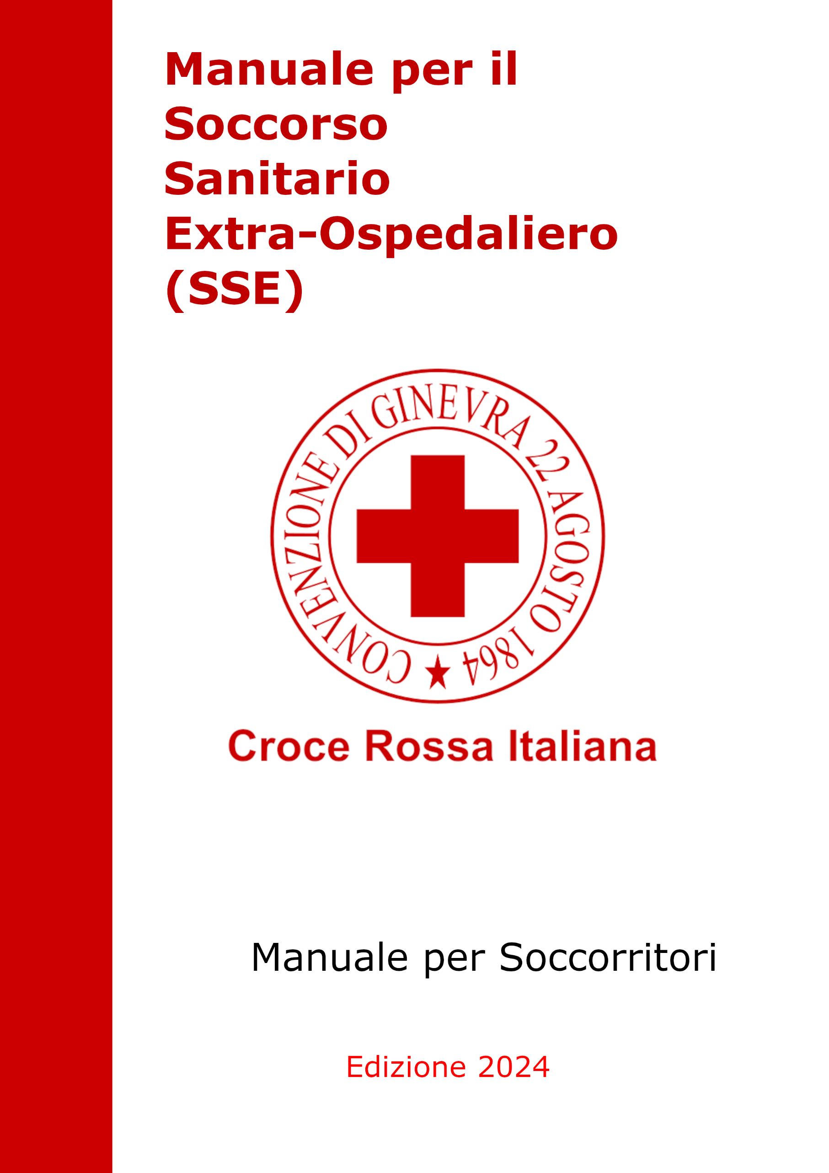

Sommario

MODULO J 1

EPIDEMIOLOGIA DEL TRAUMA 1

La Mortalità 1

La Prevenzione 2

Principali Cause di Morte Precoce nel Trauma 2

Definizione di Trauma 2

Trauma Maggiore 3

La Catena dei Soccorsi 3

Soccorso di Qualità 4

La Golden Hour 4

Valutazione della Scena 4

La Sicurezza nell’Incidente Stradale 5

Valutazione Primaria 12

Lesioni della Colonna Vertebrale 19

Tipi di Danno Midollare 19

Quando Sospettare una Lesione alla Colonna 19

Segni e Sintomi di Trauma alla Colonna 20

La Valutazione Primaria 20

Assistenza all’Infortunato 21

Immobilizzazione Atraumatica 21

Definizione mobilizzazione atraumatica 21

Cosa Comprende 21

Principi fondamentali per l’immobilizzazione atraumatica 21

La Posizione Neutra tramite immobilizzazione manuale 22

Tecniche di immobilizzazione manuale del rachide 22

Quando interrompere il riallineamento in posizione neutra 23

Il Collare Cervicale 23

La Tavola Spinale 24

Log-Roll 25

La Prono-Supinazione su Tavola Spinale 25

Sollevamento a Ponte di Paziente Supino 25

Abbattimento su Tavola Spinale 26

Immobilizzazione completa del Paziente 26

La Barella a Cucchiaio 27

Il Materasso a Depressione 27

L’Immobilizzatore Spinale 28

La Rimozione del Casco 28

Immobilizzazione degli Arti 29

Immobilizzatori Modellabili (Manicotti a Depressione) 30

Immobilizzatori Rigidi 30

Procedura di Immobilizzazione degli Arti 30

Lesioni delle Parti Molli e Ossee 30

Tipi di Traumi agli Arti 31

Segni e sintomi 31

L’Assistenza 31

La Frattura 32

La Lussazione 33

Frattura di Bacino 33

L’Amputazione 33

Le Ferite 34

Il Trauma Cranico 34

Il Trauma Cranico 34

Il Danno Primario 35

Il Danno Secondario 35

Segni e Sintomi 35

Valutazione ed Assistenza 36

Conclusioni 37

Il Trauma Toracico 38

La Valutazione 38

Segni e Sintomi 39

Assistenza 39

Lo Pneumotorace 39

Segni e Sintomi di uno Pneumotorace 40

Assistenza ad uno pneumotorace 40

Volet Costale 40

Il trauma toracico aperto 40

Come si tratta di una ferita soffiante toracica 40

Il trauma toracico aperto 41

Le Lesioni dell’Addome 41

I Traumi Chiusi 41

I Traumi Aperti 41

Sintomi 41

L’Assistenza 42

Il Paziente Incastrato 43

Il KED 43

Quando non Usare il KED 43

Vantaggi del KED 43

Utilizzo del KED 44

L’Estricazione 44

L’Estricazione Rapida per Pericolo Imminente o Pericolo Ambientale 44

La manovra di RAUTEK 45

L’Estricazione Rapida per Condizioni Cliniche Gravi 45

Manovra di Estricazione Rapida 45

Le Ustioni 46

Definizione di ustione 46

La Sicurezza della Scena 46

Il Rischio 46

Tipi di Ustione 47

Ustioni da Inalazione 47

Sintomi da Inalazione di Fumo 48

L’Indice di Gravità 48

L’Estensione dell’Ustione 48

La regola del 9 (Wallace) 48

Le Ustioni Gravi 49

La Pelle o Cute 49

La Profondità 49

La Valutazione 50

L’Assistenza 50

Assistenza per ustioni da Agenti Chimici 51

Assistenza per ustioni da Corrente Elettrica 51

Trauma Bambino, Anziano e Donna Gravida 52

Trauma nel Bambino 52

Trauma Donna Gravida 56

Trauma nell’Anziano 56

Modulo K 56

Le Patologie Cardiovascolari 56

Epidemiologia 56

La Placca 56

Le Principali Patologie Cardiovascolari 57

Le Patologie Cerebrovascolari 57

L’Attacco Ischemico Transitorio (TIA) 57

L’Ictus 57

I Danni dell’Ictus 58

La localizzazione delle funzioni o specializzazione emisferica 58

I Sintomi dell’Ictus 58

Valutazione dell’ictus 59

Terminologia nell’Ictus 60

Il Percorso Stroke 60

L’Assistenza ad un Paziente vittima di Ictus 60

L’Infarto Miocardico Acuto 61

I Sintomi 61

Tipologie di Dolore 61

Indagare sul Dolore Toracico 61

La Valutazione 61

Percorso STEMI 62

Lo Shock 62

Definizione 62

Cause Principale 62

Tipologie di Shock 62

Assistenza 63

Le Aritmie 63

Sintomi 64

Assistenza 64

Le Principali Patologie Mediche 66

Il Diabete 66

La Reazione Allergica 67

La Reazione Anafilattica 68

Le Intossicazioni 69

Il Dolore Addominale 72

La Meningite 73

Patologie Degenerative 74

Le Urgenze Pediatriche 75

Modulo L 83

Le urgenze ostetriche e ginecologiche 83

Anatomia e Fisiologia della Donna 83

Apparati coinvolti nello sviluppo del feto 84

Terminologia 85

Il Trasporto 86

Situazioni di Pericolo 87

L’Assistenza 88

Assistenza al Neonato 88

Le emergenze Ostetriche 91

L’Aborto 91

La Gravidanza Extrauterina 91

Gestosi (Pre-Eclampsia) 91

L’Eclampsia 92

Distacco intempestivo della Placenta Normalmente Impiantata (DIPNI) 92

Placenta Previa 93

La Metrorragia 93

Modulo M 93

Le Emergenze Ambientali Legate alla Temperatura 93

Il Collasso da Calore 94

Colpo di Calore / Colpo di Sole 95

Lesioni da Freddo 96

Il Congelamento 96

Ipotermia 97

Le Emergenze Ambientali in Ambiente Acquatico 99

L’ Annegamento 99

Disbarismo 101

Modulo N 102

BLSD 102

La Morte Cardiaca Improvvisa 102

BLSD 103

La Catena della Sopravvivenza 104

La sequenza BLSD 105

Riassunto Sequenza BLSD 109

Come potrebbe evolvere la situazione 109

Arresto Cardiaco di Paziente Traumatico 110

La Cannula Orofaringe 110

Alternativa all’AMBU 110

Paziente Intubato 110

Arresto Cardiocircolatorio in Itinere 111

Posizioni alternative delle Piastre 111

I Defibrillatori 111

Il Massaggiatore Automatico 111

Riassunto BLSD 111

MODULO O 118

Le Principali Reazioni del Soccorritore durante il Soccorso 118

Le fasi emotive della missione di soccorso 118

Benessere in emergenza 120

I Bisogni del Paziente in Situazioni di Urgenza 121

Il Comportamento 121

La Devianza 121

Quali sono le cause dei disturbi del comportamento 122

Classificare le psicopatologie 122

Il Disturbo d’Ansia 123

La Depressione 124

Le Demenze 124

Altre Patologie 125

Il Paziente Violento 126

MODULO P 127

La Relazione di Soccorso 127

Come compilare la relazione dell'MSB 129

Le Operazioni in Ambulanza 131

EmMaWeb 132

ALGIZ-TETRA 132

Sistema Telefonico InPRIMIS 133

Le Fasi del Soccorso 133

L’Elisoccorso 135

Prevenzione Rischio Biologico 136

Procedura di Svestizione 137

MODULO Q 138

La Catastrofe 138

Reazioni umane 138

Medicina delle catastrofi 138

Aspetti legislativi 139

Il metodo Augustus 139

Compiti della SOREU 118 140

Caratteristiche di un piano di emergenza 140

Scenari ipotizzati 140

Struttura di coordinamento 141

Posto di comando avanzato PCA 141

Risorse disponibili 141

Comportamento sul campo 141

L'istruzione operativa “04” o protocollo incidente maggiore 142

L'autista 142

Il soccorritore 143

Interazioni 143

Mezzi successivi 143

Direttore dei Soccorsi Sanitari (DSS) 143

Coordinatore di Incidente Maggiore (CIM) 144

Direttore del Triage 144

Direttore dei Trasporti 144

Il Posto Medico Avanzato (PMA) 144

Direttore del PMA 145

La catena dei soccorsi 145

Evacuazione dalla zona del crash all'area di raccolta (PMA) 145

L’Evacuazione dal PMA 145

Triage 146

Triage START 147

Triage, esecuzione e strumenti 147

Il cartellino di triage 148

I Braccialetti 148

Kit triage fornito all' MSB 148

Come il primo equipaggio deve affrontare la scena e la situazione 148

# MODULO J

## EPIDEMIOLOGIA DEL TRAUMA

Nel mondo il trauma costituisce una tra le principali cause di morte ed in cui il tempo rappresenta un fattore molto importante.

### La Mortalità

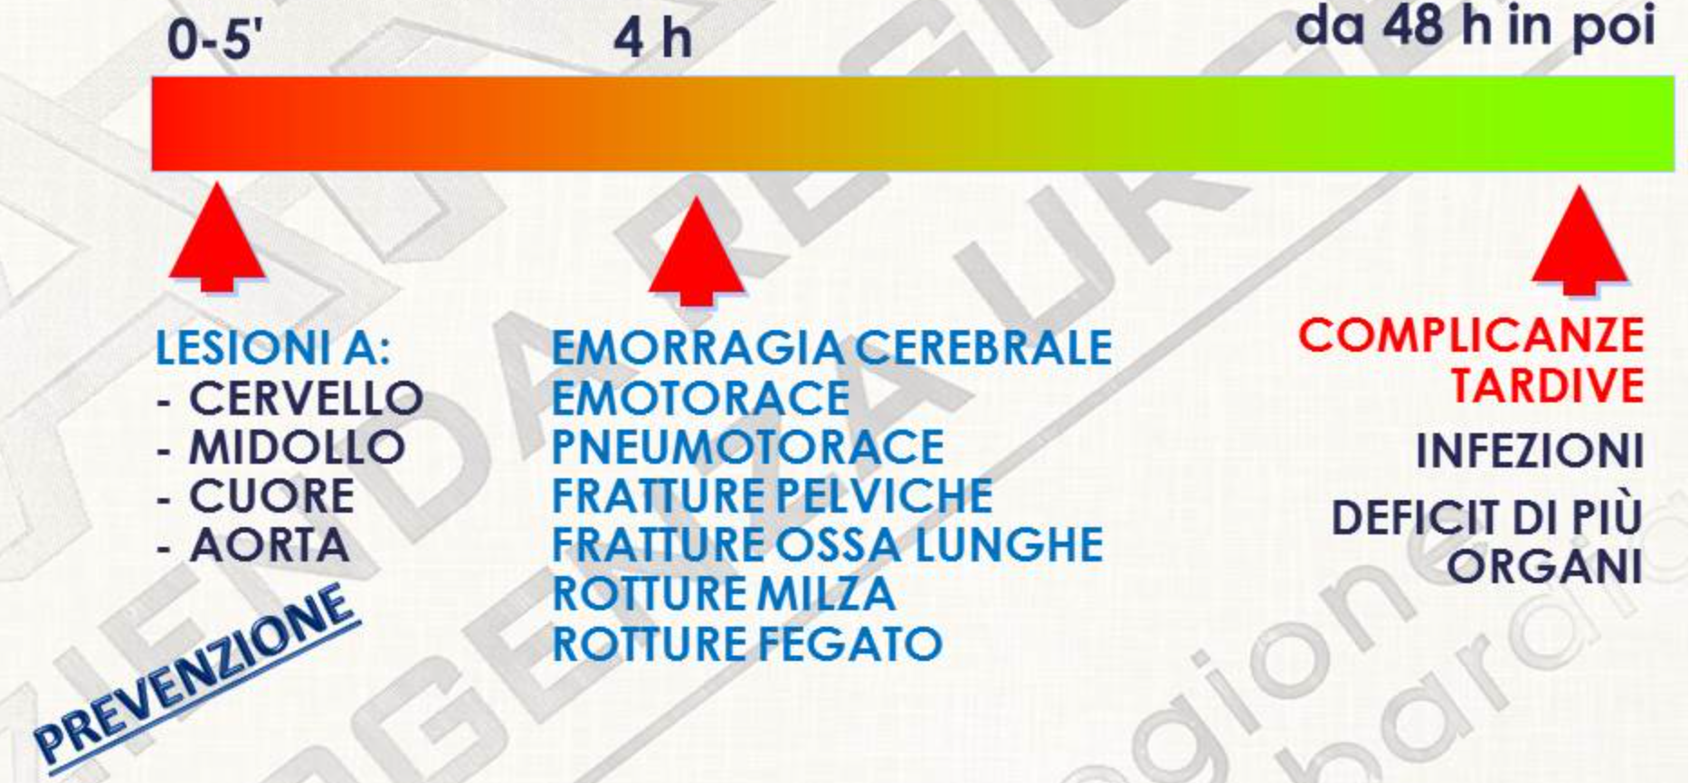La morte a seguito di un evento traumatico può essere descritta da un andamento con tre picchi di mortalità:

1. **Immediatamente (secondi o pochi minuti dal trauma)** perché causa lesioni non compatibili con la vita. Le principali cause di morte sono rappresentate da lesioni a cuore, cervello, midollo e grandi vasi. Queste morti sono riducibili solo con misure preventive del trauma
2. **Nelle ore successive al trauma** **se non vengono adeguatamente trattate le lesioni ad ossa, organi interni e grossi vasi** che possono portare a morte o gravi invalidità. In questo caso diventano determinanti la competenza e la tempestività della catena dei soccorsi
3. A **distanza di giorni** solitamente dovute a **complicanze tardive** come **deficit di più organi o a sepsi (infezioni)**.

In termini percentuali, la **morte immediata rappresenta circa il 50% dei casi delle morti a seguito di trauma e occorre entro i primi 5 minuti dall'evento**. Il ruolo del soccorritore in questo caso è marginale, poiché difficilmente riuscirà a intervenire in tempo utile. Un ruolo fondamentale sarà svolto dalla prevenzione, solo con essa, sarà possibile ridurre questa percentuale. La **morte precoce è responsabile del 30% delle morti a seguito di trauma** **e avviene entro le quattro ore dall’evento**. In questo caso, una catena dei soccorsi organizzata svolge un ruolo determinante non solo sulle possibilità di sopravvivenza del paziente, ma anche sulla riduzione delle sequele invalidanti. **La morte tardiva è causa del 20% delle morti a seguito di trauma e avviene a 48 ore o settimane dall'evento**, può essere ridotta solo applicando tutte le conoscenze mediche più moderne per garantire una gestione del trauma di qualità elevata in ambiente ospedaliero.

### La Prevenzione

La prevenzione per la riduzione della mortalità nei primi istanti dopo un evento traumatico si può identificare con tre differenti livelli di prevenzione:

1. **Primaria:** la riduzione della possibilità che l'incidente possa accadere (campagne di sensibilizzazione, norme sulla sicurezza)
2. **Secondaria:** riduzione degli effetti e delle lesioni provocate dal trauma (sistemi di sicurezza passiva installati sulle vetture, il casco per i motociclisti)
3. **Terziaria:** il miglioramento e l'ottimizzazione del soccorso sanitario extraospedaliero e delle cure ospedaliere. Questo tipo di prevenzione è molto più complesso ed oneroso in quanto coinvolge molteplici figure e strutture. Pure in questo caso il ruolo del soccorritore è fondamentale, poiché la formazione e l'applicazione rigorosa dei protocolli e l'utilizzo ottimale dei presidi riducono la possibilità di ulteriori danni o traumi dovuti al soccorso

### Principali Cause di Morte Precoce nel Trauma

* Una **percentuale compresa tra il 5-40% di tutte le morti è rappresentata dall'ostruzione delle vie aeree e dal trauma toracico grave**. Nel primo caso l'ostruzione può essere riconducibile alla perdita di coscienza e conseguente caduta della lingua o alla presenza di sangue, vomito o altro all'interno del cavo orale. I traumi al torace, invece, possono portare alla compromissione della funzionalità dei principali organi in esso contenuti (cuore e polmoni)
* Una **percentuale compresa tra il 7-25%, è dovuta alla rottura dei grossi vasi** (emorragie non controllate) **o di organi importanti** come il fegato, la milza e l'aorta

Il soccorritore deve prestare massima attenzione alla valutazione della scena e all'analisi della dinamica dell'evento, in quanto potrebbe essere l'unico veicolo di informazione per poter sospettare la presenza di traumi ed emorragie interne non immediatamente visibili.

### Definizione di Trauma

**Per trauma sono intese tutte quelle alterazioni anatomiche o funzionali indotte all'organismo dall'applicazione esterna di una forza di varia natura, in grado di comprometterne in modo più o meno grave l'integrità fisica**, come ad esempio il calore nelle ustioni, l'elettricità nella folgorazione e l'energia cinetica negli incidenti, nelle cadute o nelle aggressioni.

La gestione del **trauma** è una parte fondamentale del soccorso extraospedaliero inquanto **a livello mondiale rappresenta la prima causa di morte al di sotto dei trent'anni e la terza causa di morte in tutte le fasce d'età.**

Statisticamente è possibile affermare che nell'eziologia del trauma:

* circa **l'80%** delle **lesioni non rivestono un carattere di urgenza**
* il **15% delle lesioni viene definito come urgenti**: in grado di determinare un rischio immediato o potenziale per la sopravvivenza, se non tempestivamente trattate.
* un **5% sono lesioni talmente gravi da essere immediatamente pericolose per la vita, con un tasso di morte ospedaliera del 50%.** Indipendentemente dalla qualità e dalla rapidità dei soccorsi prestati.

Il rischio evolutivo nel paziente esposto ad una lesione di origine traumatica è spesso elevato e non deve mai essere sottovalutato. Il ruolo del soccorritore sarà fondamentale dato che dovrà garantire un soccorso di qualità ma allo stesso tempo rapido ed efficace.

### Trauma Maggiore

A seconda della gravità delle lesioni e della loro estensione, l'evento traumatico potrà risultare più o meno pericoloso per la sopravvivenza. Quando l'**entità delle lesioni è tale da costituire un pericolo per la vita del paziente, si parla di trauma maggiore**.

Per trauma maggiore si intende una serie **di lesioni a carico di più distretti corporei e/o più sistemi d'organo**, cioè che coinvolgono uno o più organi e che compromette la funzionalità di uno o più apparati. Quando ad essere coinvolti sono più sistemi d'organo, gli effetti ne risulteranno amplificati, mettendo in serio pericolo la sopravvivenza del paziente.

### La Catena dei Soccorsi

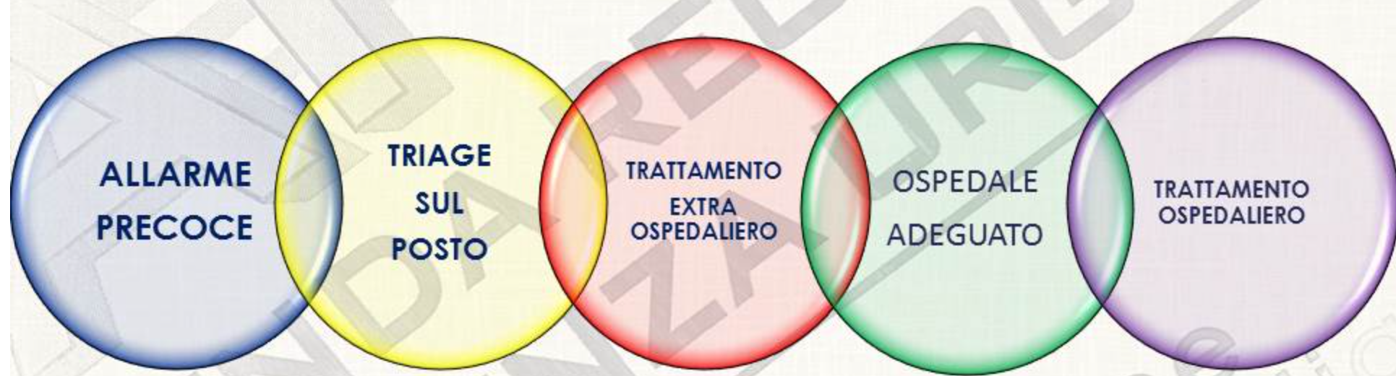

Nella gestione del trauma la catena dei soccorsi ha un ruolo fondamentale e affinché risulti efficace deve essere ben organizzata e funzionale. L'obiettivo primario del soccorso extraospedaliero è rappresentato dalla riduzione della mortalità e degli esiti invalidanti conseguenti ad un evento traumatico, procedendo a effettuare una rapida valutazione della scena e del paziente, mettere in atto tempestivi ed appropriati interventi finalizzati a garantire il supporto delle funzioni vitali e consentire l'accesso precoce all'ospedale più idoneo al trattamento definitivo del paziente traumatizzato. Tutto ciò è riassunto nella catena della sopravvivenza del trauma che si compone delle seguenti azioni:

* **Allertamento precoce:** consiste nell'allertamento del sistema dei soccorsi da parte di chi assiste o è direttamente coinvolto nell’evento
* **Triage sul posto:** giunti sul luogo dell'evento traumatico, si va a valutare la scena per darne conferma alla centrale operativa con una valutazione rapida del numero di coinvolti, della gravità delle lesioni, e se alcuni di essi risultano, ad esempio, incarcerati, se ci sono dei deceduti o se c'è necessità di ulteriori mezzi aggiuntivi
* **Trattamento extraospedaliero:** va stabilita la priorità di trattamento in funzione del numero di pazienti coinvolti, oltre che dalle condizioni degli stessi e gli interventi terapeutici finalizzati alla salvaguardia delle funzioni vitali e all'adozione delle necessarie misure di immobilizzazione e mobilizzazione atraumatica
* **Trasporto presso idoneo ospedale:** necessità di garantire alla vittima di trauma l'accesso all'ospedale adeguato (la struttura specializzata che in quel momento è in grado di trattare tutte le patologie o traumatismi del paziente senza doverlo trasferire) è importante che il soccorritore comunichi in maniera dettagliata alla centrale operativa le condizioni del paziente in modo che questa determini la giusta struttura ospedaliera presso cui inviarlo
* **Trattamento ospedaliero:** comprende la gestione intraospedaliera del trauma, dall'arrivo in pronto soccorso al successivo iter diagnostico e terapeutico

È molto importante per l'ottimale trattamento del paziente traumatizzato e la conseguente riduzione della mortalità e degli esiti invalidanti, che tutti gli elementi della catena siano in grado di fornire interventi adeguati nel tempo e nella qualità.

### Soccorso di Qualità

La valutazione e il trattamento extra-ospedaliero devono essere compiuti rapidamente, poiché spesso i pazienti necessitano di cure e di essere sottoposti a indagini diagnostiche che in ambiente extraospedaliero non possono essere effettuati. La rapidità non dovrà incidere però sulla qualità del soccorso, che dovrà essere sempre essenziale ma comunque efficace per evitare il rischio di creare ulteriori danni o ignorare informazioni fondamentali.

### La Golden Hour

La Golden Hour (ora d'oro) è la prima ora dopo l'evento traumatico nella quale i trattamenti effettuati sul paziente possono risultare determinanti per la sopravvivenza e la riduzione degli esiti invalidanti, è stato dimostrato che nel paziente vittima di trauma, al passare del tempo diminuisce proporzionalmente la risposta dello stesso alle terapie e alle cure, è fondamentale che lo stesso arrivi quanto prima in ospedale e possibilmente molto prima della scadenza della golden hour. Passata l'ora, le cure risulteranno meno efficaci e probabilmente gli esiti invalidanti a lungo termine saranno maggiori. È importante ricordare che la Golden Hour è un timer che scatta dal momento in cui accade l'evento e non dal momento dell'arrivo dei soccorsi e di conseguenza, considerando i tempi tecnici di allertamento dei soccorsi e di viaggio nel mezzo di soccorso, all'arrivo di questo una buona parte della Golden Hour sarà già passata.

Per il soccorritore sarà quindi importante effettuare un soccorso sempre di qualità ma comunque rapido, evitando ogni dispersione di tempo ed effettuando una valutazione entro 10 minuti dall'arrivo sul posto. L'equipe del mezzo di base dovrà effettuare una rapida valutazione primaria ABCDE, identificando e trattando, se e per quanto possibile, eventuali traumatismi e problematiche connesse, come ad esempio emorragie importanti, gravi lesioni o traumi che potrebbero portare al rischio di morte o danno grave del paziente. Tutto ciò chiaramente fatto salvo la presenza di eventuali impedimenti, come ad esempio una scena non sicura o l'impossibilità di raggiungere il paziente, che porteranno ad inevitabili ritardi nei soccorsi.

## Valutazione della Scena

Per procedere al soccorso del paziente in maniera ottimale e in sicurezza è fondamentale valutare attentamente tutte le informazioni che è possibile desumere dalla scena. Innanzitutto, occorre identificare l'evento, ovvero capire di cosa si tratti e cosa sia successo e accertarsi fino a dove dovremmo spingerci per delineare l'area in cui l'evento si svolge. Successivamente occorre farsi un'idea di tutte le sue caratteristiche, come il numero delle persone coinvolte, dei veicoli e delle strutture, della possibilità di evoluzioni come crolli o incendi e tutte le informazioni che possono essere utili per il soccorso e la sicurezza di tutti. Una volta evidenziati i pericoli manifesti e i pericoli potenziali, si potrà procedere a richiedere il supporto delle unità specializzate a seconda del pericolo identificato (vigili del fuoco, forze dell'ordine o il supporto di un mezzo di soccorso avanzato).

Quando si parla di identificare i pericoli, si intende analizzare attentamente la scena per identificare tutte quelle situazioni visibili o potenziali che possono rappresentare un pericolo per i soccorritori, il paziente e gli astanti presenti. Questi passaggi risultano fondamentali nell'approccio ai pazienti che necessitano soccorso e definiscono il concetto di autoprotezione. In caso vi sia la presenza di un qualsiasi pericolo che non è possibile eliminare, non sarà possibile procedere con il soccorso. Esporsi a dei rischi ignorando il pericolo può portare a conseguenze catastrofiche. Nel caso i soccorritori dovessero ferirsi, non ci sarebbe più nessuno che possa portare soccorso e loro stessi rientrerebbero nelle persone da soccorrere, ritardando di molto le tempistiche di intervento.

### La Sicurezza nell’Incidente Stradale

Uno tra gli eventi traumatici più frequenti in cui viene richiesto il soccorso è l'incidente stradale. In questo caso la sicurezza può risultare difficile da gestire perché i pericoli in campo possono essere molteplici:

* Il traffico stradale: che deve essere gestito con la massima attenzione. Il primo mezzo di soccorso che giunge sul luogo dell'evento ha il compito di segnalare ai veicoli che sopraggiungono la presenza dell'incidente posizionandosi ad alcune decine di metri prima dell'impatto e garantendo la massima visibilità mediante l'accensione dei dispositivi luminosi e l'impiego di torce di segnalazione. Nel caso sull'evento siano già presenti le forze dell'ordine a protezione della scena, si può far posizionare l'ambulanza a valle dell'incidente, in modo da agevolare le fasi di carico del paziente e la successiva evacuazione
* Presenza degli astanti: oltre a doversi accertare che nessuno di loro accorra dei pericoli, la loro presenza è spesso causa di confusione, rumore e interferenze. In determinate situazioni nelle quali è richiesta la massima attenzione, avere delle persone che chiacchierano e commentano gli eventi può rappresentare per il soccorritore una fonte di distrazione e avere dei risvolti spiacevoli. Può capitare che si intromettano proprio cercando di interagire con i soccorritori, causando interruzioni del lavoro e confusione. Avere delle persone presenti che osservano e a volte giudicano l'operato dei soccorritori può portare ad un aumento dell'emotività degli stessi che invece in quei frangenti dovrebbero rimanere quanto più concentrati possibile.
* Presenza dei fumatori: pericolo che deriva dal fatto che sul luogo dell'evento potrebbero esserci sostanze infiammabili. Occorre ricordare che i soccorritori operano con ossigeno liquido in pressione che è altamente infiammabile e deve assolutamente rimanere il più lontano possibile da qualsiasi fonte di innesco. In questi casi è necessario chiedere alle persone di allontanarsi. Non spetta ai soccorritori controllare e gestire il pubblico e, qualora si renda necessario, è opportuno rivolgersi alle forze dell'ordine presenti sul posto o chiedere alla centrale operativa il loro supporto
* Il fuoco
* I cavi elettrici e l'elettricità
* Le strutture pericolanti
* Le sostanze pericolose come agenti chimici solventi o gas tossici
* Frammenti metallici o pezzi di oggetti frantumati sparsi per la scena: potrebbero provocare delle lesioni se incautamente toccati o maneggiati e mettere a rischio gli spostamenti dei soccorritori, causando scivoloni e cadute accidentali

Ogni evento ha le sue caratteristiche e i suoi pericoli che devono essere analizzati.

Non bisogna mai pensare di andare a soccorrere una persona all'interno di un'auto in fiamme, in quanto non avrebbe la possibilità di adempiere al suo intento senza rimanere coinvolto egli stesso nell'incendio. Il comportamento corretto in questi casi è quello di contattare immediatamente la SOREU per richiedere supporto e solo dopo la completa estinzione delle fiamme prestare soccorso. Ogni evento ha le sue caratteristiche e i suoi pericoli che devono essere analizzati e la sicurezza viene prima di tutto, se questa non è garantita non bisogna intervenire.

È molto importante anche osservare il paziente in relazione alla scena in cui è inserito andando ad analizzare la sua collocazione rispetto agli altri elementi della scena, la posizione assunta e se questa è fisiologica o meno. Bisogna poi valutare la presenza di ostacoli che impediscono al paziente di essere soccorso immediatamente, come ad esempio l'essere incarcerato (rinchiuso in uno spazio non accessibile dall'esterno) oppure incastrato o schiacciato da un grosso peso che ne impedisce la movimentazione. Bisogna infine raccogliere le informazioni utili a ricostruire la dinamica dell'evento, ovvero come questo sia avvenuto e abbia coinvolto il paziente.

La sicurezza dei soccorritori e degli astanti è già stata affrontata, ma ora che ci apprestiamo a valutare il paziente nel suo contesto, è necessario verificare se lo stesso non sia in pericolo. Questa valutazione viene chiamata colpo d'occhio, inteso come un rapido sguardo al paziente in relazione all'ambiente che lo circonda, alla ricerca di eventuali pericoli imminenti. Nel caso sarà necessario rendere sicuro il paziente o rimuovendo o facendo rimuovere da qualcuno, come ad esempio i vigili del fuoco, la causa del pericolo, una volta che il paziente sarà in sicurezza si potrà procedere con la valutazione primaria.

Ritornando al meccanismo di lesione l'analisi del meccanismo di lesione riveste un ruolo chiave nella valutazione della scena, perché da esso dipenderà l'intera strategia della catena dei soccorsi.

Già alla ricezione della chiamata di allertamento di soccorsi. L'operatore di centrale inserirà il meccanismo di lesione all'interno di quelle informazioni necessarie per la gestione dell'evento e che rappresentano quello che in gergo tecnico è chiamato filtro sanitario, cioè un vero e proprio questionario guidato da sottoporre all'interlocutore. Le indicazioni ricevute consentiranno all'operatore di stabilire l'entità delle risorse necessarie a gestire l’evento. L'invio del mezzo più adeguato, ad esempio il mezzo di soccorso, di base di elisoccorso o l'auto medica, e la necessità o meno dei mezzi di supporto come i vigili del fuoco o le forze dell'ordine.

Lo stesso sarà in seguito rivalutato nel contatto telefonico tra i soccorritori sul posto e l'operatore della soreo, ai quali sarà chiesta un'accurata descrizione del meccanismo di lesione e avere così un'idea abbastanza precisa delle condizioni in cui si trova il paziente. Quindi un indice di gravità, compresa un'idea sulle probabili lesioni che potrebbero non essere visibili in quanto interne. Le informazioni ricevute forniranno all'operatore un'indicazione del rischio evolutivo, ovvero quanto la gravità del paziente possa evolvere rapidamente ed in base a ciò delineare la migliore strategia di intervento. Allo stesso modo, le informazioni raccolte risulteranno essenziali al personale sanitario del pronto soccorso. Per identificare le priorità diagnostiche e di trattamento del paziente.

Nella gestione del trauma extraospedaliero sono svariate le tipologie di intervento con le quali dovremmo confrontarci, ciascuna delle quali avrà uno specifico meccanismo di lesione in funzione della dinamica. Le statistiche rivelano che tra gli interventi più comuni ci sono sicuramente gli incidenti automobilistici e gli investimenti che possono vedere coinvolte a loro volta altre auto, moto, biciclette Persone o altri mezzi di locomozione. In questi casi è possibile identificare una moltitudine di variabili che li caratterizzano che, come vedremo in seguito, determinerà uno specifico meccanismo di lesione. Un'altra tipologia piuttosto evidente è il caso del precipitato, ovvero di una persona rinvenuta a terra a seguito di una caduta dall'alto. In questo caso l'altezza da cui è caduta la persona, la modalità di caduta e la superficie di impatto possono fornirci indicazioni importanti sulla natura e identità dei traumi subiti dal paziente. Volendo fare qualche esempio, proviamo a considerare due scenari ipotetici, la caduta di un operaio edile da un punteggio alto 6 m che atterra su di un cumulo di macerie, è un uomo su un albero che cade da un'altezza di 3 m e impatta sull'erba. Nonostante la dinamica possa sembrare simile, l'altezza e la superficie di impatto differenti incideranno in maniera proporzionale sul meccanismo di lesione. Una tipologia particolare sono le aggressioni, poiché molto spesso i segni di violenza non sono visibili o appaiono tardivamente e un'attenta ricostruzione del meccanismo di lesione, ci fornirà un indice di sospetto delle lesioni potenziali subite dalla Vittima.

Abbiamo visto come in alcuni casi l'analisi del meccanismo di lesione può fornirci indicazioni utili a farci sospettare la presenza di lesioni interne, spesso anche più gravi e pericolose di quelle visibili dall'esterno. Per meglio comprenderne il significato, ci vengono in soccorso le leggi fondamentali della fisica. In ogni intervento traumatico si verifica un trasferimento di energia al corpo della vittima, secondo la teoria del triplice impatto. Prendiamo in esempio l'incidente di un autoveicolo contro un ostacolo, quello che apparentemente risulta un unico impatto è in realtà il risultante di tre impatti che avvengono simultaneamente:

1. La collisione del veicolo contro l'ostacolo fisso
2. La collisione del corpo della vittima con la struttura dell'auto o i suoi sistemi di ritenzione
3. La collisione degli organi interni contro il corpo.

Analizzando la scena risultano immediatamente visibili le conseguenze del primo impatto.

Nell'urto, il corpo potrebbe aver colliso con parte del veicolo, subendo dei traumi diretti sui punti di impatto che potrebbero aver causato traumi a spalla, torace, bacino, arti superiori e inferiori. Anche la testa, avendo più libertà di movimento, potrebbe aver colliso con il telaio dell'auto. Quindi si potrebbe ipotizzare la presenza di un trauma cranico. Per lo stesso motivo anche il collo potrebbe avere avuto delle sollecitazioni con conseguenti danni a rachide e colonna vertebrale. Sulla scena è necessario osservare la presenza di deformazioni interne all'abitacolo in quanto ci faciliteranno la localizzazione di possibili lesioni.

È sempre importante verificare la presenza, il corretto impiego dei sistemi di sicurezza in grado di ridurre notevolmente gli esiti e la gravità delle lesioni, ad esempio gli airbag e le cinture di sicurezza. La rottura a ragnatela del parabrezza e lo sfondamento verso l'esterno possono farci sospettare la presenza di traumi cranici, facciali e del rachide cervicale, tanto più gravi quanto maggiore è sarà stata la velocità di impatto e quindi l'energia liberata.

Il terzo impatto consiste nella collisione degli organi interni sulla struttura corporea che li contiene, il problema può interessare qualsiasi organo nel nostro corpo a seconda del punto di collisione. In un impatto frontale senza l'impiego delle cinture di sicurezza, alla collisione del capo contro il parabrezza seguirà la collisione del cervello contro la scatola cranica, causando commozioni cerebrali o emorragie intracraniche che possono, nei casi più gravi, rivelarsi fatali.

Facciamo ora una panoramica sugli scenari traumatici più frequenti, analizzando i possibili meccanismi di lesione in funzione della dinamica. Iniziamo dagli incidenti tra autoveicoli e diciamo innanzitutto che in ogni evento va sempre sospettato un trauma alla colonna cervicale, sia in associazione al trauma cranico che come conseguenza di una violenta accelerazione o un contraccolpo. Nell'impatto frontale tra due veicoli o un veicolo è un ostacolo fisso, è possibile identificare tre possibili situazioni che interessano la vittima: Lo scivolamento verso il basso, la proiezione in avanti sul volante o l'eiezione del veicolo. Nel primo caso, a seguito dell'urto il paziente scivola al di sotto del volante o nell'area corrispondente del lato passeggero e i possibili traumi interesseranno le ginocchia che collidono con l'auto, le ossa del femore e l'articolazione dell'anca, che devono invece sopportare la grande forza impressa dall'urto. La proiezione in avanti invece consiste nel classico caso in cui il corpo della vittima viene proiettato in avanti. Urtando il volante e il parabrezza, con conseguenti lesioni cardiovascolari, polmonari, toraciche, addominali ed rachide cervicale. Infine, il paziente potrebbe venire sbalzato al di fuori del veicolo dopo aver sfondato il parabrezza. In questo caso si parla di paziente eiettato, il parabrezza viene sfondato verosimilmente con la testa, quindi andranno sospettati i traumi adesso associati, a cui andranno ad aggiungersi tutti i traumi derivanti dall'urto contro eventuali ostacoli o il terreno. Questo tipo di situazione è sicuramente la più grave e dove il rischio di mortalità è decisamente maggiore. Un ruolo determinante su una gravità delle lesioni è rappresentato dalla presenza o meno dei dispositivi di sicurezza passiva installati sul veicolo, come gli airbag e il poggiatesta, e dal corretto utilizzo dei sistemi di trattenuta. Nella valutazione della scena ne andrà quindi tenuto conto, senza tuttavia escludere a priori la presenza di eventuali traumi associati.

È molto importante considerare che oltre al danno alle strutture ossee, il danno agli organi interni è elevato e non va mai sottovalutato. Tra le lesioni attese a carico del sistema cardiovascolare polmonare sono frequenti la contusione cardiaca, la rottura dell'arco aortico e lo Pneumotorace, abbreviato con PNX, dovuto alla compressione del polmone contro la glottide chiusa. Quest'ultimo, in particolare, è noto come fenomeno del sacchetto di carta, in quanto la vittima, rendendosi conto dell'imminente urto, tende a trattenere il respiro e il conseguente impatto del torace sul volante provoca un aumento improvviso della pressione intratoracica, con conseguente collasso di uno o di entrambi i polmoni. In tale tipologia di evento una difficoltà respiratoria è spesso indicativa di uno pneumotorace, di un volet costale, un emo torace, fratture costali e contusione del miocardio. A livello dominale, invece, le lesioni più frequenti sono rappresentate dalla rottura del diaframma e degli organi interni, come milza, fegato, reni e vescica e le conseguenti emorragie interne. Vanno inoltre considerati possibili danni al rachide cervicale dovuti all'impatto della testa contro il parabrezza e del colpo di frusta generato dall'impatto. Nello scivolamento in basso, invece, le lesioni da considerare sono perlopiù osse e interessano gli arti inferiori, con possibili illustrazioni alle ginocchia, fratture e lussazioni del femore, fratture di anca e bacino.

Un'altra situazione frequente negli incidenti tra autoveicoli è il tamponamento. A differenza dell'impatto frontale, nel tamponamento il trasferimento di energia proviene posteriormente e provoca principalmente danni al rachide cervicale, causate dalla forza del contraccolpo subito dal capo. Un'aggravante è rappresentata inoltre dal fatto che solitamente l'impatto non è prevedibile e non consente alla vittima di predisporsi per ridurne l'effetto.

Il ribaltamento laterale avviene quando una forza agisce contro l'auto lateralmente ad elevata energia. In questa condizione il veicolo sottoposto a numerosi impatti e angolazioni, quindi le lesioni risultano difficilmente prevedibili. La possibilità di traumi è molto elevata, così come le lesioni interne saranno più gravi se non sono stati utilizzati mezzi di ritenzione passiva. Ulteriori danni potranno inoltre essere causati dai frammenti sparsi nell'abitacolo, con ferite più o meno gravi.

Un'altra tipologia piuttosto frequente è l'investimento di un pedone, nel quale è possibile identificare importanti fattori che ne caratterizzano la dinamica. In primis, la velocità del mezzo investitore è quello che incide maggiormente sull'indice di gravità delle lesioni, con un tasso di mortalità elevato. La tipologia e il peso del mezzo investitore sono altrettanto decisivi nel definire l'entità dei traumi subiti. Pensiamo infatti alle differenti conseguenze di un investimento causato da una macchina piuttosto che da un furgone o un'autocarro. anche la conformazione della parte del veicolo che impatta il pedone influisce significativamente sulla dinamica dell'investimento, ad esempio, un furgone presenta una superficie di impatto maggiore di un'autovettura e nell'impatto coinvolgerà facilmente più distretti corporei, con conseguente aumento del numero di traumi causati. Infine, l'altezza del corpo del pedone al livello del quale ha luogo l'urto. Negli investimenti è necessario distinguere se l'investito sia un adulto o un bambino, in quanto le dinamiche possono essere molto differenti. Nella ricostruzione della cinematica dell'investimento è inoltre possibile distinguere tre fasi che si susseguono in tutto o in parte e alle quali possono corrispondere precisi quadri lesivi utili per identificare il meccanismo di lesione. Nell'impatto primario il pedone viene urtato dalla parte anteriore del veicolo e, nel caso dell'adulto, con conseguenti lesioni a carico degli arti inferiori e del bacino. Successivamente avviene un impatto secondario nel quale il pedone urta contro le strutture presenti nella parte anteriore, il cofano e/o il parabrezza, riportando possibili lesioni al femore, al bacino, addome torace, cranio, volto arachide, cervicale. Infine, nell'impatto terziario il pedone viene sbalzato e scaraventato a terra e in questo caso le lesioni variano a seconda della parte colpita.

Nell'investimento del bambino, essendo il corpo più piccolo di quello di un adulto, l'impatto primario è localizzato più in alto, interessando non solo gli arti inferiori, ma potrebbe coinvolgere anche la parte superiore del corpo.

Allo stesso modo dell'adulto anche nel bambino, se questo è abbastanza alto, può avvenire un impatto secondario con lesione al torace, addome al capo, colonna cervicale, arti superiori e inferiori.

Nel bambino è inoltre più frequente a causa dell'altezza, il trascinamento e lo schiacciamento della vittima sotto l'auto, in questo caso oltre le possibili lesioni dovute allo sbattimento a terra. Dovremmo considerare gli eventuali traumi da schiacciamento contro gli pneumatici e la presenza di ferite e lacerazioni profonde. È possibile che in questi casi esternamente si vedano solo delle escoriazioni e piccole lesioni, ma il rischio maggiore è rappresentato dalle lesioni interne causate del peso del veicolo sul corpo della vittima. Un altro evento traumatico nel quale considerare la teoria del triplice impatto è la caduta dall'alto. Qui gli impatti in realtà sono solo due, in quanto non c'è l'auto o il contenitore del paziente. Il primo impatto è quello del corpo sul terreno e il secondo invece è quello relativo agli organi interni che collidono con la struttura che li contiene a seguito dell'improvvisa decelerazione.

Nelle cadute dall'alto l'entità e la gravità delle lesioni dipendono essenzialmente dall'altezza dalla quale è avvenuta la caduta, dalle caratteristiche della superficie di impatto e dalla parte corporea coinvolta nell'impatto. Quelle più frequenti interessano gli arti inferiori e superiori, il capo, il rachide cervicale, la colonna vertebrale, il bacino e traumi agli organi interni. Nei bambini, soprattutto di età inferiore a 5 anni, sono più frequenti i traumi cranici, in quanto la testa è più pesante che nell'adulto ed è la parte che subisce il primo impatto. In questi eventi occorre un'accurata osservazione della scena per determinare l'altezza e la dinamica della caduta, in quanto gli esiti possono risultare molto differenti e non va mai trascurato il fatto che anche la caduta da piccole altezze può causare danni importanti. Tanti. Più questa aumenta e più la probabilità dei gravi lesioni aumenta. Di conseguenza, quando si superano i 5 m di altezza si rientra negli eventi con indici di trauma maggiore che indicano traumi di alta gravità.

A seconda della dinamica, le varie tipologie di trauma possono essere classificate in: traumi chiusi penetranti o traumi da scoppio. I traumi chiusi sono quei traumi in cui la forza non ha lesionato la cute, che risulterà pressoché integra. I traumi penetranti o aperti, invece, sono quei traumi in cui un oggetto qualsiasi, un coltello, proiettile, un frammento di vetro penetra nella cute addentrandosi tra gli strati sottostanti e quindi si crea un tramite tra l'esterno e le strutture interne dell'organismo, non necessariamente un trauma aperto è più pericoloso per la salute di un trauma chiuso. Ad esempio, un trauma chiuso caratterizzato da un forte sanguinamento interno in caso di rottura di una grossa arteria come l’aorta è sicuramente più pericoloso di un trauma aperto, in cui il sanguinamento visibile è il risultato di una molto meno grave lesione di capillari E/O di vene. In altri casi è il contrario, una frattura esposta come un moncone ossei che hanno leso la pelle è un trauma aperto, generalmente più grave di una frattura non esposta. I traumi aperti sono certamente più soggetti a infezione per contaminazione batterica rispetto a quelli chiusi, i traumi chiusi sono meno appariscenti, ma proprio per tale motivo più subdoli di quelli aperti, perché possono celare, almeno nelle fasi iniziali, lesioni importanti di organi interni che possono potenzialmente essere fatali in brevissimo tempo. In un trauma cranico chiuso senza sanguinamento esterno, ad esempio, i danni possono apparentemente essere meno gravi rispetto ad un trauma aperto in cui si ha forte sanguinamento ma magari determinato solo da un piccolo taglio superficiale poco grave, mentre in realtà il trauma chiuso può nascondere una emorragia cerebrale non visibile ma potenzialmente letale. Nei traumi da scoppio, invece, l'onda d'urto dell'esplosione provoca lesioni agli organi interni dovuto al brusco aumento di pressione con conseguente rottura di uno o più pareti d'organo. Sono interessati principalmente gli organi cavi come il polmone, l'orecchio e il tratto gastroenterico e tra lesioni più frequenti possiamo citare lo pneumotorace, rotture degli alveoli polmonari, lesioni timpaniche e rottura delle viscere. Secondariamente vi sono lesioni provocate da materiali proiettati dall'esplosione e lesioni da proiezione della vittima contro gli oggetti che dipendono dall'energia rilasciata, dalla distanza alla quale avviene la proiezione, dalla superficie di impatto e dalla parte del corpo interessata.

Nella valutazione della scena il soccorritore dovrà porre molta attenzione a quelli che vengono indicati come indicatori di trauma grave. In quanto sono informazioni che potrebbero non essere desumibili dalla valutazione del paziente. Il primo di questi è l'elevata energia cinetica, ovvero un impatto molto forte che ha portato per esempio a una grave danneggiamento dell'auto che contiene il paziente. Un altro indicatore è l'assenza di protezioni, si pensi ad un pedone che viene investito OA un motociclista che cade dalla moto Senza il casco, non c'è nulla che ha potuto disperdere parte dell'energia cinetica e quindi limitare gli effetti dell'impatto, la compresenza di entrambi gli indicatori, elevata energie cinetica e assenza di protezioni Rappresentano chiaramente la situazione peggiore. Con alta probabilità di lesioni gravi A titolo esemplificativo, fra più comuni c'è la proiezione del veicolo in seguito all'impatto, la presenza di un morto nella stessa auto, se una forza è stata tale per un passeggero è verosimile che sia stata simile anche sul paziente che anche se non è morto avrà sicuramente dei danni importanti, oppure un paziente che necessita più di 20 minuti per essere estratto dall'auto, che è un indicatore di elevata energia cinetica che ha causato il grave danneggiamento. Infine la caduta da un'altezza di più di 5 m.

Dopo aver analizzato accuratamente la scena, è importante che tutte le informazioni raccolte vengano comunicate alla centrale operativa per consentire all'operatore di farsi un'idea di quello che è successo e di come è strutturato il posto dell'evento. Le prime due cose che devono essere riferite minuziosamente sono cosa il soccorritore Vede quindi una descrizione della scena e una descrizione di cosa sia successo. e come sia avvenuto il tutto, ovvero la dinamica dell'elemento. Un'altra informazione fondamentale da riferire sono il numero dei mezzi e dei pazienti coinvolti, indicando altresì se incarcerati o difficili da raggiungere, in modo che la centrale possa allertare i mezzi di supporto. Infine, occorre fornire delle informazioni temporali, ovvero quando è successo il tutto e quindi da quanto tempo che i pazienti si trovano in quella condizione.

La raccolta di tutte le informazioni Servono al soccorritore per la costruzione. Un indice di. sospetto a seconda di cosa è successo e la modalità in cui è avvenuto, il soccorritore deve sospettare la presenza di lesioni d'organo e quindi potenzialmente non visibili dall'esterno e ipotizzarne la natura e la gravità. Teniamo presente che queste informazioni vengono dedotte unicamente dalla scena e non si è ancora proceduto alla valutazione primaria del paziente. Durante quest'ultima il soccorritore potrà andare a ricercare conferme delle lesioni sospettate, ma potrebbe anche non trovarne traccia. In questo caso, quindi, l'unica fonte di informazione rimane la valutazione della scena.

Gli indici di sospetto, quindi, si basano principalmente sull'analisi di cosa è successo e come è avvenuto il tutto. Il primo punto da valutare, infatti, è il meccanismo di lesione, ovvero deve capire di che lesione si tratti e come quest'ultima è stata provocata. Ad esempio, un colpo ricevuto dall'alto, una caduta di faccia, lo scivolamento, eccetera. Risulta poi molto importante localizzare la sede dell'impatto per ipotizzare danni agli organi sottostanti. Oltre alla sede dell'impatto è importante capire come questo sia stato inferto al paziente, ricordando che non sempre i segni visibili Sul corpo. Sono indicativi per risalire alla quantità di energia subita. Prendiamo l'esempio dell'immagine che vediamo, nella quale l'urto della mazza crea un affondamento nel torace, che poi ritorna nella sua posizione naturale, riportando una scarsa memoria dell'evento. A differenza, invece dell'ammaccatura sul veicolo che, rimanendo impressa bene, esprime la quantità di forza esercitata. L'attenta valutazione della scena del meccanismo di lesione e l'elaborazione dell'indice di sospetto risulteranno essenziali per il corretto approccio al paziente e nell'applicazione delle tecniche di immobilizzazione, atraumatica, nella valutazione primaria e per la corretta applicazione dei presidi di immobilizzazione e trasporto.

Parliamo ora di un caso particolare di evento traumatico, la scena di un crimine. Fortunatamente non è un evento così frequente, tuttavia ogni tanto capita di dover soccorrere una o più persone coinvolte in una scena del crimine. Tutti possono immaginare una scena del crimine e tutti hanno un'idea di quanto questa possa essere pericolosa. Quindi sarà fondamentale la valutazione dei rischi e dall'applicazione di criteri di sicurezza che permettono di soccorrere i pazienti in modo sicuro. In questi casi è fondamentale seguire attentamente quanto viene indicato dalla centrale operativa e seguire scrupolosamente le indicazioni che vengono fornite. Una scena del crimine è molto complessa in quanto il soccorritore dovrà garantire, oltre la sicurezza di sé e dell'equipaggio, anche quella di tutte le altre persone presenti sul luogo. Dovrà quindi allontanare tutti i presenti, impedendo che altre persone entrino nella scena senza motivo. In più, in questi casi sarà compito del soccorritore cercare di non alterare nel limite del possibile, la scena, evitando quindi di muovere o spostare oggetti senza una vera necessità. Per lo stesso motivo si utilizzeranno dei calzari per non lasciare impronte e si eviterà di calpestare tutto ciò che potrebbe risultare una prova in sede di indagine. Detto questo, la priorità per il soccorritore è portare soccorso alle persone coinvolte; quindi, se dovesse essere necessario spostare il corpo per praticare ad esempio una rianimazione, il soccorritore potrà farlo in quanto l'alterazione della scena è secondaria alle manovre salvavita. La regola, quindi, dovrà essere sempre di alterare la scena il meno possibile, compatibilmente con la necessità del soccorso che avranno sempre la priorità.

Alcuni accorgimenti da tenere durante lo svolgimento del soccorso in una scena del crimine. Per evitare di lasciare impronte di alterare molteplici punti della scena, si dovranno creare dei percorsi per lo spostamento all'interno della scena e utilizzare sempre quelli per muoversi, in modo da lasciare più possibile intatte le altre parti. Per lo stesso motivo non vanno rimossi o spostati gli oggetti che ci sono sul luogo. Anche se a nostro avviso, non sono importanti, a meno che non sia strettamente necessario per il soccorso e nel caso occorrerà farlo indossando dei guanti puliti. Il soccorritore potrebbe essere tra i primi a entrare in una scena del crimine e quindi quello che avrà la possibilità di vedere quest'ultima priva di alterazioni dovute al passaggio di soccorritori, forze dell'ordine, polizia, scientifica eccetera. Non è necessario scattare delle fotografie della scena, ma occorrerà memorizzare mentalmente la posizione di oggetti, soprattutto le armi e persone. Infine, una volta terminato il soccorso, il soccorritore deve portare via tutto ciò che non era presente al suo arrivo. Evitando quindi di lasciare in giro guanti, calzari, confezione plastiche e presidi.

La presenza di armi sulla scena del crimine può rappresentare un grosso problema per il soccorritore. Innanzitutto, è fondamentale ricordare che non si devono prendere iniziative. Anche se il soccorritore dovesse avere pratica all'uso di armi, non proceda nessuna manovra di disarmo o manovre che non gli competono. Le armi da fuoco non dovrebbero essere mai maneggiate dal soccorritori farlo solo in situazioni di reale emergenza, se non sono presenti le forze dell'ordine. Facendo attenzione a non toccare grilletti e inneschi per quanto riguarda le armi da sparo. Mai, durante lo spostamento, puntare l'arma verso un'altra persona per evitare di lasciare impronte od alterare quelle presenti sull'arma. Utilizzare sempre dei guanti appena calzati e memorizzare mentalmente la posizione e l'orientamento dell'arma trovata, in modo da poterlo poi comunicare in seguito alle autorità.

Il soccorritore potrebbe trovarsi inoltre a dover tagliare gli abiti del paziente coinvolto nel crimine. In questo caso dovrà farlo con cura ed attenzione per limitare l'alterazione della scena del crimine. Non tagliare un buco o non taglio già presenti sono due esempi di ciò che non deve essere fatto. Allo stesso modo, non alterare le macchie di sangue o altri liquidi biologici tagliandole in due. Piuttosto si effettua un taglio più lungo ma che lasci intatte tutte le parti che potrebbero essere prova dell'evento criminale. Si cerchi anche di maneggiarle il meno possibile per evitare un'ulteriore contaminazione e, se rimossi, accertarsi che vengano custoditi in sacchi di plastica separatamente. In modo da non alterare le prove su abiti differenti. Seguire infine le disposizioni della soreu per la gestione degli abiti, essa potrebbe chiederci di portarli con noi e consegnarli in pronto soccorso o lasciarli in custodia alle forze dell'ordine o polizia scientifica presente sul posto.

Per un buon soccorso occorre reperire più informazioni possibili dalla scena, informazioni che permetteranno al soccorritore di agire in sicurezza e di riferire alla SOREU il meccanismo di lesione e l'elaborazione dell'indice di sospetto delle lesioni potenziali che potrebbero non essere visibili durante la valutazione primaria.

## Valutazione Primaria

Si definisce primaria la valutazione atta a identificare e trattare adeguatamente e rapidamente le lesioni pericolose per la vita del paziente rispettando la sequenza dell'ABCDE.

Giunti sul luogo dell'evento e prima di entrare in relazione con il paziente, è necessario valutare globalmente la sua gravità attraverso alcuni facili indicatori quali la sua posizione naturale o innaturale, la manifestazione di dolore, lamento, segni di attività respiratoria, presenza di movimenti, presenza di sangue. Le informazioni di cui sopra devono essere reperite attraverso un semplice sguardo chiamato: colpo d'occhio.

Terminato il colpo d'occhio e prima di procedere oltre, è necessario garantire l'immobilizzazione manuale del rachide cervicale, così da proteggere il paziente dal rischio di movimenti naturalmente conseguiti all'entrata in scena dei soccorritori e/o da ogni altra sollecitazione. Solo a questo punto è possibile avviare la valutazione secondo lo schema ABCDE (coscienza, pervietà delle vie aeree, respiro, circolo, rivalutazione neurologica, esposizione).

Mentre un soccorritore mantiene in asse o posizione neutra il rachide cervicale del paziente, il capo equipaggio vi si approccia, si presenta, lo chiama (senza scuotere) e ne valuta la pervietà delle vie aeree. Fermo restando la variabilità delle possibili risposte, per forma e contenuto si assume la capacità di parlare quale attestazione di pervietà delle vie respiratorie e sufficiente ventilazione e per fusione cerebrale.

Importante non trascurare nella valutazione dello stato di benessere o malessere del paziente, le manifestazioni comportamentali con significati fisiologici. In presenza di stati di agitazione e/o indisponibilità ad assumere la posizione supina è dunque opportuno valutare la possibilità di paziente ipossico, dal greco ipo poco e ossi ossigeno, ovvero con insufficiente disponibilità o insufficiente utilizzo di ossigeno da parte di tessuti e organi e/o paziente con problema di scarsa proprietà delle vie respiratorie.

Lo stato d'incoscienza di paziente vittima di trauma ne attesta l'elevato livello di gravità, anche in termini di possibili danni di colonna. In simili circostanze è dunque necessario omettere ogni azione meccanica a carico del rachide e della testa, astenendosi dalla manovra di iperestensione. Tale trattamento può essere sostituito dalla manovra di sublussazione della mandibola, cui è necessario far comunque seguire la procedura di aspirazione, svuotamento del cavo orale tramite aspiratore. Il posizionamento della cannula orofaringea garantisce infine la protezione delle vie respiratorie dal rischio di occlusione e da caduta della lingua.

Qualora non si riuscisse a rendere le vie aeree pervie in altro modo, è consentita una leggera estensione del capo. Il razionale scientifico di tale indicazione è da ricercarsi nell'evidente sproporzione in termini di impatto sulla sopravvivenza della vittima, tra assenza di respiro e rischio rachide cervicale. L'applicazione del collare cervicale è di fondamentale importanza per la corretta gestione del paziente con trauma, è tuttavia prevista un'eccezione nella quale, al contrario, l'utilizzo del presidio potrebbe generare alcuni effetti collaterali spiacevoli tali da sconsigliarne l'adozione. Tali circostanza è rappresentata dal paziente trauma in arresto cardiorespiratorio, in presenza del quale l'immobilizzazione del rachide deve avvenire, ove possibile, durante le manovre rianimatorie, solo in modalità manuale omettendo dunque l'applicazione del collare.

Il paziente vittima di evento trauma può essere facilmente esposto a vomito e/o sanguinamento facciale, tale da costituire grave pericolo per la pervietà delle sue vie respiratorie. Per tale motivo è necessario procedere ad una rapida rotazione in toto di 90° tramite l'ausilio della tavola spinale, garantendo il mantenimento in asse di tutta la colonna. È fondamentale sottolineare il fattore tempestività, l'eventuale ritardo potrebbe infatti favorire il trasferimento nelle vie respiratorie del materiale liquido o solido impedendo così la corretta attività respiratoria della vittima.

La fase A si conclude con l'applicazione del collare cervicale, tale presidio, aggiunto all'immobilizzazione manuale già in essere da non sospendersi, garantisce ulteriormente il mantenimento della posizione neutra della colonna cervicale. Ricapitolando, quanto sin qui detto, all'arrivo sul posto e prima di entrare in relazione con il paziente, questi è immediatamente destinatario di immobilizzazione manuale ad opera di un soccorritore, di norma il terzo. Completate le valutazioni previste dalla fase A ed eccezion fatta per il caso di ACC, si procede con l'applicazione di collare cervicale e si è pronti per l'avvio della fase B.

La fase B è dedicata alla valutazione dell'attività respiratoria sia in termini di presenza, respiro presente, respiro assente, che in termini di qualità come respira. L'acronimo OPACS costituisce in tal senso un fondamentale strumento di lavoro per orientarsi anche in condizioni di grande stress. Ogni singola lettera identifica una specificazione da compiersi a beneficio della qualità dell'azione di soccorso. O osserva indirizzando lo sguardo nella direzione del torace, se ne apprezzano l'espansione, presenza o assenza, la simmetria, uniformità o difformità dei due emitoraci destro e sinistro, la presenza di ferite e corpi estranei penetranti. P: Palpa, esercitando un'azione di moderata digito pressione sul torace, se ne individuano eventuali scrosci crepitii ed irregolarità dovuti alla presenza di aria sottocutanea, microfratture o edemi. A: ascolta. Avvicinando l'orecchio alla bocca del paziente ed ascoltandone il respiro è possibile apprezzare l'eventuale presenza di rumori respiratori patologici, come ad esempio fischi e sibili, caratteristici di sofferenza asmatica o gorgoglii imputabili a presenza di liquidi nei polmoni e conseguente edema polmonare. C: conta appoggiando una mano sul torace e osservandone l'espansione si quantifica il numero di atti comprensivi di inspirazione ed espirazione nell'unità di tempo di 20 secondi. Tale valore moltiplicato per tre costituirà infine la frequenza respiratoria al minuto del paziente. Valore inferiore a 10 etti al minuto o superiore a 20 atti al minuto identificano un'attività respiratoria anomala e dunque meritevole di maggiore attenzione. S: saturimetria, il valore della saturazione si ottiene mediante applicazione al dito del paziente di apposito strumento chiamato saturimetro o pulsossimetro. Il valore espresso dall'apparecchio corrisponde alla saturazione di ossigeno dell'emoglobina presente nel sangue arterioso periferico, definita con la sigla SPO2. Ha dunque un valore predittivo rispetto alla qualità dell'attività respiratoria nel suo complesso. Una saturimetria inferiore al 90% costituisce pericolo per la sopravvivenza del paziente.

L'assistenza all’attività respiratoria, ove necessario e/o previsto dai protocolli, consta di tre azioni, somministrazione di ossigeno ad alti flussi mediante applicazione di maschera per ossigenoterapia con reservoir, un sacchetto collocato sul retro della maschera che garantisce un'importante incremento della percentuale di ossigeno nella miscela in arrivo al paziente e rende il trattamento più efficace. Ventilazione manuale con pallone autoespandibile più reservoir e ossigeno in caso di attività respiratoria presente ma con frequenza respiratoria inferiore a 8 atti al minuto. Trattamento di ferita soffiante, cioè ferita al torace che emette aria all'ispirazione mediante medicazione chiusa su tre lati ovvero medicazione sterile da fissare su tre lati lasciando libero un lato in modo da determinare una valvola attraverso la quale l'area può uscire dal torace ma non entrarvi.

La somministrazione di ossigeno ad alti flussi, ovvero in quantità non inferiore a 12-15 litri al minuto, è sempre prevista in presenza di paziente traumatizzato, differentemente dunque dalle azioni di ventilazione manuale e trattamento di ferita soffiante, subordinata invece alle condizioni della persona soccorsa.

La fase C inizia sempre dal controllo circa la presenza di emorragie che, se non trattate tempestivamente, possono esporre il paziente anche a seri rischi per la sua sopravvivenza. Se necessario si procede con energica e costante compressione della foce emorragica mediante applicazione di garze sterili che non andranno rimosse ma sovrapposte.

La valutazione della qualità del circolo nel suo complesso prevede, in modalità analoga rispetto a quanto detto nel merito della fase B, una raccolta dei dati relativi al polso arterioso in termini di frequenza minuto, ampiezza del battito (pieno, flebile), simmetricità del ritmo (ritmico aritmico) alla cute e alle mucose in termini di colorito (rosea, pallida o cianotica), temperatura ed eventuale sudorazione, nell'opportunità di uno strumento di memorizzazione e guida per quanto appena approfondito si segnala l'acronimo frac frequenza, ritmo, ampiezza cute e se ne suggerisce la conoscenza. Segue la rilevazione tramite sfigmomanometro della pressione arteriosa in sigla PA, cioè la forza con la quale il sangue viene spinto dal cuore nei vasi. Tale operazione sarà oggetto di specifico addestramento pratico.

La pressione arteriosa è comprensiva di due valori, la pressione arteriosa sistolica pas, comunemente chiamata pressione massima, la pressione arteriosa diastolica pad, comunemente chiamata pressione minima. Esiste un rapporto indicativo tra il polso e la pressione arteriosa. Se ne consiglia vivamente la conoscenza perché è di grande utilità soprattutto nelle circostanze di malfunzionamento dello sfigmomanometro. La presenza di polso radiale attesta nella persona una persona arteriosa sistolica superiore a 80 mmHg millimetri di mercurio, la presenza o la possibilità di solo posto carotideo attesta, invece, una pressione arteriosa e sistolica compresa tra un minimo di 60 e un massimo di 80 mmHg.

È fondamentale aver presente che eventuali sofferenze del sistema circolatorio possono determinare manifestazioni anche in termini di alterazione della coscienza e/o respiro. Le fasi ABC sono dunque da intendersi come parte di un processo di valutazione complessiva e non passaggi indipendenti l'uno dall'altro.

La chiamata alla soreu, con relativa trasmissione di informazioni inerenti le condizioni del paziente, si effettua ordinariamente al termine della fase E e a completamento di tutto il protocollo valutativo. Eccezione a quanto sopra è rappresentata dalla presenza di segni e sintomi tali da compromettere la sopravvivenza della vittima. In tali circostanze si contatta soreu al termine della fase C, così da ottenere le istruzioni necessarie alla corretta gestione di quanto in atto. La chiamata anticipata alla soreu non solleva comunque dall'onere di proseguire la valutazione al termine della chiamata e secondo l'ordine D ed E.

La fase D è riservata alla valutazione dello Stato neurologico del paziente. Non rappresenta e non deve dunque rappresentare una copia della fase A più circoscritta la verifica circa lo stato di coscienza o incoscienza. L'acronimo AVPU identifica quattro differenti tipologie di pazienti in base a relativi livelli di funzionamento neurologico, a loro volta espressi dalla tipologia di stimolo necessario per generare una risposta dal paziente stesso. Il paziente di tipo A alert è sveglio, responsivo a qualunque tipo di stimolo ed in grado di seguire il soccorritore con lo sguardo, possiede dunque un livello di funzionamento neurologico ottimale, indipendentemente dalla qualità delle restanti funzioni vitali. Il paziente di tipo V verbal risponde unicamente a stimoli verbali a lui indirizzati e sembra ignorare altri tipi di sollecitazioni meno personalizzate, a chiamata si attiva, in assenza di chiamata si disattiva. Il suo livello di funzionamento neurologico è dunque da considerarsi parzialmente limitato, con conseguente incremento del livello di attenzione da parte dei soccorritori. Il paziente di tipo P Pain reagisce unicamente con movimento e/o lamento ad uno stimolo doloroso indotto dal soccorritore, con modalità che si rimandano agli addestramenti pratici. Il suo livello di funzionamento neurologico risente di crescenti deficit. Il paziente di tipo U unresponsive non ha alcuna capacità di reazione, indipendentemente dalla tipologia di stimolo, è quindi a tutti gli effetti un paziente incosciente. Terminata la valutazione neurologica si procede con la verifica di sensibilità e motilità degli arti. Si tenga presente, a beneficio dell'attendibilità di tale accertamento, la necessaria coerenza tra lo stimolo indotto ed il livello di funzionamento neurologico del paziente. Con pazienti di tipo P, il riscontro in termini di sensibilità all'arto inferiore dovrà necessariamente avvenire tramite stimolazione dolorosa e non semplicemente tattile dell'arto stesso.

Nella fase E esposizione si procede con la valutazione dell'intero corpo del paziente, da cui il nome di valutazione testa-piedi, così da accertarsi rispetto alla presenza di deformità, ferite e un'ulteriore danno conseguente al trauma. Segue protezione termica del paziente dagli agenti atmosferici.

In talune circostanze l'esposizione del paziente può richiedere taglio dei vestiti, in tali circostanze, quando possibile, è bene procedere con il consenso del paziente stesso, avendo sempre e comunque cura di ricordare che la necessità di evidenziare e trattare tutte le lesioni importanti non implica automaticamente la rimozione di tutti gli indumenti.

La valutazione testa-piedi si effettua toccando ed osservando i vari distretti corporei, dalla nuca fino ai piedi del paziente. Ove possibile è auspicabile procedere anche con la collaborazione del paziente stesso, al quale il soccorritore potrà porre tutte le domande del caso. Ad esempio, avverte dolore se le tocco la mano. Terminata questa operazione si procede garantendo alla vittima adeguata protezione termica con applicazione di metallina. Col lato color oro verso l'esterno per contenere la dispersione di calore.

La chiamata alla soreu finalizzata alla trasmissione di informazioni logistico-sanitarie costituisce anche il punto di contatto e di interazione tra il sistema msb mezzo soccorso base ed il sistema CO centrale operativa. Si presti dunque grande attenzione non solo alla tipologia delle informazioni, ma anche all'ordine di trasmissione delle stesse. Si inizia con l'inquadramento degli eventi. Esempio incidente auto, auto, auto, moto. e relativa dinamica, bassa, media, alta velocità e si prosegue con il quanto attiene alle condizioni di salute della vittima. Nell'ordine di valutazione ABCDE e annessi approfondimenti.

La valutazione primaria si effettua utilizzando la sequenza a AcBCDE articolata come a seguire, colpo d'occhio, fase AC, immobilizzazione manuale del rachide cervicale, valutazione della coscienza e della pervietà delle vie aeree, applicazione del collare cervicale. Fase B, valutazione del respiro opacs e applicazione di ossigeno ad alti flussi. Fase c ricerca e trattamento di eventuali emorragie, valutazione del circolo e cute frac. Fase D valutazione dello Stato neurologico AVPU, valutazione della sensibilità e della motilità degli arti. Fase E esposizione dei distretti corporei con la valutazione testa-piedi e protezione termica. Contatto telefonico con soreu, tutte queste operazioni vanno effettuate in un tempo non superiore ai 10 minuti. Lo schema AcBCDE garantisce l'adeguata raccolta di informazioni necessarie per il riconoscimento ed il trattamento di lesioni immediatamente pericolose per la vita.

LA VALUTAZIONE SECONDARIA

Lo scopo della valutazione secondaria è quello di mettere in evidenza e comunicare agli operatori di SOREU segni e sintomi riscontrati sul paziente che possano aiutare i sanitari nella scelta dell'ospedale ritenuto più idoneo e per un'eventuale pre-allertamento del suo personale. Se le condizioni cliniche del paziente lo consentono, questa valutazione viene effettuata al termine della valutazione primaria e dopo aver quindi identificato e trattato rapidamente le lesioni più gravi. Deve essere standardizzata e schematica, quindi: breve (pochi minuti), efficace, attendibile, replicabile su qualsiasi tipo di paziente e di dinamica traumatica. In nessun caso la sua esecuzione deve ritardare la rapida ospedalizzazione del paziente valutato in condizioni critiche, affetto da patologie tempo dipendenti o potenzialmente o rapidamente evolutive; ove necessario e se richiesto da SOREU, la valutazione secondaria può essere effettuata in ambulanza durante il trasporto verso l'ospedale indicato.

La valutazione ed il trattamento del paziente traumatizzato, pur essendo procedure standardizzate e schematiche, devono essere flessibili e dinamiche, per questo motivo, nell'eventualità in cui il soccorritore riscontra un problema, un'evoluzione od un peggioramento delle condizioni cliniche del paziente, deve immediatamente procedere ad effettuare una nuova valutazione primaria, fornendo l'eventuale assistenza ritenuta necessaria.

Durante la valutazione secondaria e durante tutto il tragitto di ospedalizzazione, il soccorritore deve monitorare costantemente ed attentamente i seguenti aspetti legati alle condizioni cliniche di salute del paziente:

* Livello di coscienza: il soccorritore deve rivalutare costantemente il livello di coscienza del paziente attraverso l'applicazione della scala AVPU, monitorando e prestando attenzione ad eventuali variazioni
* Comportamento del paziente: il soccorritore deve monitorare costantemente l'atteggiamento generale del paziente, prestando particolare attenzione ai comportamenti che potrebbero essere le espressioni di patologie o problematiche cliniche sconosciute. Ad esempio, un atteggiamento di agitazione ed inquietudine potrebbe nascondere una problematica di pervietà delle vie aeree o di ipossia
* Parametri vitali: data la potenziale natura evolutiva delle patologie traumatiche, è fondamentale che il soccorritore rivaluti costantemente i parametri vitali del paziente. Questo consentirà all'operatore di riscontrare precocemente potenziali manifestazioni di un peggioramento delle condizioni cliniche dell'assistito, di monitorare la stabilità delle sue condizioni o di avere un riscontro positivo e tangibile dell'assistenza e delle manovre intraprese
* Dolore: il soccorritore deve valutare costantemente ed in modo preciso presenza, sede, natura, qualità ed intensità del dolore riferito dalla persona assistita. Questa valutazione ha molteplici scopi:
  + Evidenziare sospetti e lesioni sino a quel momento misconosciute
  + Indirizzare le successive azioni da parte del soccorritore, come il posizionamento antalgico, l'applicazione di ghiaccio, l'immobilizzazione e la stabilizzazione della parte corporea interessata, la medicazione delle ferite o del corretto approccio relazionale
  + Indirizzare il personale di SOREU nella scelta della risposta sanitaria più idonea, che potrebbe includere l'invio di un mezzo avanzato per consentire un trattamento farmacologico analgesico

Uno dei tasselli fondamentali che costituiscono lo schema per la corretta esecuzione della valutazione secondaria è rappresentato dall'esame testa-piedi dello infortunato. Questa tecnica consiste nell'esaminare tutti i segmenti corporei sfruttando i sensi della vista, dell'udito e del tatto, partendo dal capo sino ai piedi, valutando la presenza di: sanguinamenti, oggetti penetranti, ferite, deformità, posizioni innaturali e dolore.

Esame testa piedi

La Valutazione della Testa

A livello del capo, il soccorritore deve procedere ad osservare, a livello del cuoio capelluto: lo scalpo, la presenza di eventuali ferite, sanguinamenti, gonfiori o depressioni

A livello delle orecchie, la presenza di eventuali ferite, amputazioni, traumi, otorrea (fuoriuscita di liquido cerebrale dal condotto uditivo), otorragia (fuoriuscita di sangue dal condotto uditivo), Ematoma mastoideo, ovvero la raccolta di sangue nei tessuti retro auricolari, indicatore di sospetta frattura della base cranica.

A livello del naso la presenza di edema che si manifesta con gonfiore, deformità, rinorrea (fuoriuscita del liquido cerebrale dalle narici), rinorragia (fuoriuscita di sangue dalle narici).

Sempre a livello del capo, il soccorritore dovrà proseguire ad osservare a livello degli occhi la presenza di eventuali edemi che si manifestano con gonfiori, ematomi o ferite. La mobilità della mandibola, ovvero la capacità o l'incapacità di aprire la bocca completamente od in modo parziale a livello della bocca, la presenza di ferite, sanguinamenti, vomito o avulsioni dentarie, ovvero la fuoriuscita dell'intero dente dall'alveolo.

Procedendo, il soccorritore provvederà a osservare il collo, ricercando la presenza di eventuali istomie, cioè di aperture, i corpi penetranti e ferite aperte, valutare contestualmente la presenza di turgore giuliare, ovvero vene giugolari gonfie, superficialmente tese e segni di deviazione tracheale, palpare il collo alla ricerca di eventuali deformità.

A livello toracico il soccorritore dovrà attingere a ben tre sensi per effettuare correttamente ed esaustivamente la valutazione di questo distretto corporeo. Alla vista: per valutare se l'espansione degli emitoraci si sviluppa in modo più o meno simmetrico, osservare: la presenza di eventuali movimenti paradossi, ovvero un segmento longitudinale di gabbia toracica che rientra ad ogni inspiro e protude durante l'espiro. Tre per ricercare eventuali feriti o ematomi, definito come la raccolta di sangue fuoriuscito dal sistema circolatorio localizzato in un tessuto o in una cavità organica. All'udito per rilevare ed ascoltare la presenza di eventuali rumori patologici al tatto, per riscontrare la presenza di eventuali enfisemi sottocutanei, ovvero la raccolta di aria sottocute che si manifestano con la percezione di crepitia alla Palpazione un rumore simile a quello prodotto calpestando la neve fresca. Presenza, sede, natura, qualità ed intensità del dolore dovranno essere indagati in modo preciso ed approfondito.

La valutazione testa a piedi prosegue a livello addominale, dove il soccorritore procederà ad osservare l'addome alla ricerca di ferite penetranti, ematomi o eviscerazioni, ovvero la fuoriuscita di organi addominali, attraverso una ferita aperta sull'addome. Palpare l'addome del paziente per valutare la sensazione di morbidezza o segni di contrazione dello stesso. Di fondamentale importanza è la valutazione del dolore in questo distretto corporeo il soccorritore dovrà procedere a rilevare la presenza, sede, natura, qualità ed intensità del dolore riferito dalla persona assistita.

L'ultimo passaggio che porta alla conclusione della valutazione testa-piedi è rappresentato dall'esame degli arti della persona soccorsa che deve essere effettuata un arto per volta con lo schema testa-piedi, ovvero prima di arti superiori e poi quelli inferiori. Vista e tatto risultano di fondamentale importanza per una valutazione esaustiva e completa di questi distretti corporei. Il soccorritore procederà ad osservare la presenza di eventuali ematomi e ferite. Il colorito cutaneo dell'arto, che potrà ad esempio risultare roseo, pallido oppure cianotico. La motilità degli alti procederà a palpare gli alti valutando temperatura cutanea che potrà risultare calda o fredda, presenza e qualità dei polsi periferici, quali ad esempio polsi Radiali, Femorali e pedidi, presenza di crepitii e deformità. Queste valutazioni dovranno necessariamente essere abbinate ad un corretto approccio relazionale da parte del soccorritore che dovrà procedere a rilevare la sensibilità periferica degli arti, chiedendo conferma al paziente se cosciente o provocando un modesto dolore se la coscienza risulta alterata e da valutare la presenza, sede, natura, qualità ed intensità del dolore.

Il penultimo passo che porta verso la conclusione della valutazione secondaria del paziente traumatizzato, consiste nel verificare, confermare ed approfondire la dinamica dell'evento, con l'obiettivo di analizzare nel dettaglio il meccanismo di lesione e consentire la formulazione di un preciso ed affidabile indice di sospetto. A conclusione di tutto di fondamentale importanza è una rapida raccolta anamnestica relativa alla storia clinica e sanitaria del paziente soccorso, per facilitare la raccolta sistematica delle informazioni fondamentali può risultare utile l'utilizzo dell'acronimo AMPIA, dove le singole lettere sanno di indicare la raccolta delle informazioni inerenti ad a allergie note ad alimenti e o farmaci di cui soffre il paziente. M medicamenti assunti dal paziente regolarmente o a seguito dell'evento, come ad esempio farmaci analgesici, P patologie pregresse e o interventi chirurgici a cui il paziente si è sottoposto in passato. I ingestione di alimenti, tipologia e quantità degli ultimi alimenti assunti dal paziente. A altre informazioni relative all'evento che possono aiutare ad avere una visione globale, complessiva e migliore del paziente e dell'evento.

L'esecuzione sui pazienti stabili di una corretta e sistematica valutazione secondaria permette di evidenziare lesioni specifiche che possono indirizzare la SOREU nella scelta e nell'allertamento dell'ospedale più idoneo per l'ospedalizzazione del paziente.

## Lesioni della Colonna Vertebrale

Le lesioni spinali sono un evento frequente in ambito traumatologico. Secondo le casistiche ogni 1500 eventi traumatici vi è un infortunato con lesione alla colonna. È importante evidenziare che oltre il 25% dei danni avviene purtroppo in fase di soccorso extra ed intraospedaliero. E’ stato dimostrato come il miglioramento delle tecniche di mobilizzazione del paziente, cioè lo spostamento automatico dello stesso, riduca notevolmente la percentuale di danno neurologico permanente (dal 33 al 70%).

### Tipi di Danno Midollare

Il danno che il midollo può subire può essere primario o secondario.

* Il danno midollare primario: è la lesione immediata e diretta del midollo spinale causata dal trauma
* Il danno midollare secondario: si verifica a distanza di tempo dall'evento, come risultato delle reazioni ischemiche, ipossiche e/o infiammatorie che accompagnano il danno primario o può essere causato da una movimentazione scorretta dell'infortunato.

Un midollo spinale semi-compresso nel canale vertebrale, dove possono essere presenti frammenti vertebrali sporgenti, può subire danni irreversibili se il paziente viene immobilizzato in modo inappropriato. In fase extra ospedaliera un corretto AcBCDE, la posizione neutra e la mobilizzazione atraumatica sono indispensabili per stabilizzare le lesioni presenti o presunte e per ridurre il rischio di danno midollare secondario.

### Quando Sospettare una Lesione alla Colonna

Una lesione alla colonna va sospettata analizzando la dinamica dell'evento, l'energia assorbita dal corpo durante l'impatto con l'ostacolo o la superficie e valutando segni e sintomi specifici riferiti dal paziente. La conoscenza del meccanismo di lesione, rilevato durante la valutazione della scena, consente di elaborare un indice di sospetto. Bisogna ipotizzare sempre un interessamento del rachide in caso di particolari meccanismi di lesione come in caso di cadute dall'alto, incidenti stradali o lesioni da tuffo.

L'assenza di segni e sintomi non esclude una lesione alla colonna che può essere correttamente valutata solo con esame radiologico completo, è possibile che il dolore al rachide manchi completamente e che l'infortunato cammini tranquillamente sul luogo dell'evento.

Bisogna sospettare una lesione del rachide in caso di:

* Trauma cranico con o senza alterazione dello stato di coscienza
* Trauma al di sopra del piano delle spalle
* Particolari meccanismi di lesione: precipitati, incidenti stradali con eiezione da veicoli
* Persona caduta in acqua in caso di: tuffi, incidenti sportivi, gare motonautica, sci d'acqua o cadute da imbarcazioni
* Vittime di Annegamento

### Segni e Sintomi di Trauma alla Colonna

Segni e sintomi di danno alla colonna sono:

* Dolore a: capo, collo e schiena
* Alterata o assente sensibilità e motilità degli arti
* Formicoli o Intorpidimenti
* Alterato livello di coscienza

È importante ricordare che il meccanismo di lesione e valutazione della scena possono suggerire la presenza di trauma importante anche senza disturbi della coscienza. Nel traumatizzato di colonna i sintomi rilevabili possono insorgere in modo graduale, è possibile che siano inizialmente assenti o sfumati e che si manifestino con il progredire dell'edema e del danno secondario causato da ipossia ischemia o da movimentazione non atraumatica.

### La Valutazione Primaria

La valutazione primaria deve sempre essere rapida e finalizzata a identificare e trattare le lesioni immediatamente pericolose per la vita. Le fasi della valutazione sono articolate per punti:

1. Airways and Cervical Spine: Vie aeree e colonna cervicale
2. Brething: Respiro
3. Circulation: Circolo ed emorragie
4. Disability: Valutazione dello stato neurologico
5. Exposure: Esposizione

In presenza di un paziente traumatizzato è fondamentale garantire la pervietà delle vie aeree mentre si mantiene in asse il rachide cervicale, tramite immobilizzazione manuale del capo e con l'ausilio del collare cervicale.

Nel caso di trauma alla colonna è di particolare importanza, il punto D della sequenza di valutazione. Tramite AVPU assegniamo un livello di compromissione neurologica, il livello P e V sono espressione di grave compromissione dello stato di coscienza. La valutazione della sensibilità e della motilità degli arti è fondamentale e deve essere eseguita ad un arto per volta con lo schema testa-piedi: partendo dalla radice degli arti, controllare la sensibilità e se il paziente è cosciente chiedere a lui conferma, se la coscienza fosse alterata, provocare un modesto dolore ed osservare la risposta indotta dallo stimolo. In caso di assenza di motilità e sensibilità agli arti inferiori, è necessario valutare la sensibilità dal bacino fino alla linea dei capezzoli per identificare la cosiddetta linea di anestesia che definisce fino a che altezza vi sia assenza di sensibilità. È importante riferire tale dato alla SOREU inquanto indicatore del livello di lesione.

### Assistenza all’Infortunato

Il miglior trattamento dell'infortunato consiste nell'immobilizzazione in toto della colonna sia per trattare il danno primario sia per prevenire il danno midollare secondario. L'immobilizzazione e la mobilizzazione atraumatica sono indicati sia in caso di lesione certa sia in caso di lesione sospetta per dinamica.

In caso di segni e sintomi di lesione certa è fondamentale ridurre i movimenti della colonna durante il caricamento, è pertanto consigliato l'utilizzo della barella a cucchiaio per spostare l'infortunato su un sistema completo di immobilizzazione, cioè tale da consentire di immobilizzare il rachide e tutto il paziente. Se le condizioni ambientali lo consentono, evitare di eseguire la tecnica di semi-rotazione (log roll) per caricare il paziente sulla tavola spinale.

## Immobilizzazione Atraumatica

### Definizione mobilizzazione atraumatica

La mobilizzazione atraumatica consiste in una serie di manovre tali da consentire il posizionamento su piano rigido del paziente traumatizzato, con la garanzia di integrità e protezione del rachide cervicale durante le fasi di valutazione, movimentazione, trasporto e durante tutta la prima fase diagnostica terapeutica intraospedaliera.

### Cosa Comprende

Durante le manovre di soccorso, soccorritori e vittima devono attenersi ai principi di autoprotezione ed agire sempre in sicurezza per sé e per gli altri.

L’immobilizzazione atraumatica è comprensiva di:

* Sequenza di valutazione AcBCDE
* Ricerca, Raggiungimento ed il mantenimento della posizione neutra del capo del paziente
* Salvaguardia dell'integrità dell'intera colonna vertebrale: dalle vertebre cervicali sino al segmento sacro coccigeo
* L'immobilizzazione globale del paziente: affinché diventi un tutt'uno con il presidio ritenuto più idoneo per la movimentazione, l'evacuazione ed il trasporto
* L'immobilizzazione di sospette fratture
* La riduzione delle sollecitazioni a carico del corpo del paziente

Durante tutte le fasi di soccorso è fondamentale mantenere un'attenta osservazione delle condizioni generali del paziente, effettuandone una rivalutazione costante e monitorandone ripetutamente parametri vitali, segni e sintomi. Tale approccio, assieme ad un'accurata analisi del meccanismo di lesione e successiva formulazione di un indice di sospetto, consente di riconoscere condizioni potenzialmente evolutive e prive di manifestazioni esteriori evidenti, come lesioni addominali o altre lesioni toraciche.

### Principi fondamentali per l’immobilizzazione atraumatica

Due principi fondamentali da garantire durante tutte le fasi del soccorso ad un paziente traumatizzato sono:

1. La Ricerca, il Raggiungimento ed il Mantenimento della posizione neutra del capo del paziente
2. L'utilizzo di un sistema di immobilizzazione completo del paziente affinché questo diventi un tutt'uno con il presidio di soccorso adeguato

I principi di posizione neutra del capo e utilizzo di sistema completo caratterizzano i seguenti presidi di immobilizzazione e le relative tecniche:

* Tecnica per l'immobilizzazione del capo e raggiungimento ed il mantenimento della posizione neutra: consente di ottenere il massimo spazio per il midollo all'interno del canale vertebrale e prevenire l'insorgenza di danni secondari
* Scelta del collare cervicale idoneo e la sua corretta applicazione: valido ausilio per il mantenimento della posizione neutra del capo.
* Utilizzo corretto della tavola spinale: un sistema di immobilizzazione in toto del paziente

Principi, tecniche e presidi sono ingredienti complementari che devono essere scelti, valutati e condivisi nel contesto operativo in cui i soccorritori si trovano ad intervenire.

### La Posizione Neutra tramite immobilizzazione manuale

Prima di procedere con qualunque ulteriore manovra di soccorso è fondamentale immobilizzare manualmente la colonna cervicale del paziente, tale manovra è ordinariamente a carico del caposervizio. La posizione neutra del capo è caratterizzata da perpendicolarità dello sguardo del paziente rispetto alla sua colonna, si ottiene adottando un sistema di riferimento costituito per l'appunto da due assi, l'asse corporeo o asse della colonna vertebrale ed asse dello sguardo. L'angolazione dei suddetti assi di circa 90°, ovvero posizione neutra, garantisce massimo spazio per il midollo all'interno del canale vertebrale e ne previene indirettamente l'insorgenza di danni secondari.

Durante tutte le fasi di immobilizzazione del capo e sino a quando i leader di manovra sarà autorizzato ad abbandonare la testa dell'infortunato, con il capo fissato definitivamente ad un presidio è buona norma che il soccorritore utilizzi le emergenze ossee stabili quali punti di appoggio.

### Tecniche di immobilizzazione manuale del rachide

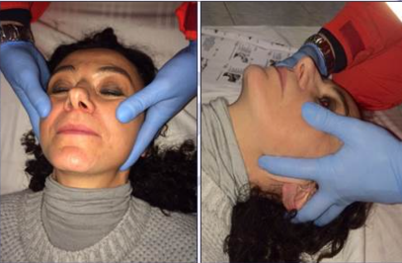La prima tecnica da utilizzarsi sul paziente supino prevede il seguente posizionamento delle mani e delle dita del soccorritore:

* Mignolo, Anulare e Medio sotto la mandibola
* Indice nella fossetta zigomatica
* Pollici sulla fronte
* Avambracci del soccorritore saldamente appoggiati a terra

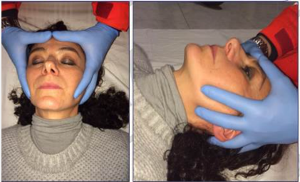La seconda tecnica, sempre da utilizzarsi su paziente supino, prevede il seguente posizionamento delle mani e delle dita del soccorritore:

* Pollici nelle fossette zigomatiche
* Indice dietro l'angolo della mandibola (secondo dito)
* Restanti dita a ventaglio verso la zona occipitale
* Avambracci saldamente appoggiati a terra o sulle cosce del soccorritore

Le tecniche di immobilizzazione, ricerca e mantenimento della posizione neutra del capo devono essere applicate anche al paziente che si trova in posizione seduta, come ad esempio per la gestione di automobilisti coinvolti in incidenti stradali. Anche in questo caso esistono due variabili possibili, entrambe effettuate con il soccorritore che postosi posteriormente alla testa dell'infortunato, posiziona le mani con la seguente configurazione:

* Pollici dietro la nuca
* Le restanti dita aperte a ventaglio, con l'indice verso la zona zigomatica ed il mignolo verso l'arcata mandibolare

o in alternativa:

* Pollici sulla zona temporale
* Indice nella fossetta zigomatica e le altre dita a ventaglio sotto la mandibola

Nella ricerca e nel mantenimento della posizione neutra, i soccorritori devono prestare particolare attenzione in caso di pazienti vittime di incidenti automobilistici, conducenti e passeggeri, in quanto esposti al rischio di scivolamento in avanti sul sedile conseguente alla dinamica dell'evento. In questo caso, l'angolo di 90 ° tra asse spinale ed asse dello sguardo si otterrà con quest'ultimo che punta verso l'alto rispetto alla linea dell'orizzonte.

Una volta raggiunta la posizione neutra del capo, il personale di soccorso deve garantirne il costante mantenimento; ciò può richiedere nel soccorso al paziente adulto in posizione supina e a seconda delle caratteristiche anatomiche del soggetto, l'inserimento di uno spessore quale ad esempio, il cuscinetto della tavola spinale da interporre tra la nuca ed il piano di appoggio.

### Quando interrompere il riallineamento in posizione neutra

Durante le operazioni di ricerca e di riallineamento in posizione neutra del capo dell'Infortunato, è necessario prestare grande attenzione ad alcune condizioni specifiche, considerate vere e proprie controindicazioni all'esecuzione di tale manovra:

* Contrattura o spasmi della muscolatura del collo
* Comparsa o peggioramento della sintomatologia dolorosa durante l'esecuzione della manovra
* Comparsa o peggioramento della sintomatologia neurologica (deficit neurologici): formicolii o parestesie
* Insorgenza di complicanze a carico delle vie aeree o della respirazione del paziente

Nel caso in cui non sia possibile ottenere la posizione neutra del capo dell'infortunato per posizione viziata o anomala del collo o a causa del dolore alla mobilizzazione, è comunque necessario garantire l'immobilizzazione manuale del rachide senza l'applicazione del collare cervicale, ma con l’ausilio di spessori (ad esempio telini), atti a riempire gli spazi vuoti ed a limitare i movimenti del capo del paziente e le sollecitazioni al rachide cervicale, ed utilizzando presidi di immobilizzazione in toto del paziente, quale ad esempio la tavola spinale.

### Il Collare Cervicale

Il collare cervicale è un dispositivo che, una volta applicato al paziente, consente di ridurre notevolmente i movimenti di flesso estensione di lateralizzazione e le sollecitazioni della colonna cervicale, prevenendo l'insorgenza di potenziali danni secondari. Nessun collare, seppur posizionato in modo ineccepibile, è in grado di immobilizzare sufficientemente e completamente il rachide cervicale. L'immobilizzazione manuale deve essere necessariamente mantenuta anche dopo il suo posizionamento, sino a quando un secondo presidio, utilizzato in associazione, non venga completamente e correttamente posizionato, permettendo di creare un sistema di immobilizzazione completo.

Esistono diverse tipologie di collare cervicali, ognuno con le sue peculiari caratteristiche:

* Rigidi, Semi-rigidi, Morbidi
* Fissi (non regolabili) o a Regolazione variabile
* Collari monopezzo o a Doppia componente
* Collari per pazienti adulti o per pazienti pediatrici

A prescindere dalle singole peculiarità e caratteristiche, quasi tutti i modelli ad oggi commercializzati possiedono le seguenti caratteristiche:

* Apertura frontale che consente l'ispezione e l'accesso al collo del paziente
* Chiusura in velcro per facilitarne il posizionamento e la chiusura
* Sono realizzati in materiale radiotrasparente compatibili con sistemi di indagine radiologica quali raggi X e TAC.
* Realizzati con materiali facilmente igienizzabili
* Meccanismo a pressione che consente di riportarli in posizione piatta in modo da essere riposti con facilità, limitando l'ingombro a bordo dei mezzi o all'interno degli zaini di soccorso

Sebbene i principi alla base dell'applicazione di questi presidi siano comuni alle varie tipologie di collari cervicali in commercio, le istruzioni per il corretto utilizzo sono fornite dalla casa produttrice e devono essere reperite all'interno degli specifici manuali. Le indicazioni specifiche per l'applicazione di questo presidio sono reperibili all'interno del manuale trauma e visionabili all'interno del pacchetto video messo a disposizione da AREU.

### La Tavola Spinale

La tavola spinale è un valido presidio di immobilizzazione in toto dell'infortunato che, abbinato ad un sistema di cinghie ferma capo, garantisce un'ottima stabilità di tutta la colonna vertebrale, consentendo una parziale ma sufficiente immobilizzazione dei quattro arti e fornendo contemporaneamente un buon isolamento termico, meccanico ed elettrico.

Quasi tutti i modelli possiedono le seguenti caratteristiche:

* Sono realizzati in materiale plastico, come ad esempio l'ABS o il PVC, dotate di grandi resistenze alle sollecitazioni meccaniche
* Hanno una buona maneggevolezza, le forme compatte conferiscono a questo presidio ottime caratteristiche di manovrabilità in spazi angusti e ristretti
* Sono realizzate in materiale che conferiscono una galleggiabilità del presidio. Alcuni modelli sono costruiti specificamente per consentire il soccorso e il recupero in ambiente acquatico di pazienti traumatizzati
* Consentono un veloce e sicuro posizionamento del presidio, grazie al quale il paziente può essere posizionato sulla tavola spinale anche senza l'utilizzo di altre tecniche e/o presidi
* Le recenti tavole spinali sono realizzate in materiale radiotrasparente compatibili con sistemi di indagine radiologica quali raggi X e TAC, consentendo di rimanere posizionate anche durante tutta la prima fase di diagnostica intra-ospedaliera

Questa tipologia di presidio può essere utilizzata senza far ricorso a sistemi di sollevamento da terra del paziente o senza far ricorso ad ulteriori presidi quali ad esempio la barella cucchiaio.

### Log-Roll

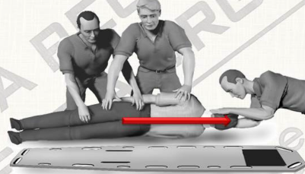Il log-roll è una tecnica di semi-rotazione che consente il caricamento su tavola spinale dell'infortunato senza ricorrere ad ulteriori attrezzature. Questa tecnica presuppone la presenza di almeno tre operatori, il leader di manovra deputato all'immobilizzazione ed alla gestione del capo, e due soccorritori che hanno il compito di effettuare la vera e propria semi-rotazione del paziente.

Tutte le operazioni precedute, ove indicato dall'applicazione del collare cervicale e coordinate da leader di manovra, dovranno svolgersi in modo preciso e coordinato per garantire un costante allineamento dell'asse spinale, testa, spalle, bacino.

La descrizione dettagliata per l'esecuzione di tale tecnica è reperibile all'interno del manuale trauma e visionabile all'interno del pacchetto video AREU.

### La Prono-Supinazione su Tavola Spinale

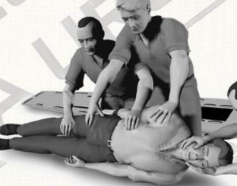La Prono-Supinazione è una tecnica di rotazione che consente il caricamento su tavola spinale dell'infortunato senza ricorrere ad ulteriori attrezzature. Questa tecnica presuppone la presenza di almeno tre operatori, il leader di manovra deputato all'immobilizzazione ed alla gestione del capo, e due soccorritori che hanno il compito di effettuare la vera e propria rotazione del paziente.

Tutte le operazioni dovranno svolgersi in modo preciso e coordinato per garantire un costante allineamento dell'asse spinale, testa, spalle, bacino.

La descrizione dettagliata per l'esecuzione di tale tecnica è reperibile all'interno del manuale trauma e visionabile all'interno del pacchetto video AREU.

### Sollevamento a Ponte di Paziente Supino

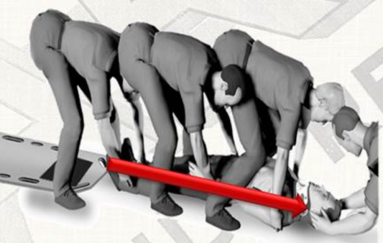Questa manovra consente come il log-roll il caricamento su tavola spinale dell'infortunato in posizione supina, senza ricorrere ad ulteriori attrezzature. Sono necessari almeno tre soccorritori più un quarto soggetto che collabori nell'inserimento del presidio sotto l'infortunato e di molto spazio ai piedi del paziente per poter far scivolare la tavola. Questa tecnica risulta utile in caso di interventi con pazienti in posizioni difficili o spazi particolarmente angusti. Tutte le operazioni precedute ove indicato dalla rimozione del casco e dall'applicazione del collare cervicale devono essere coordinate dal leader di manovra e dovranno svolgersi in modo preciso e coordinato per garantire un costante allineamento di testa, spalle, bacino ed arti inferiori. La descrizione dettagliata per l'esecuzione di tale tecnica è reperibile all'interno del manuale trauma.

### Abbattimento su Tavola Spinale

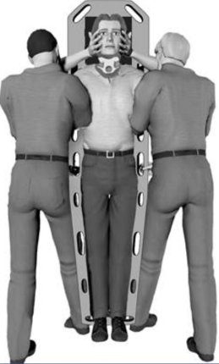Questa tecnica consente di posizionare correttamente sulla tavola spinale un paziente rinvenuto in piedi. Sono necessari tre soccorritori: un primo soccorritore che, dopo aver effettuato un approccio frontale al paziente, immobilizzi anteriormente il capo; un secondo soccorritore, il leader di manovra, che, posizionandosi posteriormente al paziente, immobilizzi manualmente il capo con la stessa tecnica utilizzata per l'immobilizzazione del capo di un paziente rinvenuto in posizione seduta; un terzo soccorritore che, coadiuvato dal primo soccorritore, si occupi del posizionamento del collare cervicale, della tavola spinale (posteriormente alla persona soccorsa) e dell'accompagnamento nella discesa a terra del presidio col paziente in modo dolce e sincronizzato. Tutte le operazioni devono essere coordinate dal leader di manovra e dovranno svolgersi in modo preciso, sincronizzato e senza scatti bruschi, per garantire un costante allineamento di testa, spalle, bacino ed arti inferiori.

### Immagine che contiene argento, stoviglie Descrizione generata automaticamenteImmobilizzazione completa del Paziente

La tavola spinale rappresenta solo uno dei tre elementi che costituiscono un sistema in grado di garantire il principio di immobilizzazione completa del paziente. Per ottenere tale risultato essa deve essere necessariamente associata ad un sistema di fasce di bloccaggio di sicurezza noto con il nome di ragno e da un sistema di immobilizzazione per la testa denominato ferma capo. Questi tre elementi, tavola spinale, ragno e ferma capo, associati ove possibile al posizionamento del collare cervicale, se correttamente posizionati, consentono di vincolare ed immobilizzare il paziente alla tavola, garantendo una stabilizzazione meccanica ottimale. L'obiettivo è proprio quello di: limitare il movimento naturale delle articolazioni, limitare il movimento innaturale prodotto dalle lesioni dell'apparato scheletrico, ridurre i trasferimenti di energia in modo da prevenire l'insorgenza del danno secondario dovuto al trasporto e/o alla movimentazione del paziente.

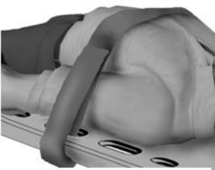Le istruzioni per il corretto utilizzo dei vari elementi sono fornite dalla casa produttrice e devono essere reperite all'interno degli specifici manuali. In caso di utilizzo di un sistema ragno con velcro per evitare aperture accidentali della chiusura le braccia devono rimanere all'interno di entrambe le parti della cinghia e non comprese tra le due parti della cinghia stessa. Il sistema ferma capo deve essere posizionato previo raggiungimento della posizione neutra del capo, come ultimo elemento per evitare che qualunque movimento del paziente durante il fissaggio delle cinghie provochi potenziali sollecitazioni al rachide cervicale. Si sottolinea il fatto che l'utilizzo di un sistema di fasce di bloccaggio a velcro non consente di norma la verticalizzazione del paziente, che può essere realizzata solamente con l'aggiunta di ulteriori cinghie di fissaggio posizionate sotto le ascelle ed in zona inguinale del traumatizzato.

### La Barella a Cucchiaio

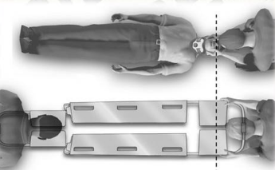La barella a cucchiaio è un presidio utilizzato per sollevare correttamente i pazienti che si trovano in posizione supina e trasferirli su di un presidio di trasporto definitivo quale la tavola spinale o il materasso a depressione. Solitamente realizzata in lega di alluminio e polimeri plastici, si compone di due parti speculari denominate valve, costituite da una struttura tubolare periferica con annesse lamine rivolte verso l'interno che costituiscono il supporto per l'infortunato, unite all'estremità tramite un sistema di chiusura di sicurezza a pressione. La lunghezza del presidio è adattabile in relazione all'altezza del paziente, la misura deve essere presa facendo coincidere la metà della prima valva più cefalica con la linea immaginaria che parte dal naso del paziente. Il suo utilizzo deve essere, ove possibile, preceduto dal posizionamento e dal mantenimento del capo in posizione neutra e dall'applicazione del collare cervicale. Per il corretto utilizzo su pazienti vittima di evento traumatico sono necessari tre soccorritori: un primo soccorritore con funzione di leader di manovra che, posizionato posteriormente al paziente, mobilizza e mantiene manualmente il capo in posizione neutra durante tutte le fasi di posizionamento e di movimentazione del presidio, con la stessa tecnica utilizzata per l'immobilizzazione del capo di un paziente rinvenuto in posizione supina, un secondo ed un terzo soccorritore che, alternandosi e coadiuvandosi, provvedono a sollevare di alcuni centimetri da terra il lato dell'infortunato per consentire l'inserimento e il posizionamento delle rispettive valve.

A meno di specifici modelli con esplicita certificazione da parte del costruttore come dispositivi ad uso multiplo barella cucchiaio e tavola spinale, questo presidio non può essere utilizzato come presidio di trasporto definitivo sul quale collocare il paziente, ma solo come presidio di trasferimento del paziente da un piano di appoggio a quello fornito dalla tavola spinale o dal materasso a depressione. Una volta adagiato sul presidio finale, la barella cucchiaio viene rimossa, il paziente viene vincolato in toto ed in modo solidale al presidio definitivo; solo a quel punto il leader di manovra sarà autorizzato a sospendere l'immobilizzazione manuale del capo.

### Il Materasso a Depressione

Il materasso a depressione è un presidio di immobilizzazione completo e di trasporto del paziente traumatizzato. È costituito da una doppia camera impermeabile contenente piccole sfere di materiale sintetico, solitamente polistirolo espanso, che mediante aspirazione dell'aria attraverso una valvola vengono compattate conferendo rigidità all'intera struttura. Preventivamente ed accuratamente modellato attorno al corpo della persona soccorsa, in modo da poter contenere anche le porzioni laterali del paziente, esso garantisce l'immobilizzazione in toto del paziente dalla testa ai piedi.

Rispetto alla tavola spinale, il materasso depressione conserva alcune caratteristiche peculiari che lo rendono consigliabile o meno in base alle condizioni cliniche del paziente o al contesto logistico in cui ci si trova ad operare:

* Garantisce un'ottima immobilizzazione anche in caso di posizioni viziate
* Grazie alla sua adattabilità, risulta particolarmente confortevole per il paziente, rendendolo un presidio privilegiato da utilizzarsi quando i tempi di ospedalizzazione risultano particolarmente lunghi
* Garantisce un ottimo contenimento del paziente.
* È particolarmente indicato e idoneo al trattamento dei soggetti con sospetta patologia traumatica a carico del bacino
* È realizzato con materiali radiotrasparenti compatibili con sistemi di indagine radiologica quali raggi X e TAC e può rimanere posizionato anche durante tutta la prima fase diagnostica intraospedaliera

Alcuni limiti di questo dispositivo sono invece rappresentati da:

* Ingombro abbastanza rilevante, che lo rende poco maneggevole e difficilmente utilizzabile all'interno di spazi ristretti e confinati
* Accessibilità al paziente difficoltosa e limitata

Sebbene sia formalmente prevista la possibilità di impiegare la tecnica di sollevamento a ponte per posizionare il paziente sul materasso depressione, normalmente la sua corretta applicazione necessita di ausilio da parte della barella cucchiaio, che deve essere tassativamente rimossa una volta posizionato il ferito sul suo piano di appoggio e prima di procedere alle operazioni di modellamento dello stesso attorno al corpo del paziente.

### L’Immobilizzatore Spinale

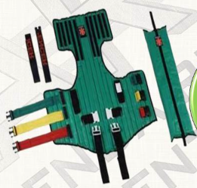L'immobilizzatore spinale, chiamato anche estricatore, è un presidio atto a garantire una buona immobilizzazione dell'asse spinale durante le operazioni di trasferimento dei pazienti con sospette lesioni spinali rinvenuti in posizione seduta, quali ad esempio i pazienti che necessitano di estricazione da veicoli o da spazi confinati e/o ristretti. Prevedendo tempi di applicazione abbastanza onerosi, l'utilizzo di questo dispositivo non è indicato in caso di pericoli immediati, quali ad esempio pericoli ambientali: scoppio, incendio, esposizione a sostanze tossiche, presenza di acqua nell'abitacolo o instabilità del veicolo, o condizioni in cui il paziente ostruisca il rapido accesso ad un secondo paziente in pericolo di vita. Per questi casi appena citati ed in caso di condizioni cliniche gravi del paziente come: ostruzione delle vie aeree, arresto cardiocircolatorio, presenza di gravi traumi toracici che necessitano di un immediato supporto ventilatorio, gravi stati di shock o presenza di emorragie non altrimenti controllabili, verranno successivamente illustrate due tecniche alternative al posizionamento dell'immobilizzatore spinale.

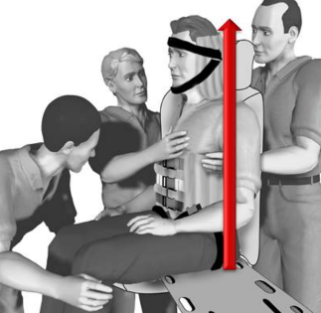Grazie alla presenza di stecche applicate in posizione verticale, questo presidio è dotato di una buona flessibilità orizzontale che ne facilita il posizionamento e di un'ottima rigidità verticale per garantire il massimo supporto della colonna vertebrale, del collo e della testa durante le fasi di movimentazione e di estricazione del paziente. Il design avvolgente assicura un'ottima immobilizzazione del torso, del collo e della testa, riducendo notevolmente la probabilità di insorgenza di danni secondari.

### La Rimozione del Casco

In caso di soccorso a pazienti con casco, questo dovrà sempre essere rimosso quando possibile e non controindicato. L'esecuzione di questa tecnica prevede l'impiego di almeno due soccorritori e deve sempre essere preceduta dall'immobilizzazione manuale del capo dell'infortunato, dal raggiungimento e dal mantenimento della posizione neutra e dal posizionamento del paziente in posizione supina. La presenza di deformità tale da impedirne la rimozione in sicurezza ed in modalità atraumatica e la presenza di oggetti penetranti sono considerate controindicazioni assolute alla sua rimozione.

Per la corretta esecuzione della tecnica di rimozione del casco è necessario:

1. L'immobilizzazione, manuale del rachide e del capo da parte del leader di manovra, ottenuta afferrando contemporaneamente i margini inferiori laterali del casco e la mandibola per garantire una migliore stabilizzazione
2. Il secondo soccorritore deve sostenere la regione occipitale e la colonna vertebrale con una mano ed il margine inferiore della mandibola con l'altra mano così da garantire stabilità e sostegno a rachide cervicale durante tutte le fasi di estricazione del casco.
3. La fase conclusiva consiste nell’estricazione del casco da parte del leader di manovra, ricorrendo, a qualche movimento di basculamento antero-posteriore
4. Ad estrazione conclusa, il leader di manovra riprende il controllo del capo, sino a quel momento sostenuto ed immobilizzato dal secondo soccorritore, posizionando i pollici nelle fossette zigomatiche, l'indice dietro l'angolo della mandibola e le restanti dita a ventaglio verso la regione occipitale, ricercando e mantenendo la posizione neutra

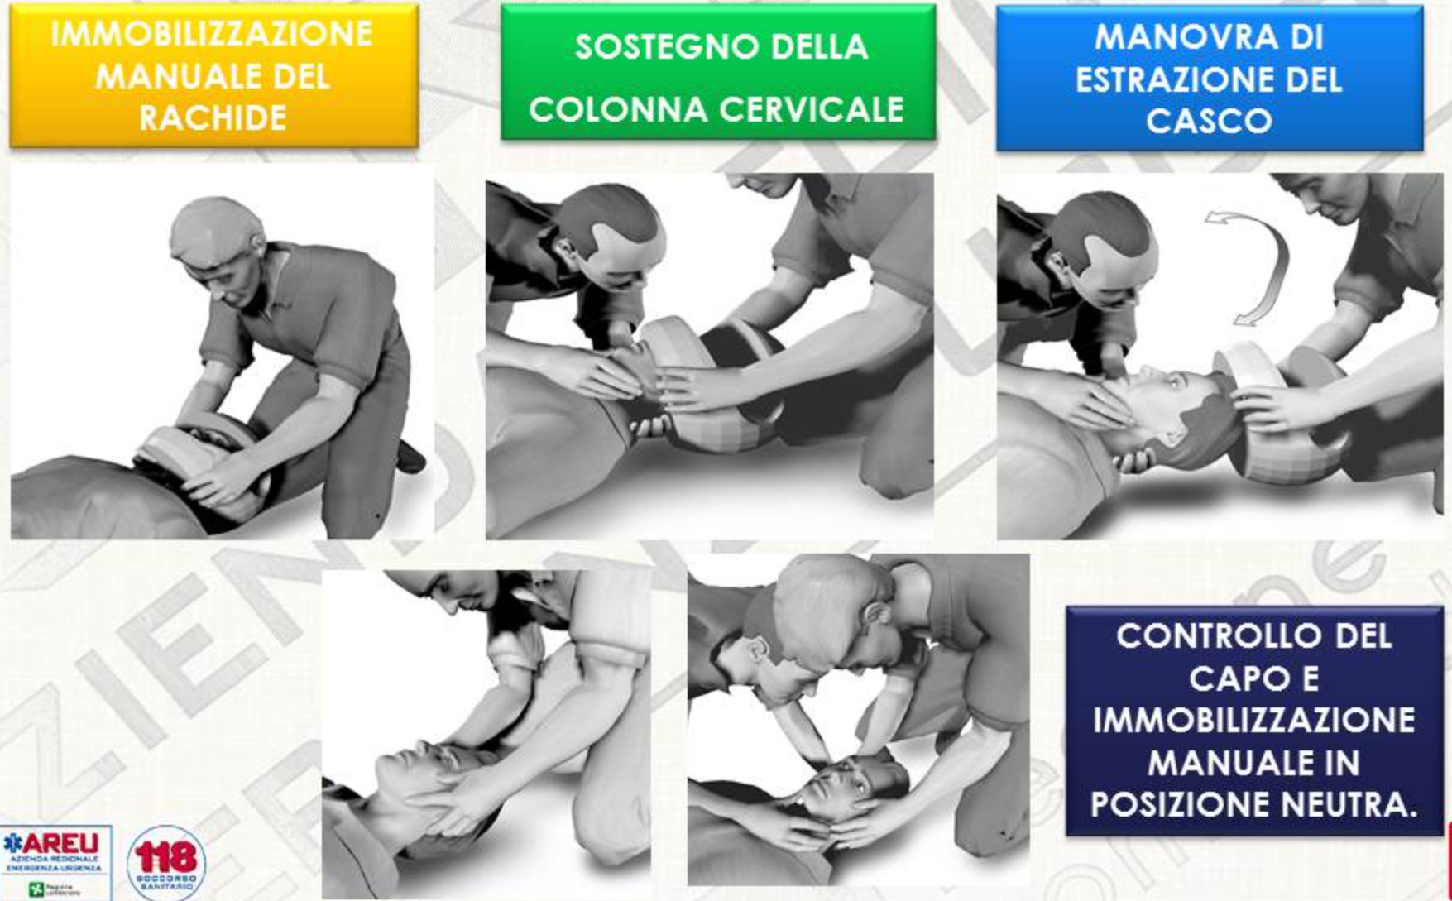

In caso di paziente prono, la manovra di rimozione del casco deve essere preceduta dalla manovra di prono-supinazione del paziente.

### Immobilizzazione degli Arti

Gli immobilizzatori per arti sono utilizzati per il trattamento dei pazienti affetti da sospette fratture degli arti o per la gestione di sospette lesioni articolari.

Esistono due macro-famiglie di immobilizzatori per arti:

* Immobilizzatori modellabili
* Immobilizzatori rigidi

Caratteristiche comuni ad entrambe le tipologie sono:

* Materiali di costruzione facilmente decontaminabili ed igienizzabili
* Compatibilità con le procedure di diagnostica per immagini
* Chiusure in velcro per facilitarne il posizionamento e la stabilizzazione finale

### Immobilizzatori Modellabili (Manicotti a Depressione)

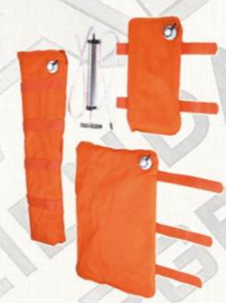Gli immobilizzatori per arti a decompressione modellabili sono disponibili in diverse misure per adattarsi alle diverse dimensioni degli arti e sfruttano lo stesso principio di funzionamento del materasso a depressione.

Sono costituiti da una doppia camera impermeabile contenente piccole sfere di materiale sintetico, solitamente polistirolo espanso, che mediante aspirazione dell'aria, tramite un'apposita pompa aspirante o tramite un aspiratore elettrico, vengono compattate conferendo rigidità al presidio. Permettono l'immobilizzazione degli arti e/o delle articolazioni nella posizione di reperimento, anche in caso di deformazioni importanti o posizioni viziate. Non creano compressioni, garantendo la perfusione dell'arto, sono rapidi e semplici da posizionare.

### Immobilizzatori Rigidi

Gli immobilizzatori rigidi, veloci e semplici da posizionare, sono presidi che garantiscono un'ottima rigidità ma, per contro, consentono una scarsissima adattabilità. Sono particolarmente indicati per il trattamento delle sospette fratture agli arti inferiori, ma non utilizzabili in caso di presenza di deformità importanti o posizioni anomale. Per incrementare il livello di comfort è consigliabile utilizzare telini per riempire e colmare eventuali spazi liberi creatisi tra l'arto del paziente ed il presidio stesso.

### Procedura di Immobilizzazione degli Arti

Alcuni aspetti salienti e fondamentali per ottenere un'ottima stabilizzazione ed immobilizzazione di un arto con sospetta frattura sono:

* Dopo aver individuato il punto dolente sull'arto, aver tagliato gli indumenti ed esposto l'arto stesso afferrarlo con le due mani immobilizzando l'articolazione a monte e a valle della lesione (articolazione distale e prossimale alla lesione)
* 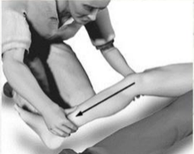Facendo fulcro sulle due articolazioni, se possibile ed in assenza di frattura esposta, procedere al riallineamento dell'arto in posizione fisiologica o compatibile con una corretta immobilizzazione
* Se sono presenti controindicazioni alla rimozione della scarpa, quali ad esempio dolore intenso di importante traumatismo locale, tagliare o allentare le stringhe evitando movimenti bruschi
* Valutare a valle della lesione, sensibilità, motilità, colorito cutaneo, temperatura e, se possibile, il polso arterioso periferico prima e dopo aver posizionato il presidio di immobilizzazione
* In caso di emorragia procedere con emostasi per compressione diretta

## Lesioni delle Parti Molli e Ossee

Le lesioni osteoarticolari raramente risultano pericolose per la vita della vittima, ma lo diventano se associate ad altre lesioni e ad emorragia che deve essere trattata prioritariamente durante la valutazione primaria.

### Tipi di Traumi agli Arti

* La Contusione è una lesione traumatica dei tessuti molli, senza perdita dell'integrità della cute, ed è causata dall'urto violento contro un corpo contundente. Provoca dolore, formazione di gonfiore ed ematoma
* La distorsione è un trauma a carico di un'articolazione (tessuti articolari), un esempio è la storta alla caviglia, ma è comune anche la distorsione al polso o al ginocchio. Si tratta di un violento spostamento di un capo articolare che esce dalla propria sede per rientrarvi spontaneamente. Si manifesta con dolore accentuato dal movimento o dal semplice tentativo, con formazione di gonfiore (edema) e possibile ematoma dovuto a rottura di vasi sanguigni
* La lussazione è la fuoriuscita di un capo articolare dalla sua sede naturale, ma non rientra in loco. Frequente è la lussazione della spalla, come pure delle falangi dell'anca e del gomito. Peculiarità della lussazione è l'impossibilità al movimento dell'articolazione.
* La frattura invece è l'interruzione della continuità di un osso. Si verifica quando una forza meccanica supera le capacità di resistenza dell'osso stesso.

### Segni e sintomi

I segni sintomi comuni ai traumi agli arti sono:

* Dolore acutissimo
* Gonfiore (Edema Locale)
* Ematoma per rottura di vasi
* Movimenti limitati o innaturali
* Posizione anomala dell'arto

Il soccorritore non può escludere la presenza di una frattura, deve quindi considerarla presente mettendo in atto il trattamento specifico e l'immobilizzazione dell'arto.

### L’Assistenza

L'assistenza da prestare, comune a tutti i tipi di traumi agli arti, prevede:

* Prioritariamente il contenimento di un'eventuale emorragia
* Immobilizzazione manuale per impedire che la parte traumatizzata si muova (Posizione Neutra dell’area lesa)
* Individuazione del punto dolente, ricercando i segni sintomi, anche liberando la parte lesa da abiti. La presenza di deformità grossolana può far pensare ad una lesione importante, tipo frattura o lussazione
* Rimozione di accessori quali orologi, bracciali e anelli perché con il trascorrere del tempo è possibile che la parte lesa presenti del gonfiore e di conseguenza risulterà difficile rimuoverli
* Sono fattori prioritari la valutazione di sensibilità, motilità, temperatura cutanea, colorito e polsi arteriosi a valle della lesione.
  + La perdita di sensibilità può far pensare ad un'alterazione nervosa
  + Un'estremità fredda e pallida e l'assenza di un polso arterioso periferico può far pensare ad una compromissione della circolazione sanguigna
* Immobilizzare la parte lesa
  + Se lesione delle ossa: immobilizzare comprendendo le articolazioni a monte e a valle. Per una sospetta frattura dell'osso radio bloccare dall'articolazione del polso a quella del gomito.
  + Se lesione di un'articolazione: immobilizzare l'osso a monte e a valle

### La Frattura

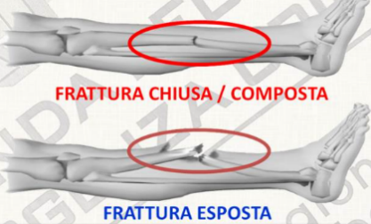Una frattura è la perdita permanente della continuità di un segmento osso e può essere classificata in diverso modo:

* Composta: quando i monconi ossei sono rimasti nella sede naturale anatomica senza spostamenti evidenti
* Scomposta: quando i monconi ossei si sono spostati in modo evidente dalla sede naturale anatomica
* Chiusa: se la cute sovrastante è rimasta intatta
* Esposta / Aperta: se la cute sovrastante ha subito una lacerazione che mette l'osso fatturato in comunicazione con l’esterno. Fra le fratture questa rappresenta quella più critica per l'infortunato

Si deve notare che una frattura chiusa e composta non è visibile al soccorritore, ma deve essere sospettata cercando di comprendere la dinamica dell'evento, il meccanismo di lesione e in base ai segni e sintomi rilevati.

È quindi necessario limitare il più possibile i movimenti dell'arto per evitare che i monconi ossei provochino lacerazione dei tessuti. Prima di procedere all'immobilizzazione dobbiamo riportare l'arto in posizione anatomica (posizione neutra) applicando una blanda trazione bloccando le articolazioni a valle e a Monte della sospetta frattura, manovra da sospendere nel caso in cui si accentui il dolore o si avverta una resistenza notevole e scrosci di monconi ossei. Procedere poi all'immobilizzazione nella posizione rinvenuta con stecco benda a depressione e rivalutare l'arto dopo l'immobilizzazione.

Riportare l'arto in posizione anatomica ha molteplici vantaggi:

* Ridurre il dolore
* Ridurre il sanguinamento interno provocato dalla rottura di vasi
* Ridurre il danno ai tessuti causato da monconi ossei taglienti
* Ridurre il rischio di danno neurologico causato dalla compressione dei nervi
* Migliorare la perfusione di tessuti
* Consentire di immobilizzare meglio l'arto

Nella frattura esposta l'osso frantumato ha leso la cute e comunica con l'ambiente esterno. In alcuni casi un moncone osseo sporge all'esterno. L'arto dovrebbe presentarsi in posizione anomala, potrebbe muoversi in modo innaturale. L'infortunato accusa dolore acutissimo. La criticità di questa frattura è che attraverso questa ferita possano penetrare germi e provocare infezioni.

In questo caso daremo assistenza all'infortunato, immobilizzando l'arto manualmente nella posizione in cui si trova, evitando di toccare l'osso esposto per non contaminare ulteriormente e per non provocare ulteriori lesioni a vasi e nervi, non far rientrare i frammenti ossei, non applicare disinfettanti, proteggere con un telo sterile. Completiamo l'immobilizzazione con una steccobenda a depressione e rivalutare l'arto dopo l'immobilizzazione.

### La Lussazione

In caso di lussazione i capi articolari non sono più in rapporto fra di loro e questo provoca un’impotenza funzionale e completa. Non sarà possibile simulare movimenti passivi movimentando l'arto manualmente ed avremo difformità dell'articolazione, possibili lesioni a vasi o nervi e dolore.

Bisogna:

* Immobilizzare la lussazione nella posizione in cui si trova
* Non bisogna cercare di allinearla
* Non bisogna forzare l’arto in posizione anatomica
* Bisogna favorire posizione scelta dall'infortunato che causa meno dolore (posizione antalgica)

### Frattura di Bacino

Le fratture di bacino sono lesioni gravi perché possono essere danneggiati organi interni in esso contenuti e protetti, nervi e vasi sanguigni, con una possibilità di emorragia massiva.

I segni e sintomi di una frattura al bacino sono:

* Dolore alle pelvi, alle anche, all'inguine o alla schiena
* Presenza di deformità o di gonfiore alle anche
* La presenza di ematomi deve far sospettare un'emorragia interna, aspetto da evidenziare durante la fase C della valutazione primaria
* La differenza di lunghezza o la rotazione degli arti inferiori, di solito verso l'esterno, sono indizio di frattura della parte prossimale del femore che si articola con il bacino. In questi casi l’infortunato potrà avere una sospetta frattura al collo o alla testa del femore. Si andranno a considerare questi aspetti nella valutazione primaria nei punti C ed E

L’assistenza comprende:

* Evitare manipolazione del bacino che possano aumentare l'emorragia interna nonché il dolore e compromettere lo stato degli organi interni, pertanto è sconsigliata la manovra di Log Roll per caricare l'infortunato sul presidio di immobilizzazione.
* In caso di sospetta frattura del bacino il presidio di immobilizzazione, da prediligere è il materasso a depressione perché avvolgendo in toto il corpo dell'infortunato ne limita il movimento durante il trasporto, contiene le emorragie e riduce il dolore

### L’Amputazione

In caso di amputazione si deve procedere a fermare l'emorragia già nella fase C della valutazione primaria con la compressione diretta, utilizzando garze sterili e bendaggi, si applica la fascia emostatica o laccio emostatico arterioso solo se non si riesce a contenere l'emorragia in nessun altro modo.

Sui mezzi di soccorso è in dotazione il laccio emostatico arterioso che va applicato alla radice dell'arto amputato, con l'obiettivo di comprimere l'arteria principale così da impedire la fuoriuscita di ulteriore sangue. Una volta applicato non va più rimosso e neppure allentato e la sua presenza e l'orario di applicazione deve essere segnalata subito al personale sanitario in pronto soccorso (è opportuno annotare l'orario di applicazione nella relazione di soccorso).

I segmenti amputati devono essere trasportati con il paziente in pronto soccorso per un loro possibile reimpianto. Le parti amputate vanno pulite da corpi estranei con soluzione fisiologica, dopodiché vanno avvolte in panni sterili, messi in sacchetti di plastica e tenuti al fresco con il ghiaccio, ma non in contatto diretto con esso.

### Le Ferite

La ferita è un'interruzione della continuità della cute e può interessare anche i piani sottocutanei e profondi. Ad una ferita si può associare un'emorragia più o meno copiosa a seconda della profondità e dei vasi sanguigni coinvolti. C’è sempre il rischio di infezione in quanto è consentita la penetrazione di microrganismi attraverso la ferita. Il trattamento delle ferite dovrà quindi essere rivolto a risolvere o limitare queste due situazioni.

Tra le varie tipologie di ferite vi sono:

* 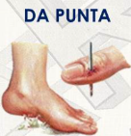Da punta: provocata da oggetti acuminati e taglienti che può essere molto profonda, con interessamento di tessuti e nervi, a margini netti e può sanguinare. (esempio: ferita di un piede con un chiodo)
* 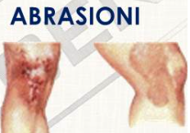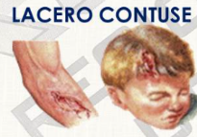Lacero contuse: è una ferita provocata da un corpo contundente (bastone, sasso, ingranaggio meccanico) e si presenta con bordi irregolari a seguito di un'azione di strappo e lacerazione di tessuti cutanei e una zona circostante contusa con ematoma ed edema
* L'Abrasione: è una lesione superficiale della cute poco sanguinante a seguito di un attrito o raschiatura con superfici ruvide. (esempio: l'abrasione del ginocchio dovuta ad una caduta accidentale)
* 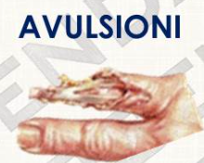La Avulsione: è una ferita in cui risultano rimossi l'intero spessore della pelle e dei tessuti molli sottostanti. E’ provocata da un corpo contundente o da un forte attrito con parti ruvide. Può lasciare evidenti parti ossee e tendini, tipica è la avulsione del dito
* 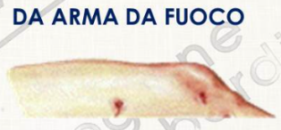La ferita da arma da fuoco: è una ferita che presenta un foro di entrata a bordi introflessi e se presente un foro di uscita che sarà più grande e a bordi estroflessi. Il sanguinamento può essere modesto

Il trattamento delle ferite prevede:

* Prioritario controllo dell'emorragia
* Compressione diretta utilizzando garze sterili ed elevando l'arto se non presenta frattura
* Detersione e la Disinfezione della ferita utilizzando i prodotti in dotazione
* L'eliminazione di eventuale materiale presente (ghiaia, terra) utilizzando delle garze sterili
* Copertura della ferita con garze sterili o telini

## Il Trauma Cranico

### Il Trauma Cranico

Il trauma cranico o lesione cerebrale traumatica, si manifesta quando una forza esterna causa un trauma al cervello. All'interno della scatola cranica troviamo il cervello, sede del sistema nervoso e quindi dei centri di controllo delle funzioni vitali. Come in tutti i traumi è molto importante che il soccorritore osservi e comprenda la dinamica dell'evento per poter formulare un indice di sospetto (prevedere le possibili evoluzioni del trauma) al fine di ottimizzare i tempi del soccorso e il recupero totale delle funzioni del paziente.

### Il Danno Primario

Per danno primario intendiamo quello che accade nell'istante del trauma. Si verifica quando qualcosa di esterno al nostro corpo, ad esempio un corpo contundente, colpisce con forza la testa, causando una contusione, una frattura o una ferita.

### Il Danno Secondario

Il danno secondario ha luogo nelle ore o nei giorni successivi ed è causato dall'eventuale ematoma che può esercitare una pressione intracranica, provocando una progressiva carenza di ossigenazione al cervello, inizialmente come ipossia per poi evolvere, nei casi peggiori, in ischemia.

### Segni e Sintomi

I segni e i sintomi che vedremo o riferirà l'infortunato possono presentarsi tutti contemporaneamente oppure in modo progressivo o disomogeneo. In caso di trauma cranico è facile che il paziente ci riferisca:

* Dolore
* Cefalea
* Sonnolenza
* Apatia
* Confusione mentale: su ciò che è accaduto o su come è accaduto o sul perché si trovasse in quel momento in quel posto
* Problemi con la Memoria (Amnesia): non ricorda nulla dell'accaduto
* Ripete le stesse domande

Spesso i problemi di memoria causati da un trauma cranico sono temporanei e il paziente riesce a recuperare completamente la propria memoria nel giro di poche ore.

* Cambiamenti nel comportamento
* Cambiamenti nell'umore molto repentini

Il peggioramento e l'acutizzarsi di alcuni o di tutti questi sintomi indica che il danno cerebrale è progressivo e che la situazione sta peggiorando. Un continuo monitoraggio dei parametri vitali, una continua rivalutazione dell’AcBCDE aiuta a prevenire situazioni peggiori, come uno stato di Shock. Il trauma cranico è uno stato in continua evoluzione, per cui la rivalutazione del paziente è fondamentale.

Il trauma cranico può evolvere fino ad assumere una forma grave. In questo caso segni e sintomi saranno più intensi:

* Paziente agitato, ma ancora collaborante: va sostenuto e supportato psicologicamente per tranquillizzarlo. Nell'evoluzione della situazione il paziente potrà apparire molto agitato e quindi non riuscire a stare fermo
* Improvvise crisi convulsive: può essere indice di una seria ipossia o di un'ischemia cerebrale
* Improvvisa crisi epilettica: nella fase di rilassamento è opportuno applicare un collare cervicale, se non già fatto e gestire la immobilizzazione del rachide
* Vomito a getto improvviso, potente e ripetuto: mantenendo immobile la testa del paziente, andremo a liberare le vie aeree superiori utilizzando l'aspiratore
* Perdita di coscienza: segno più grave di tutti perché segno di un danno neurologico significativo. Ogni perdita di coscienza comporta il rilassamento completo dei muscoli e quindi anche della lingua, che potrebbe creare ostruzioni delle vie aeree, con la conseguente ipossia o asfissia della persona

### Valutazione ed Assistenza

Vediamo ora nel dettaglio le fasi della valutazione e assistenza di un paziente con trauma cranico. Utilizzando la valutazione primaria AcBCDE:

* Ac (Airways Plus Cervical): controlliamo la pervietà delle vie aeree con immobilizzazione del rachide. La valutazione di un trauma cranico comincia dall'arrivo sul posto e come prima cosa dovrà essere immobilizzato il rachide cervicale da uno dei soccorritori, per limitare o evitare eventuali danni alle vertebre cervicali e al midollo spinale, compromettendo il centro deputato al controllo del respiro e del circolo. L'immobilizzazione del rachide cervicale comporta il posizionamento della testa in posizione neutra, verrà quindi posizionato il collare cervicale e si dovrà preservare il suo mantenimento fino a quando il rachide non sarà completamente bloccato nell'apposito presidio.

Per la valutazione della coscienza si chiama il paziente senza scuoterlo, posizionandosi davanti al suo viso in modo da evitare che lo stesso possa muoversi a sentire la voce. Un paziente che parla e ci risponde è un paziente che ci informa dei seguenti aspetti: è cosciente, ha le vie aeree pervie, respira e di conseguenza che ha una buona perfusione cerebrale. Potremmo decidere di applicare il collare cervicale in questo momento o continuare la sola immobilizzazione manuale e applicare il collare cervicale in un secondo momento. La decisione di posticipare l'applicazione del collare potrebbe essere dovuta anche a un paziente agitato che non vuole stare sdraiato perché fa fatica a respirare, si sente mancare l'aria o percepisce la presenza di un corpo estraneo nelle vie aeree, questo potrebbe essere indice di ipossia e ostruzione delle vie. In questo momento il paziente potrebbe anche manifestare subito uno dei sintomi come il vomito a getto, la sensazione di vomito nasce all'improvviso e il paziente non riesce a trattenersi.

* B: si effettua una valutazione più accurata della qualità del respiro.
  + Conteremo gli atti respiratori: 12 - 20 nella norma in un adulto. Potremmo trovarci di fronte anche ad una frequenza respiratoria minore di 8 atti al minuto, quindi una frequenza inefficace a garantire un'ossigenazione adeguata alle cellule. Attiveremo pertanto la procedura della ventilazione assistita con maschera AMBU, reservoir e ossigeno con frequenza di ventilazione ogni 5-6 secondi
  + Applicare il saturimetro e somministrare ossigeno. La somministrazione di ossigeno in caso di trauma è sempre raccomandata, soprattutto se l'evento potrebbe evolvere negativamente. I flussi che somministriamo saranno sempre molto alti, circa 12-15 litri al minuto
  + C: valutarne la qualità del circolo cardiaco. Fattori importanti sono: Rilevazione della presenza del polso radiale, Ritmo, Ampiezza, Frequenza cardiaca, Pressione arteriosa, Colorito cutaneo, Temperatura

Se riscontrati nella norma, ci permettono di supporre una situazione stabile del paziente, l'alterazione o l'assenza di uno o più dei parametri devono farci pensare ad un possibile rischio evolutivo negativo.

In questo punto verificheremo la presenza o meno di emorragie, che se riscontrate dovremo cercare di contenere con una compressione diretta (comprimere delicatamente appoggiandosi su un osso stabile). Generalmente le ferite allo scalpo (testa) generano importanti emorragie, ma è normale poiché la cute del cranio è molto vascolarizzata. Al contrario, le emorragie esteriorizzate, cioè quelle dal naso, orecchio e bocca, non saranno da contenere ma da favorire posizionando adeguatamente il paziente e applicando del ghiaccio che agirà vaso costringendo e contenendo la quantità di liquido e riducendo il dolore. Non esistono punti di compressione a distanza per l'emorragia del cranio

* D: si effettua la valutazione dello stato neurologico, secondo la scala AVPU:
  + A (alert): il paziente è cosciente, in grado di interagire spontaneamente con l'ambiente circostante, anche se a volte non in maniera coerente e orientata.
  + V (verbal): è un paziente che reagisce allo stimolo verbale applicato dal soccorritore, chiamandolo, il suo stato è apparentemente di incoscienza, può avere anche occhi chiusi e reagire allo stimolo aprendoli o solo con un movimento o emettendo dei suoni
  + P (pain): è un paziente che reagisce allo stimolo doloroso applicato dal soccorritore e di solito si predilige applicare lo stimolo all'altezza delle arcate sopraccigliari o all'altezza della base del collo
  + U (unresponsive): completamente inerme che non risponde a nessuno stimolo, è uno stato di profonda incoscienza,

Più il paziente sarà nella parte finale della scala, più il danno neurologico del paziente sarà vicino a uno stato di coma profondo.

### Conclusioni

Il trauma cranico è un trauma evolutivo, che potrebbe peggiorare improvvisamente o presentare sintomi più gravi durante la nostra valutazione. Il continuo contatto con il paziente per tenere monitorata la sua coscienza è un'ottima strategia per evitare che la situazione peggiori. Nel caso in cui la coscienza venisse a mancare, è importante preservare la pervietà delle vie aeree, inserendo la cannula orofaringea e verificando che il paziente la tolleri. Prestare attenzione anche alla possibile comparsa delle convulsioni che sono un segno di un trauma cranico grave.

Tutte queste variazioni improvvise sono da comunicare tempestivamente alla centrale operativa e attenersi alle loro indicazioni.

Un trauma cranico non è sempre facilmente identificabile, pertanto tutti i traumi maggiori possono nascondere un trauma cranico cervicale. Per traumi maggiori si intendono quelle situazioni in cui sono presenti lesioni a carico di più sistemi di organo. La valutazione della scena, della dinamica, la raccolta della testimonianza di chi ha assistito all'evento traumatico più che direttamente dal paziente stesso, possono essere fondamentali per cogliere quelle informazioni che ci permetteranno di sospettare un trauma cranico misconosciuto. La prima valutazione del paziente sarà fondamentale per le manovre e le cure che decideremo di applicare.

## Il Trauma Toracico

Il trauma toracico rappresenta circa il 25% delle cause di morte per trauma e viene considerato una lesione evolutiva, che può evolvere nel tempo e portare a conseguenze anche più gravi, come la morte. Il trauma toracico può evolvere in uno stato di shock e può portare a lesioni scheletriche, polmonari, cardiache, diaframmatiche, interne (non visibili a prima vista).

Saper valutare il meccanismo di lesione è importante per sospettare un trauma toracico.

Ad esempio, in un incidente automobilistico, l'impatto del torace sul volante: al momento del trauma il paziente chiude istintivamente la glottide e trattiene il fiato. L'impatto toracico provoca una compressione della gabbia toracica, aumentando la pressione all'interno dei polmoni. Questo aumento di pressione può comportare una rottura del polmone con conseguente pneumotorace, senza necessariamente riportare fratture costali.

### La Valutazione

Per la valutazione è necessario seguire il protocollo trauma che al punto B richiede la valutazione del respiro attraverso OPACS:

* Osservare: l'espansione toracica, se presente, quanto espande (entità), se espande bilateralmente (simmetricità), se ci sono ferite, corpi estranei penetranti o ematomi
* Palpare alla ricerca di:
  + Crepitii: L’enfisema sottocutaneo è quando dell'aria viene a trovarsi sotto lo strato cutaneo dove si formano delle bollicine d'aria. Palpando il torace, le bollicine si spostano o si rompono, dando un effetto simile a quando si mettono le mani nella neve, da qui il crepitio.
  + Scrosci: Gli scrosci, invece, sono rumori tipici delle fratture ossee in movimento che potrebbero aver causato lesioni interne, come ad esempio una lesione pleurica.
  + Irregolarità: È importante verificare le regolarità del torace ed evidenziare deformazioni evidenti dovute al trauma

Bisogna chiedere al paziente se accusa dolore alla palpazione o durante la respirazione.

* Ascoltare durante la respirazione se ci sono rumori respiratori: rantoli, fischi o gorgoglii
* Contare: la frequenza respiratoria
* Saturimetria: misurare la saturazione di ossigeno nel sangue con saturimetro

### Segni e Sintomi

I principali segni sono:

* Difficoltà respiratoria
* Riduzione dell'espansione della gabbia toracica
* Asimmetria della gabbia toracica (anche durante la respirazione)
* Dolore durante la respirazione, mentre procediamo alla palpazione del torace o mentre effettua movimenti.
* Enfisema sottocutaneo
* Segni di shock: ipotensione, alterazione della coscienza, riduzione della saturimetria, aumento della frequenza cardiaca

### Assistenza

Come tutti gli eventi traumatici occorre:

* Somministrare ossigeno ad alti flussi per mantenere una elevata ossigenazione del sangue
* Valutare e monitorare il paziente e i suoi parametri frequentemente: potrebbe instaurarsi uno stato di shock

Il trattamento del trauma toracico varia a seconda della tipologia del trauma.

### Lo Pneumotorace

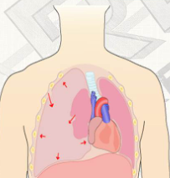Lo pneumotorace può essere causato sia da traumi toracici che da patologie polmonari diverse, ad esempio la BPCO (Bronco Pneumopatia Cronica Ostruttiva). All'interno della gabbia toracica ci sono le pleure, due membrane che rivestono i polmoni e l'interno della gabbia toracica. Tra le due pleure esiste uno spazio chiamato cavità pleurica contenente un liquido, il liquido pleurico, che permette alle membrane di scorrere l'una sull'altra durante il movimento polmonare respiratorio. Lo spazio pleurico, a pressione negativa, permette al polmone di rimanere adesso alla gabbia toracica durante i movimenti respiratori. Lo pneumotorace è una raccolta di aria nella cavità pleurica che provoca una riduzione dell'espansione del polmone che collassa in misura direttamente proporzionale alla quantità di aria penetrata nella cavità pleurica. Se la cavità pleurica viene a perdere la pressione negativa il polmone collassa su sé stesso e non sarà più in grado di espandersi naturalmente in modo efficace. È necessario riconoscere in tempi rapidi uno pneumotorace poiché può evolvere rapidamente con conseguenze gravi, fino all'arresto cardiaco.

### Segni e Sintomi di uno Pneumotorace

I principali sintomi di uno pneumotorace sono:

* L'espansione asimmetrica del torace: dovuta al collasso polmonare
* Crepitii: presenza di aria sottocutanea
* Scrosci: possibili fratture costali
* Dispnea: difficoltà respiratoria
* Bassa saturazione di ossigeno: riduzione della capacità polmonare
* Bassa pressione arteriosa (Ipotensione)
* Alterazione della coscienza

### Assistenza ad uno pneumotorace

In questo caso occorre monitorare costantemente i parametri vitali del paziente per evidenziare un possibile inizio di stato di shock.

### Volet Costale

Il Volet costale è rappresentato da fratture in due punti di almeno tre coste vicine con conseguente lembo mobile della parete toracica. In pratica, un segmento della parete toracica si separa dalla gabbia toracica stessa a causa di un trauma costale. La gabbia toracica che ha subito la lesione non sarà più in grado di espandersi naturalmente, ma si muoverà con un movimento detto paradosso: tenderà a muoversi verso l'interno durante l'espirazione, mentre si muoverà verso l'esterno durante l'inspirazione. Il volet costale può presentarsi senza ferite (trauma toracico chiuso).

Anche in presenza di volet costale è necessario monitorare costantemente i parametri vitali.

### Il trauma toracico aperto

I traumi toracici aperti sono lesioni toraciche evidenziate da ferite penetranti causati da incidenti o traumi con armi da taglio, da fuoco o altro. In un trauma toracico aperto si genera una ferita detta: soffiante

La ferita soffiante del torace provoca una comunicazione fra l'interno del torace e l'ambiente esterno. Durante l’espirazione la ferita espelle l’aria, mentre durante l'inspirazione, l'aria in ingresso entrerà nella cavità pleurica e rimarrà al suo interno, provocando lesioni e riduzione della normale capacità di respirazione del paziente.

### Come si tratta di una ferita soffiante toracica

Per evitare il ritorno dell'aria all'interno della cavità pleurica bisogna fare una medicazione subocclusiva, ovvero una medicazione chiusa su tre lati (la medicazione deve essere effettuata con materiale sterile). La chiusura su tre lati funziona come una valvola di ritegno (unidirezionale). In fase di inspirazione la medicazione non permetterà all'aria di entrare in quanto il materiale sterile utilizzato aderirà al torace durante la fase di richiamo dell'aria. Durante l'espirazione, invece, l'aria potrà uscire anche dalla ferita, oltre che dalle vie aeree superiori.

### Il trauma toracico aperto

Esistono traumi toracici provocati da oggetti penetranti. Nel caso di trauma toracico aperto causato da ferita d'arma da taglio rimasta conficcata all'interno del torace, è molto importante non rimuovere l'arma o l'oggetto dal torace (provocheremmo un aggravamento dovuto alla formazione di una ferita soffiante). In questi casi occorre posizionare garze sterili intorno all'oggetto e fissarlo manualmente per evitare che si muova o che esca dalla sua sede, soprattutto durante il trasporto. Nel caso l'oggetto si muovesse all'interno della gabbia toracica potrebbe causare danni ancora più gravi.

Abbiamo appreso che il trauma toracico è una lesione evolutiva che deve essere riconosciuta tempestivamente e monitorata costantemente per evitare conseguenze che potrebbero portare anche alla morte.

## Le Lesioni dell’Addome

Possiamo definire trauma addominale tutte le lesioni che coinvolgono l'addome causate da urti, colpi o collisioni contro ostacoli che possono essere fissi o mobili. L'area addominale racchiude organi importanti per la vita quali: fegato, milza, pancreas o parti cave come stomaco, intestino e grossi vasi sanguigni. Possiamo classificare i traumi come traumi chiusi o traumi aperti.

### I Traumi Chiusi

I traumi chiusi sono quei traumi che non riusciamo a vedere in forma esteriorizzata, ma che possiamo sospettare o riscontrare tramite un'attenta raccolta di segni e sintomi.

Segni:

* Escoriazioni
* Rigonfiamenti
* Contusioni
* Ematoma sottocutaneo
* Sospetta emorragia da lesione ad organi e vasi interni

### I Traumi Aperti

I traumi aperti sono riconoscibili a colpo d'occhio per i seguenti segni:

* Ferite penetranti, in alcuni casi con
* Oggetti conficcati all'interno dell'addome
* Fuoriuscita delle viscere (eviscerazione di organi): casi più gravi

### Sintomi

Tra i principali sintomi di un trauma addominale abbiamo:

* Dolore alla palpazione che si irradia anche in distretti corporei diversi rispetto al punto che stiamo analizzando
* Addome contratto (duro)
* Aumento del volume dell’addome dovuto ad un versamento di liquidi all'interno della cavità dell'addome
* Lacerazioni: delle ferite molto evidenti con possibili oggetti conficcati all'interno
* Emorragie copiose
* Segni di Shock: pallore e cute fredda, una sudorazione profusa, un aumento del battito cardiaco sino a riscontrare una tachicardia, un aumento degli atti respiratori fino alla tachipnea per evolvere in ipertensione e nella possibile perdita di coscienza, con un conseguente aggravamento della situazione generale del paziente.

Questi segni e sintomi vengono riscontrati durante la valutazione primaria:

* Nel punto C: per identificare eventuali emorragie e la qualità del battito cardiaco
* Nel punto E: per l'esposizione di ogni distretto corporeo del paziente si cercano ferite o traumi nell'area addominale

### L’Assistenza

Per prestare assistenza sarà necessario:

* Somministrare ossigeno ad alti flussi per facilitare la perfusione dei tessuti e dei sistemi d’organo che, a causa del trauma in quel momento possono essere in sofferenza per ipossia
* Monitorare costantemente i parametri vitali del paziente
* Contattare la centrale operativa e seguire le indicazioni per organizzare il trasporto

NEI TRAUMI APERTI:

* In presenza di oggetti conficcati all'interno dell'addome non bisogna rimuovere mai l'oggetto penetrato, ma va fissato al meglio con garze e cerotti per non farlo muovere. L'eventuale rimozione potrebbe peggiorare la situazione provocando ulteriori danni lacerando ulteriormente i tessuti. Bisogna considerare anche l'ipotesi della lesione di organi interni e quindi la presenza di emorragie. L'eventuale estrazione dell'oggetto potrebbe aumentare la fuoriuscita di sangue. Il trasporto in questo caso sarà fatto prestando attenzione a limitare gli sforzi e i movimenti, seguendo le indicazioni della centrale operativa
* In caso di eviscerazione non bisogna rimettere all'interno dell'addome le parti fuoriuscite, ma vanno coperte con un telino sterile. Bisogna prestare attenzione a questa tipologia di ferita perché potenzialmente esposta a infezioni. Non vanno mai versati disinfettanti come acqua ossigenata o prodotti similari perché troppo aggressivi verso i tessuti, ritardando una corretta guarigione. È sempre necessario confrontarsi con la centrale operativa che fornirà supporto nella gestione del paziente

Il trauma toracico presenta un alto rischio evolutivo.

## Il Paziente Incastrato

Prima di approcciarsi ad uno o a più pazienti coinvolti in un evento traumatico, è necessario assicurarsi che la scena sia sicura, se la scena non è sicura, non ci si può avvicinare. In caso di incidente stradale quando un veicolo subisce un impatto, la sua energia cinetica è convertita nella forza che deforma la carrozzeria. A causa della deformazione del veicolo, che potrebbe essere più o meno importante, la vittima potrebbe essere non estraibile. Si parla quindi di vittima incarcerata. Si definisce, invece, vittima incastrata se la persona non può essere estratta, non solo a causa delle deformazioni del veicolo, ma anche a causa della compressione di parti corporee, ad esempio gli arti inferiori incastrati sotto la pedaliera.

### Il KED

Il presidio da utilizzare in caso di paziente incastrato è l'immobilizzatore spinale, chiamato anche KED (Kendrick Extrication Device dal nome del suo inventore), l'immobilizzatore spinale consente l'immobilizzazione e la successiva estricazione di pazienti con sospette lesioni spinali da veicoli e/o da spazi ristretti, senza rischio di provocare ulteriori lesioni e danni alla colonna vertebrale. È consigliato, in caso ci sia grave deformità del veicolo, un particolare meccanismo di lesione (alta velocità, esplosione) e in caso ci siano traumatismi associati al volto o alla testa. Bisogna considerare che utilizzare il KED richiede almeno 5-7 minuti per la sua applicazione; questo significa che i tempi di intervento sono prolungati e anche l'accessibilità al paziente è ridotta per un periodo prolungato di tempo.

### Quando non Usare il KED

Il tempo prolungato rende il KED sconsigliato dall'essere utilizzato nel caso in cui ci siano queste condizioni:

* Vittima in arresto cardiaco: più passa il tempo più diminuisce la percentuale di esito positivo in caso di RCP
* Vittima con condizioni cliniche gravi: Grave emorragia
* Pericolo ambientale imminente: Instabilità del veicolo, Crollo, Esplosione
* Gravidanza avanzata: la donna in stato di gravidanza avanzata ha un addome voluminoso e per evitare una compressione addominale pericolosa non si ha la possibilità di posizionare il presidio in modo corretto e con i giusti punti di ancoraggio
* In caso di trauma toracico con importante difficoltà respiratorie: l'utilizzo delle cinghie limiterebbe l'espansione della gabbia toracica
* Posizione del paziente che impedisce l’utilizzo del presidio
* Posizione del paziente che suggerisce di mobilizzare totalmente o parzialmente il paziente stesso prima di posizionare il presidio

### Vantaggi del KED

L'immobilizzatore spinale garantisce nei pazienti seduti il massimo supporto della colonna vertebrale, del collo e della testa durante tutta la sua movimentazione; viene sempre utilizzato dopo l'applicazione del collare cervicale e non è un presidio di sollevamento, ma un presidio che permette l'estricazione mantenendo immobilizzata la colonna vertebrale, ed è radio-trasparente per i modelli con i ganci in plastica.

### Utilizzo del KED

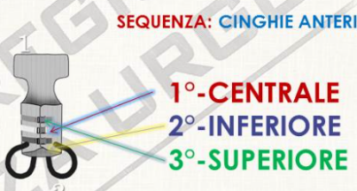La manovra deve essere eseguita da tre soccorritori, uno che rimane sempre alla testa mantenendola immobilizzata, e gli altri due che si occupano del posizionamento prima del collare e poi del presidio. Il KED è formato da una parte centrale rigida per il mantenimento della colonna in asse, da due lembi avvolgibili intorno al torace e due lembi avvolgibili intorno alla testa. Nella parte del torace sono posizionate tre cinture, identificate tramite colori diversi. Le cinture devono essere posizionate e chiuse con il relativo gancio attorno al torace, seguendo un preciso ordine:

1. Centrale: permette di assicurare uniformemente il paziente alla porzione più ampia del KED, garantendo così la massima stabilità durante le operazioni di applicazione del dispositivo
2. Inferiore
3. Superiore

Le cinture andranno strette ulteriormente prima di trasferire il paziente sulla tavola spinale. Sono presenti, inoltre, due cinture inguinali di colore nero, che possono essere allacciate in configurazione incrociata o sullo stesso lato a seconda delle condizioni del paziente; la configurazione sullo stesso lato permette una riduzione della pressione inguinale. Per quanto riguarda la testa, i lembi che dovranno garantire il suo supporto vengono mantenuti in posizione con l'utilizzo di due fasce da posizionare in corrispondenza della fronte e del mento, sopra il collare cervicale. Il soccorritore alla testa può lasciare il capo non appena i lembi sono fissati con le cinghie.

### L’Estricazione

Una volta mobilizzato il paziente con il KED, si procede con l'estricazione utilizzando la tavola spinale. La manovra si può effettuare a tre soccorritori, meglio se in quattro, per garantire una maggiore stabilità della tavola spinale.

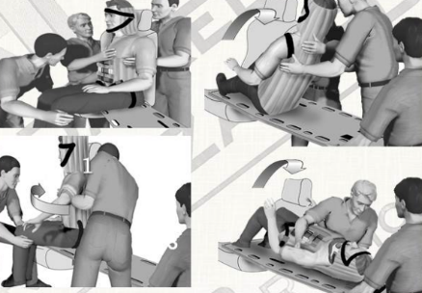Nell'estricazione a tre soccorritori:

* Un soccorritore mantiene la tavola spinale ferma (lato testa), dopo averla posizionata tra il sedere della vittima e il sedile
* Un soccorritore si occupa della rotazione del paziente
* Un soccorritore prima aiuta con l'estrazione delle gambe e successivamente aiuta con il posizionamento del paziente sulla tavola

L'immobilizzatore spinale, in caso di pericolo ambientale immediato per paziente e per i soccorritori o per condizioni cliniche gravi del paziente, non deve essere utilizzato, si deve ricorrere all'estricazione rapida. È quindi importantissimo valutare frequentemente il paziente adattando la strategia al variare delle condizioni.

### L’Estricazione Rapida per Pericolo Imminente o Pericolo Ambientale

L'estricazione rapida si utilizza in caso di pericolo imminente per il paziente o per i soccorritori.

Si definisce pericolo imminente o pericolo ambientale quando vi è:

* Pericolo di scoppio
* Pericolo di incendio
* Esposizione a sostanze tossiche
* Presenza di acqua che sale rapidamente nell'abitacolo
* Veicolo instabile: ad esempio posizionato in corrispondenza di un precipizio

Se viene utilizzata l'estricazione rapida: durante lo spostamento del paziente da una posizione seduta, la colonna vertebrale deve essere stabilizzata manualmente, soprattutto in caso di paziente con lesioni critiche, e deve essere mantenuta stabilizzata prima e durante lo spostamento.

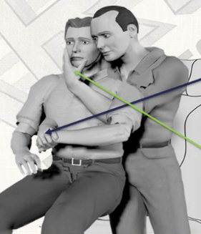In caso di pericolo immediato per il paziente o per i soccorritori si utilizza per l’estricazione rapida la manovra di RAUTEK che è una manovra che può essere effettuata a uno o due soccorritori.

### La manovra di RAUTEK

Prima e durante lo spostamento la colonna vertebrale deve essere stabilizzata manualmente. Il soccorritore si posiziona dietro la schiena del paziente e fa risalire il braccio sotto l'ascella del distale dell'infortunato e afferra l'avambraccio opposto, infila l'altra mano sotto l'ascella più vicina della vittima e blocca la testa appoggiandola sulla propria spalla.

### L’Estricazione Rapida per Condizioni Cliniche Gravi

Si definiscono condizioni cliniche gravi:

* Un'ostruzione delle vie aeree non risolvibile con strumenti semplici
* Un arresto cardiocircolatorio
* Un trauma toracico con grave difficoltà respiratoria e con necessità di assistenza ventilatoria
* Un grave stato di shock
* Emorragia non controllabile
* Alterazione dello Stato di coscienza

In questo caso la manovra di estricazione rapida deve essere effettuata da tre soccorritori.

### Manovra di Estricazione Rapida

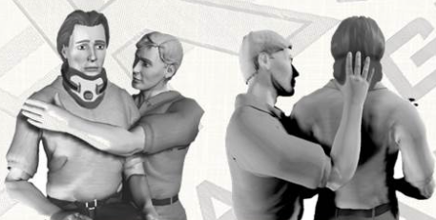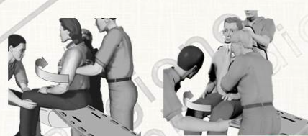È una manovra che richiede un tempo di esecuzione inferiore rispetto all'utilizzo del KED, ma rispetto a RAUTEK prevede tre soccorritori e l'utilizzo sia del collare che della spinale.

## Le Ustioni

Le ustioni fanno parte della categoria trauma poiché la lesione da scottatura o calore che viene provocata è a tutti gli effetti un trauma della pelle e in alcuni casi la lesione riguarda anche i tessuti sottocutanei.

Le ustioni, o per meglio dire gli agenti ustionanti, possono essere di diverso tipo, diventa pertanto indispensabile conoscere quali sono le principali cause dell'ustione per poter valutare la gravità ed effettuare il trattamento adeguato.

### Definizione di ustione

Un'ustione è una lesione più o meno estesa della pelle e/o delle mucose e talvolta dei tessuti sottostanti, provocata da un agente termico, fisico o chimico. Numerose ed eterogenee sono le possibili cause, così come diversa è l'entità del danno da esse provocato.

### La Sicurezza della Scena

La regola numero uno in tutti i soccorsi è la parola autoprotezione, la cosa da fare sempre è valutare il rischio.

### Il Rischio

Il rischio è la probabilità che accada un certo evento capace di causare un danno a persone o cose. La nozione di rischio implica l'esistenza di una sorgente di pericolo e la probabilità che essa si trasformi in un danno. Il rischio zero non esiste. Il nostro compito è far sì che questo rischio sia il più basso possibile.

Prima di procedere è importante:

1. Valutare il rischio e nella mia autoprotezione decidere se intervenire. Il soccorritore deve essere la soluzione al problema e non un ulteriore problema
2. Allontanare la vittima dalla fonte di calore solo dopo che la zona è stata messa in sicurezza e, laddove possibile, senza procurare ulteriori lesioni al paziente. Il confronto con la centrale operativa è sempre da chiedere in casi di dubbi operativi
3. Interrompere l'erogazione di energia elettrica (assicurarsi che abbiano disattivato il contatore elettrico). In caso di intervento in azienda non fare nulla se non ci si è prima confrontati con un referente manutentore o personale equipollente
4. Garantire lo scambio di aria in ambienti chiusi con lo scopo di mantenere le vie di fuga libere dal fumo e dai gas tossici abbastanza a lungo da consentire agli occupanti di fuggire o cercare un rifugio al sicuro. Inoltre, un adeguato sistema di controllo del fumo aiuterà i vigili del fuoco a gestire sia il fumo che i residui del fumo
5. Se si sospetta la presenza di sostanze pericolose non accendere fiamme, torce, luci o motori ed evacuare l'ambiente. Se c'è il rischio di contaminazione, delimitare eventuali aree di rischio, impedire l'accesso a persone estranee, non diffondere panico nei presenti ed allertare la centrale operativa e richiedere l'invio dei vigili del fuoco o delle forze dell'ordine. Non gettare mai acqua su benzina, liquidi incendiati, come ad esempio l'olio da cucina, o su parti elettriche, poiché si avrebbero soltanto vampate esplosive, quindi un peggioramento della situazione.

Per garantire la sicurezza che cosa bisogna rilevare:

1. L'agente ustionante e la sua dispersione nell'ambiente. Particolare importanza è la valutazione ambientale in ambito aziendale: chiedere la scheda tecnica del prodotto se l'agente ustionante è noto
2. Valutare lo stato attuale (gas, liquido) del materiale da comunicare alla centrale operativa per eventuale intervento dei vigili del fuoco
3. Valutare il numero di persone coinvolte per poter identificare la priorità di intervento e attivare ulteriori mezzi di supporto
4. L'attivazione della centrale operativa va fatta in modo tempestivo, ma con le informazioni il più esaustive possibile, al fine di ottimizzare i soccorsi

### Tipi di Ustione

In relazione all'agente eziologico, le ustioni possono essere distinte in quattro gruppi:

1. Ustioni termiche: fiamme, liquidi, oggetti o gas ad elevate temperature che alterano la struttura e la funzionalità dei tessuti superficiali fino a provocare morte cellulare, coagulazione delle proteine o carbonizzazione dei tessuti. Temperature eccessivamente rigide, possono determinare gravi lesioni.
2. Ustioni da sostanze chimiche: acidi o basi forti provocano in genere gravi alterazioni che, seppur limitate alla zona di contatto, sono piuttosto profonde. La necrosi della cute dei tessuti più profondi causata da questi agenti può progredire nell'arco di alcune ore.
3. Ustioni da elettricità: sono imputabili al calore generato dalla corrente elettrica durante il suo passaggio nel corpo tra il punto di ingresso e quello di uscita. Si tratta in genere di ustioni apparentemente limitate ma che nei casi più gravi, laddove c'è ad esempio elevato voltaggio, possono determinare una necrosi profonda piuttosto estesa.
4. Ustioni da agenti radianti: il sole e qualsiasi altra sorgente di UV, comprese le lampade abbronzanti o di radiazioni ionizzanti, possono determinare questioni di varia entità in relazione ai suddetti agenti eziologici, la severità dell'ustione dipende dal grado di calore raggiunto, dalla durata del contatto e dall'area anatomica interessata.

### Ustioni da Inalazione

Molto spesso le ustioni e l’inalazione del fumo avvengono contemporaneamente, ma si possono manifestare separatamente.

Quando si inala il fumo, i prodotti tossici della combustione danneggiano le vie aeree e possono provocare effetti metabolici. Il fumo caldo brucia solitamente solo la faringe perché il gas in entrata si raffredda rapidamente, un'eccezione è il vapore che trasporta molto più calore del fumo e quindi può bruciare le vie aerei inferiori, cioè quelle al di sotto della glottide. Varie sostanze chimiche tossiche prodotte nel corso di incendi domestici provocano ustioni chimiche. Il danno alle vie aeree superiori di solito determina sintomi entro pochi minuti, ma occasionalmente anche dopo alcune ore. L'edema delle vie aeree superiori può causare stridore.

Le ustioni euro faciali, ovvero bocca/volto marcate, possono causare edema che contrasta in modo significativo i problemi delle vie aeree superiori creati dall'inalazione di fumo. Lesioni delle vie aeree inferiori, possono verificarsi anche con le lesioni delle vie aeree superiori e in genere provocano sintomi ritardati, ad esempio problemi di ossigenazione evidenziate attraverso l'aumento della richiesta di ossigeno, oppure problemi polmonari nelle 24 ore o più tardi.

### Sintomi da Inalazione di Fumo

I sintomi da inalazione di fumo comprendono:

* Fenomeni irritanti locali: tosse, respiro sibilante, stridore
* Manifestazioni ipossiche: confusione, letargia, coma
* Mal di testa, nausea, debolezza, confusione e coma (avvelenamento da monossido di carbonio)

Sospettare lesioni da inalazione di fumi in presenza di:

* Ustione al volto o al collo
* Bruciature delle vibrisse nasali (peletti del naso)
* Espettorato carbonaceo
* Presenza di raucedine
* Esplosione con ustioni alla testa e al tronco

### L’Indice di Gravità

L'indice di gravità dipende dalla valutazione di questi cinque fattori:

1. Fonte
2. Regione del corpo interessata: la lesione della normale barriera epidermica causa invasione batterica e quindi infezioni, perdita di liquidi all'esterno e termoregolazione alterata. I tessuti danneggiati diventano spesso edematosi, aumentando ulteriormente la perdita di volume. La perdita di calore può essere significativa perché la termoregolazione del derma danneggiato è assente, in particolare nelle lesioni esposte.
3. Estensione dell'ustione
4. Età del paziente: le fasce deboli sono: i bambini che non hanno ancora tutte le difese presenti e la superficie corporea che ha una testa proporzionalmente più grande del resto del corpo e gli anziani, a cui vanno sommate le patologie preesistenti
5. I traumi associati

### L’Estensione dell’Ustione

Insieme alla profondità, la gravità dell'ustioni è determinata anche dall'estensione della zona lesa: tanto più è maggiore e tanto più insidioso è il pericolo di vita dell’ustionato.

Per un calcolo veloce della superficie corporea interessata si utilizza la cosiddetta regola del nove o regola di Wallace.

### La regola del 9 (Wallace)

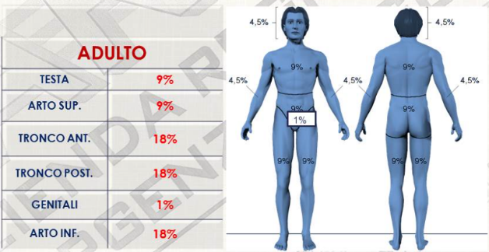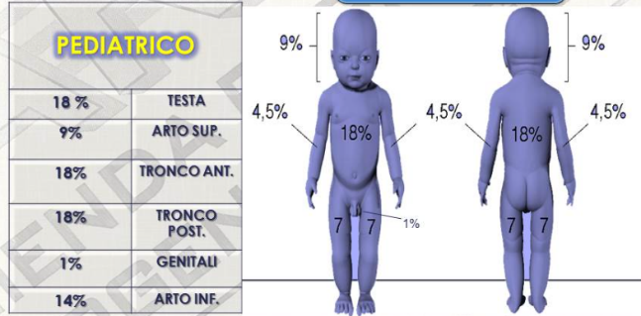Si utilizza il nove, un suo multiplo o una sua frazione e la somma di tali numeri fornisce una valutazione semplice ed immediata della gravità dell'ustione.

La valutazione pediatrica nella regola del nove è molto indicativa in quanto il calcolo dell’ustione nel bambino è commisurato alla sua età e corporatura. Un buon metodo potrebbe essere fare riferimento al palmo della mano del bimbo, che equivale al circa 1-1,25% della superficie totale: se ho un bambino con un avambraccio ustionato il calcolo lo faccio guardando quante volte la lunghezza del palmo della mano del bimbo si può ripetere su tutta la lunghezza della lesione.

### Le Ustioni Gravi

La gravità di un'ustione dipende dalla sede corporea interessata: zone ricoperte di peli e da uno strato cutaneo più spesso proteggono meglio di quelle glabre con pelle sottile, come le superfici flessorie e pieghe articolari.

Sono considerate gravi tutte questioni che:

* Sono complicate da lesioni del tratto respiratorio, lesioni ai tessuti molli e da lesioni alle ossa.
* Lesioni al volto, alle mani, ai piedi, in sede anale o genitale, alle articolazioni principali, alle vie respiratorie o al tratto digerente
* Ustioni con inalazione da esplosione, elettriche o chimiche
* Ustioni di terzo grado che coinvolgono più del 10% della superficie corporea
* Ustioni di secondo grado che coinvolgono più del 25-30% della superficie corporea dell'adulto o del 18-20% nella superficie corporea dei bambini
* Quando l'estensione supera il 40% (possibilità di sopravvivenza si riducono sensibilmente)

### La Pelle o Cute

La cute è l'organo più esteso dell'organismo e costituisce da sola circa il 15% del peso corporeo ed è la vera e propria interfaccia con l'ambiente esterno e si oppone innanzitutto ad un'eccessiva dispersione dei liquidi organici. Quando viene lesa da un'ustione, le perdite idriche possono diventare drammatiche e compromettere la sopravvivenza dell'individuo. A complicare ulteriormente la situazione contribuisce la massiccia liberazione in circolo dei mediatori dell'infiammazione che facilitano il passaggio di liquidi dal sangue agli spazi interstiziali, la disidratazione associata alla riduzione del volume di sangue circolante può determinare ipotensione e shock ipovolemico. A questo aggiungiamo anche che un'altra importantissima funzione della cute che viene meno in caso di ustione che è l'effetto protettivo contro agenti batterici che in sua assenza possono penetrare in profondità approfittando tra l'altro, del calo delle difese immunitarie dovuto alla grave sofferenza organica. Per questo motivo, a livello ospedaliero esistono dei reparti specializzati per gli ustionati gravi, costruiti e gestiti in modo da ridurre al minimo il rischio di infezioni.

La pelle o cute è un tessuto continuo appartenente all'apparato tegumentario ed è composta da tre strati principali che dall'esterno verso l'interno, assumono il nome di: epidermide, derma e ipoderma. La pelle gode di due proprietà fondamentali:

1. Autoriparazione: si rigenera in seguito a una lesione
2. Estensibilità: si adatta perfettamente alle variazioni della dimensione corporea che subentrano nel corso della vita

### La Profondità

In caso di lesione, nello specifico in caso di ustione, la profondità viene valutata in gradi:

1. Primo Grado: il processo patologico interessa solamente lo strato più superficiale della pelle (epidermide). Rientrano in questa categoria le bruciature di minore entità che si manifestano con un lieve arrossamento associato a tumefazione, dolore e bruciore locale. La funzione barriera della cute non viene compromessa, così come la salute generale del paziente. La guarigione avviene nell'arco di pochi giorni, solitamente senza esiti cicatrizzali e spesso con ampie desquamazioni. Le lesioni da eccessiva esposizione solare o quelle causate dal contatto con liquidi a temperatura moderatamente elevata, come un caffè o un tè troppo caldi, sono un esempio di ustioni di primo grado
2. Secondo Grado: le ustioni si classificano di secondo grado o dermiche quando la lesione provocata dalla temperatura elevata interessa non solo lo strato superficiale della pelle (epidermide), ma anche i tessuti sottostanti (il derma). L'epidermide non è più integra come nelle ustioni di primo grado, ma è a tratti distrutto. Egualmente compromessi risulteranno i capillari e le porzioni di derma che si presenteranno scoperti o lesionati. La regione sarà interessata da degenerazione cellulare e da un'iperemia, cioè un aumento del flusso sanguigno con conseguente aumento di pressione idrostatica all'interno dei vasi. Per tale effetto troveremo un derma con edema diffuso e rigonfiamento. I segni e i sintomi di un'ustione di secondo grado sono: dolore, eritema, vesciche, edema e flittene (bolle). La parte ustionata sarà ricoperta da grosse bolle sollevate ripiene di liquido sieroso e un dolore urente che perdura nel tempo
3. Terzo grado: Formazione di macchie e croste dette escare di colore marrone, nero o bianco marmoreo. Al tatto la porzione di pelle colpita risulterà dura e secca in caso di carbonizzazione umida e molle in caso di macerazione. Non vi è quasi mai dolore per il danneggiamento delle terminazioni nervose. Le ustioni di terzo grado lasciano solitamente cicatrici evidenti oltre che a complicanze molto severe

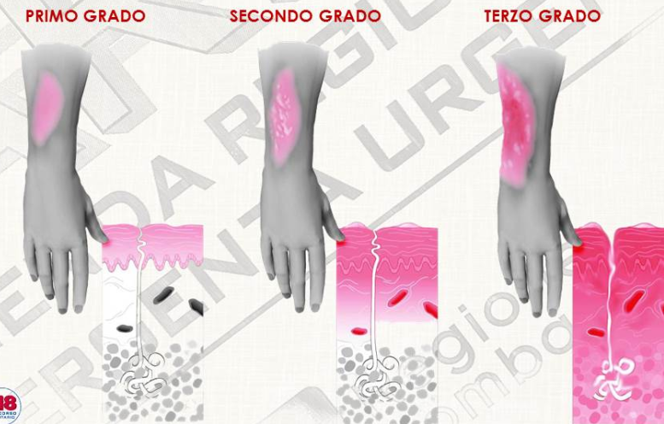

### La Valutazione

La valutazione in fase ABCDE consiste nel:

* Tenere monitorata e garantita la pervietà delle vie aeree
* L'identificazione di segni e sintomi di un'alterata respirazione (tosse stizzosa, dispnea, espettorato carbonaceo)
* Rilevare l'estensione e la profondità della lesione per poter avere un quadro ben preciso dello stato del paziente e garantire un'adeguata assistenza

### L’Assistenza

In fase di assistenza è necessario:

1. Dare ossigeno come punto prioritario su tutto
2. In caso di ustione da calore raffreddare l'area ustionata irrigando con acqua o con fisiologica immergendo la parte a lungo poiché anche quando la parte lesionata è stata allontanata dalla fonte di calore il danno a carico della pelle continua ed il fresco è in grado di interrompere questo processo distruttivo, oltre ad avere un effetto antidolorifico. Va assolutamente evitata l'applicazione di ghiaccio direttamente sulla zona, poiché potrebbe creare ulteriori lesioni
3. Rimuovere oggetti metallici se non adesi alla cute: orologi, braccialetti
4. Se la lesione è estesa, la parte deve essere coperta, con telini sterili e bagnati e successivamente protetta con metallina che garantisce la protezione termica
5. Se gli abiti dell'infortunato stanno bruciando è bene impedire che corra poiché il movimento alimenta il fuoco. Le fiamme dovranno invece essere soffocate avvolgendo una coperta attorno al corpo, partendo dalla testa. La coperta non deve essere costituita da fibre sintetiche, ma possibilmente da lana
6. Spogliare il paziente senza rimuovere gli indumenti che aderiscono alla cute lesa, poiché così facendo si rischierebbe di danneggiare ulteriormente l'epidermide, specie quando sono impregnati di liquido bollente. I vestiti vanno tolti il più rapidamente possibile, ma è sempre opportuno evitare la rimozione dell'ultimo strato che aderisce alla cute ustionata
7. In caso di ustioni alle dita dei piedi o delle mani porre delle gazze sterili bagnate tra di loro. Le flittene non vanno mai rotte perché costituiscono una barriera sterile. Se questa viene lesa la parte ustionata rischia di infettarsi oltre che avere un'ulteriore dispersione di liquidi
8. Evitare di tossire o parlare vicino all'area ustionata
9. Spostare la vittima dall'ambiente chiuso, se possibile e se in sicurezza, per evitare la comparsa di lesione alle vie respiratorie da fumi e vapori bollenti. L'inalazione di questi elementi produce un danno termico e chimico. Durante un incendio la vittima è esposta ad avvelenamento da monossido di carbonio e cianuri
10. Cercare di capire se gli astanti hanno già trattato la parte lesa e con che cosa
11. Recuperare l'eventuale scheda tecnica del prodotto
12. Monitorare i parametri vitali

### Assistenza per ustioni da Agenti Chimici

Per quanto riguarda gli agenti chimici la priorità viene data alla scheda tecnica del prodotto se si conosce il prodotto con cui il paziente è venuto a contatto. Un caso particolare si ha con la calce. La calce è disponibile in forma di ossido come calce viva o in forma di idrossido come calce spenta. Quest'ultima a sua volta è venduta in polvere o sospensione liquida al grassello di calce. I lavoratori più vulnerabili sono quelli che maneggiano la calce in polvere, viva o spenta che sia, la calce viva è più pericolosa della calce spenta perché è più caustica. È necessario quindi spazzolare gli indumenti e solo in seconda fase irrorali con l'acqua, tranne che per la zona oculare che di per sé è già bagnata. Se sono interessati gli occhi è necessario fare un lavaggio abbondante con acqua di 20-30 minuti, lavaggio che parte dall'angolo nasale verso l'esterno, cercando di evitare che l'acqua vada a interessare l'occhio sano. Il contatto tempestivo con la SOREU è indispensabile. Se presenti procedure interne all’azienda seguirle.

### Assistenza per ustioni da Corrente Elettrica

La corrente elettrica provoca lesioni a causa del calore che si produce dal suo passaggio attraverso i tessuti. Si parla di folgorazioni per le ustioni da contatto accidentale con un conduttore di elettricità e di fulminazioni per l'ustione da scariche elettriche atmosferiche. Le conseguenze del contatto con la corrente elettrica sono varie e di varia gravità in relazione a diversi fattori:

* La tensione della corrente
* La resistenza del corpo al passaggio della corrente (acque e metalli diminuiscono questa resistenza)
* Il percorso della corrente
* La natura della corrente: la corrente alternata determina una contrazione dei muscoli; quindi, possono essere interessati sia i muscoli respiratori che il muscolo cardiaco; la corrente continua, oltre a questi effetti, provoca anche elettrolisi, ovvero la scomposizione dei componenti del sangue, con conseguenze incapacità ad esercitare la funzione di trasporto dell'ossigeno e del nutrimento ai tessuti e al cervello.

Gli effetti più frequenti e più importanti che la corrente elettrica produce sul corpo umano sono:

* Arresto della respirazione
* Aritmie mortali
* Ustioni (l'effetto calorico): bisogna valutare le lesioni nel punto di entrata e nel punto di uscita della corrente

La gravità e le conseguenze dipendono anche dal voltaggio, dal tempo di contatto e dai tessuti che sono stati attraversati.

## Trauma Bambino, Anziano e Donna Gravida

### Trauma nel Bambino

Prima di parlare del trauma in età pediatrica bisogna ricordare che la prevenzione è il primo mezzo per ridurre la mortalità.

La prima causa di morte in età pediatrica è il trauma:

* Il 52% di traumi in età pediatrica derivano da incidenti stradali
* Il 36% sono traumi di tipo accidentale: incidenti domestici o annegamenti
* Il 5% in occasione della pratica di attività sportiva
* Il 5% in contesti scolastici durante il gioco o in aula
* Il 2% racchiude varie cause, tra le quali traumi conseguenti ad abusi

Le priorità di trattamento sono identiche a quelle dell'adulto, ma è fondamentale conoscere le diversità anatomo-fisiologiche rispetto all'adulto ed utilizzare materiali di attrezzature adeguati. Bisogna sapere come adattare materiali e attrezzature utilizzate normalmente sull'adulto in caso di mancanza di attrezzature specifiche per l'età pediatrica.

Tra le peculiarità del paziente pediatrico:

* La corporatura: la massa corporea è ridotta e quindi a parità di energia presenterà maggiori lesioni e un'alta frequenza di politraumi
* Lo scheletro: a causa di una calcificazione ancora incompleta e una maggiore flessibilità vi è una minore protezione e quindi un maggiore rischio di lesioni profonde anche in assenza di fratture ossee
* La temperatura cutanea: il rapporto tra superficie e volume è maggiore alla nascita e poi decresce con l'età e questo comporta una notevole perdita di calore e quindi un maggiore rischio di ipotermia
* La psicologia: c'è una maggiore difficoltà di valutazione del paziente per scarsa collaborazione dello stesso, dovuta a codici di comunicazione diversi rispetto a quelli dell'adulto e non ancora completamente sviluppati

Dal punto di vista anatomico le differenze nel bambino rispetto all'adulto sono:

* Testa più grossa
* Mandibola più piccola
* Vie aeree più strette, più corte e a forma di imbuto
* La lingua più grossa

Queste ultime particolarità portano ad una maggiore facilità di ostruzione delle vie.

* Il cranio è più sottile
* Le fontanelle sono aperte
* L'occipite è più prominente
* A livello polmonare nel bambino l'albero tracheo-bronchiale è molto più fragile
* E’ diversa la confermazione cranio-torace
* Le ossa non sono calcificate completamente
* La massa muscolare è minore

Bisogna inoltre ricordare che nella valutazione della pervietà delle vie aeree nell'infante la lingua è più grande e può succedere l'inalazione accidentale di corpi estranei, come i denti da latte, e per l'inserimento della cannula orofaringea è necessario utilizzare l’abbassa lingua, con un'attenzione particolare alla possibilità di vomito.

Per la valutazione neurologica è necessario tenere in considerazione le diverse capacità di interazione e comunicazione proprie dell'età pediatrica.

Ci sono delle situazioni particolari che, se rilevate, devono essere segnalate immediatamente alla SOREU:

* La storia dell'accaduto è poco chiara
* È passato molto tempo tra la lesione e la chiamata dei soccorsi
* Ci sono delle incongruenze tra le versioni degli accompagnatori presenti
* Ci sono segni evidenti di traumi e fratture pregresse
* Sono evidenti traumi ai genitali e lesioni a livello orale
* Sono evidenti segni di unghiate, sigarette, segni rossi di corde o segni di ustioni in zone anomale
* Ci sono fratture di ossa lunghe quali tibia, femore, ulna o radio in minori di 3 anni

Come nell'adulto, anche il bambino che è coinvolto in un evento traumatico è un potenziale politrauma, anche in assenza di segni esteriori, i segni di evidenti gravi lesioni possono essere tardivi rispetto all'adulto.

Ci sono dei documenti ufficiali AREU nei quali vengono date le indicazioni delle modalità di utilizzo dei sistemi di immobilizzazione e di trasporto dei pazienti pediatrici, uno di questi è la IOP 20 (istruzione operativa 20), che definisce le modalità operative che garantiscono la corretta gestione dell'immobilizzazione e del trasporto sanitario pediatrico ai fini della sicurezza dei soggetti trasportati dagli operatori.

In riferimento all'immobilizzazione pediatrica è bene ricordare che utilizzare l'ovetto quale presidio di immobilizzazione non garantisce la protezione del rachide cervicale, non è adatto al trasporto del bambino traumatizzato e non esiste una normativa specifica in merito all'utilizzo dello stesso per il trasporto in ambulanza.

L'ovetto può essere utilizzato per l'estricazione dalla vettura, previa immobilizzazione del tratto cranio cervicale. È una manovra che si fa in tre soccorritori e permette di spostare in modo atraumatico il bambino sulla tavola spinale.

Per eseguire una corretta ed efficace immobilizzazione pediatrica i presidi da utilizzare sono:

* Il collare cervicale (della misura corretta)
* La tavola spinale pediatrica
* Il sistema di immobilizzazione pediatrico più il presidio omologato
* Il sistema di ritenzione a 3/5 punti pediatrico da posizionare sulla barella dell'ambulanza
* L'immobilizzatore a depressione
* Il materasso a depressione

Tutti questi presidi hanno delle indicazioni precise per il corretto utilizzo che vengono dettate direttamente dalle case costruttrici.

Il peso è il parametro più sensibile per la scelta del presidio ed è lo stesso parametro che viene utilizzato dalle case costruttrici.

Generalmente un bambino:

* Al di sotto dell'anno di età ha un peso: inferiore a 10 chili
* Tra uno e sei anni ha un peso: tra i 10 e i 20 chili
* Maggiore di sei anni: peso maggiore di 20 chili

Per la scelta della tecnica di immobilizzazione per il trasporto dobbiamo fare la prima distinzione tra soggetti pediatrici sani, che potrebbero essere degli accompagnatori dell'adulto vittima di un evento medico traumatico, oppure soggetti protagonisti di un evento medico traumatico. Nel primo caso l'unica discriminante sta nell'altezza: se il bambino ha un'altezza inferiore a 150 cm per il suo trasporto in ambulanza deve essere utilizzato un sistema di ritenuta omologato oppure la cintura di 10G. Se il bambino ha un'altezza maggiore di 150 cm può utilizzare regolamentari cinture di sicurezza.

Se bisogna trasportare un bambino vittima di un evento medico o di un evento traumatico si parte dalla distinzione in base per peso:

* Bambino che ha un peso inferiore ai 10 chili:
  + Se vittima di un evento medico può essere trasportato con:
    - Sistema di ritenzione a 3/5 punti
    - Sistema di full body più sistema di ritenzione a 3/5 punti
    - Full body più l'estricatore spinale
    - Sistema specifico di immobilizzazione pediatrica
    - Se vittima di un evento traumatico può essere trasportato con:
    - Un sistema di immobilizzazione pediatrica omologato trauma più la tavola spinale
    - Sistema full body più un sistema di ritenzione a 3/5 punti
    - Sistema full body più l'estricatore spinale
    - Bambino con peso tra i 10 e i 20 chili:
      * + In caso di evento medico:

Sistema di ritenzione a 3/5 punti

Materasso a depressione se disponibile quello pediatrico

Sistema di immobilizzazione pediatrico più un presidio omologato

In caso di evento traumatico:

La prima scelta va sul materasso a depressione, se disponibile, quello pediatrico

Sistema di immobilizzazione pediatrico omologato trauma più la tavola spinale

Tavola spinale pediatrica

Bambino con un peso tra i 20 e 25 chili:

In caso di evento medico:

Scegliamo il fissaggio sulla barella con l'ancoraggio a 3 5 punti

Sistema di immobilizzazione pediatrico più il presidio omologato

In caso di trauma:

Materasso a depressione

Un sistema di immobilizzazione pediatrico omologato trauma più la tavola spinale.

Oppure la tavola spinale pediatrica/adulti, nel caso in cui il bambino superi i 25 chili

In caso di sospetta frattura di femore e di bacino bisogna utilizzare esclusivamente il materassino a depressione che non forza l'allineamento del bacino e del femore.

In caso di immobilizzazione e trasporto di pazienti con peso compreso tra 1 e 7 chili si utilizza l'immobilizzatore spinale neonatale, che ha la capacità di adattarsi grazie ad una serie di cinghie.

Per l'immobilizzazione di un bambino tra 1 e 7 chili è possibile utilizzare anche l'immobilizzatore a depressione, ossia la stecco benda a depressione dell'arto inferiore. Questa tecnica viene chiamata full body ed è equivalente all'immobilizzazione effettuata con un materassino a depressione.

Per il trasporto di un bambino immobilizzato con la tecnica full body è possibile utilizzare il ritentore pediatrico oppure KED.

Nell'infante, non è possibile utilizzare la maggior parte dei presidi convenzionali, in quanto le compatibilità sono limitate dalle masse, dalle dimensioni e non permettono adattamenti efficaci.

La tavola spinale pediatrica può essere utilizzata per un bambino che va dai 10 ai 25 chili.

Quando un bambino è posizionato su un piano rigido, la colonna è in flessione per le maggiori dimensioni del capo, questo significa che per mantenere la posizione neutra del capo bisogna posizionare uno spessore sotto le spalle.

### Trauma Donna Gravida

Il migliore trattamento per il feto è portare la madre in ospedale nelle migliori condizioni. In caso di trauma in una donna in gravidanza è previsto il trasporto su decubito laterale sinistro per limitare la compressione su grossi vari sanguigni e la relativa ipotensione. Questo significa che sotto il fianco destro deve essere posizionato uno spessore che porti la donna ad un'inclinazione di circa 20°. Bisogna inoltre fare attenzione a possibili episodi di vomito.

### Trauma nell’Anziano

Nell'anziano bisogna tenere in considerazione alcune particolarità:

La preesistenza di patologie

L'assunzione di terapie abituali

Il livello di collaborazione e orientamento non sempre ottimale e costante

Minore reattività al dolore e agli stimoli ambientali

A parità di forza di impatto, in un anziano si generano un maggior numero di fratture rispetto ad un paziente adulto

Dopo un trauma anche grave, l'anziano appare spesso molto tranquillo, attenzione, a non sottovalutare mai un anziano traumatizzato.

In casi di trauma nell'anziano a volte è difficoltoso posizionare il capo in posizione neutra a causa dei processi artrosici e a rigidità cifotiche. In questi casi non bisogna forzare la posizione neutra del capo, ma assecondare la posizione naturale del capo.

# Modulo K

## Le Patologie Cardiovascolari

[L’ictus ed IMA e sono patologie tempo dipendenti. Le patologie tempo dipendenti sono patologie che, se non trattate in tempi brevi possono portare ad esiti invalidanti ed irreversibili per il paziente o addirittura la morte e che, pertanto, richiedono una precoce ospedalizzazione.](https://1drv.ms/u/s!AJxI-5uRv31AhaoJ)

### Epidemiologia

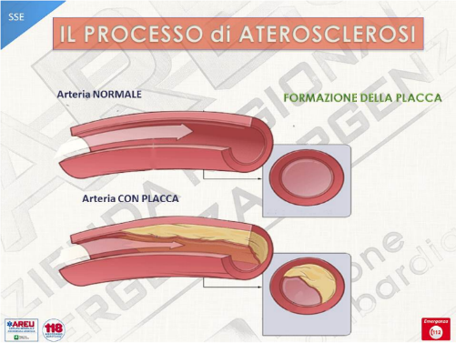Le cardiopatie ischemiche sono la prima causa di morte in Italia e rappresentano il 44% di tutti i decessi annui.

### La Placca

Osservando l’immagine è possibile vedere un'arteria normale a confronto con un'arteria con placca (la placca è quella formazione che è possibile vedere di colore giallo nell'immagine). La formazione della placca è dovuta ad un ispessimento dello strato più interno delle arterie, causato principalmente dall'accumulo di materiale lipidico, ovvero il grasso, che restringe il diametro dei vasi sanguini. Queste placche, riducendo il volume dei vasi, fanno arrivare meno sangue agli organi e di conseguenza meno ossigeno e nutrienti, causando le ischemie, ovvero delle vere e proprie sofferenze agli organi.

Tra i fattori di rischio che rendono il problema così diffuso nei paesi industrializzati troviamo:

* Il fumo
* L'alta pressione Sanguigna
* Il colesterolo elevato
* La mancanza di attività fisica
* L'obesità
* Il diabete
* Lo stress
* La storia familiare, ovvero altri casi in famiglia di patologie cardiologiche o di ictus.

### Le Principali Patologie Cardiovascolari

Tra le principali patologie relative alle alterazioni della funzione cardiocircolatoria ci sono:

* L'attacco ischemico transitorio (TIA)
* L'ictus
* L'infarto miocardio acuto (IMA)
* La sindrome coronarica acuta (SCA)
* Lo shock
* Le aritmie

## Le Patologie Cerebrovascolari

### L’Attacco Ischemico Transitorio (TIA)

L’attacco ischemico transitorio è una patologia cerebrovascolare e ha la peculiarità di essere transitorio, ovvero caratterizzato da segni e sintomi differenti a seconda dell'area del cervello interessata che scompaiono entro le 24 ore. Un attacco ischemico o ischemia è la sofferenza di un tessuto per il fatto che vi arriva poco sangue e quindi poco ossigeno. Quando si parla di sofferenza, ci si riferisce ad una situazione reversibile.

### L’Ictus

L'ictus a differenza del TIA non è reversibile, le cellule non soffrono, ma vanno in necrosi, ovvero muoiono.

Ictus deriva dal latino colpo che indica una cosa improvvisa, acuta oppure, sempre per identificare la parola colpo, dall'inglese stroke e da cui deriva il nome dei reparti ospedalieri detti Stroke Unit, che si occupano principalmente delle problematiche relative all'ictus.

L’ictus è una malattia neurologica ad esordio improvviso o rapido (secondi o minuti) dovuto al danno permanente del tessuto cerebrale conseguente ad una alterazione della circolazione cerebrale. L’ictus è la terza causa di morte nel mondo, la prima causa di disabilità nell'adulto, ha un peso del 3% sui costi sociali ed un'incidenza del due per mille abitanti ogni anno.

Esistono varie tipologie di ictus:

* Ischemico: il lume di un vaso si ostruisce (per esempio a causa di un trombo). Ischemico significa mancanza di sangue ai tessuti ed ha un incidenza degli ictus dell’80%
* Emorragico: Per emorragico si intende con uno spandimento di sangue. Ha un incidenza del 15% degli ictus
* Non Classificabile: 5% degli ictus

L’Ictus Ischemico

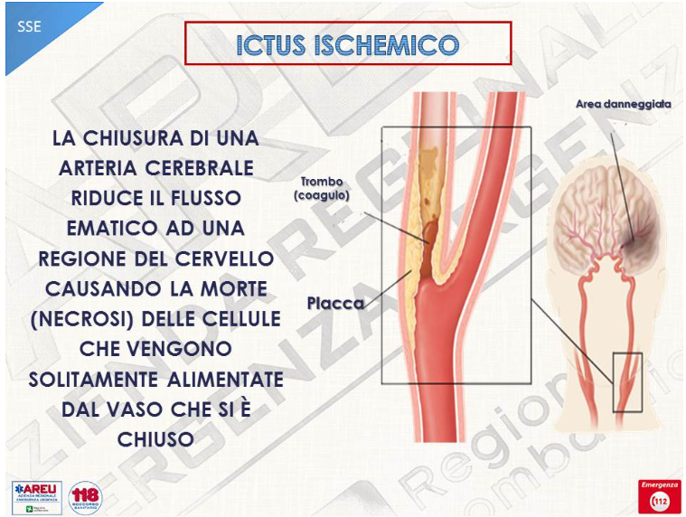Nell'ictus ischemico, avviene la chiusura di un'arteria cerebrale che riduce il flusso ematico ad una regione del cervello, causando la morte (la necrosi) delle cellule che vengono solitamente alimentate dal vaso che si è chiuso.

Il coagulo che chiude l'arteria nasce nel punto dell'occlusione. La placca restringe il vaso che può causare la creazione di un trombo (coagulo di sangue) che va ad occludere l'arteria facendo mancare il sangue ossigenato al cervello.

L’Embolo

Un embolo è un qualsiasi corpo estraneo, insolubile, circolante nel sangue, capace di raggiunge un'arteria o una vena della sua stessa dimensione e di bloccarne il flusso sanguigno. Il coagulo che chiude l'arteria nasce in un altro punto del sistema circolatorio.

Ictus Emorragico

L'ictus emorragico avviene quando la rottura di un'arteria intracranica provoca la fuoriuscita di una quantità di sangue che danneggia il tessuto cerebrale con vari meccanismi. Esistono delle malformazioni, anche congenite dei vasi, come gli aneurismi, che possono rompersi.

### I Danni dell’Ictus

Nelle malattie cerebrali i deficit riflettono la sede della lesione del cervello. Ad ogni zona del cervello corrispondono diverse funzioni, il senso, il moto, la coordinazione, la cognizione e le emozioni. Ogni funzione ha una differente localizzazione e pertanto in base alla localizzazione della lesione ci saranno sintomi differenti.

### La localizzazione delle funzioni o specializzazione emisferica

Nell'emisfero sinistro sono racchiuse:

* Le funzioni verbali
* La razionalità
* L'elaborazione analitica

Nell'emisfero destro sono presenti le funzioni:

* Viso spaziali
* L'emotività
* L'elaborazione sintetica

### I Sintomi dell’Ictus

I sintomi riscontrabili possono essere diversi, come per esempio:

* L'alterazione della motilità o della sensibilità di uno o più distretti corporei
* Disturbi del linguaggio: Afasia, Disfasia, Disartria (difficoltà ad esprimersi e ad articolare le parole)
* Amnesia
* Disturbi visivi
* Disturbi dell'equilibrio
* Disturbi della deglutizione
* Perdita del controllo degli sfinteri

È importante valutare tutte queste alterazioni. Le alterazioni della motilità e della sensibilità sono comuni in un emisoma, ovvero al braccio e gamba omolaterali, non ad entrambe le braccia o le gambe.

### Valutazione dell’ictus

La valutazione dell'ictus avviene tramite: la valutazione della scena (colpo d'occhio), l'ABCDE e l'AMPIA.

Durante la valutazione della scena (colpo d'occhio) ci sono buone probabilità che l'attacco ischemico transitorio TIA sia già regredito, ma non si può dire altrettanto dell'ictus.

Per questo è molto importante il colpo d'occhio fatto sull'ambiente, che può dare degli elementi ancor prima della valutazione del paziente. Bisogna prestare attenzione al linguaggio (riesce ad articolare parole, dice parole senza senso), osservare la posizione assunta, il tono muscolare (se flaccido, ha meno forza ad un emisoma) e la motilità del paziente.

Per la valutazione del paziente si utilizza la scala ABCDE:

* A: coscienza
* B: respiro
* C: circolo: parametri della frequenza cardiaca, la pressione, il colorito e la temperatura cutanea
* D: tipo di coscienza attraverso la scala AVPU e la scala di Cincinnati
* E: rapida valutazione testa-piedi e l'AMPIA.

Nella valutazione D andiamo ad usare la Cincinnati Pre-Hospital Stroke Scale (CPSS).

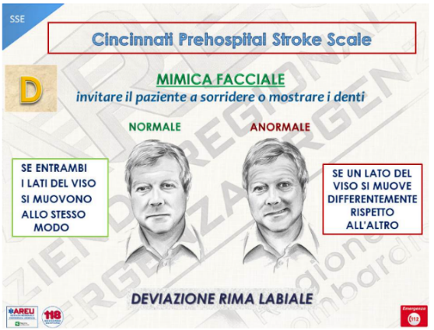Le cose da valutare sono tre:

1. La deviazione della rima facciale: osservare la mimica facciale. Invitiamo il paziente a sorridere o a mostrare i denti. Consideriamo normale se entrambi i lati del viso si muovono allo stesso modo, mentre anormale se un lato del viso si muove differentemente rispetto all'altro
2. 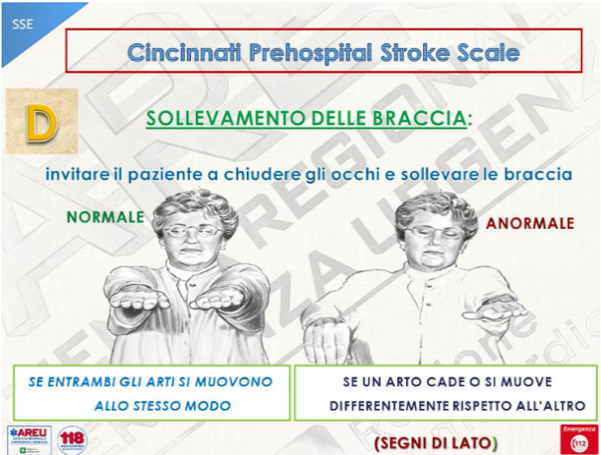I segni di lato: sollevamento delle braccia. Invitiamo il paziente a chiudere gli occhi e sollevare le braccia. Consideriamo normale se entrambi gli arti si muovono allo stesso modo, mentre anormale se un arto cade o si muove differentemente rispetto all'altro.
3. Valutazione del linguaggio: far pronunciare una frase al paziente. Consideriamo normale se il paziente la pronuncia correttamente, mentre anormale se il paziente sbaglia le parole, le strascica o non emette alcun suono. Il fatto che il paziente non riesca a comunicare con un linguaggio corretto non significa che non riesca a comprendere cosa gli stiamo dicendo.

Bisogna sempre indagare se le anomalie sono di nuova insorgenza o erano già presenti.

Nell’Ictus è molto importante anche la valutazione dell'AMPIA.

Bisogna raccogliere la storia clinica del paziente ponendo domande:

* Da quanto tempo sono insorti i sintomi
* Se è il primo episodio
* Quali sono le patologie pregresse
* Se ha dei farmaci in terapia
* L'inizio esatto della sintomatologia

Bisogna raccogliere tutta la documentazione sanitaria, possibilmente recente, aggiornata e completa.

### Terminologia nell’Ictus

Se è presente un calo di forza viene definito **paresi**.

Se c'è assenza di forza, il termine da utilizzare è **paresi**, che ha una riduzione parziale e generalmente reversibile della capacità motoria.

**Plegia o Paralisi**, se compromette la capacità motoria dell'area coinvolta in maniera totale e irreversibile.

**Monoparesi o Monoplegia** se l’assenza di forza è riferita ad un solo arto.

**Emiparesi o Emiplegia** quando è riferita all'arto superiore e inferiore dello stesso lato.

**Paraparesi o Paraplegia** quando è riferita agli arti inferiori

**Tetraparesi o Tetraplegia** quando è relativa a tutti gli arti.

Mentre per definire la disfunzione della parola si usano i seguenti termini:

* **Afasia** quando non parla ma capisce
* **Disartria** quando c'è difficoltà nell'articolare le parole

### Il Percorso Stroke

Il percorso dello stroke dell'ictus è composto dalle seguenti fasi:

1. La richiesta di soccorso con il filtro della chiamata
2. La valutazione da parte dell'operatore della CPSS (positiva e pertanto sospetto ictus anche in presenza di uno solo dei tre fattori da valutare)
3. Viene attivato il protocollo stroke
4. Viene inviato il mezzo di soccorso
5. Se confermata la valutazione della CPSS paziente viene trasportato all'ospedale idoneo al trattamento trombolitico

I dati da riferire alla SOREU per attivare la terapia precoce sono:

A carico della MSB:

* Comunicazioni relative alle condizioni cliniche del paziente rilevate secondo la valutazione ABCDE
* l'età del paziente tra i 18 e gli 80 anni
* l'insorgenza e la durata della sintomatologia
* L'esito della Cincinnati Hospital SCALE.

A carico della SOREU:

* Attivazione del protocollo ictus

È importante riferire ai parenti di seguire il paziente in pronto soccorso per il consenso e le informazioni riguardanti il trattamento farmacologico (Trombosi endovenosa).

### L’Assistenza ad un Paziente vittima di Ictus

L'assistenza che bisogna prestare al paziente mentre lo si prepara per il trasporto è:

* Costante valutazione dei parametri vitali
* Erogazione d'ossigeno ad alti flussi, salvo diverse indicazioni da parte della SOREU
* Essere sensibili e cercare di tranquillizzare il paziente
* Prestare attenzione agli arti paretici e proteggerli da eventuali urti
* Se presente vomito prestare attenzione alla pervietà delle vie aeree

## L’Infarto Miocardico Acuto

L'infarto miocardico acuto è una patologia cardiovascolare che avviene quando, per un determinato periodo di tempo, le cellule del muscolo cardiaco vanno in necrosi per la mancanza di apporto di sangue in alcune zone del cuore.

Si definisce ischemia quando c'è mancanza parziale o assoluta di sangue in un organo.

### I Sintomi

Nell'infarto miocardico acuto, i pazienti riferiscono un fastidio o dolore retrosternale che può partire dalla base del naso ed arrivare fino all'ombelico. Può essere anche posteriore partendo dalla nuca fino alla dodicesima vertebra, oppure può essere un dolore allo stomaco o parte alta dell'addome e si può anche irradiare al collo, alla mandibola, alle spalle o al braccio sinistro.

### Tipologie di Dolore

Il dolore si può presentare in queste forme:

* Oppressivo: sensazione di un peso
* Costrittivo: sensazione di costrizione
* Trafittivo: sensazione di dolore pungente puntiforme
* Urente: sensazione dolorosa di bruciore

Il dolore può comparire sia sotto sforzo che a riposo

### Indagare sul Dolore Toracico

È molto importante indagare sul dolore toracico che ci viene riferito chiedendo al paziente:

* Da quanto tempo è insorto il dolore
* Se è insorto a riposo o dopo uno sforzo
* Se è la prima volta
* Se il paziente è cardiopatico
* Se ha assunto o assume dei farmaci
* Che tipo di dolore è
* Come si irradia (se si irradia)
* Valutazione da parte del paziente dell'intensità del dolore su una scala che va da 1 a 10, dove 1 è poco e 10 è tanto

L’ infarto è una patologia tempo dipendente.

### La Valutazione

Nell'infarto miocardico acuto, la valutazione segue l’ABCDE, ponendo particolare attenzione alla rilevazione dei parametri vitali.

In particolare, alla rilevazione di:

* Polso
* Frequenza cardiaca
* Ritmo: se ritmico o aritmico
* Pressione arteriosa
* Saturimetria
* Temperatura
* Colorito della cute

È necessario indagare ponendo le domande viste in precedenza sulla tipologia di dolore provato dal paziente.

### Percorso STEMI

Per l'infarto miocardico acuto è stato creato un percorso ad hoc denominato percorso STEMI che prevede i seguenti passaggi:

* La richiesta di soccorso e il filtro della chiamata
* L'attivazione del protocollo e l'invio del mezzo con possibilità di esecuzione di un ECG
* La valutazione e la conferma del sospetto
* Invio dell'elettrocardiogramma alla SOREU e alla cardiologia di riferimento
* Trasporto presso un ospedale con emodinamica disponibile
* Precoce esecuzione di angioplastica primaria (PTCA).

L'angioplastica è una metodica utilizzata per dilatare un restringimento di un'arteria coronarica totalmente o parzialmente occlusa dalla placca aterosclerotica.

Non tutti gli ospedali sono idonei a trattare la patologia, è pertanto fondamentale valutare con precisione il nostro paziente per saper riferire correttamente i segni sintomi del paziente, in modo da poterlo ospedalizzare correttamente senza perdere tempo.

## Lo Shock

### Definizione

Lo shock è una patologia cardiovascolare.

Lo shock è l'alterazione dell'equilibrio tra la quantità di sangue che arriva ai tessuti in rapporto alla quantità di sangue circolante e le necessità di ossigeno e sostanze nutritive dei tessuti stessi.

La persistenza di questa condizione porta a lesioni irreversibili degli organi e alla morte del paziente.

### Cause Principale

Le cause che possono portare a uno shock sono:

* Le emorragie
* La disidratazione
* Una vasodilatazione eccessiva
* Disturbi della funzionalità cardiaca

### Tipologie di Shock

* **Lo Shock Compensato:** si ha uno shock compensato quando la frequenza cardiaca è normale o in lieve aumento (valori che non superano i 100-120 battiti al minuto). La pressione arteriosa è nella norma, la frequenza respiratoria è accelerata (tachipnea), la cute è normale o fredda e umida, lo stato di coscienza è normale o presenta uno stato d'ansia
* **Shock Scompensato:** si dice Shock Scompensato quando la frequenza cardiaca è maggiore di 120 battiti al minuto (tachicardia), il polso radiale è flebile o addirittura assente. La pressione arteriosa è inferiore a 90 (ipotensione). La cute si presenta pallida, fredda e sudata e troveremo il paziente in uno stato di agitazione o di confusione
* 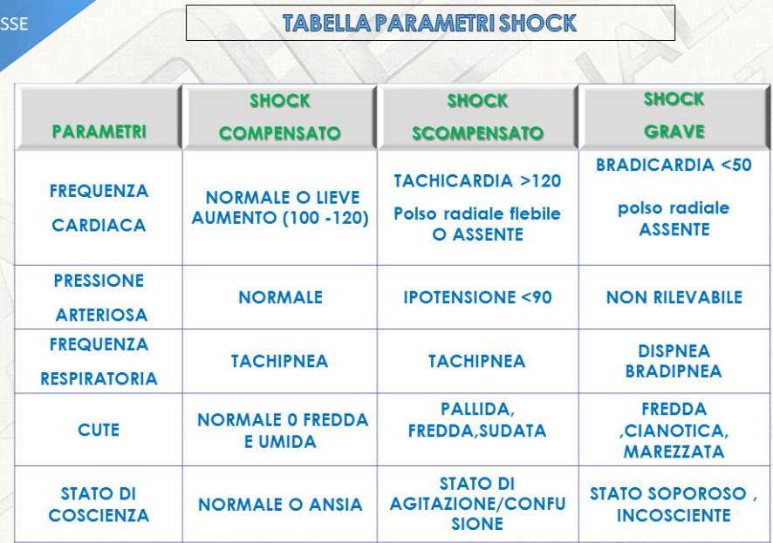**Shock Grave:** lo stato di shock è considerato grave quando la frequenza cardiaca è inferiore ai 50 battiti al minuto (bradicardia). La pressione arteriosa non è rilevabile, è in affanno o ha fame d'aria, è un paziente dispnoico oppure ha una frequenza respiratoria rallentata (bradipnea); la cute si presenta fredda, cianotica o marezzata e lo stato di coscienza è alterato, il paziente può essere soporoso o incosciente.

### Assistenza

Nel prestare l'assistenza al paziente in caso di shock bisogna:

* Prestare attenzione alla lettera C dell’ABCDE
* Somministrare ossigeno ad alti flussi
* Fare una ricerca delle cause dello shock (verifichiamo se sono presenti emorragie)
* Mettere il paziente in posizione supina o in posizione antishock (arti inferiori più alti rispetto al resto del corpo) se il paziente non ha subito un trauma.
* Tenere monitorati costantemente i parametri vitali
* Contattare tempestivamente la SOREU per riferire quanto rilevato

## Le Aritmie

Le aritmie appartengono alle patologie cardiovascolari.

Quando i battiti cardiaci rilevati sono veloci (maggiori di 120 battiti al minuto) si definisce tachicardia, mentre se sono lenti (minori di 50 battiti al minuto) parliamo di bradicardia.

Quando il ritmo diventa improvvisamente rapido si parla di tachicardia.

Il ritmo veloce può presentarsi sia regolare che aritmico.

Il paziente spesso riferisce una sensazione fastidiosa di percezione del battito cardiaco, dette palpitazioni.

Spesso la tachicardia è causata da:

* Cardiopatie
* Disordini tossici metabolici
* Stati di stress
* Tensione emotiva
* Affaticamento
* Menopausa

L'aritmia più nota è la fibrillazione atriale.

La bradicardia è spesso associata ad episodi sincopali in cui la temporanea perdita di coscienza con conseguente caduta è causata da un insufficiente afflusso di sangue al cervello.

Spesso la bradicardia può essere associata anche a dolore toracico e può essere un effetto collaterale o indesiderato dei farmaci regolatori del ritmo.

Possono esserci delle bradicardie fisiologiche nei soggetti sportivi, pertanto quando si rileva una bradicardia è utile chiedere al paziente se è il suo ritmo normale o se è uno sportivo.

### Sintomi

In caso di aritmia si potrebbe avere un paziente con:

* Pressione bassa (Ipoteso)
* Cute pallida e sudata
* Dolore Toracico: valutarlo facendo domande sulla tipologia del dolore (da quanto tempo ce l'ha e l'intensità del dolore)

### Assistenza

Bisogna prestare attenzione perché le gravi aritmie possono evolvere in morte improvvisa.

Monitorare costantemente i parametri vitali e contattare tempestivamente la SOREU.

Al termine della valutazione della fase C, comunicare alla SOREU i segni ed i sintomi che potrebbero compromettere la sopravvivenza della persona. Sulla base delle comunicazioni, la SOREU avrà la possibilità di fornirci le istruzioni adeguate per la gestione e il trasporto del paziente.

Seguire sempre le indicazioni della SOREU.

Durante la valutazione primaria ABCDE bisogna chiamare la SOREU in presenza di segni e sintomi pericolosi per la vita o problemi non prontamente risolvibili.

Se alla fine della valutazione C il paziente risulta:

* Cosciente ma la saturazione non è rilevabile, è pallido, sudato, ipoteso, con un'assenza di polso radiale
* Incosciente ma che presenta sangue nelle vie aeree e non sono liberabili con il rischio di vita

Allertiamo immediatamente la SOREU e poi continuare la valutazione su indicazioni della centrale stessa.

## Le Principali Patologie Mediche

Tra le emergenze di tipo medico vi sono:

* Il diabete
* La reazione allergica
* La reazione anafilattica
* Le intossicazioni
* Il dolore addominale acuto

### Il Diabete

Il diabete è una malattia cronica caratterizzata da **alterazioni del metabolismo e dell'assorbimento degli zuccheri**.

Queste alterazioni sono dovute ad un **alterato meccanismo ormonale** che ha come protagonista l'insulina, un ormone fondamentale prodotto dal pancreas che regola la quantità di glucosio nel sangue.

Quando l'insulina è prodotta in quantità non sufficiente dal pancreas, oppure le cellule dell'organismo non rispondono alla sua presenza, nel sangue si avranno livelli di glucosio più alti del normale favorendo così la comparsa del diabete.

Nello specifico si parla di diabete di tipo:

1. Quando la **produzione di insulina da parte del pancreas viene soppressa o fortemente ridotta da parte del sistema immunitario**
2. Quando **non viene prodotta una quantità sufficiente a soddisfare la necessità dell'organismo oppure l'insulina prodotta non agisce in maniera efficace**

Il risultato in entrambi i casi è l’incremento dei livelli di glucosio nel sangue, chiamato **iperglicemia**.

La quantità di glucosio, zucchero, contenuto nel sangue è definito come: “valore glicemico”.

In soggetti sani che hanno una vita regolare e una alimentazione corretta generalmente nell'arco della giornata i **valori della glicemia** si mantengono tra i **70 e i 120 mg per decilitro di sangue**.

Un aumento anormale del livello di glucosio nel sangue, cioè al di sopra dei 120 mg/dl, si definisce iperglicemia, mentre una diminuzione anormale del livello di glucosio nel sangue, cioè al di sotto dei 70 mg/dl si definisce ipoglicemia.

Il valore lo si può sapere solo attraverso apparecchiature elettroniche.

**Segni e i sintomi** evidenti che si possono riscontrare:

* Un paziente **iperglicemico**:
  + Riferirà di dover **urinare** spesso (minzione frequente)
  + Intensa **sensazione di sete**
  + **Visione offuscata**
  + **Affaticamento**
  + **Sonnolenza**
  + Sentire la **bocca secca**
  + Potrebbe presentare delle **crisi convulsive e arrivare al coma**
* Un paziente **ipoglicemico**:
  + **Malessere generale**
  + Sudorazione profusa
  + Pallore
  + **Assonnato**
  + I familiari o chi lo conosce potrebbero riferire che non sembra più lui, perché spesso si riscontra un cambiamento di personalità
  + **Alterazione della coscienza**
  + **Stato comatoso**

Quando incontriamo un paziente che presenta uno o più dei segni e sintomi descritti, bisogna seguire la sequenza di assistenza ABCDE, concentrandosi soprattutto sullo stato di coscienza e, se necessario, al mantenimento della pervietà delle vie aeree.

Importante risulterà il monitoraggio dei parametri vitali prima e durante il trasporto, potremmo infatti trovare possibili **alterazioni nella frequenza respiratoria**, nella **frequenza cardiaca** e nella **pressione arteriosa**, nel caso andranno adottate le adeguate misure correttive, come ad esempio la somministrazione di ossigeno e la postura adeguata.

Su questi tipi di pazienti è importante, se possibile o se presenti al domicilio, **far eseguire il test glicemico ai parenti**.

Attenzione, non è una manovra permessa ai soccorritori, il test glicemico deve essere eseguito dal paziente stesso o dai parenti presenti. Comunicatoci il valore glicemico rilevato lo riferiremo alla SOREU.

Giunti al punto E della nostra sequenza, particolare rilevanza dovrà essere data alla valutazione della storia clinica del paziente servendoci dell'acronimo AMPIA.

In questi casi ci concentreremo su alcune domande che ci aiutano a riferire correttamente la situazione attuale del paziente ad esempio:

* Da quanto tempo il paziente si trova in questo stato (è un'emergenza tempo dipendente)
* Il paziente è sotto terapia e nel caso lo sia, se questa è insulinica oppure orale
* Se ha avuto la febbre
* Se ha sofferto di qualche infezione

Se fosse disponibile, recente, aggiornata e completa, la documentazione sanitaria potrebbe essere utile a riferire meglio la storia clinica e quindi dovrà essere portata in pronto soccorso insieme al paziente.

### La Reazione Allergica

La reazione allergica è una risposta del sistema immunitario caratterizzata da reazioni eccessive degli anticorpi nei confronti di sostanze esterne abitualmente riconosciute come innocue. Le cause più comuni di reazioni allergiche appartengono alle seguenti categorie:

* Il cibo: le arachidi ed i crostacei (che sono tra i più comuni e pericolosi)
* Le bevande: a base di frutta a guscio, il latte di soia
* I farmaci: soprattutto gli antibiotici come la penicillina.
* Gli ambienti chiusi: per chi è allergico alla polvere, alle muffe o prodotti per la pulizia che non provocano solo irritazioni cutanee ma possono dare anche difficoltà respiratorie
* Gli ambienti esterni: dove si possono trovare allergeni come il polline, le graminacee, gli alberi che varieranno a seconda del periodo dell'anno e della fioritura
* Gli animali come cani, gatti e le punture di insetti

I segni e sintomi più comuni che possiamo trovare sui pazienti con in corso una reazione allergica sono:

* Le riniti: il paziente affetto da rinite allergica avrà le mucose nasali infiammate, produrrà molto muco accompagnato da starnuti ed ha una fastidiosissima sensazione di naso chiuso
* L'asma: infiammazione delle vie respiratorie che porta la muscolatura bronchiale a contrarsi involontariamente, causando una parziale occlusione e di conseguenza una notevole limitazione del flusso d'aria. Il paziente tossisce, ha un respiro sibilante e rumoroso, soprattutto durante l'espirazione
* L'orticaria: è un'eruzione cutanea caratterizzata da ponfi rilevati particolarmente rossi, edematosi e pruriginosi.
* Le dermatiti da contatto: sono delle infiammazioni della pelle venuta a contatto con l’agente irritante. A differenza del ponfo nell'orticaria, qui i sintomi principali sono il dolore e bruciore e molto raramente prurito
* Irritazione ed edema a labbra, bocca ed occhi. Il paziente avvertirà un senso di tensione, prurito o intorpidimento e, nei casi più gravi, senso di soffocamento

L'assistenza a un paziente che sta subendo una reazione allergica prevede durante la sequenza ABCDE di prestare particolare attenzione allo stato di coscienza e a mantenere, se necessario, la pervietà delle vie aeree. Risulterà importante il monitoraggio dei parametri vitali, ponendo attenzione alle alterazioni nella frequenza respiratoria, nella frequenza cardiaca e nella pressione arteriosa; inoltre, è importante somministrare ossigeno. Per il trasporto, sarà il paziente stesso a indicarci la posizione preferita, cioè quella che gli consente di respirare al meglio e di trovarsi comodo. In caso di alterazioni importanti dei parametri è sempre indicato il contatto precoce con la SOREU.

Arrivati al punto E della sequenza, ci si concentra sulla valutazione della storia clinica del paziente servendosi dell'AMPIA. Le informazioni più importanti da rilevare sono il tempo di insorgenza dei sintomi, perché, una grave reazione allergica potrebbe evolvere in shock anafilattico in poco tempo. Chiedere se il paziente ha con sé dei farmaci specifici di autosomministrazione, (autoiniettori di adrenalina, broncodilatatori e farmaci antistaminici).

Comunicare alla SOREU le informazioni ricevute. Se fosse disponibile, recente, aggiornata e completa la documentazione sanitaria è importante per la storia clinica del paziente e dovrà essere portata in pronto soccorso insieme al paziente.

### La Reazione Anafilattica

Possiamo definire l'anafilassi come una **grave reazione allergica** che compare rapidamente e che può causare la **morte** (di solito **entro 5-15 minuti dal contatto con la sostanza**). Vista la rapidità di insorgenza, anche le cure devono essere altrettanto immediate. Le principali cause di una reazione anafilattica di solito sono:

* Il cibo o gli alimenti: la frutta a guscio, le fragole, i frutti di mare e le uova
* I farmaci
* Le punture di insetti
* Veleni di animali
* Intossicazione con sostanze chimiche e prodotti per la pulizia

I segni e i sintomi più comuni per un paziente che sta subendo una reazione anafilattica sono:

* Alterazione della Coscienza: poca lucidità oppure irrequietezza e agitazione
* Voce alterata: a causa dell'edema delle vie respiratorie
* Ipotensione: la pressione arteriosa può diminuire causando svenimenti e potrebbe divenire pericolosamente bassa e portare allo stato di shock
* Sudorazione profusa
* Formicolio alla bocca
* Le vie aeree superiori, quali bocca e gola possono presentarsi edematose (gonfie), in questo caso il paziente avrà difficoltà a respirare, sentirà una costante fame d'aria e asma
* Dolore addominale
* Nausea
* Vomito
* Irritazione: l’edema non sarà limitato alle labbra e alla bocca, ma potrebbe propagarsi anche agli occhi

L'assistenza è la stessa della reazione allergica, lo shock anafilattico non è altro che una sua esacerbazione.

L’unica differenza è la posizione del paziente. In questo caso **se il paziente risulta ipoteso**, andrà **posizionato supino per favorire il ritorno venoso agli organi vitali**. Anche in questo caso, in presenza di gravi alterazioni dei parametri vitali, è essenziale un contatto immediato con la SOREU in quanto la situazione potrebbe degenerare in assenza di un'adeguata terapia medica e portare alla morte della vittima in breve tempo.

Nell’anamnesi dello shock anafilattico, si procederà a chiedere il tempo di insorgenza dei sintomi e se il paziente abbia con sé i farmaci specifici da potersi autosomministrare. Bisogna poi comunicare alla SOREU le informazioni raccolte. Se fosse disponibile la documentazione sanitaria, dovrà essere portata in pronto soccorso insieme al paziente.

### Le Intossicazioni

I casi di intossicazione che possiamo trovare sul territorio sono più ricorrenti di quanto possa sembrare.

Il soccorritore deve innanzitutto constatare la sicurezza della scena, ma questo è fondamentale per tutte le casistiche.

In questi casi particolari bisogna innanzitutto riconoscere la presenza di sostanze tossiche, ad esempio tramite i codici Kemler che troviamo sulle fiancate e sul retro dei mezzi di trasporto di sostanze pericolose. Questi cartelli identificano il tipo di materia trasportata e il tipo di pericolosità della stessa in caso di incidente. La tempestiva comunicazione ai vigili del fuoco dei numeri riportati sul pannello consente di stabilire rapidamente le modalità e il tipo di intervento.

Negli interventi in ambienti industriali possono esserci utili i segnali di allarme e i cartelli indicatori presenti sul luogo dell'intervento.

Di estrema utilità risultano i rilevatori di sostanze tossiche, come ad esempio il monossido di carbonio, un gas incolore, inodore e insapore, che in alte concentrazioni risulta altamente tossico. In presenza di ambienti saturi di monossido, il rilevatore in dotazione dell'equipaggio emette dei segnali di allarme e consente ai soccorritori di allontanarsi in sicurezza.

In questi casi è importante saper riconoscere gli scenari più tipici d'intossicazione come in presenza di **stufe malfunzionanti, camini, caldaie, gas di scarico, farmaci, droghe e presenza di fabbriche**. Una volta identificato il potenziale pericolo, procederemo tempestivamente a contattare la SOREU.

Bisogna ricordare che noi siamo gli occhi della centrale operativa e soprattutto in questi casi è importante descrivere il più dettagliatamente possibile la scena e gli eventi, così che possano capire:

* Di quale sostanza si tratta, ad esempio, se parliamo di uno scenario in cui sono coinvolti dei farmaci o delle droghe
* Quante persone possono essere coinvolte se parliamo di stufe, caldaie o camini malfunzionanti
* Se sia necessario coinvolgere anche i vigili del fuoco o le forze dell'ordine

È Importante anche riferire le **modalità di intossicazione: inalazione, ingestione, contatto cutaneo o iniezione**; questo perché a seconda della modalità possono variare il trattamento e la gravità della situazione. Nel trasportare il paziente in **pronto soccorso bisognerà portare insieme anche tutti i contenitori e i farmaci trovati sulla scena, perché forniranno indicazioni precise riguardo le sostanze e le quantità coinvolte**.

Tra le sostanze che più comunemente sono causa di avvelenamento troviamo il monossido di carbonio, i farmaci, le droghe, gli alimenti e le sostanze caustiche.

L’Intossicazione da Monossido di Carbonio

L'intossicazione da monossido di carbonio, il cui simbolo chimico è CO, rappresenta una delle cause più comuni di morte per intossicazione inalatoria. L’avvelenamento, avviene in maniera subdola, visto che il **monossido di carbonio è un gas incolore ed inodore che, se inalato, impedisce al sangue di trasportare l'ossigeno ai tessuti e a questi di utilizzare in modo efficace l'ossigeno**. Piccole quantità non sono di solito pericolose, ma se i livelli di monossido di carbonio nel sangue sono troppo alti, si verifica l'avvelenamento. In genere il fumo generato dalle fiamme contiene monossido di carbonio, specie quando la combustione dei carburanti è incompleta. Se impropriamente ventilate le automobili, fornaci, caldaie ad acqua calda, caldaie a gas o a cherosene e stufe, comprese le stufe a legna o carbonella, possono provocare un avvelenamento da monossido di carbonio. Particolare attenzione andrà adoperata in quegli interventi presso abitazioni molto vecchie o strutture fatiscenti dove è più spesso probabile l'utilizzo di sistemi di riscaldamento vetusti o di fortuna.

I sintomi e i segni che possiamo trovare su questi pazienti sono piuttosto generici; è importante riconoscerlo perché il paziente potrebbe peggiorare arrivando fino al coma o alla morte.

* Generalmente il paziente si presenta con la coscienza alterata, risultando disorientato e confuso. Non riesce a concentrarsi e potrebbe anche essere irritabile.
* La pelle e le sue mucose, come l'interno della bocca, risultano di un colore rosso acceso.
* Non riesce a respirare bene e la frequenza respiratoria si alza anche solo compiendo sforzi minimi.
* La frequenza cardiaca può risultare aumentata
* La pressione arteriosa potrebbe essere più bassa del solito
* Il paziente potrebbe riferire un senso di nausea costante e vomito

Il monossido di carbonio è pericoloso poiché un soggetto non capisce che la **sonnolenza è un sintomo di avvelenamento** e di conseguenza un soggetto con intossicazione lieve si addormenta e continua a respirarlo fino ad un avvelenamento grave o alla morte. Dato che la sintomatologia può essere vaga e variabile, **una forma lieve di avvelenamento da monossido può essere scambiata anche per l'influenza**. Se le persone residenti nella stessa abitazione, soprattutto se riscaldata con una caldaia a gas interna o una stufa a legna o carbone, manifestano vaghi sintomi simili influenzali, è plausibile sospettare che la causa sia un'esposizione al monossido di carbonio. **Attenzione nell'intossicazione da monossido**, la lettura della **saturazione rilevata dal pulsiossimetro** è del tutto **inaffidabile** e **può risultare normale con valori anche del 100%.**

Intossicazioni da Farmaci e Droghe

Nell'intossicazione da farmaci o droghe, il paziente avrà:

* La coscienza e le facoltà percettive e sensoriali alterate, può presentare agitazione e allucinazioni
* Secchezza della bocca
* Alterazioni del respiro
* Alterazioni della frequenza cardiaca
* Alterazioni della pressione arteriosa
* Cianosi, rossore o pallore della cute
* **Schiuma alla bocca, secrezioni e vomito**

Sono sintomi aspecifici e alcuni di loro contrastanti, questo perché **variano a seconda della sostanza assunta e della singola situazione**. Risulterà quindi utile un'indagine sul tipo di sostanza assunta, nonché sulla quantità e il tempo trascorso dalla somministrazione. Se troviamo un paziente con questi sintomi è opportuno **cercare anche segni di veni puntura sulle braccia, sulle cosce, ascelle o i piedi perché si possa avere anche un'idea dalla modalità di assunzione**. Bisogna prestare **attenzione** alla **presenza** eventuale di **siringhe e aghi potenzialmente infetti** che andranno subito identificati e smaltiti nell'apposito contenitore per rifiuti taglienti.

Intossicazioni Alimentari

Nelle intossicazioni alimentari i **sintomi possono iniziare dopo qualche ora o addirittura qualche giorno dall'assunzione del cibo**.

In questi casi potremmo avere:

* Stato alterato della coscienza, potrebbe essere agitato o soporoso
* I parametri potrebbero risultare alterati: la frequenza respiratoria accelerata così come quella cardiaca, la pressione arteriosa potrebbe subire delle variazioni
* Manifestazioni cutanee (**Rush cutaneo**): un arrossamento della pelle associato ad irritazione o rigonfiamento
* **Nausea e Vomito**

Intossicazione da Sostanze Caustiche

Le sostanze caustiche più comuni sono i disinfettanti per ambienti domestici o industriali, i detergenti per sanitari, i disgorganti e sostanze simili.

Come nelle precedenti intossicazioni, anche in questo caso il paziente avrà:

* Alterazione della coscienza
* Alterazione della frequenza respiratoria
* Schiuma e altre secrezioni che fuoriescono dal cavo orale, l’ingestione di questi prodotti causa gravi ustioni alle mucose del tratto gastrointestinale superiore
* Aumento della frequenza cardiaca
* Pressione arteriosa aumentata.
* La cute cianotica, rossa o pallida
* Nausea e Vomito nei casi più gravi

L’Assistenza

Per assistere un paziente vittima di intossicazione bisogna innanzitutto **autoproteggersi**. Procedere quindi ad **areare il locale**, aprendo porte e finestre (se possibile), soprattutto se la sostanza tossica è volatile, **allontanare il paziente dall'ambiente inquinato**, così da ridurne il tempo di esposizione. **Rimuovere i vestiti contaminati o sporchi e conservarli in contenitori adatti e chiusi che poi verranno consegnati in pronto soccorso**. Continuiamo a monitorare i parametri e a **somministrare ossigeno**, è importante contattare tempestivamente la SOREU per spiegare dettagliatamente la situazione.

Arrivati all’AMPIA le domande fondamentali da fare sono:

* **Da quanto tempo sono insorti i sintomi**
* **Se si tratta di farmaci o droghe, in questo caso dovremmo capire quali possono essere e la quantità assunta**

In alcune situazioni potrebbe essere utile chiedere **l'attività lavorativa del paziente** perché potrebbe suggerirci a quale sostanza tossica è stato esposto. La documentazione sanitaria e la **presunta sostanza intossicante, se disponibili, dovranno essere portati in pronto soccorso** insieme al paziente.

### Il Dolore Addominale

Il dolore addominale è un sintomo avvertito nella regione delimitata superiormente dal torace e inferiormente dall'inguine.

Per meglio localizzare la parte dolorante, bisogna suddividere l'addome in quattro parti, considerando l'ombelico come centro e ricavando così due quadranti superiori e due inferiori, ciò risulterà utile nel riferire alla SOREU e al personale di triage del pronto soccorso la corretta localizzazione del dolore e fornirà loro indicazioni sulle possibili cause e gli eventuali distretti corporei interessati.

Stiamo descrivendo un dolore che può essere:

* Acuto: improvviso, che mette in allerta l'organismo
* Cronico: che va avanti per tanto tempo anche dopo la guarigione della malattia iniziale
* Localizzato: può essere localizzato in un punto ben individuabile
* Diffuso
* Crampiforme
* Continuo
* Urente: descritto come un bruciore intenso
* Trafittivo come una pugnalata

Ci sono alcuni tipi di dolore addominale che possono essere proiezioni di altre regioni d'origine, ad esempio, un dolore epigastrico, spesso riferito come oppressione o morsa in realtà può essere un dolore di origine cardiaca.

Un paziente che riferisce un dolore addominale acuto potrebbe avere:

* Alterazioni della coscienza, quindi essere poco lucido
* Agitato
* Pallido e sudato
* Incapacità di fare respiri profondi, perché gli causano molto dolore
* Potrebbero risultare alterati anche la frequenza cardiaca e la pressione arteriosa.
* Nausea e vomito
* Diarrea
* Ematemesi: vomitare sangue
* Melena: feci scure catramose e male odoranti a causa della presenza di sangue nel materiale fecale
* Dolore o difficoltà nella minzione
* Ematuria: tracce di sangue nelle urine

Quando un paziente soffre di dolore addominale generalmente riesce a trovare una posizione chiamata Antalgica obbligata in cui non prova dolore oppure questo diminuisce ed è la posizione da preferire anche durante il trasporto.

L'assistenza si svolge prestando particolare attenzione allo stato di coscienza e, se necessario, mantenendo pervietà delle vie aeree. Si monitorano i parametri vitali stando attenti alle possibili alterazioni della frequenza respiratoria, della frequenza cardiaca, della pressione arteriosa. Bisogna somministrare ossigeno. È fondamentale consentire al paziente di mantenere la posizione antalgica durante la valutazione e il trasporto. È necessario chiedere al paziente una valutazione dell’intensità del dolore su una scala da 1 a 10.

Nell'anamnesi dovremmo indagare sulla storia clinica del paziente:

* Da quanto tempo sono insorti i sintomi
* Chiedere di un'eventuale gravidanza in atto o se ha il ciclo mestruale (se donna)
* Se ha riscontrato dei disturbi urinari, perdite ematiche
* Se si tratta del primo episodio oppure un dolore che torna abitualmente

Se disponibile, recente ed aggiornata la documentazione sanitaria dovrà essere portata in pronto soccorso insieme al paziente.

### La Meningite

La meningite è una patologia a carico del sistema nervoso centrale che causa, principalmente, l'infiammazione delle meningi (le membrane protettive che ricoprono l‘ encefalo e il midollo spinale). Generalmente la patologia ha origine infettiva e può essere causata da virus, batteri o funghi.

La forma causata da virus è più frequente e di solito meno grave. Più rara, ma dalle conseguenze molto più serie, anche fatali, è la meningite batterica.

Un paziente affetto da meningite risulta:

* Sonnolento
* Forti mal di testa (Cefalea)
* Vomita
* Ha la febbre alta
* Rigidità e dolore nei movimenti della nuca e della colonna vertebrale.

Frequente è il caratteristico posizionamento a “cane di fucile” in cui il paziente, per ridurre il dolore alla nuca, assume la posizione di decubito laterale con il dorso curvo in avanti, il capo iper-esteso e gli arti inferiori flessi sull'addome.

Il rischio infettivo in questi scenari è alto in quanto la meningite si trasmette da persona a persona per via respiratoria, attraverso le goccioline di saliva e le secrezioni nasali che possono essere disperse con la tosse, gli starnuti o mentre si parla.

Per **l'autoprotezione** non bastano i **guanti**, ma si dovranno indossare anche gli altri dispositivi di protezione individuale, come la **mascherina** e il **camice monouso**.

Fatta l'autoprotezione si fa indossare la **mascherina alla persona assistita** e come ultimo accorgimento, a fine missione si dovrà provvedere alla **sanificazione del mezzo**.

Per quanto riguarda l'assistenza si procede con la sequenza ABCDE e si somministra ossigeno, salvo diverse indicazioni da parte della SOREU.

### Patologie Degenerative

#### Sclerosi Laterale Amiotrofica “SLA”

La sclerosi laterale amiotrofica, altrimenti conosciuta come SLA, è la più grave tra le patologie che colpiscono i motoneuroni.

È una malattia degenerativa e progressiva del sistema nervoso che conduce dalla paralisi dei muscoli volontari fino a coinvolgere anche quelli respiratori.

I sintomi principali sono:

* Debolezza degli arti
* Problemi nel linguaggio
* Problemi nella deglutizione
* La degenerazione progressiva di tutte le funzioni motorie

Nelle fasi avanzate della malattia i pazienti potrebbero necessitare di supporto ventilatorio meccanico.

#### La Sclerosi Multipla

La sclerosi multipla è una malattia degenerativa del sistema nervoso centrale che determina la progressiva distruzione della guaina che riveste le fibre nervose.

Il paziente che soffre di sclerosi multipla si ritrova ad avere:

* Diminuzione della forza e della sensibilità
* Disturbi del linguaggio
* Disturbi dell'equilibrio, della deambulazione e del coordinamento motorio
* Disturbi vescicali
* Disturbi intestinali
* Problemi di memoria e di concentrazione.

#### Morbo di Alzheimer

Il morbo di Alzheimer è la forma più comune di demenza, è una malattia degenerativa del cervello, progressiva, irreversibile e devastante, che comporta una diminuzione delle capacità intellettive, della memoria, dell'attenzione, dell'apprendimento, del pensiero, del giudizio critico, del linguaggio, dell'emozione degli affetti.

I pazienti possono avere un comportamento spesso aggressivo, agitato e disorientato.

Nell'assistenza di un paziente con il morbo di Alzheimer si procede come sempre con la sequenza ABCDE, si somministra l'ossigeno, salvo diverse indicazioni della SOREU. Il trasporto, se possibile, deve essere fatto in posizione semiseduta.

Un paziente di questo tipo può avere dei disturbi della deglutizione ed episodi di vomito. Bisogna quindi prestare attenzione al mantenimento della pervietà delle vie aeree. È necessario prestare attenzione a proteggere gli eventuali arti paretici dagli urti, poiché durante il trasporto potrebbero subire danni senza essere percepiti dal paziente.

#### Assistenza Patologie Degenerative

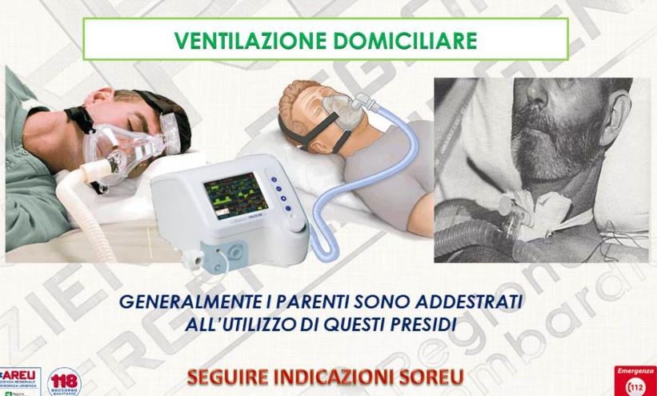Per l'assistenza di un paziente con patologie degenerative è piuttosto frequente che questi abbia bisogno di ventilazione domiciliare.

In questi casi i pazienti hanno specifici apparecchi che permettono loro una corretta respirazione. Questi apparecchi possono variare a seconda della necessità. Bisogna affidarsi ai parenti, che generalmente sono addestrati all'utilizzo di questi presidi. In ogni caso bisogna seguire le indicazioni date dalla SOREU.

## Le Urgenze Pediatriche

In età pediatrica dobbiamo tenere conto che la comunicazione è differente rispetto all'età adulta.

La comunicazione è la chiave per fornire la migliore assistenza.

Nei bambini bisogna adottare un diverso modo di comunicare e di interagire e la modalità cambia in base alla fascia di età a cui appartengono. I bambini si relazionano in modo diverso rispetto agli adulti. Le paure dei bambini e i loro stress non sono uguali ai nostri. Il ruolo della famiglia è importante, dobbiamo coinvolgere i genitori e renderli partecipi durante il soccorso, sia per tranquillizzare il bambino che per avere informazioni sull'accaduto e per fare una anamnesi adeguata.

È possibile **classificare un paziente pediatrico** in base all’età cognitiva o relazionale nelle seguenti fasce d’età:

* **Neonato**: bambino alla nascita
* **Infante**: dalla nascita fino all’anno d’età
* **Bimbo ai primi passi**: 1 - 3 anni
* **Età prescolare**: 3 - 5 anni
* **Età scolare**: 5 - 10 anni
* **Adolescente**: 10 - 17 anni

#### L’Infante

L'infante dipende totalmente dalla mamma e dal papà. Per la valutazione del trattamento, se possibile, lasciamolo in braccio ai genitori. Generalmente l'infante sta seduto in modo autonomo, gattona ed è attratto da luci e suoni. L’infante respira prevalentemente con il naso e utilizza principalmente i muscoli addominali. L’infante ha una scarsa capacità di termoregolazione poiché in età pediatrica, i meccanismi di regolazione della temperatura corporea, che sono controllati dall'ipotalamo a livello del sistema nervoso centrale, non sono ancora completamente sviluppati. L'infante ha la testa più grossa rispetto al corpo e ciò comporta una maggiore dispersione di calore.

Durante la valutazione lasciamo l’infante in braccio ai genitori, così si sentirà più tranquillo e lo saranno anche la mamma e il papà. Va tenuto al caldo e si può coprire la testa con un cappello, ad esempio, limitando così la dispersione di calore. Per evitare che si spaventi, utilizziamo un tono di voce calmo e rassicurante.

#### Il Bambino ai Primi Passi

Il bambino ai primi passi, cioè da uno a tre anni, inizia a parlare a suo modo, emette dei suoni che per lui sono la sua modalità di comunicazione. Inizia ad avere consapevolezza di sé stesso, manifesta la sua volontà, fa capire ciò che vuole e ciò che non vuole, impara a dire di no. Ha paura della separazione dai genitori e teme il dolore. Inizia a camminare, a scoprire il mondo che lo circonda. Dal suo punto di vista è curioso, tocca e mette in bocca tutto ciò che lo attira. Non ha consapevolezza del pericolo, va ovunque la sua curiosità e le sue gambe lo portano. in questa fascia d'età generalmente è in grado di eseguire piccoli e semplici ordini.

Nell'assistere il bimbo, lasciamolo, se possibile, vicino ai genitori o in braccio; facciamo in modo che ci sia sempre un contatto visivo tra loro e il bambino. Sediamoci o inginocchiamoci in modo da essere alla sua altezza e quindi al suo stesso livello, utilizzare sempre un tono di voce calmo.

#### Il bambino in età prescolare

Il bambino in età prescolare, da tre a cinque anni, comunica e parla molto, è espressivo e molto fantasioso, ha una consapevolezza di sé ancora non completa, ha paura del dolore di essere separato dalla mamma e dal papà e teme deturpazioni. È spesso iperattivo e non è facile tenerlo fermo. Un bimbo con queste caratteristiche per assisterlo è necessario coinvolgerlo nella valutazione; per esempio, utilizziamo il saturimetro come un nuovo gioco e lo coinvolgiamo in tutto quello che facciamo affinché si lasci valutare con tranquillità. Se possibile, trasportiamo il bambino col suo gioco preferito per farlo sentire più tranquillo.

#### Il bambino in età scolare

Il bambino in età scolare, da 5 a 10 anni, comunica e si relaziona in maniera efficace. Si esprime correttamente, in modo fluido, dice ciò che pensa. Conosce come siamo fatti, quindi ci sa dire che cosa sente e dove ha male, sa ragionare se qualcosa non lo convince, fa domande per capire di più. Non ha consapevolezza del concetto di morte e teme la perdita di funzioni e deturpazioni.

Il modo migliore per assistere durante la nostra valutazione un bambino in questa fascia di età è spiegargli quali procedure e manovre faremo e perché vengono fatte. Cerchiamo di tranquillizzarlo, comunicando che andrà tutto bene e che tutto passerà presto, se dobbiamo scoprire una parte del suo corpo per fare delle valutazioni, chiediamo al bambino il suo permesso e facciamolo (sempre in presenza dei genitori). Ricopriamo la parte interessata dopo aver valutato. Ringraziamo e lodiamo il bambino per averci aiutato nel fare tutto ciò che gli abbiamo chiesto.

#### L’adolescente

L'adolescente vuole fare nuove esperienze ed è in grado di prendere decisioni che lo riguardano. Gli amici sono il suo focus, le sue paure sono di non poter essere più autonomo, ovvero di non poter più decidere liberamente, teme la morte e la deturpazione.

Un'adolescente va assistito in maniera adeguata, rispettando la sua autonomia, deve poter fare la sua scelta liberamente, deve rimanere al centro dell'attenzione in modo che sia attore della situazione. Non va mai sminuito davanti agli amici. Cerchiamo di raccogliere da lui più informazioni possibili e, se necessario, in assenza dei genitori, rivolgiamoci ai suoi amici.

#### Parametri Vitali

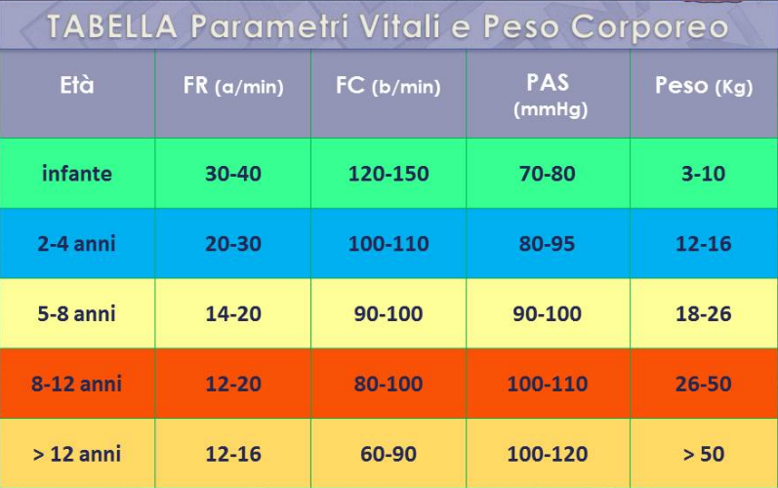In questa tabella sono rappresentati i parametri vitali standard rapportati alle varie fasce d'età e al peso del bambino.

Bisogna notare che la frequenza respiratoria e quella cardiaca sono più alte laddove l'età è più bassa; questo perché i bambini più sono piccoli più hanno bisogno di ossigeno e di conseguenza la frequenza respiratoria e la frequenza cardiaca aumentano. Entrambi questi valori poi diminuiscono con l'avanzare dell'età.

Inversamente, la pressione arteriosa aumenta all'aumentare dell'età, poiché non c'è bisogno di tanta energia da parte del cuore per spingere il sangue in circolo essendo piccoli.

#### Rilevazione della Frequenza Cardiaca

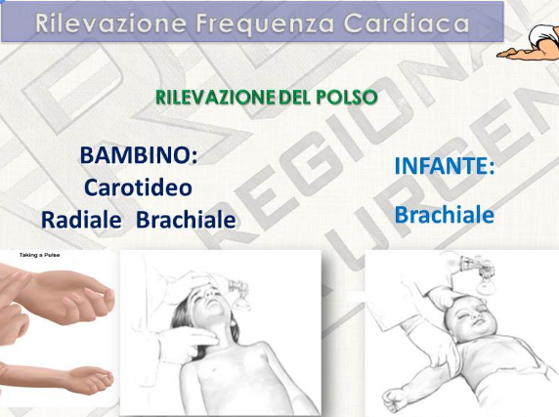Nel bambino, per rilevare la frequenza cardiaca, usiamo la stessa modalità che usiamo per l'adulto: polso carotideo e polso radiale. Possiamo rilevare la frequenza cardiaca anche a livello dell'arteria brachiale, ovvero l'arteria che passa all'interno del braccio, per farlo posizioniamo le dita indice e medio della nostra mano appena sopra la piega del gomito nella parte interna del braccio (questa arteria, rispetto a quella radiale, è situata più in profondità ed occorre fare più pressione). Nell’infante il polso che risulta più palpabile è quello a livello brachiale.

#### Rilevazione della Saturazione di Ossigeno

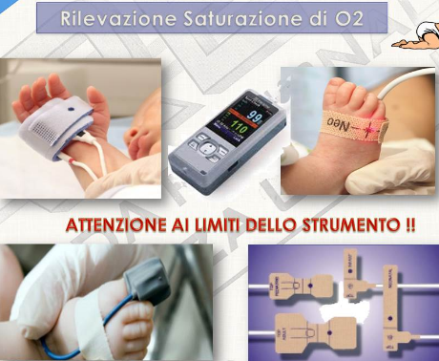Per la rilevazione della saturazione di ossigeno in età pediatrica si utilizzano specifici sensori differenti per età e peso del bambino e a differenza dell'adulto vanno posizionati sulla mano o sul piede. Bisogna ricordare di porre la dovuta attenzione ai limiti dello strumento. Potrebbe diventare difficile rilevare la saturazione se il bambino non accetta che gli venga posizionato il saturimetro: si muove, si agita, piange. Insistere potrebbe stressare ulteriormente il bambino ed è quindi importante una costante osservazione visiva del bambino, cercando di individuare segni e sintomi che potrebbero far pensare ad un'alterata saturazione di ossigeno come le alterazioni della coscienza, la dispnea e la presenza di cianosi.

#### La Valutazione Primaria

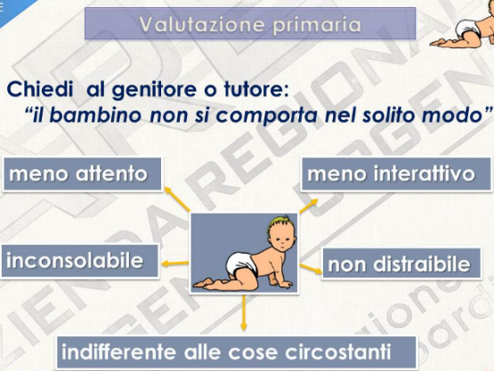Durante la valutazione primaria bisogna tenere conto delle differenti capacità di interazione e comunicazione tipiche dell'età pediatrica. È importante indagare con i genitori chiedendo loro se il bambino si comporta nel solito modo.

Nel punto D della valutazione primaria l’AVPU risulta più difficile se il bambino è molto piccolo. Un metodo di valutazione che viene utile adottare in aggiunta è stabilire se c'è un'attività motoria efficace: se il bambino si muove in modo coordinato, se i suoi movimenti sono simmetrici da entrambi i lati e se gli arti hanno un tono muscolare valido o risultano flaccidi o ipotonici.

Come per l'adulto, l'AMPIA è importante anche in età pediatrica. Le domande per indagare e approfondire l'evento sono simili a quelle del paziente adulto. Rivolgendosi ai genitori cerchiamo di raccogliere informazioni riguardanti:

* Il tempo di insorgenza dei sintomi
* Patologie note
* Assunzione di cibo
* Assunzione di medicinali
* Se è il primo episodio oppure quanto frequentemente accade
* Patologie della mamma durante la gravidanza

#### Insufficienza Respiratoria Acuta

Nell'infanzia l'insufficienza respiratoria acuta è un evento clinico molto grave e rappresenta la prima causa d’arresto cardiocircolatorio. Il bambino possiede una riserva respiratoria molto ridotta rispetto all'adulto ed è esposto maggiormente ai rischi derivati:

* Ipossia: la carenza di ossigeno nell'intero organismo
* Ipercapnia: l'aumento di anidride carbonica nel sangue
* Acidosi: diminuzione del PH del plasma sanguigno

Di fronte a un'insufficienza respiratoria acuta occorre innanzitutto valutare attentamente lo stato di coscienza. Il piccolo paziente potrebbe avere uno stato di agitazione per la difficoltà a respirare, oppure essere soporoso o addirittura incosciente a causa del ridotto apporto di ossigeno al cervello.

Valutiamo tutti i parametri vitali:

* Frequenza respiratoria
* Frequenza cardiaca
* Saturazione in aria e in ossigeno mediante maschera con reservoir, è spesso difficile da rilevare e risulta fuorviante se il bambino, è molto piccolo o clinicamente impegnato, bisogna tenerne conto soltanto se si è sicuri dell'esattezza dell'affidabilità della misura.

Dobbiamo stare molto attenti a valutare il modo in cui il bambino respira, ovvero valutare la meccanica respiratoria. Di fronte a un'insufficienza respiratoria acuta potremmo vedere nel bambino:

* Utilizzo maggiore dei muscoli accessori, come quelli del collo o quelli intercostali
* Alitamento delle pinne nasali: un movimento delle narici che si allargano e si contraggono ritmicamente col respiro
* Difficoltà da parte del bambino di far entrare abbastanza aria
* Rientramento del Giugulo (che si trova nella parte anteriore del collo in una fossetta, delimitata lateralmente da due tendini del collo e inferiormente dallo sterno)

Oltre a osservare la modalità con cui il bambino respira, dobbiamo anche ascoltare la presenza di eventuali rumori respiratori patologici: fischi, sibili o gemiti (lieve lamento o un pianto sommesso).

Bisogna poi valutare il colorito cutaneo, il paziente potrà presentarsi cianotico, pallido o arrossato.

Nella fase di valutazione di un episodio di insufficienza respiratoria acuta pediatrica è importante anche eseguire una breve anamnesi presso i genitori o i parenti del bambino per poter meglio indirizzare gli sforzi diagnostici. Bisogna accertarsi se ci sono precedenti problemi cardiologici o respiratori, verificare eventuali assunzioni di terapie specifiche per patologie cardiorespiratorie e la presenza o meno di febbre o di stati influenzali recenti. È importante conoscere la modalità con cui è insorta l'insufficienza respiratoria acuta, se è stato un evento acuto improvviso senza nessuna avvisaglia, un evento progressivo insorto dopo un episodio infettivo oppure un evento ricorrente. Tutte queste informazioni possono aiutare molto a capire la causa di un'insufficienza respiratoria acuta e quindi a guidare i sanitari nella risoluzione del quadro clinico. L'insorgenza improvvisa in un bambino molto piccolo durante il gioco può far sospettare un'inalazione da corpo estraneo. La positività dell'anamnesi per asma bronchiale o per patologie allergiche dovrebbe logicamente far supporre un attacco d'asma acuto. La presenza di un precedente episodio infettivo delle alte vie respiratorie è spesso legata a un quadro di epiglottide o laringite acuta.

L'alterazione dello Stato di coscienza che può arrivare fino al coma, la perdita del tono muscolare, la presenza o l'aggravamento della cianosi, la frequenza respiratoria molto elevata e il respiro inefficace, a cui seguono una bradicardia con frequenza cardiaca inferiore agli 80 battiti al minuto e la bradipnea portano gradualmente il bambino a un esaurimento respiratorio. Questi sono tutti segnali di estremo pericolo. I provvedimenti operativi nei confronti di questi bambini sono volti ad evitare il peggioramento che potrebbe portare all'arresto cardiorespiratorio.

Di fronte a un bambino con una coscienza adeguata, un aumento contenuto della frequenza respiratoria e un buon tono muscolare, il nostro obiettivo è quello di non aggravare la sua condizione clinica aumentando le richieste del consumo di ossigeno. Il bambino va lasciato nella posizione più naturale e tranquillizzante possibile per dare a lui la possibilità di respirare facilmente, può essere utile lasciarlo in braccio ai genitori. La somministrazione di ossigeno è utile ma non indispensabile e va attuata solo se accettata senza problemi dal bambino. Spesso l'utilizzo di presidi utilizzati per la valutazione dei parametri vitali causa angoscia e pianto al bambino. Si può monitorare costantemente il bambino anche con la sola osservazione visiva.

Dato che l'insufficienza respiratoria acuta può evolvere rapidamente in esaurimento respiratorio e successivamente in arresto cardiorespiratorio, è necessario che il soccorritore esegua rapidamente la valutazione ABCDE e mantenga il bambino su un piano rigido, semi seduto se è ancora cosciente, oppure supino se non cosciente. È imperativo **somministrare ossigeno ad alti flussi**, quindi dai 10 ai 15 litri al minuto, predisponendo tutto il materiale per un'eventuale rianimazione cardio polmonare pediatrica qualora il bambino andasse in arresto cardiocircolatorio. È importante comunicare tempestivamente con la SOREU i parametri rilevati durante la valutazione.

Essendo un evento pericoloso per la vita del bambino, il soccorritore deve riconoscere rapidamente i segni clinici, fare un’anamnesi e valutare se il bambino presenta i segni di esaurimento respiratorio, che è una condizione di pre-arresto cardiaco. Se il bambino mantiene ancora meccanismi di compenso, le azioni del soccorritore non devono aggravare la condizione clinica aumentando la richiesta di ossigeno. Nelle fasi di esaurimento, continuare il monitoraggio clinico e considerare, vista la rapida evoluzione, la possibilità di effettuare le manovre di PBLSD.

#### Ipertermia (Febbre)

L’ipertermia, più conosciuta come febbre, è un segno clinico che si manifesta come uno stato patologico temporaneo che comporta un'alterazione della termoregolazione a livello dell'ipotalamo, con conseguente elevazione della temperatura corporea al di sopra del valore normale.

Per febbre si intende un aumento della temperatura corporea superiore ai 37 °C se misurata a livello ascellare (cutanea) o 37,5 °C se misurata a livello rettale od orale (interna). Inizia ad avere una certa rilevanza quando raggiunge i 38 o 39 °C. Si parla di febbre alta fra i 39 e 40 °C e di febbre molto alta tra i 40 e i 41 °C.

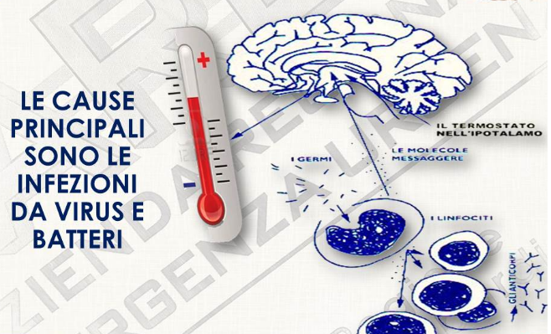La causa principale della febbre nei bambini è l'infezione da virus e batteri. I globuli bianchi, che sono cellule presenti nel sangue deputato alla difesa dell'organismo, una volta entrati in contatto con organismi esterni quali virus e batteri, rilasciano delle sostanze chiamate **interleuchine**, che vanno ad agire su una parte del nostro cervello chiamata **ipotalamo**, **responsabile della regolazione della temperatura del corpo**, come se fosse un vero e proprio termostato.

**L'aumento della temperatura corporea avviene attraverso due semplici meccanismi**:

1. **Il brivido**: il cui scopo è quello di produrre calore per scaldare il sangue che scorre attraverso i muscoli
2. La **vasocostrizione cutanea**: la riduzione della quantità di sangue che scorre sotto la pelle, limitando così la perdita di calore.

L'aumento di temperatura del nostro corpo impedisce alla maggior parte dei microbi di moltiplicarsi e così il nostro sistema immunitario diventa più efficiente. La febbre è un meccanismo di difesa del nostro organismo. La febbre non deve essere curata a tutti i costi, ma deve essere lasciata agire affinché svolga il suo ruolo difensivo.

Nel bambino in stato febbrile è importante valutare sempre l’ABCDE:

* Lo stato di coscienza
* La qualità del respiro
* La meccanica respiratoria
* I segni di circolo

Bisogna valutare se il bambino ha difficoltà a muovere la testa, cioè se non riesce a toccare il petto con il mento o guardare in alto, tipici segni della **meningite**.

Bisogna inoltre verificare se il bambino presenta dolore addominale, dolore alle orecchie e se ci sono segni di disidratazione; è importante verificare se ci sono state delle **convulsioni febbrili** dovute **all’azione irritativa della febbre sull'encefalo del bambino**.

I segni evidenti che ci suggeriscono di trovarci di fronte a un bambino disidratato sono:

* Le mucose e la cute secca
* Le labbra asciutte
* Una diuresi scarsa
* Un pianto lamentoso con scarsa quantità di lacrime (gemito)
* Nei neonati la fontanella affossata

Nella nostra valutazione ricerchiamo anche eventuali episodi di vomito e diarrea che possono contribuire ad aumentare la disidratazione del bambino.

In caso di febbre si deve favorire la dispersione termica scoprendo il bambino dai propri indumenti. Nel caso in cui la temperatura aumenti **oltre i 40 °C può essere indicato l'uso di spugnature con acqua tiepida per circa 20 minuti**; questo consente, tramite il fenomeno dell'evaporazione, di ridurre rapidamente la temperatura corporea di uno o due gradi, in attesa che l'antipiretico faccia il suo effetto.

Quando ci troviamo di fronte a una temperatura maggiore di 40° oppure maggiore di 39° associati a sintomi fastidiosi, oppure quando lo stato febbrile è lieve ma con mal di testa o dolori muscolari, è indicato l'uso di particolari **farmaci** chiamati **antipiretici**, che sono deputati alla **riduzione della temperatura corporea** e che vengono **prescritti** solitamente **dal medico**.

Il soccorritore non può somministrare alcun farmaco e deve attenersi all'indicazione della SOREU.

In età pediatrica la febbre è un evento frequente, il soccorritore deve riconoscere immediatamente la febbre alta e raccogliere in modo accurato tutti i segni di disidratazione.

#### Le Convulsioni

La convulsione è un evento clinico caratterizzato da una perdita temporanea della coscienza, accompagnata da alterazioni dello Stato sensitivo e motorio.

Circa il 4-6 % dei bambini va incontro almeno una volta nella vita ad un episodio convulsivo. Nella stragrande maggioranza dei casi è autolimitante e di breve durata, 10-15 minuti. Spesso all'arrivo dei soccorsi queste crisi si sono già esaurite; esistono però casi rari dove gli attacchi sono molto più prolungati arrivando a durare più di 30 minuti o si ripetono in breve tempo senza che ci sia stata una ripresa neurologica. In questi due casi ci si trova di fronte ad un possibile stato di **male epilettico**, una vera e propria emergenza clinica perché possono sorgere danni cerebrali gravi, anche permanenti.

Le convulsioni sono degli **eventi acuti e improvvisi a carico del sistema nervoso centrale**, caratterizzate da **contrazioni muscolari involontarie accompagnate da perdita di coscienza**.

Ci possono essere diverse cause:

* Origini febbrili o da colpo di calore
* Dall'assunzione di farmaci o sostanze tossiche
* Disturbi metabolici: l'ipoglicemia
* La malattia e l’infezione del sistema nervoso centrale: tumori, epilessia, meningiti ed encefaliti
* Trauma cranico

L'attacco convulsivo può manifestarsi con caratteristiche cliniche molto complesse e molto differenti. Generalmente inizia con una **fase tonica** nella quale si ha una perdita di coscienza, apnea, **morsicatura della lingua** e un **irrigidimento del corpo**, soprattutto della muscolatura della colonna e di tutti e quattro gli arti. La **durata** di questa fase è **molto breve** (all'incirca 30 secondi).

Segue una **fase clonica** della durata di **1-2 minuti** (a volte fino a 5), caratterizzata da **contrazioni violente e ritmiche degli arti con perdita di feci e urina**; la pelle diventa cianotica e si osserva bava alla bocca. La fase clonica viene definita **generalizzata quando le contrazioni interessano tutto il corpo**, mentre viene definita **parziale se le contrazioni interessano solo una parte**.

Nella **fase post-critica**, che segue quella clonica, il soggetto riemerge progressivamente dallo stato di incoscienza fino ad un **completo recupero neurologico dopo vari minuti, si presenta in uno stato confusionale di sopore, agitazione associato a cefalea**.

Il soccorritore deve valutare e **riferire alla SOREU**, al mezzo di soccorso avanzato o al pronto soccorso di destinazione, le **caratteristiche della crisi e l'anamnesi**. Se giungendo sul posto troviamo il paziente in fase critica, ossia con convulsioni appena iniziate, bisogna **osservare** le caratteristiche e la **sede** delle **contrazioni**, verificando se queste si sviluppano bilateralmente o coinvolgono solo un lato del corpo.

Durante la fase post-critica, invece, bisogna valutare la ripresa della coscienza che può non sempre essere immediata e rapidamente soddisfacente.

Raccogliamo anche informazioni sulla **storia clinica del paziente** indagando se questi episodi si sono già verificati o se c'è una familiarità. Se al momento della crisi il bambino presentava febbre o altre malattie che potrebbero provocare convulsioni, e se ha avuto un recente trauma cranico. Insieme a tutta la parte anamnestica, bisognerà riferire anche le caratteristiche della crisi, la durata, se è stata mono o bilaterale e l'eventuale perdita di urina o feci.

È importante distinguere l'assistenza su un bambino con crisi in atto o in fase post-critica. In **fase critica è importante non trattenere il bambino ma proteggerlo**, allontanando gli oggetti che potrebbe urtare durante le scosse cloniche, per evitare che si procuri lesioni traumatiche secondarie. Osserviamo anche attentamente le caratteristiche dell'attacco per poterle poi riferire. In **fase post-critica va eseguita un'attenta valutazione ABCDE, somministrando ossigeno ad alti flussi e monitorando costantemente le funzioni vitali**, attenersi sempre ad ulteriori informazioni fornite dalla sala operativa.

Particolare attenzione va posta nei confronti di bambini affetti da una convulsione nel corso di un episodio febbrile:

* Questo attacco di solito è molto breve e benigno e colpisce bambini prevalentemente dai sei mesi ai 5 anni di età ed è dovuto all'azione irritativa della febbre sull'encefalo
* Sono generalmente convulsioni molto brevi della durata di neanche cinque minuti
* Sono caratterizzate da un rapido recupero neurologico nella fase post-critica
* Spesso i pazienti riferiscono in anamnesi episodi analoghi precedenti e anche in famiglia

Nella maggior parte dei casi le convulsioni febbrili si manifestano nelle prime 24-36 ore di febbre.

In pazienti in cui le crisi convulsive si sono già presentate in passato viene indicato dal medico curante l'assunzione di farmaci antipiretici, anche se la temperatura cutanea nelle prime 24-36 ore è maggiore o uguale a 37,5 °C.

**I genitori sono istruiti per somministrare al bambino farmaci anticonvulsivanti per via rettale; in questi casi il bambino si presenterà soporoso e difficilmente risvegliabile.**

Generalmente le convulsioni in età pediatrica sono fenomeni benigni e di breve durata; è opportuno che il soccorritore osservi bene le caratteristiche durante tutte le sue fasi e monitori costantemente l'aspetto neurologico e tutte le funzioni vitali.

#### Gli Avvelenamenti

Per esposizione a materiale pericoloso si intende l'ingestione, l'inalazione, l'iniezione o l'applicazione sulla cute di qualsiasi sostanza in grado di procurare un danno patologico. Si tratta di un evento frequente che può avvenire a qualsiasi età, ma raramente mortale. Ci sono anche casi dove vengono coinvolte più persone, come per esempio l'esposizione al monossido di carbonio.

**L'80% delle intossicazioni nei bambini avvengono in età prescolare**. In questi casi l'assunzione di sostanze tossiche è spesso non intenzionale. La maggior parte delle cose ingerite, che non sono cibo, sono poco allettanti al palato, come: cosmetici, detersivi e analgesici. L'avvelenamento, in questi casi è generalmente di piccole quantità di una singola sostanza.

In **età scolare** l'assunzione di sostanze tossiche avviene più per gioco o per emulazione.

Gli **adolescenti**, in generale, **ingeriscono intenzionalmente notevoli quantità di sostanze**, inoltre, è **comune** l'**ingestione o l'inalazione di due o più sostanze**. Spesso è necessario un intervento sia medico che psicologico. L'assunzione di sostanze tossiche negli adolescenti è spesso intenzionale per istinti suicidi e il più delle volte prediligono sostanze euforizzanti o gli analgesici.

In caso di avvelenamenti si procede subito con la valutazione primaria ABCDE tenendo in considerazione che i parametri vitali possono essere fortemente influenzati dall'assunzione di sostanze tossiche. È importante soffermarsi in particolar modo sulla anamnesi del paziente e indagare sul **tipo** di sostanza assunta, sulla **quantità** ingerita o inalata e sul **tempo** trascorso dall'evento. È importante conoscere e indicare alla centrale operativa, il **peso del bambino** per capire se il **rapporto peso-quantità** assunta o inalata sia sproporzionata e quindi ulteriore aggravante del quadro clinico.

Appena giunti sul posto, oltre alla valutazione primaria, bisogna eseguire una ricognizione della scena ed osservare se ci sono possibili sostanze tossiche (gas, acidi o polveri) nella zona o sui vestiti o sulla cute del paziente, che possono essere pericolose per il paziente stesso o per i soccorritori. Se così fosse, avvertire la SOREU e attenersi alle sue indicazioni per rendere subito la zona sicura. Per minimizzare il rischio di esposizione tossica, utilizzare dispositivi di protezione individuale. Bisogna **raccogliere bottiglie, sacchetti di plastica, contenitori che possono contenere sostanze tossiche**, **parti di piante ingerite o siringhe, avanzi di alimenti, vomito** per consegnarlo, se possibile, in pronto soccorso.

L'avvelenamento si riscontra in qualunque fascia di età, anche se la modalità con cui si entra in contatto con un agente intossicante spesso cambia.

Nei pazienti pediatrici l’avvelenamento è una eventualità da sospettare sempre.

# Modulo L

## Le urgenze ostetriche e ginecologiche

### Anatomia e Fisiologia della Donna

Procediamo col capire come è costituito l'apparato genitale femminile.

L’apparato è costituito dalle:

* 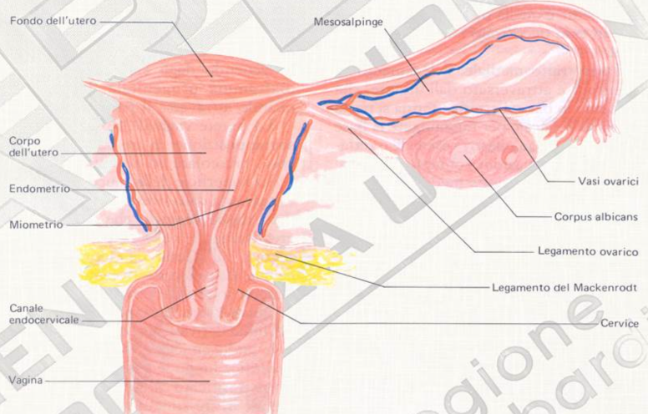**Ovaie**: poste nella parte inferiore della cavità addominale, una per lato, hanno la funzione di **produrre le cellule genitali femminili ovociti** (o ovuli) che, unendosi allo spermatozoo, danno vita alla prima cellula di un nuovo organismo e **secernono ormoni sessuali femminili** che regolano il ciclo mestruale
* **Tube uterine**: **collegano le ovaie all'utero**. A livello delle tube uterine avviene la fecondazione, ovvero l'incontro tra spermatozoo e l'ovocita. Il prodotto di questa unione arriva poi all'utero, nella cui parete si impianta per svilupparsi dando inizio alla gravidanza
* **Utero**: posizionato al centro, è un organo muscolare cavo posto nella parte inferiore ed anteriore della cavità addominale e ha una parete di tessuto muscolare liscio che durante la gravidanza **accoglie lo sviluppo dell'embrione e del feto**
* **Vagina**: è un condotto che **collega l'utero all'esterno**
* **Vulva**: **parte esterna dei genitali femminili**

### Apparati coinvolti nello sviluppo del feto

Gli apparati coinvolti nello sviluppo del feto nel corso della vita in utero sono:

* **La placenta**: è un organo temporaneo che si forma nelle primissime fasi di gravidanza a distanza di pochi giorni dalla fecondazione. La placenta rappresenta il sistema di sostentamento del feto perché funziona da punto di scambio tra il sangue materno e quello fetale. I nutrienti e l'ossigeno presenti nel sangue materno vengono trasferiti al sangue fetale, mentre i prodotti di scarto del sistema fetale vengono espulsi tramite il sangue materno. Nonostante siano molto vicini, il circolo sanguigno materno e quello fetale non si mescolano mai. La placenta consente al feto di respirare, nutrirsi, eliminare le sostanze di scarto e proteggersi dalle infezioni ed attenua gli effetti di farmaci, alcolici e nicotina assunti dalla madre. La **placenta** **produce** alcuni **ormoni** che consentono il **proseguimento** della **gravidanza**, come la **Gonadotropina** **Corionica** (**Hcg**), **estrogeni** e **progesterone**. Immediatamente dopo la nascita del bambino e in seguito al taglio del cordone ombelicale, avviene l'espulsione della placenta, sempre attraverso il canale vaginale in caso di parto naturale.
* **Lo zigote**: la cellula prodotta tra la fusione tra spermatozoo e ovocita, una volta formatosi, comincia a dividersi in altre cellule (blastomeri) che, nel giro di tre giorni, diventano una dozzina. Questo gruppo continuerà a dividersi ulteriormente in cellule dette blastocisti prima di raggiungere l'utero. È proprio in questa fase che le cellule si distinguono in due tipi:

1. **Parte esterna**: che darà origine alla placenta
2. **Parte interna**: da cui originerà l'embrione

Il suo sviluppo è completo intorno alla dodicesima-tredicesima settimana di gestazione, ma le sue dimensioni continueranno ad aumentare fino alla ventesima settimana.

* **Il cordone ombelicale**: il cordone ombelicale collega la placenta al feto ed è composto da tre vasi sanguigni: una arteria più grande che trasporta il sangue ricco di ossigeno e sostanze nutritive dall'utero al feto tramite la placenta, e due vene più piccole che trasportano il sangue privo di ossigeno e i rifiuti metabolici dal feto alla madre. Il cordone può crescere fino a 60 cm per permettere al feto di muoversi tranquillamente. Dopo la nascita del bambino si procede al taglio del cordone ombelicale e la parte rimanente cade spontaneamente dopo 8-10 giorni, lasciando visibile l'ombelico del bambino
* **Il sacco amniotico**: è una sorta di bolla piena di liquido in cui fluttua l'embrione. Il sacco è ricoperto da una pellicola protettiva, detta corion, il cui strato esterno diventerà la placenta. La temperatura nel sacco e nel liquido amniotico è leggermente superiore alla temperatura corporea materna, in genere 37 gradi. Il liquido amniotico non contiene sostanze nutritive ma svolge funzioni protettive, garantendo al feto la possibilità di muoversi liberamente, favorendo così lo sviluppo del tono muscolare del bambino e di essere protetto dagli urti. Nel primo trimestre il liquido amniotico viene assorbito dalla pelle del bambino, nel secondo invece, grazie al funzionamento dei reni, il bambino inghiotte liquido amniotico ed espelle urina mantenendo stabile la quantità di liquido. Un'adeguata quantità di liquido amniotico è molto importante ed è uno dei parametri che si controlla nel corso delle ecografie, la rottura del sacco amniotico o rottura delle membrane, comunemente detta rottura delle acque, avviene in genere prima dell'inizio del travaglio, con perdite di liquido vaginale. In questi casi è bene rivolgersi in pronto soccorso; in altri casi la rottura avviene nel corso del travaglio stesso.

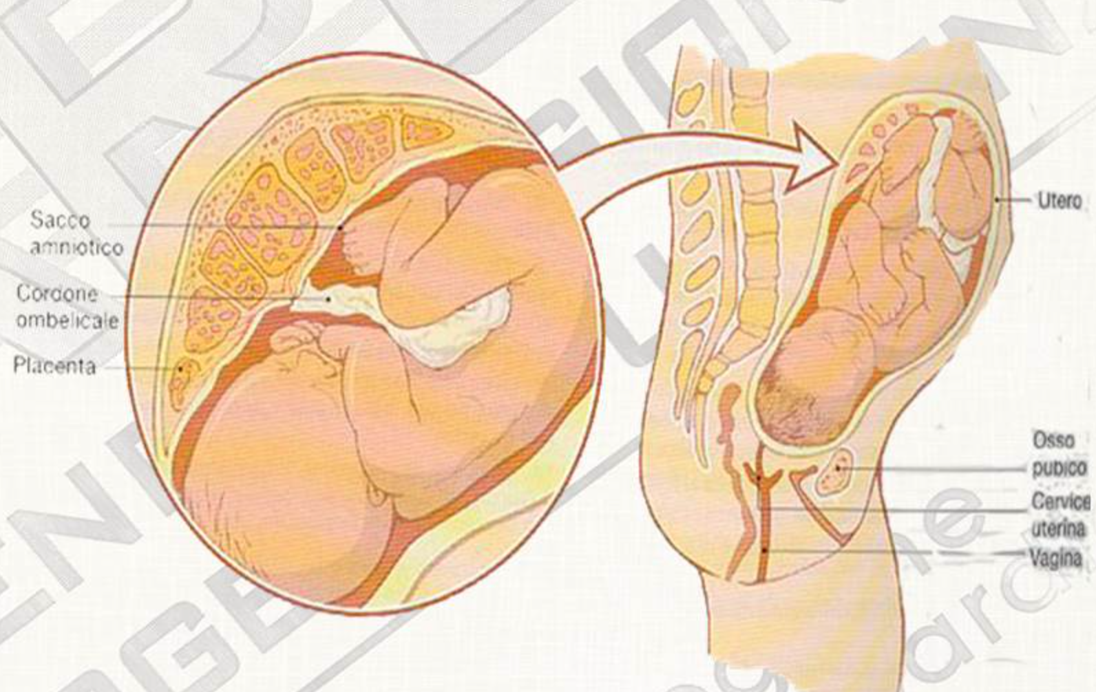

### Terminologia

* **La gravidanza si data a partire dal primo giorno dell'ultimo ciclo mestruale**, ovvero l'insieme delle variazioni che si verificano nella donna mensilmente nel periodo cosiddetto fertile.
* Può accadere che **entro la 22° settimana la donna subisca un aborto**, ovvero che la gravidanza giunga al termine prima della sua naturale scadenza
* La gravidanza si considera:
  + **A termine**: quando avviene fra la **37° - 40° settimana**
  + **Pre-termine**: quando avviene **entro la 37° settimana**
  + **Post-termine**: quando avviene **dopo la 40° settimana**
* Il feto, per essere espulso dal corpo materno, deve transitare attraverso il canale del parto e sulla base dei meccanismi necessari per l'espletamento del parto, si distinguono **tre tipologie di presentazione**:
  + **Presentazione cefalica**: la prima parte del feto che si mette a contatto con lo stretto superiore del bacino della madre è la **testa**
  + **Presentazione podalica**: la prima parte del feto che si mette a contatto con lo stretto superiore del bacino della madre sono le **natiche** o i **piedi**
  + **Presentazione di spalla**: la prima parte del feto che si mette a contatto con lo stretto superiore del bacino della madre sono le **spalle**

Le condizioni per le quali può essere necessario un soccorso sanitario per patologie che colpiscono le donne gravide e non si classificano in:

* Parto fisiologico vaginale ed assistenza al neonato
* Emergenze ostetriche: relative alla gravidanza come
  + Aborto
  + Eclampsia / Gestosi
  + Distacco Intempestivo di Placenta Normalmente Impiantata (DIPNI)
  + Distacco di placenta previa
* Emergenze ginecologiche:
  + Metrorragia

Nella fase del travaglio e del parto fisiologico un soccorritore deve:

* Effettuare la valutazione ABCDE
* Effettuare una buona valutazione AMPIA
* Effettuare un'anamnesi ostetrica da poter riferire alla SOREU:
  + Qual è la data dell'ultima mestruazione
  + In quale settimana di gestazione
  + Se è una gravidanza singola o multipla
  + Se la signora viene seguita da qualcuno durante la gravidanza, se sì, in quale ospedale
  + Se ha della documentazione
  + Se ha già avuto altri figli e se sì, quanti e se sono stati parti naturali o cesarei
  + Ogni quanto sente le contrazioni
  + Quanto durano le contrazioni
  + Se ha già rotto le acque e se sì, di che colore era il liquido ed eventualmente chiedere di farselo mostrare dal parente (se possibile)
  + Se ci sono state emorragie durante la gravidanza e di che importanza
  + Se sente muovere il feto (MAF)
  + Farsi dare l'ultima ecografia effettuata (Presentazione del Feto)

### Il Trasporto

Durante il trasporto in ambulanza di una donna gravida in fase di travaglio, la posizione indicata che deve essere assunta dalla paziente è il **decubito laterale sinistro**, ovvero coricata sul fianco sinistro, **ruotata di circa 20°**.

Quando si avvicina il momento del parto, la donna inizia ad avvertire la comparsa di dolori legati alla contrazione della parete uterina, le cosiddette doglie. Inizialmente i dolori sono distanziati, divenendo progressivamente di maggiore intensità e ravvicinati.

Si possono distinguere diversi **stadi del parto**:

1. **Dilatante**: in questa prima fase la paziente avverte un dolore che interessa la parte inferiore della schiena. Le contrazioni sono sempre più frequenti e prolungate (presenti ma non frequenti di breve-media durata) ed è in questa fase che può avvenire la rottura delle acque. La durata media di questo periodo è di circa 8-12 ore nelle pazienti che si trovano al loro primo parto, mentre si abbassa a 3-6 ore per le pazienti che hanno già partorito. Con il raggiungimento della dilatazione completa della bocca uterina, circa 10 cm, termina il periodo dilatante. Dalla comparsa delle doglie alla completa dilatazione della cervice
2. **Espulsivo**: in questa fase le contrazioni uterine sono molto ravvicinate, intense e prolungate (frequenti e regolari), e ad esse si associa normalmente un desiderio irrefrenabile di spingere. Il dolore avvertito dalla paziente non è più derivante solo dalle contrazioni, bensì anche dalle sollecitazioni meccaniche delle parti molli, del pavimento pelvico, della vagina, del perineo e della vulva. L'atteggiamento della partoriente è comunque dominato dal desiderio di collaborare attivamente all'espulsione del bimbo, tanto che sopporta meglio la sensazione di dolore in quanto ne avverte la finalità. La durata media di questo periodo è di circa 1-2 ore per le nullipare, ovvero le partorienti al primo figlio, mentre di 30-60 minuti per le pluripare. A questo punto, grazie alle contrazioni e agli sforzi espulsivi della mamma, si assiste alla fuoriuscita del feto. Dall’ingresso del feto nel canale del parto e la susseguente fuoriuscita.
3. **Secondamento**: che consiste nell'eliminazione all'esterno, attraverso la vagina, della placenta e degli annessi fetali. L'espulsione della placenta in genere avviene nella mezz'ora successiva al parto ed entro un’ora. Bisogna conservarla, esiste una sacca apposita in modo che il ginecologo possa esaminarla. La placenta, infatti, dovrebbe essere sempre espulsa integra in quanto se rimangono frammenti nell'utero occorre rimuoverli in quanto causerebbero, ulteriori sanguinamenti ed infezioni. In tutti i casi di espulsione di placenta si ha una **perdita di sangue intorno ai 500 ml**, che tende ad arrestarsi rapidamente a seguito della contrazione della parete uterina. È una fase post partum.

### Situazioni di Pericolo

Le situazioni di pericolo che possono presentarsi durante il soccorso a una paziente gravida sono:

* **Importante emorragia post partum (Metrorragia)**: L'emorragia può essere causata da una non efficiente contrazione dell'utero, un trauma da lacerazioni vaginale o perianali, ematomi o rottura dell'utero, difficoltà di secondamento e problemi di coagulazione. L'approccio del soccorritore consiste nel: erogare ossigeno ad alti flussi, tenere monitorati i parametri vitali e far assumere alla paziente la posizione antishock (supina con il capo posizionato ad un'altezza inferiore di quella di ginocchio e bacino, cuscini sotto il bacino della paziente). È necessario intervenire nella Golden Hour per aumentare la possibilità di sopravvivenza della paziente
* **Liquido amniotico verdognolo**: in condizioni normali il liquido amniotico che fuoriesce è chiaro, qualora dovesse presentarsi sanguinolento o verdastro, bisogna sospettare una sofferenza grave del feto e chiamare la SOREU
* **Presentazione podalica del feto**: se il parto è imminente, attendere la fuoriuscita spontanea del bambino. Far assumere alla paziente una posizione carponi o eretta o accovacciata; è assolutamente sconsigliata la posizione sdraiata, è bene aiutare la paziente somministrando ossigeno e chiamare la SOREU cercando sempre un confronto attivo per gestire al meglio la situazione
* **Prolasso del funicolo (Cordone ombelicale che fuoriesce)**: viene definito anche prolasso del cordone e si riconosce come una corda pulsante che fuoriesce dai genitali della paziente. Questa situazione può accadere nel caso di parto prematuro, di una presentazione podalica o di spalla del bimbo, di un peso basso del bimbo o in caso di gravidanze multiple e gemellari. Il soccorritore deve informare la paziente di questa situazione e cercando di mantenerla calma, posizionarla nella posizione antishock e informare immediatamente la SOREU
* **Parto pretermine**
* **Parto gemellare**
* **Ipertensione arteriosa della mamma**
* **Convulsioni materne**: la gravidanza può essere causa di alterazioni severe della donna. Si può avere la condizione dell'eclampsia caratterizzata da un aumento della pressione arteriosa, di un edema generalizzato per il trattenimento di acqua ed altre alterazioni. Nella fase avanzata una manifestazione caratteristica dell'eclampsia è rappresentata dalle convulsioni, il soccorritore, che si trova di fronte a una donna gravida in crisi convulsiva, valutati i parametri vitali, contatta la SOREU ed eventualmente richiede l'invio di un mezzo avanzato. In caso di indisponibilità del mezzo di supporto, il soccorritore si coordina con la centrale e predispone il trasporto della paziente in tempi rapidi. La paziente va protetta da lesioni potenzialmente causate dalla crisi convulsiva e va garantita la pervietà delle vie aeree. La posizione indicata per il trasporto è quella del decubito laterale sinistro.

### L’Assistenza

In caso di assistenza al parto sul posto se la paziente presenta un bisogno irrefrenabile di spingere, associato alla visione della testa del bambino (distensione del perineo) e a perdite ematiche rosso vivo è necessario chiamare immediatamente la SOREU e coordinarsi con loro sulle procedure operative per l'assistenza alla mamma e al bimbo.

In caso di assistenza al parto fisiologico è fondamentale:

* Tranquillizzare la paziente, la coppia e mostrare un atteggiamento di calma e sicurezza
* Deve essere garantita la privacy ed il rispetto dell'evento
* Cercare di riscaldare l'ambiente
* Posizionare la paziente nel modo per lei più confortevole ed efficace per la nascita del bambino (meglio se in posizione laterale, semiseduta, in ginocchio o accovacciata)
* Prepariamo il kit parto composto da:
  + Guanti sterili chirurgici
  + Mani Pulite
  + Teli sterili caldi da posizionare sotto il bacino della mamma
  + Metallina e Telini per avvolgere mamma e bimbo
  + Garze sterili
  + Acqua fisiologica
  + Aspiratore neonatale
  + Saturimetro neonatale
  + Sacca graduata per la raccolta delle perdite ematiche e della placenta
  + 2 Clamp monouso per cordone ombelicale (se disponibili)

Di fondamentale importanza durante l'assistenza al parto è il monitoraggio dei parametri vitali della mamma e il sostegno emotivo alla stessa. Seguire sempre le indicazioni della SOREU.

### Assistenza al Neonato

Cosa fare una volta che il bimbo è nato:

* Fare molta attenzione a sostenere il neonato in quanto tende a scivolare
* Non scuoterlo
* Liberare il cavo orale ed il naso da secrezioni visibili o ostruttive usando l’aspiratore
* Asciugare delicatamente la cute
* Prendere nota dell'ora della nascita
* Allertare la SOREU
* Mantenere il neonato al livello del piano perineale della mamma
* Riscaldarlo adagiandolo in un panno preriscaldato asciutto
* Prendere tutti i parametri vitali

Nei primi **30 secondi** **della nascita** del bimbo bisogna:

* **Valutare la presenza e la qualità del respiro**
* **Valutare il pianto**
* **Valutare il tono muscolare in flessione**

Questa **valutazione deve durare almeno 60 secondi**.

Non bisogna mai sottovalutare i segni di pericolo quali l’apnea o il gasping (se presenti bisogna iniziare subito la rianimazione neonatale), un pianto flebile o assente o un tono muscolare flaccido.

Se il bimbo ha un respiro valido, un buon tono muscolare, un pianto vigoroso, una volta effettuate le rilevazioni dei parametri vitali, lo si posiziona sul torace o addome della madre. Il contatto deve essere pelle a pelle. È dimostrato che il contatto tra mamma e bimbo subito dopo il parto ristabilisce i contatti tra di essi e che porta i benefici sia fisici che relazionali. Copriamo quindi la mamma e il bimbo con delle coperte.

Seguire le indicazioni della SOREU sulla gestione del **cordone ombelicale**: **non clamparlo né tagliarlo senza precise indicazioni**.

Bisogna posizionare sotto il bacino della mamma la sacca graduata (sacchetto di plastica pulito) per la raccolta della placenta, che verrà consegnata in sala parto o al ginecologo che accoglierà la paziente in ospedale.

Se invece il nostro bambino non sta respirando e non sta piangendo bisogna aprire le vie aeree e aspirare se necessario. A questo punto bisogna eseguire cinque insufflazioni in aria ambiente, senza l'ossigeno collegato al pallone AMBU, ed effettuarle in modo lento e profondo, devono durare circa tre secondi ognuna. Posizioniamo il saturimetro sul palmo della mano destra e solo successivamente lo si accende e si verifica che il torace si espanda.

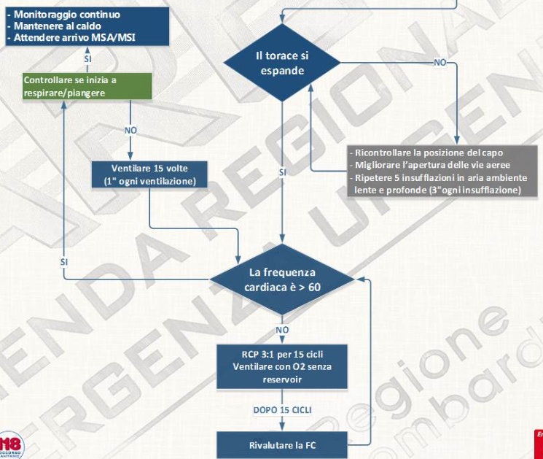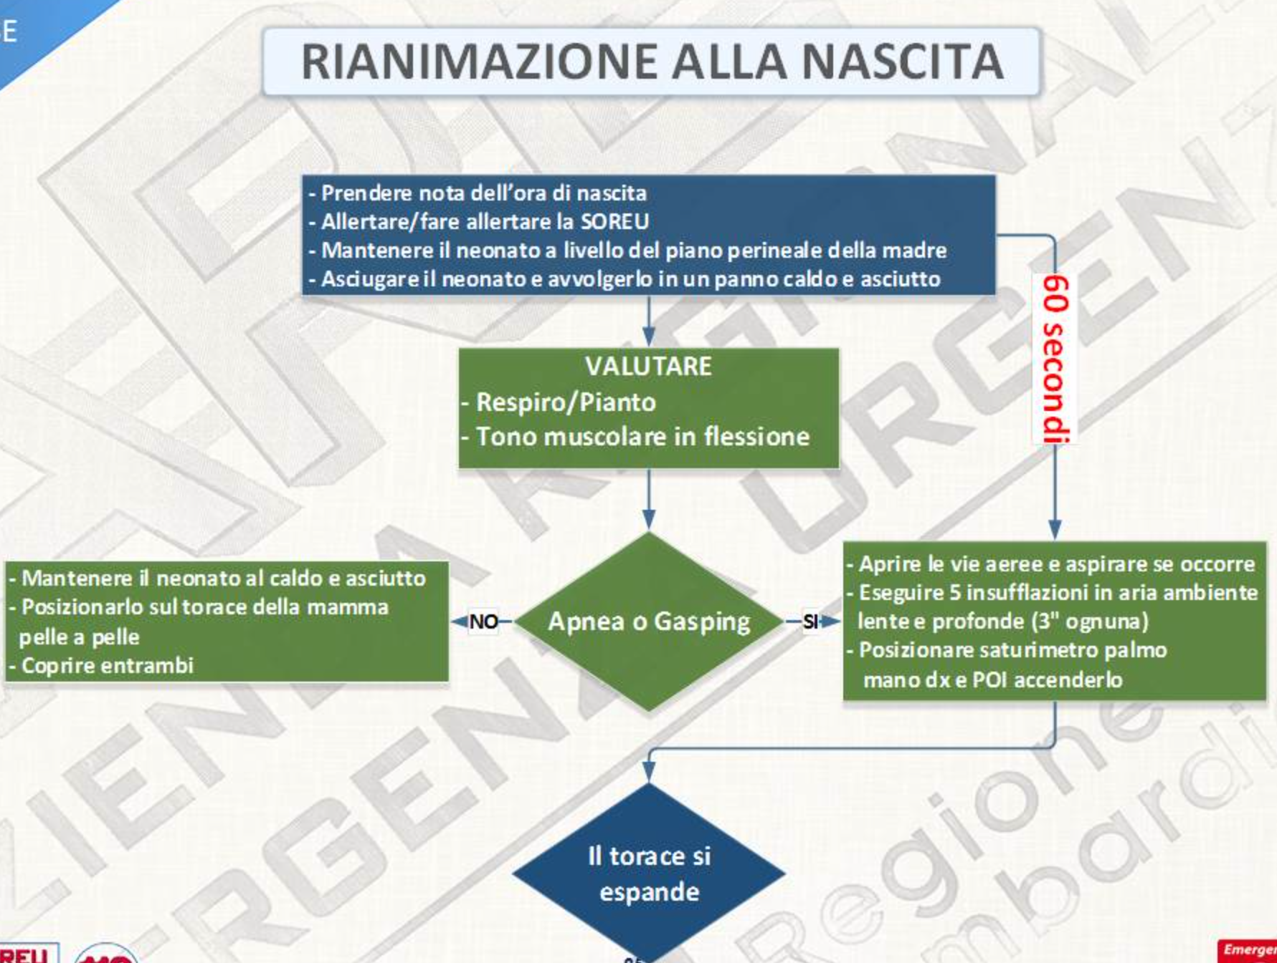

Dopo aver valutato il respiro verificare se il torace si espande:

* Se si espande: verificare che la frequenza cardiaca sia maggiore di 60 battiti al minuto e se così fosse andare a controllare il pianto e il respiro. Se respira bene e piange continuare il monitoraggio dei parametri vitali, mantenerlo al caldo e attendere istruzioni della SOREU sull'arrivo del mezzo avanzato o sul trasporto
* Se il torace non si dovesse espandere: ricontrollare la posizione del capo, migliorando l'apertura delle vie aeree e Fare 5 insufflazioni in aria ambiente lente e profonde di circa 3 secondi l'una e rivalutare l'espansione toracica.

Dopo aver valutato l’espansione del torace bisogna valutare la frequenza cardiaca:

* Se la frequenza cardiaca fosse maggiore di 60 battiti al minuto controllare se piange e respira
* Se la frequenza cardiaca fosse inferiore ai 60 battiti al minuto, effettuare una rianimazione cardiopolmonare con 15 cicli con 1 insufflazione ogni 3 compressioni (3:1). La ventilazione deve essere fatta con ossigeno ma senza reservoir. Dopo 15 insufflazioni rivalutare la frequenza cardiaca

Dopo aver valutato la frequenza cardiaca valutare se inizia a piangere o respirare:

* Se non respira o non piange effettuare le ventilazioni di supporto. Effettuarne 15 (1 al secondo) dopodiché rivalutare la frequenza cardiaca
* Se respira o piange mantenere monitorato e al caldo ed attendere l’arrivo di un mezzo di soccorso avanzato

Bisogna sempre interfacciarsi con la centrale operativa nel caso in cui non si sia in presenza di un mezzo avanzato

## Le emergenze Ostetriche

Le emergenze ostetriche che possiamo trovare in una paziente gravida nel primo trimestre della gravidanza sono:

* Aborto
* Gravidanza extrauterina

Le emergenze ostetriche che possiamo trovare in una paziente gravida nel secondo e terzo trimestre possono essere:

* L'ipertensione da eclampsia o gestosi
* Il distacco intempestivo della placenta normalmente impiantata (DIPNI)
* Il distacco di placenta previa

Ogni soccorso ad una donna in età fertile con dolore addominale va sempre trattato come un'ipotetica gravidanza.

### L’Aborto

L'aborto è un'interruzione prematura della gravidanza prima della ventiduesima settimana e non è sempre un’emergenza poiché la madre può presentarsi in buone condizioni generali. L'aborto è definito spontaneo quando non vi è una causa esterna evidente. Generalmente un aborto si manifesta con sanguinamento vaginale, che può essere più o meno abbondante, e dolore addominale. Compito fondamentale dei soccorritori è quello di valutare i parametri vitali della paziente e di tranquillizzarla. Bisogna posizionare la paziente in posizione supina o antalgica e metterle un telino pulito sulla zona genitale.

### La Gravidanza Extrauterina

La gravidanza extrauterina è l'impianto dell'embrione fuori dalla cavità uterina e si manifesta con dolore addominale definito a lama di pugnale, ipotensione o eventi di lipotimia, segni di shock emorragico ed un rapido peggioramento dei parametri vitali. Il compito dei soccorritori è quello di monitorare costantemente l’ABC e i parametri vitali, somministrare ossigeno e adagiare la paziente in posizione antishock. Non dimenticarsi di riferire sempre tutto alla SOREU e di seguire le indicazioni.

### Gestosi (Pre-Eclampsia)

Nella seconda metà della gravidanza può comparire una sindrome clinica caratterizzata da rialzi pressori (ipertensione arteriosa) e dalla presenza di edemi e di proteinuria (eccesso di proteine nelle urine), parliamo quindi di gestosi o pre-eclampsia. In caso di pre-eclampsia severa la paziente presenta:

* Cefalea frontale che peggiora con la posizione eretta
* Escotomi: macchie nere o colorate, a volte scintillanti, che compaiono nel campo visivo quando la sensibilità della retina diminuisce, riducendo così l'efficienza della vista

Seguire sempre le indicazioni della SOREU per il trattamento di questa emergenza.

La gestosi in fase avanzata porta all'eclampsia.

### L’Eclampsia

L’eclampsia è una grave patologia della gravidanza caratterizzata da crisi convulsive e rappresenta una sindrome complessa ove l'evento convulsivo (evento acuto) rappresenta l'emergenza.

Si manifesta con:

* Ipertensione
* Disturbi nel campo visivo
* Cefalea
* Dolore addominale “a barra”
* Crisi convulsive rilevanti

Può comportare la morte del feto e della mamma.

Durante una crisi convulsiva, il soccorritore deve assistere la paziente allontanando oggetti per evitare traumi secondari e allentarne gli abiti. Fare sempre attenzione a non bloccare una crisi convulsiva in atto e a far sì di non mettere nulla in bocca alla paziente in quanto vi è rischio di morsi. Una volta finita la crisi convulsiva, alla paziente va:

* Somministrato ossigeno
* Monitorati i parametri vitali
* Posizionata in decubito laterale sinistro
* Tutto quello che accade va riferito alla SOREU che darà le corrette indicazioni da seguire

### Distacco intempestivo della Placenta Normalmente Impiantata (DIPNI)

Un'emergenza ostetrica è il distacco intempestivo di placenta, normalmente impiantata o comunemente detta DIPNI. Questa emergenza è caratterizzata da un distacco della placenta dall'inserzione uterina prima dell'espulsione del feto.

Le cause possono essere diverse:

* Problemi di ipertensione
* Pre-Eclampsia
* Dipendenza da alcol o droghe
* Traumi: incidenti stradali o violenza
* Gravidanza gemellare: comporta un utero sopra disteso
* Recidiva (non il primo episodio)

Il sintomo più importante è un dolore addominale costante, intenso e improvviso, localizzato in un punto preciso. Può esserci inoltre una perdita emorragica di color rosso scuro da assente ad abbondante; infine, la paziente può presentare costanti contrazioni uterine e segni di shock.

### Placenta Previa

Vi è inoltre la possibilità di un distacco di placenta, chiamato placenta previa, quando la placenta è situata parzialmente o completamente in sede anomala (nel terzo inferiore della cavità uterina). Nonostante la paziente possa mostrarsi tranquilla, bisogna trattare questa situazione come un'emergenza.

Le possibili cause possono essere:

* Pregressa minaccia di aborto o a pregressi aborti (sia spontanei che volontari)
* In caso di paziente pluripara la causa può ricondursi ad un precedente parto cesareo
* Gravidanza gemellare

Generalmente i casi di placenta previa si manifestano con emorragia di media-abbondante intensità, assenza di dolori ed un rapido peggioramento dei parametri vitali. I soccorritori dovranno pertanto rapportarsi con la SOREU e monitorare i parametri vitali cercando di mantenere uno stato di calma nella paziente.

### La Metrorragia

Un'altra condizione per la quale può essere richiesto un soccorso è la metrorragia, ovvero una perdita di sangue uterino che si manifesta al di fuori dei periodi mestruali senza regolarità.

Le cause variano a seconda dell'età della donna.

Generalmente si manifesta con:

* Dolore addominale
* Emorragia lieve o media
* Condizioni generali non deteriorate

L'assistenza al paziente consiste nel monitoraggio costante dell'ABC e dei parametri vitali, nonché il posizionamento in posizione supina o antalgica. È sempre necessario contattare la centrale operativa e seguirne le indicazioni.

# Modulo M

## Le Emergenze Ambientali Legate alla Temperatura

Per il suo funzionamento il **corpo umano produce calore**. In situazioni di **normale funzionamento** la produzione di calore garantisce una **temperatura corporea**, misurabile mediante un termometro, che si attesta intorno ai **37 °C**.

**La** **temperatura corporea è determinata dall'energia che si sviluppa dal metabolismo di ossigeno e glucosio, ricavati dalla respirazione e dal cibo**.

La temperatura che misuriamo non è altro che il risultato di un delicato equilibrio tra il calore che ci circonda (termodispersione) e il calore che produciamo (termogenesi). **Il corretto bilanciamento tra termodispersione e termogenesi permette il mantenimento della temperatura corporea ottimale**.

La termodispersione consente di cedere calore attraverso:

* **Irradiazione**: quello che cediamo all'esterno senza contatto, si avvicina una mano ad un termosifone, ne sento il calore anche senza toccarla, così anche una persona
* **Conduzione**: quello che cediamo all'esterno attraverso il contatto. Se tocco qualcosa che sento freddo tramite contatto gli cedo il mio calore.
* **Per convezione**: il nostro corpo cede calore all'aria a contatto del nostro corpo: questa scaldandosi diviene più leggera e sale, venendo sostituita da aria più pesante e fredda, questo effetto aumenta con il vento
* **Evaporazione**: il sudore evaporando sottrae calore al corpo

Vi sono poi **fattori che influenzano la termodispersione**:

* Le **temperature esterne**: se fa caldo, se fa freddo, se c'è vento, se piove o se nevica
* Le **condizioni del paziente**: bagnato, sudato, ustionato, traumatizzato.

La **termogenesi** consente di **generare calore** grazie a:

* **Metabolismo basale**: cioè, il minimo consumo energetico per il mantenimento della circolazione e respirazione, per i stassi intestinali, il tono muscolare, la temperatura corporea, l'attività ghiandolare e altre funzioni vegetative (ciò che funziona involontariamente o inconsciamente)
* **Esercizio fisico, il movimento muscolare** produce calore,
* **Brividi**, che sono **movimenti muscolari involontari generati per produrre ulteriore calore**

**Tutto ciò è influenzato dall'isolamento** che dipende:

* dal **vestiario** che indossiamo
* dal **grasso corporeo**: il grasso è un ottimo isolante naturale
* dal **rapporto superficie-volume**, minore è la superficie, maggiore è la dispersione. Le persone minute disperdono maggiormente calore rispetto a quelle meno minute.

### Immagine che contiene testo, Carattere, schermata, Blu elettrico Descrizione generata automaticamenteIl Collasso da Calore

Il collasso da calore è un disturbo che si verifica quando il nostro corpo riceve caldo dall'esterno. In questo caso il nostro sistema di difesa all'aumento della temperatura introduce le difese possibili facendoci sudare in modo che l'evaporazione ci possa rinfrescare. Il sistema regge fino a che vi sono liquidi e sali minerali disponibili. Senza reidratazione si va incontro alla disidratazione. La termoregolazione è mantenuta.

I segni e sintomi riconducibili a questo problema, oltre all'evidente o riferita condizione climatica, sono:

* Ipotensione ortostatica: la pressione sanguigna misurata sulla persona sdraiata risulta a livelli accettabili, ma cala notevolmente quando la persona si alza
* Tachipnea e Tachicardia: aumento della frequenza respiratoria e di quella cardiaca
* Astemia: sensazione generalizzata di mancanza di energia, di spossatezza.
* Cute arrossata e sudata
* Sete intensa
* Crampi muscolari
* Temperatura corporea normale o di poco superiore al normale

Per l’assistenza ad una persona colpita da collasso da calore bisogna:

1. Allontanare la persona dalla fonte di calore, portandola in un ambiente fresco o perlomeno ombreggiato,
2. evitargli o ridurre al minimo qualunque sforzo fisico, in modo che gli sia più semplice recuperare liquidi e sali minerali.
3. È necessario tenere monitorati con attenzione i parametri vitali perché è una situazione che può avere una veloce evoluzione.

La SOREU di riferimento potrebbe chiedervi di somministrargli dei liquidi se cosciente.

### Colpo di Calore / Colpo di Sole

Nel caso del collasso da calore il sistema di termoregolazione era efficace fino all'ultimo; nel colpo di calore o nel colpo di sole non riesce ad essere sufficiente a mantenere un equilibrio. Nel colpo di calore i sistemi di raffreddamento messi in atti dal nostro corpo non bastano a garantire un raffreddamento sufficiente o perché il riscaldamento provocato è maggiore della dispersione possibile o più spesso perché ci si trova in un clima caldo e umido in cui il sudore prodotto non riesce ad evaporare raffreddando il corpo. Il risultato è comunque un conseguente innalzamento della temperatura corporea. Nel colpo di sole non è obbligatorio che la persona si trovi in un ambiente caldo, basta che sia a lungo esposto ai raggi solari, essi infatti, colpendo il corpo ne provocano un riscaldamento pericoloso, specialmente se incidenti sulla testa dato che oltre una data temperatura il nostro sistema nervoso centrale inizia ad avere problemi di funzionamento.

I segni e i sintomi del colpo di calore o di sole sono simili e spesso dovuti alle alterazioni del sistema nervoso centrale.

Possiamo trovare:

* Cefalea anche intensa
* Vertigini
* Allucinazioni
* Alterazione della coscienza, irritabilità e confusione mentale. La persona potrebbe sembrare quasi ubriaca.
* Convulsioni
* Astenia
* Temperatura corporea risulterà alta, anche sopra i 40 °C
* Il volto arrossato
* Mucose e bocca secche e
* Sete intensa
* Nausea che sfocia in vomito
* Crampi muscolari anche molto intensi

Nel dare assistenza alla vittima:

1. Allontanarla dalla fonte di calore, portandola in una zona ombreggiata e fresca.
2. Allentare o togliere gli abiti stretti per favorire la circolazione e la respirazione.
3. Cercare di abbassare la temperatura corporea, utilizzando lenzuoli o telini inumiditi e freschi,
4. Evitare alla persona sforzi o movimenti in modo da favorire il recupero di liquidi e di sali minerali.
5. Teniamo monitorati con attenzione i parametri vitali perché è una situazione che può evolvere rapidamente.

Su richiesta ed indicazione della SOREU, se il paziente è cosciente, potrebbe esservi chiesto di far assumere liquidi alla persona.

### Lesioni da Freddo

Dopo aver analizzato le problematiche legate al caldo, vediamo ora ciò che può provocare il freddo.

I fattori predisponenti sono:

* L’esposizione a basse temperature: il vento freddo velocizza notevolmente il raffreddamento
* Il vestiario inadeguato alle temperature esterne: presenza di zone corporee esposte
* Vestiti con calzature strette
* Il contatto con metalli o liquidi e con tutti quei materiali che conducono calore velocemente.
* La corporatura: le corporature minute ed esili, cioè con un rapporto superficie volume svantaggioso al mantenimento della temperatura
* Uno stato di vasodilatazione eccessivo aumenta la dispersione termica, mentre uno stato di vasocostrizione eccessiva limita il riscaldamento dell'arto coinvolto
* Congelamenti pregressi che hanno causato un danneggiamento della circolazione.
* Patologie che portano un danno alla circolazione capillare come il diabete, il Morbo di Raynaud o che ne provocano un malfunzionamento momentaneo, con degli sbalzi di temperatura
* La scarsa forma fisica
* Lo scarso apporto calorico e la disidratazione
* L'utilizzo di alcolici, caffeina o nicotina, che influiscono negativamente sulla vasodilatazione o sulla vasocostrizione

### Il Congelamento

Il congelamento è una lesione dovuta alla sottrazione di calore per esposizione prolungata a bassissime temperature, che colpisce generalmente una parte periferica del nostro corpo con un rapporto svantaggioso superficie-volume al mantenimento della temperatura, ad esempio le dita delle mani, dei piedi, il naso, le orecchie. Le lesioni possono essere più o meno estese e gravi in base al tempo di esposizione e alla temperatura dovute alla vasocostrizione e alla formazione di veri e propri cristalli di ghiaccio all'interno delle cellule colpite.

Per questo motivo esiste una classificazione in gradi della gravità del congelamento, che parte dall’ arrossamento superficiale fino ad arrivare al danneggiamento dei tessuti più profondi (tessuti ossei compresi). Tale classificazione, però, ai fini del soccorso iniziale non è rilevante, dato che il nostro comportamento dovrà essere il medesimo indipendentemente da essa.

In una prima fase il congelamento provoca dolore in loco, la zona colpita ha un colorito bianco, cereo o arrossato ed è morbida e edematosa.

Continuando con l'esposizione al freddo, nella seconda fase, il congelamento prosegue raggiungendo i tessuti sempre più in profondità; il coinvolgimento dei nervi provoca la scomparsa del dolore e della sensibilità, la zona diviene livida dura e non comprimibile (congelata).

L'assistenza in caso di congelamento prevede:

* Allontanare la persona dal freddo per interrompere il processo
* Rimuovere gli indumenti stretti per favorire la circolazione
* Rimuovere gli indumenti bagnati o umidi perché fanno disperdere ulteriore calore più velocemente
* Rimuovere anelli o altri accessori metallici a contatto con la pelle, ma facendo molta attenzione che la manovra non provochi danni ai tessuti lesi che possono essere molto delicati
* Riscaldare la parte con gradualità, cioè non esporle subito a fonti di calore elevato. Si può iniziare mettendole a contatto con una parte del corpo calda, per esempio nell'incavo ascellare o a contatto con una mano calda
* Fare protezione termica con dei telini o delle coperte.
* La SOREU potrebbe dare indicazione di immergere la parte interessata in acqua a 30-40 °, in cui va aggiunto un disinfettante (antisettico) delicato (tipo l'amuchina).

Non va assolutamente fatto:

* Non bisogna massaggiare o frizionare la parte colpita perché i tessuti possono essere delicati e fragili e danneggiarsi al contatto.
* Non bisogna somministrare bevande alcoliche perché aumenterebbe la termodispersione
* Non bisogna bucare le eventuali bolle cutanee perché favorirebbe le infezioni
* Non bisogna iniziare alcuna manovra di riscaldamento se non si ha la certezza di poterla mantenere fino alla consegna presso il pronto soccorso.

Per qualunque dubbio confrontarsi con la SOREU e attenersi alle loro indicazioni.

### Ipotermia

Vediamo ora un’altra condizione legata alle basse temperature: l'ipotermia.

L’ipotermia è l'abbassamento della temperatura corporea, al di sotto dei valori normali, che coinvolge l'intero corpo. In base alla misurazione della temperatura corporea centrale, misurata con termometri specifici come il timpanico, viene classificata:

1. Primo stadio: la persona è cosciente e presenta brividi, la temperatura è 32-35 °C
2. Secondo stadio: la persona è soporosa, i brividi si sono ormai interrotti, la temperatura è 28 – 32 °C
3. Terzo stadio: la persona è incosciente, la temperatura è 24-28 °C
4. Quarto stadio: la persona è in arresto cardiocircolatorio (ACC) e bisogna iniziare le manovre rianimatorie, la temperatura è inferiore ai 24 °C

Con una temperatura corporea inferiore ai 15 °C si può presentare una rigidità del torace tale da rendere il massaggio cardiaco molto difficoltoso o addirittura impossibile; in questo caso contattare la centrale e attenersi alle loro indicazioni.

Nell'assistenza a persone ipotermiche di primo e secondo grado (quindi ancora coscienti) bisogna:

* Portare la persona in un ambiente non freddo il prima possibile in modo da interrompere il processo
* Evitare movimenti inutili mantenendo, se possibile, il paziente sdraiato e utilizzando presidi adeguati allo spostamento. Ciò si rende necessario per evitare un rapido peggioramento della situazione per colpa del fenomeno di after drop: il corpo umano sta tentando di difendersi dal freddo, rallentando la circolazione sanguigna nelle zone periferiche ove la dispersione di calore risulta maggiore, al fine di mantenere il più possibile il calore nelle zone che contengono gli organi. La temperatura del sangue nelle zone periferiche sarà sicuramente inferiore a quella del tronco e quindi una movimentazione eccessiva produrrebbe un rimescolamento del sangue e un suo pericoloso abbassamento di temperatura che potrebbe peggiorare la situazione portando rapidamente all'arresto cardiocircolatorio.
* È necessario rimuovere abiti stretti per favorire la circolazione e quelli umidi o bagnati perché disperdono ancora velocemente calore. Proteggiamo il nostro paziente da un'ulteriore dispersione termica utilizzando metallina o coperte termiche, ricordandoci assolutamente di coprire anche la testa.
* Iniziare il riscaldamento facendo mantenere sempre la posizione supina. Se sono disponibili, possiamo applicare degli impacchi caldi nelle zone in cui i grossi vasi sono prossimi alla superficie, collo, ascelle, inguine, cavi puplitei, facendo comunque attenzione ad evitare ustioni.
* Seguiamo sempre le indicazioni che ci fornirà la SOREU.
* Somministriamo ossigeno ad alti flussi
* Tenere costantemente monitorati i parametri vitali perché è uno scenario che potrebbe avere una rapida evoluzione.
* Se disponibili utilizziamo i presidi di riscaldamento esterni secondo le indicazioni dateci da SOREU.

L'ipotermico severo (di terzo e quarto grado) si presenta sicuramente incosciente e con tutte le funzioni vitali rallentate se non addirittura assenti. Tale rallentamento progressivo porta, se non interrotto, sicuramente all'arresto cardiocircolatorio. Sicuramente non saranno rilevabili nemmeno i brividi in questa situazione e la persona tende ad assumere naturalmente la posizione fetale come ultima forma di difesa dal freddo.

Nell'intervento ricordiamoci di:

* Evitare il più possibile alla persona movimenti bruschi
* Valutiamolo secondo l’ABCDE
* Somministriamo ossigeno ad alti flussi
* Teniamo costantemente monitorati i parametri vitali perché l'evoluzione potrebbe essere molto rapida
* Effettuando la protezione termica ricordiamoci di coprire anche la testa
* Se in possesso dei dispositivi adeguati iniziamo il riscaldamento solo del tronco per evitare il fenomeno di after drop
* Seguiamo le indicazioni che ci fornirà la SOREU

Se la persona fosse in arresto cardiocircolatorio bisogna applicare il protocollo BLSD. Va ricordato che il freddo rallenta tutte le funzioni vitali fino a produrre l'ACC, ma va anche detto che rallenta anche il processo di degenerazione cellulare conseguente; quindi, può modificare notevolmente il parametro tempo nella possibilità di recupero. Infatti, per poter essere dichiarato il decesso va determinato il procedimento di rianimazione e riscaldamento, senza successo.

Se fosse in presenza di lesioni incompatibili con la vita o di un'eccessiva rigidità del torace che impedisce le manovre rianimatorie contattare la SOREU prima di iniziare l’RCP e seguire le loro indicazioni.

Attenzione, Tutti i pazienti traumatizzati disperdono calore in ambienti specifici. Il rischio di ipotermia aumenta notevolmente, come in montagna o in presenza di acqua, che velocizza notevolmente il processo. L'ipotermia complica molto l'effetto dei traumi, poiché modifica i sistemi di coagulazione e di emostasi. In tutti i traumi l'ipotermia va prevenuta, monitorata e corretta.

Per concludere, la corretta identificazione di segni e sintomi specifici delle patologie legate alle alte o alle basse temperature permette di attuare l'assistenza più idonea alle patologie stesse che sono comunque ad alto rischio evolutivo. Per ognuna di queste patologie ricordiamoci di contattare la SOREU e di seguire le sue indicazioni.

## Le Emergenze Ambientali in Ambiente Acquatico

La particolarità di questo tipo di interventi, oltre alle caratteristiche sanitarie, è costituita dalla variabilità degli ambienti e degli scenari in cui ci si potrebbe trovare coinvolti: fiumi, laghi, mare, barche, forre, la distanza da terra. Questa variabilità impone la necessaria cooperazione e la collaborazione di più figure in alternanza o simultaneamente:

* SOREU: con i mezzi che coordina MSB, MSA, elisoccorso, mezzi di soccorso via acqua, come gli OPSA (per esempio)
* La guardia costiera: a cui spetta il coordinamento dei soccorsi in mare e in alcuni grandi laghi come il Garda (per esempio)
* Vigili del fuoco: a cui spetta il coordinamento dei soccorsi nelle acque interne
* Divers Alert Network (DAN): è un'organizzazione a livello mondiale che si occupa di gestione dei soccorsi, assistenza e cura e didattica per subacquei in tutto il mondo.

Il nostro compito, oltre allo specifico soccorso sanitario, è anche di intrigarci e collaborare nel migliore dei modi col sistema, in modo da rendere possibile il recupero dell'infortunato nel miglior modo possibile, dal personale appositamente addestrato.

Se foste i primi ad arrivare sull'evento, è necessaria un'attenta valutazione della scena, pronti a comunicare con SOREU qualunque differenza rispetto alle informazioni avute in chiamata. La nostra sicurezza è la cosa più importante e che l'acqua è considerata un ambiente ostile. Se la persona fosse ancora in acqua, cercate di prendere dei punti di riferimento da terra e registrare la direzione e la presumibile distanza. Una volta sommerso, il tempo di ricerca diventa fondamentale. Se fossero necessarie ulteriori risorse o se non foste sicuri del loro arrivo, non esitate a contattare SOREU per chiarire la situazione.

Una volta arrivati in contatto con il paziente, valutare l’ABCDE, contattare tempestivamente la SOREU e prestate l'assistenza necessaria in base alla sintomatologia riscontrata e alle indicazioni ricevute dalla SOREU.

### L’ Annegamento

Una delle possibili problematiche legate all'ambiente acquatico è l'annegamento. L’annegamento è una problematica dovuta all'ingresso di acqua o di altri liquidi nelle vie aeree fino a impedirne il funzionamento, danneggiando o bloccando la respirazione fino a produrre l'arresto cardiaco.

È evento che può essere accidentale, ma anche volontario e se lo capiste o intuiste va comunicato a SOREU.

L'ambiente riguardante questi eventi è la presenza di acqua e può presentare molte variabili:

* Acque libere: mare, laghi con tutte le variabili del caso
* Vittima vicino alla riva o al largo
* Potrebbe essere difficile da raggiungere: presenza di rocce
* Acque calme o mosse
* Acque calde o fredde.
* Acque delimitate: piscine o altri spazi ben delimitati per bagnanti. In questo caso la zona è generalmente semplice da raggiungere, ma rimangono tutte le altre variabili
* Zone impervie: fiumi, canali, torrenti, forre, grotte. Il raggiungimento potrebbe essere molto complicato o addirittura impossibile. In questi casi, oltre le variabili precedenti, bisogna considerare anche la forza e il flusso della corrente.

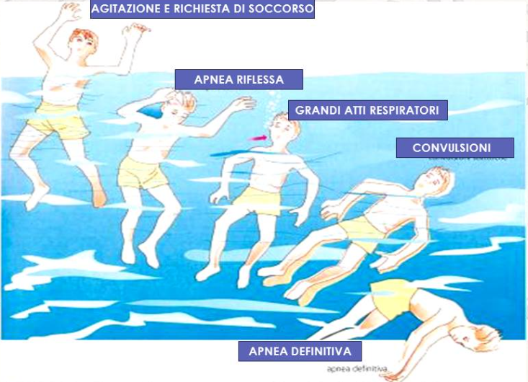

Una vittima di annegamento accidentale attraversa varie fasi:

* Fase di sorpresa: la persona è colpita da agitazione, ansia e paura, generalmente perché stanca o perché teme di non riuscire a raggiungere la riva autonomamente. In questo momento potrebbe richiedere aiuto. Se la persona riesce a mantenere la calma o viene soccorsa in questa fase, il processo di annegamento si interrompe e la persona non avrà alcun danno.
* Fase di apnea: se la fase precedente sfocia in panico, la persona inizia a muoversi in modo non ragionato e totalmente scoordinato, non riuscendo a mantenere il corretto galleggiamento le vie aeree fuori dall'acqua nel momento dell'ispirazione assorbono l'acqua, inizialmente poca, inizierà ad entrare nelle vie aeree provocando una tosse incontrollabile che farà aumentare il panico e la perdita di controllo della respirazione. Entrerà quindi una quantità di acqua maggiore nelle vie aeree superiori fino a produrre un laringospasmo che bloccherà la respirazione producendo apnea riflessa. Se la persona viene recuperata in questa fase, basta garantire una corretta ventilazione per interrompere il processo. La persona anche se si sentisse in salute va ospedalizzata perché dell'acqua potrebbe essere comunque entrata raggiungendo i polmoni.
* Fase di dispnea: diretta conseguenza della fase precedente, il permanente laringospasmo dura fino a produrre incoscienza. Sfortunatamente da incosciente il corpo si posiziona prono, con la bocca e il naso sicuramente immersi in acqua. Nel momento in cui l'ipossia inizia a produrre i suoi effetti, lo spasmo laringeo recede e si producono grandi atti respiratori che allagano i polmoni, chiamato annegamento bagnato.
* Fase di Arresto Respiratorio: con il passare del tempo l'ipossia diventa imponente, producendo l'arresto degli <<alpinisti miro-respiratori>> e possibili convulsioni. In rari casi lo spasmo laringeo non recede, si raggiunge comunque i problemi successivi. Sgombri da liquidi, detto annegamento asciutto.
* Fase terminale: senza soccorso il susseguirsi degli eventi produrrà sicuramente l'arresto cardiocircolatorio.

Prima di pensare al paziente, ricordate sempre di fare una attenta valutazione della scena, sia dal punto di vista della corretta localizzazione e della necessità di ulteriori risorse, sia dal punto di vista della vostra salvaguardia. Ricordate che il terreno in prossimità dell'acqua potrebbe nascondere insidie. Anche delle semplici alghe possono essere molto scivolose. Ricordiamo che non è nostro compito il recupero dall'acqua. Tentate di capire anche cosa sia successo raccogliendo più informazioni possibili. È fondamentale riuscire a conoscere il possibile motivo dell'annegamento e il tempo di permanenza in acqua. Una volta in contatto, valutate la BCDE. Prestate molta attenzione alle per vie delle vie aeree, ricordando che una persona che è stata immersa in acque sicuramente ne avrà inalata e ingurgitata parecchia. Valutate attentamente l'ampia, prestando anche attenzione alla qualità dell'acqua in cui era immerso. Va riferito se dolce, salata o clorata (cloro a cui potrebbe essere allergico). Ricordate poi che è fondamentale la protezione termica perché l'acqua ruba il corpo calore 25-30 volte più velocemente dell'aria e vi è stato immerso e sicuramente sarà ancora bagnato.

Se non siete riusciti a capire il motivo dell'annegamento, ricordate di trattare il paziente come fosse un politraumatizzato. Le possibilità di trauma in acqua sono molte, tanto per esempio sappiate che l'incidente da tuffo è tra le maggiori cause accidentali di para e tetraplegia.

### Disbarismo

È una problematica che può colpire solamente persone che praticano immersioni subacquee con utilizzo di bombole con gas compresso (autorespiratore). È causata dalla formazione di bolle gassose nel sangue e nei tessuti. Queste bolle si formano perché il sub in profondità respira gas compressi alla pressione del liquido che lo circonda, molto maggiore di quella atmosferica. A 10 m in acqua è già il doppio, se risale troppo velocemente, la pressione ambientale cala velocemente; quindi, il gas disciolto nei tessuti aumenta il proprio volume più di quanto si riesca ad espellere con la respirazione, formando così bolle.

I segni di sintomi di questa problematica sono legati alla localizzazione delle bolle, potreste notare:

* Alterazione della coscienza
* Calo del visus: di vista
* Vertigini: anche molto intense
* Problemi di udito (ipoacusia): che possono essere dal calo in un orecchio alla presenza di acufeni
* Parestesie: sia di un arto solo, che di un emilato completo
* Deficit di forza o altri segni assimilabili ad una problematica neurologica
* Cefalea
* Nausea
* Problemi respiratori: Dispnea, Tosse, Emoftoe
* Dolori articolari diffusi o anche solo ad un'articolazione
* Dolore toracico
* Arrossamento cutaneo (Rash) diffuso, dolente anche solo alla pressione.

La situazione ad alta gravità compare con segni e sintomi più gravi appena il sub raggiunge la superficie, ma alcuni più lievi si possono manifestare fino a due giorni successivi all'immersione e non vanno mai sottovalutarli.

Nell'assistenza a queste patologie è fondamentale:

* Somministrare ossigeno ad alti flussi: da mantenere anche se i sintomi calano o spariscono
* Protezione termica: in acqua il corpo ha disperso calore e se ancora bagnato ne disperde ancora
* Monitorare costantemente i parametri vitali perché è uno scenario che può evolvere molto velocemente
* La SOREU potrebbe ordinare di fargli bere acqua, se cosciente, perché sicuramente disidratato avendo respirato in immersione aria secca.
* Se indicato da SOREU ed è disponibile eseguire un ECG a 12 derivazioni
* Se fosse in arresto cardiocircolatorio (ACC) seguire il protocollo BLSD

Nella raccolta dati, oltre all'AMPIA, bisogna cercare informazioni sull’immersione effettuata. Per fornire le migliori cure è importante sapere:

* La massima profondità raggiunta: la massima pressione subita
* Il tempo di immersione
* La temperatura dell'acqua
* Se l'immersione si è svolta secondo una corretta pianificazione: rispetto della curva di sicurezza e delle pause, rispetto profondità e tempistiche
* Se durante la risalita è stata rispettata la corretta velocità massima o ci sono stati imprevisti (Risalita d’Emergenza)
* La tipologia e le percentuali di gas respirati: aria o miscele e che tipo di miscele

L'attrezzatura del sub, se non posta sotto sequestro dalle forze dell'ordine eventualmente presenti, deve essere portata in pronto soccorso.

Il computer da polso, eventualmente collegato alle bombole, deve seguire il paziente, poiché potrebbe avere in memoria delle informazioni legate all'immersione e alle precedenti che possono servire per un'ottimale terapia, anche quelle che non si è riusciti a reperire.

La corretta valutazione della scena, dei meccanismi di lesione e l'identificazione di segni e sintomi in caso di incidente in acqua permette di attuare l'assistenza più adeguata all'infortunato.

# Modulo N

## BLSD

### La Morte Cardiaca Improvvisa

Si definisce morte cardiaca improvvisa la morte per cause cardiache che avviene entro un'ora dall'esordio dei sintomi, ma può anche non essere preceduta da sintomi. Si manifesta con la perdita di coscienza e con l'evoluzione in arresto respiratorio e cardiocircolatorio. Gli organi vitali non sono più riforniti di ossigeno. La mancanza di ossigeno agli organi nobili come cuore e cervello porta rapidamente alla morte il paziente, se non tempestivamente trattato. L'arresto cardiocircolatorio è da considerarsi una condizione di morte clinica reversibile che, se non tempestivamente trattata, è destinata ad evolvere in morte biologica, ovvero in una irreversibile perdita dell’attività cerebrale a causa della mancanza di ossigeno al cervello. L'anossia delle cellule cerebrali produce lesioni inizialmente reversibili, ma che diventano irreversibili dopo 6-10 minuti di assenza di circolo.

La morte cardiaca improvvisa è frequentemente determinata da gravi aritmie che portano ad una cessazione della capacità contrattile del cuore, determinando per l'appunto un arresto cardiocircolatorio.

Tipologie di aritmie sono:

* La fibrillazione ventricolare (FV): è un'alterazione del ritmo cardiaco caratterizzata da caos elettrico, ovvero da uno movimento scoordinato delle cellule, che si traduce nell'assenza di attività di pompa cardiaca.
* La tachicardia ventricolare (TV): gli impulsi elettrici cardiaci si succedono in modo ritmico, ma con una frequenza talmente elevata da non consentire contrazioni cardiache efficaci.

In questi casi il trattamento ottimale è costituito dall'inizio delle compressioni toraciche esterne e dall'impiego quanto prima di un defibrillatore.

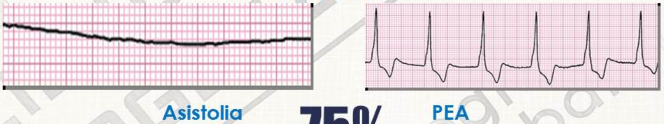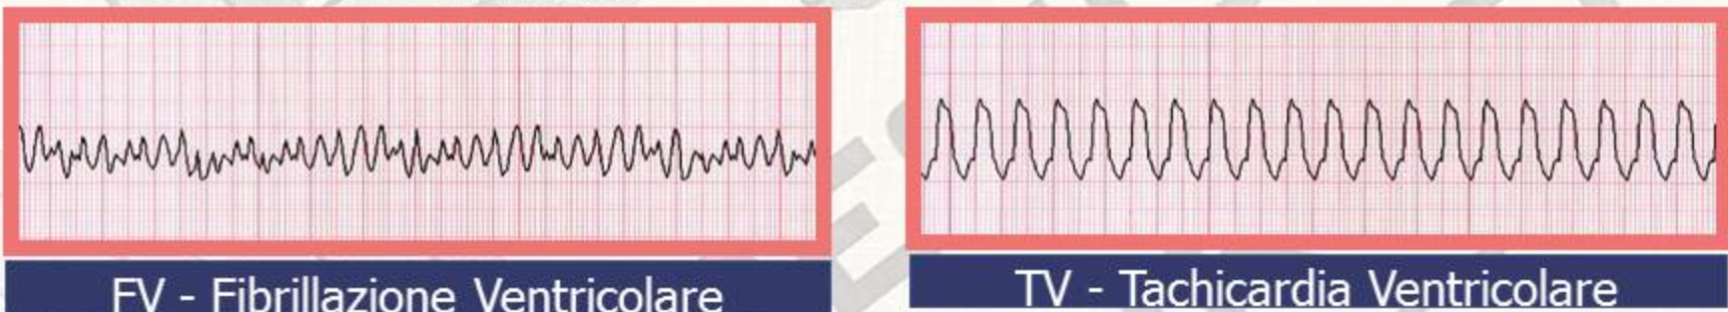

Le statistiche mostrano che al momento dell'applicazione delle piastre del defibrillatore da parte dei soccorritori nel 25% dei casi il ritmo cardiaco registrato, ovvero il ritmo di presentazione, è una fibrillazione ventricolare o una tachicardia ventricolare, ovvero un ritmo defibrillabile. L'inizio tempestivo delle manovre di RCP, insieme alla rapida disponibilità di un defibrillatore, permettono di aumentare la probabilità di successo della defibrillazione.

In caso di arresto cardiocircolatorio, in assenza di manovre di RCP, la probabilità di successo della defibrillazione si riduce del 7-10% ogni minuto. Se invece vengono attuate delle manovre di rianimazione cardiopolmonare, la probabilità di successo della defibrillazione si riduce più lentamente, del 3-4% ogni minuto. L’RCP è sempre di fondamentale importanza e la tempestività delle manovre è cruciale.

### BLSD

Il BLSD (Basic life support and defibrillation - supporto di base alle funzioni vitali e la defibrillazione precoce) è un insieme di interventi di emergenza in grado di prevenire e trattare l'arresto cardiocircolatorio mediante un rapido riconoscimento e un tempestivo intervento.

Il trattamento indicato in caso di arresto cardiocircolatorio è rappresentato dall'inizio immediato di compressioni toraciche esterne (CTE) efficaci associate all'utilizzo di un defibrillatore. Lo scopo è quello di ritardare l'insorgenza del danno anossico cerebrale, migliorando le possibilità di successo della defibrillazione e delle manovre avanzate di ripristino del circolo. Le possibilità di prevenire il danno anossico dipendono dalla rapidità e dall'efficacia delle procedure di soccorso e queste sono riassumibili nella corretta applicazione della catena della sopravvivenza.

### La Catena della Sopravvivenza

La sopravvivenza senza deficit neurologici dopo un arresto cardiaco è fortemente influenzata dalla corretta realizzazione di una sequenza di interventi che possiamo chiamare catena della sopravvivenza. Tra gli anelli della catena vi è una stretta interdipendenza, poiché la presenza di un anello debole inficia la tenuta dell'intera struttura, anche l'inefficacia di uno solo di questi interventi può determinare l'insuccesso delle manovre rianimatorie.

Il primo anello della catena è il riconoscimento e l'attivazione del sistema di risposta all'emergenza. In questa fase è cruciale il pronto riconoscimento dei segni clinici rilevanti come il dolore toracico, la difficoltà respiratoria o la perdita di coscienza, seguito dalla tempestiva attivazione dei soccorsi. Rappresenta l'anello di interconnessione tra la comunità e il sistema d'emergenza sanitaria.

Il secondo anello della catena è rappresentato da una immediata RCP di alta qualità. Le compressioni toraciche esterne sono più efficaci quando praticate immediatamente dopo l'insorgenza dell'arresto cardiocircolatorio. Una rianimazione cardiopolmonare ottimale è in grado di fornire solo circa il 20% della quantità di sangue che il cuore pompa in condizioni normali. Questa quantità è tuttavia in grado di rallentare il danno anossico cerebrale. La RCP è in grado di aumentare la probabilità che lo shock elettrico della defibrillazione riesca a interrompere la fibrillazione ventricolare o la tachicardia ventricolare, consentendo il recupero di un ritmo efficace.

Il terzo anello è rappresentato dalla defibrillazione precoce, quanto prima si rende disponibile un defibrillatore, tanto più aumenta la probabilità di successo dell'intervento. La defibrillazione consiste nel far attraversare il cuore in pochi millisecondi da un'adeguata scarica di corrente elettrica. Lo shock elettrico azzera il caos elettrico del muscolo cardiaco con lo scopo di interrompere la fibrillazione. In molti casi la defibrillazione può interrompere la fibrillazione ventricolare, ma non può garantire una ripresa spontanea dell'attività cardiaca. L’RCP precoce, associata ad una defibrillazione elettrica entro 3-5 minuti dall'evento (o dal collasso), può determinare una percentuale di sopravvivenza che arriva fino al 75%.

Questi primi tre anelli sono quelli che ci interessano qui da vicino, perché sono quelli in cui il soccorritore ha un ruolo chiave.

Il quarto anello rappresenta il supporto vitale avanzato, spesso la sola rianimazione cardiopolmonare di base e la defibrillazione non sono sufficienti a ripristinare e a mantenere un ritmo cardiaco spontaneo ed efficace. Le manovre di trattamento avanzato come l'intubazione tracheale o la somministrazione di farmaci sono di completamento alle manovre di rianimazione cardiopolmonare con l'obiettivo di ripristinare le funzioni vitali del paziente.

Il quinto anello comprende un'adeguata assistenza post arresto cardiaco in caso di ripristino del circolo spontaneo, ovvero questo anello rappresenta la capacità del sistema sanitario di applicare terapie idonee a ripristinare lo stato di salute della vittima di arresto cardiocircolatorio.

Secondo le linee guida del ILCOR più recenti, emanate nel 2015, in considerazione dell'importanza della rianimazione cardiopolmonare nel trattamento dell'arresto cardiocircolatorio, si raccomanda l'immediato inizio delle compressioni toraciche esterne in tutti i pazienti incoscienti e con un respiro anormale. Questo ha lo scopo di evitare che pazienti in arresto con residui movimenti respiratori, non vengano adeguatamente trattati.

### La sequenza BLSD

Analizziamo in dettaglio la sequenza BLSD a due soccorritori. La prima azione da compiere è il colpo d'occhio, ovvero una rapida osservazione della scena e delle condizioni generali della vittima mentre ci avviciniamo. Che cosa vedo? Come trovo il paziente? Dobbiamo rapidamente osservare la postura del paziente e la sua posizione rispetto all'ambiente circostante, raccogliendo informazioni utili su quello che è accaduto. Possiamo osservare se la vittima si muove spontaneamente, se è cosciente, se è in grado di parlare (chiamare a voce alta e scuotere gentilmente valutando l’espansione toracica). Prima di avvicinarsi è fondamentale valutare e garantire la sicurezza della scena, solo in presenza di una scena sicura ci si può avvicinare al paziente e si procede quindi alla valutazione della coscienza e del respiro e al corretto posizionamento del paziente a seconda delle nostre valutazioni (se incosciente lo si posiziona supino su piano rigido con gli arti allineati).

Valutare e garantire la sicurezza della scena è un aspetto fondamentale del soccorso. È importante osservare con attenzione la scena, cercando di capire che tipo di evento ci troviamo ad affrontare e quali pericoli possono esistere o insorgere. Un soccorritore non deve mai diventare una persona da soccorrere. La scena deve essere sicura in primo luogo per i soccorritori, per la vittima e poi per gli eventuali astanti. In caso non sia possibile risolvere eventuali problemi di sicurezza della scena in autonomia, è necessario avvisare tempestivamente la SOREU che provvederà ad inviare un supporto adeguato alla situazione da affrontare.

Una volta accertata la sicurezza della scena ci si può avvicinare al paziente avendo cura sempre di autoproteggersi. I guanti vanno indossati sempre. Si può valutare poi l'utilizzo di altri dispositivi di autoprotezione a seconda della situazione. Ci avviciniamo quindi al paziente e valutiamo coscienza e respiro. Per valutare la coscienza chiamiamo ad alta voce il paziente ed eventualmente lo scuotiamo se non c'è il sospetto che abbia subito un trauma. Se la persona non reagisce alla nostra chiamata, allora è incosciente. Contestualmente alla valutazione della coscienza, valutiamo anche il respiro.

Per una corretta valutazione del respiro, osserviamo per qualche secondo il torace del paziente per valutare se vi sono movimenti e di che tipo (contemporaneamente allo stato di coscienza). Il respiro potrebbe essere presente e potrebbe essere normale: in questo caso il torace si espande regolarmente, si solleva ritmicamente circa 12-20 volte ogni minuto; in questo caso il paziente incosciente non è in arresto e continuiamo la valutazione secondo lo schema ABCDE. All'opposto potremmo accorgerci che il torace non si muove. Se non osserviamo movimenti del torace vuol dire che il respiro è assente e in questo caso il paziente è in arresto cardiocircolatorio.

Tra i due estremi visti nella slide precedente, respiro normale e respiro assente, possiamo trovare situazioni intermedie in cui il torace si muove ma il respiro è alterato o anormale. Il respiro anormale può essere non compatibile con l'arresto cardiocircolatorio, ovvero il paziente non è in arresto cardiocircolatorio, oppure compatibile con ACC, ovvero il paziente è in arresto cardiocircolatorio.

Il respiro anormale non compatibile con ACC è un respiro con una frequenza da normale a elevata (più di 10 atti al minuto) associato a rumori respiratori patologici come sibili, fischi e rantoli. Pur non avendo una respirazione regolare, il paziente ha un respiro efficace e dunque non è in arresto cardiocircolatorio. Il respiro anormale compatibile con ACC è un respiro che non è efficace nell'assicurare una corretta ossigenazione. I movimenti del torace sono sporadici, spesso si può osservare un movimento paradosso, ovvero il torace si alza ma l'addome si abbassa e si possono osservare altri segni di mancanza di aria o di difficoltà nel respiro, come il sollevamento della mandibola o la protrusione della lingua. Questo è il cosiddetto respiro agonico (gasping), che si osserva spesso nei primi momenti dell'arresto cardiaco. È un respiro che non è efficace, il paziente di fatto non riesce a respirare e quindi va considerato come respiro assente ed il paziente è in arresto cardiocircolatorio.

Nel caso in cui un paziente sia incosciente e il respiro sia assente o il respiro sia anormale compatibile con ACC comunichiamo subito al resto dell'equipaggio che il paziente è in arresto cardiocircolatorio e lo posizioniamo supino su una superficie rigida e piana. Ci inginocchiamo al lato della vittima e scopriamo il torace quanto necessario per iniziare le manovre di rianimazione.

Bisogna immediatamente iniziare le compressioni toraciche esterne, preparare il defibrillatore per l'uso e allertare appena possibile la SOREU.

Per l'efficacia delle compressioni toraciche esterne è importante la corretta posizione delle mani, si appoggia la parte prossimale del palmo della mano, al centro del torace, sulla metà inferiore dello sterno del paziente e sopra questa mano appoggiamo l'altra intrecciando le dita per evitare di comprimere le coste. Premendo sullo sterno con il paziente con la schiena appoggiata su un piano rigido, il cuore viene compresso.

Nell'effettuare le compressioni toraciche esterne è importante assumere una posizione stabile e comoda, per questo si consiglia di divaricare leggermente le ginocchia, in modo da garantirsi un maggiore equilibrio. Le braccia devono essere tese e perpendicolari al torace del paziente, in modo da esercitare pressione solo sullo sterno e non ai lati, e la pressione deve essere perpendicolare. Se la spinta, infatti, non è esercitata verticalmente, le compressioni sono meno efficaci e aumenta il rischio di provocare lesioni al paziente. Il fulcro del movimento è il bacino ed è il peso del corpo del soccorritore a permettere la compressione, non serve e non bisogna fare forza con le braccia.

Perché il massaggio cardiaco sia efficace è necessario comprimere il torace con una profondità di almeno 5 cm e non più di 6 cm. Un massaggio poco profondo è inefficace e un massaggio troppo profondo può causare lesioni. La frequenza deve essere di 100-120 compressioni al minuto.

Il rilasciamento della pressione applicata sullo sterno consente il ritorno del sangue dalla periferia al cuore. Fra una compressione e l'altra si deve eliminare completamente la pressione sullo sterno, consentendo al torace di ritornare nella posizione di riposo, senza però staccare le mani dal torace. La durata del rilasciamento deve essere pari alla durata della compressione. Una volta che abbiamo posizionato le mani correttamente sul punto di repere, sul punto di compressione, le manteniamo lì nella loro posizione e non si staccano mai dal torace. Ovviamente, in caso ci si renda conto di aver perso la posizione corretta, si staccano le mani e le si riposizionano. Le compressioni toraciche esterne sono essenziali nell'intervento sull'arresto cardiocircolatorio; è quindi fondamentale e vitale ridurre al minimo le interruzioni delle CTE. Non bisogna mai interrompere le compressioni toraciche esterne per più di 10 secondi.

Appena disponibile utilizziamo il defibrillatore, il terzo anello della catena della sopravvivenza, nel caso di soccorritori in servizio di emergenza non si è da soli ad effettuare le manovre; quindi, un soccorritore procede alle compressioni mentre l'altro soccorritore si occupa della preparazione del defibrillatore.

Appena possibile comunichiamo alla SOREU che il nostro paziente è in arresto cardiocircolatorio, in questo modo la SOREU potrà valutare se attivare un mezzo di soccorso avanzato e potrà fornirci indicazioni sulla destinazione ospedaliera. Per comunicare con la centrale operativa utilizziamo il telefono sia utilizzando la APP inprimis, sia attraverso la comunicazione vocale.

Appena è disponibile il DAE un soccorritore applica gli elettrodi sul paziente, mentre l'altro soccorritore continua a fare le compressioni toraciche. Per un corretto utilizzo del DAE è necessario assicurarsi che gli elettrodi possano aderire perfettamente alla cute del torace e quindi è importante radere il torace, se necessario nelle zone di applicazione degli elettrodi e asciugare tutto il torace del paziente. La presenza di acqua sul torace può deviare il flusso elettrico, rendendo inefficace la manovra e aumentando il rischio per l'operatore.

La posizione corretta degli elettrodi è:

* Un elettrodo in posizione sternale: si posiziona nella parte destra del torace del paziente, a lato dello sterno, appena sotto la clavicola destra
* Il secondo elettrodo in posizione apicale: dalla parte dell'apice del cuore. La piastra è sulla linea ascellare media, cioè sotto l'ascella con il centro della piastra all'altezza del quinto spazio intercostale

Durante il posizionamento delle piastre non vanno sospesa le compressioni toraciche

Una volta posizionati correttamente gli elettrodi, il DAE inizia ad analizzare il ritmo cardiaco. Il nostro compito è quello di permettere l’analisi del ritmo cardiaco. Per fare ciò è necessario che nessuno tocchi il paziente, il DAE o i cavi del DAE. Il nostro compito è quello di garantire che nessuno interferisca con l'analisi. L'analisi dura circa 10 secondi.

Durante le fasi di analisi di carica e di scarica del DAE, nessuno deve toccare il paziente, i cavi degli elettrodi o qualsiasi altra parte del defibrillatore. Il nostro compito è quello di garantire la sicurezza della scena durante l'utilizzo del defibrillatore. Quello che noi dobbiamo fare è assicurarci che nessuno sia a contatto con il paziente, con il Dae o con gli elettrodi. In caso di contatto si rallentano le operazioni di soccorso, quindi si mette a rischio il paziente e si mettono a rischio anche noi e gli astanti, perché ci potrebbe essere una deviazione della scarica elettrica.

Per agevolare il controllo della sicurezza della scena durante l'analisi, durante la carica e prima di erogare lo shock, recitiamo la filastrocca di sicurezza: “io sono via, voi siete via, tutti sono via”. È importante pronunciare la filastrocca e pronunciarla ad alta voce. Da un lato aiuta a ricordare che cosa dobbiamo controllare ed inoltre, pronunciarla ad alta voce fornisce delle istruzioni sia agli altri membri dell'equipaggio sia ad eventuali astanti o parenti della vittima. La sicurezza della scena è nostra responsabilità. Per garantire efficacemente la sicurezza dobbiamo controllare visivamente la scena e quando facciamo l'analisi del DAE, quando eroghiamo la scarica, dobbiamo guardare il paziente, ciò che sta attorno al paziente per controllare che non vi siano contatti e che nessuno si avvicini. Non serve fissare il defibrillatore, ma il paziente.

Per utilizzare in sicurezza il defibrillatore è necessario allontanare il flusso di ossigeno durante la scarica per evitare che a contatto con l'elettricità possa favorire l'instaurarsi di un'esplosione o di un incendio.

Al termine dell'analisi, il DAE può consigliare oppure no l'erogazione della scarica elettrica. Nel caso in cui il DAE indichi la necessità di erogare lo shock, la macchina si carica. Il nostro ruolo è quello di erogare lo shock in sicurezza quando il DAE ce lo consente. Quando la carica è completa, il tasto di erogazione dello shock si illumina e il DAE emette un chiaro segnale acustico. Prima di erogare lo shock ripetiamo la filastrocca di sicurezza e controlliamo visivamente la scena. I nostri occhi devono essere sempre sul paziente nel momento in cui eroghiamo la scarica. Quando il DAE indica shock consigliato, prepariamo il dito in corrispondenza del tasto di erogazione dello shock e quando ci invita ad erogare lo shock, schiacciamo il tasto, potendo mantenere però il controllo visivo della scena e del nostro paziente, erogando quindi la scarica in piena sicurezza. Se l'operatore non somministra la scarica entro 60 secondi, il defibrillatore si disarma automaticamente.

In sintesi, appena possibile, mentre un soccorritore continua le compressioni toraciche esterne, accendere il DAE, preparare il torace, radiamo se necessario e asciughiamo, posizionare gli elettrodi del defibrillatore, consentire l'analisi del ritmo, enunciando la filastrocca di sicurezza e, nel caso il DAE lo indichi, erogare lo shock, sempre verificando e controllando la sicurezza della scena.

Subito dopo l'erogazione dello shock, se il DAE ha indicato shock consigliato o appena il DAE comunica che non è consigliato lo shock, riprendere le compressioni toraciche esterne.

Dopo la prima analisi mentre un soccorritore riprende le compressioni toraciche esterne, ci prepariamo per la ventilazione del paziente. Se con le compressioni ci sostituiamo alla funzione cardiaca per permettere il circolo sanguigno con la ventilazione ossigeniamo il sangue. La perdita di coscienza determina un rilasciamento muscolare e quindi la lingua scivola e ostruisce le prime vie aeree. Per prima cosa bisogna instaurare e poi mantenere la pervietà delle vie aeree. Se un paziente è un paziente medico, cioè non è vittima di trauma, possiamo effettuare la manovra di estensione del capo e sollevamento del mento. Per effettuare la manovra appoggiamo una mano sulla fronte del paziente e due dita dell'altra mano ci aiutano a sollevare la mandibola, aprire la bocca per ispezionare visivamente il cavo orale.

Se le vie aeree sono ostruite da solidi o da liquidi, bisogna provvedere alla rimozione. In caso l'ostruzione sia data da liquidi possiamo utilizzare l'aspiratore. Non introdurre mai le dita all'interno del cavo orale del paziente.

Una volta instaurata la pervietà delle vie aeree, effettuiamo due ventilazioni utilizzando il pallone auto espandibile (AMBU), mantenendo sempre l'estensione del capo, perché altrimenti l'aria non può passare. Le ventilazioni devono essere lente e progressive, durano 1 secondo ciascuna. Il volume di aria insufflato non deve essere eccessivo, deve essere appena sufficiente per far sollevare il torace e non di più (500-600 ml / 5-6 ml/kg). Dopo aver effettuato l'insufflazione è necessario permettere l'espirazione, quindi il torace si alza e poi si deve riabbassare.

Mentre effettuiamo le ventilazioni dobbiamo osservare il torace del paziente per controllare l'efficacia della manovra; i nostri occhi sono puntati sul torace. Se il torace non si solleva vuol dire che la manovra non è efficace. Prima di effettuare le insufflazioni, controllare:

* Capo sia esteso correttamente: le vie aeree sono pervie
* Scelto una mascherina delle dimensioni adeguate: la mascherina deve coprire naso e bocca e va dalla radice del naso alla fossetta tra bocca e mento

Per effettuare l'insufflazione utilizziamo sempre il pallone auto espandibile o AMBU con il reservoir e l'ossigeno. L'ossigeno va messo ad alti flussi (10-12 litri al minuto). Il reservoir, quel sacchettino che si attacca all’AMBU, permette di somministrare aria più ricca di ossigeno. Erogando un flusso di ossigeno di almeno 12 litri al minuto si ottiene senza reservoir una percentuale di ossigeno nell'aria che viene insufflata del 60%, la percentuale può salire fino al 90-100% se utilizziamo il reservoir. Ossigeno in aria ambiente 21%, mentre ossigeno in aria ambiente con reservoir 90%

Attenzione, un'insufflazione eccessiva di aria o troppo violenta può dirigere l'aria verso lo stomaco, con il rischio di provocare vomito e inalazione dello stesso. Inoltre, insufflare un quantitativo di aria eccessivo è controindicato, anche perché aumenta la pressione intra toracica, cioè dentro il torace, e riduce la perfusione cardiaca.

Continuare la manovra di rianimazione cardio polmonare, alternando 30 compressioni toraciche a 2 insufflazioni. Ogni 2 minuti, ovvero dopo circa 6-7 cicli di 30:2, bisogna cambiare l'operatore che effettua le compressioni; poiché dopo due minuti la qualità delle compressioni si riduce e la manovra diventa meno efficace. Nel caso stessimo utilizzando il DAE, si può effettuare il cambio ad ogni analisi (esattamente ogni due minuti).

### Riassunto Sequenza BLSD

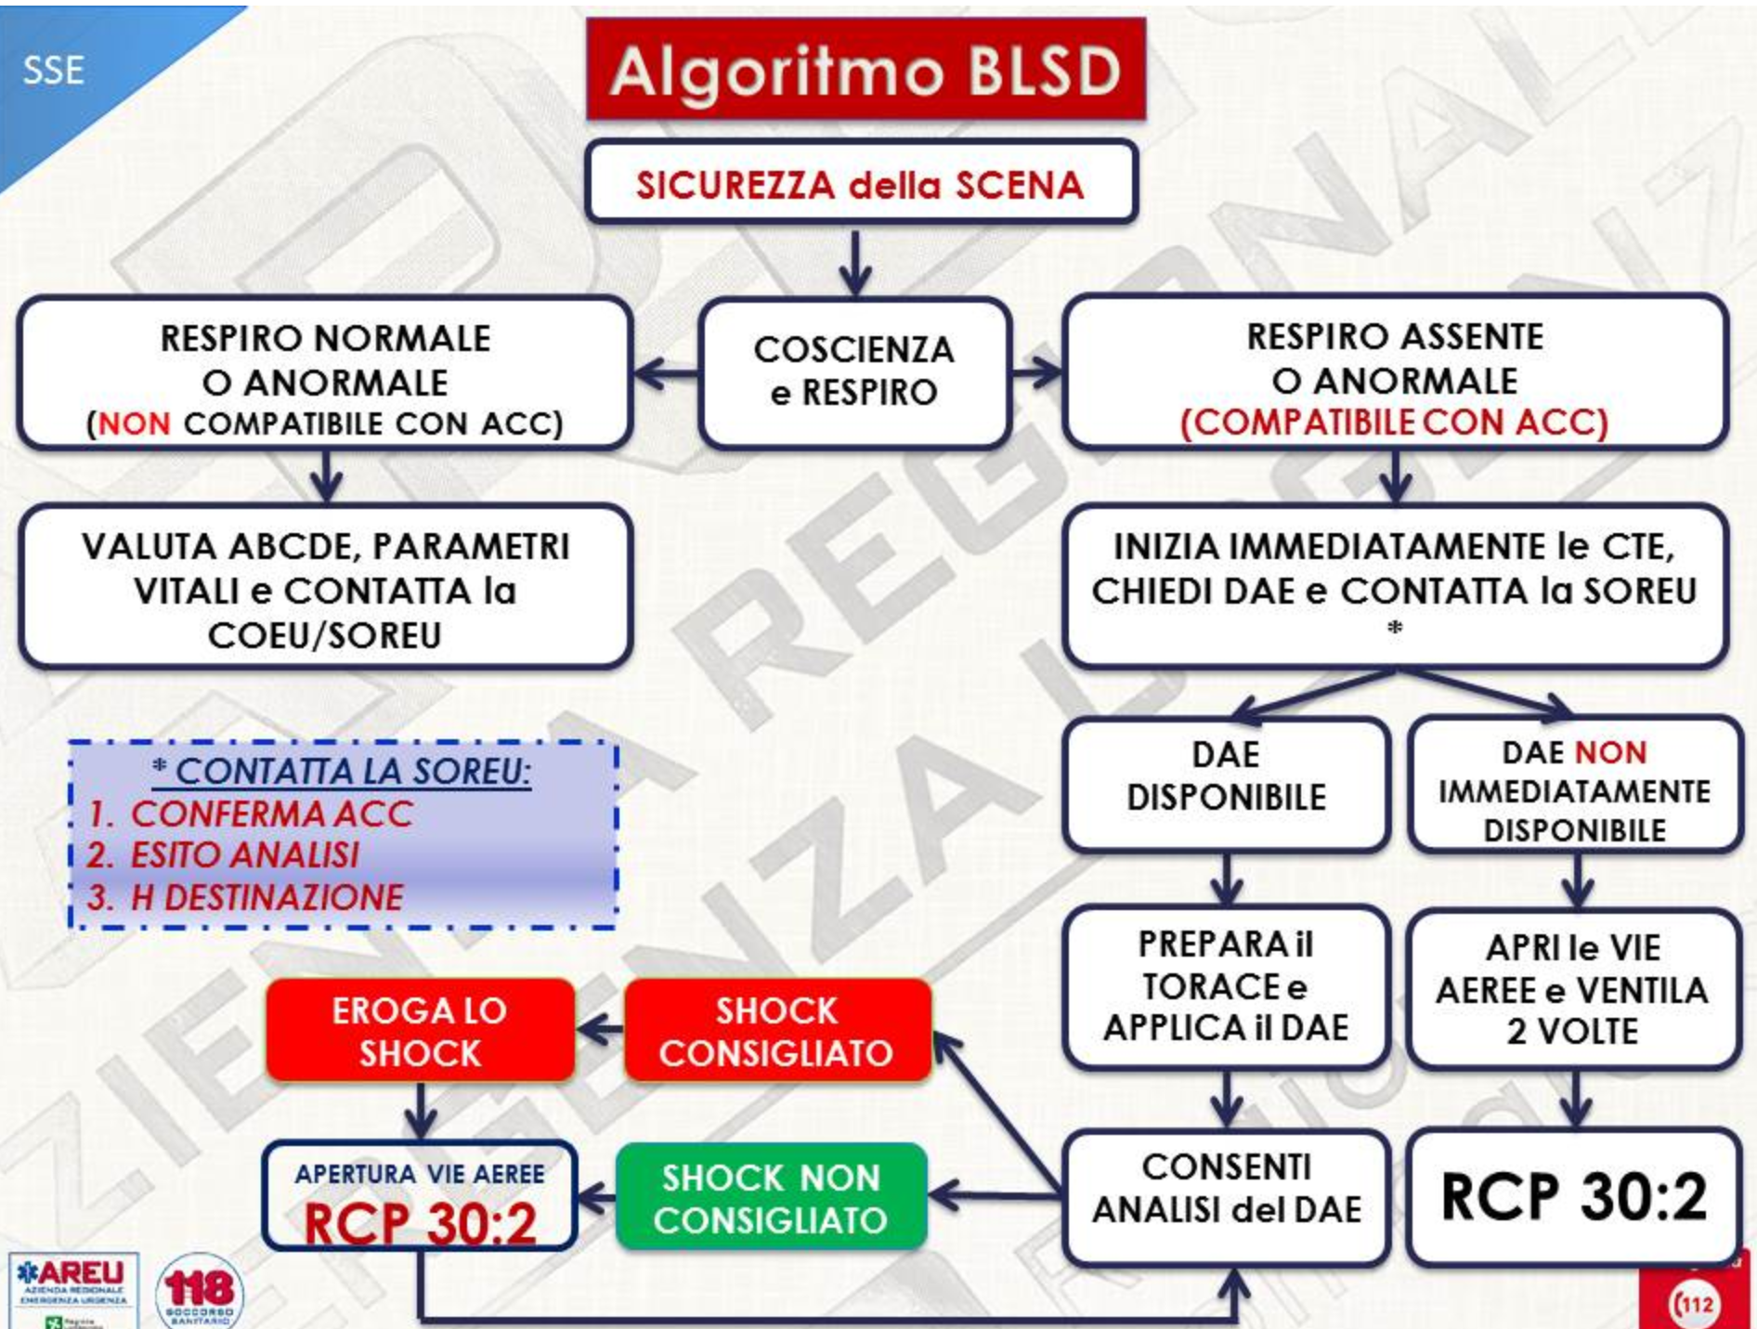

Se la SOREU ci comunica l'invio di un mezzo di soccorso avanzato o del mezzo di soccorso infermieristico, continuiamo ad applicare l'algoritmo BLSD fino all'arrivo dell’equipe. Se invece non si prevede l'invio di un mezzo di soccorso avanzato, applichiamo l'algoritmo fino alla terza analisi del DAE, indipendentemente dall'esito dell'analisi. Terminata la terza analisi, contattiamo la SOREU e seguiamo le indicazioni. Ci verrà comunicato, per esempio, qual è l'ospedale di destinazione.

### Come potrebbe evolvere la situazione

In caso di un arresto cardiocircolatorio di breve durata tipicamente è un arresto che è avvenuto in nostra presenza e con un ritmo di esordio defibrillabile è possibile che la vittima riprenda un circolo spontaneo. Il paziente potrebbe riprendere a respirare normalmente o comunque mostrare un respiro non compatibile con l'arresto. Potrebbe iniziare a svegliarsi, aprire gli occhi, muoversi. In questo caso dobbiamo: contattare immediatamente la SOREU ed interrompere immediatamente la RCP senza però rimuovere le piastre del defibrillatore e valutare il paziente secondo lo schema ABCDE. Seguire poi le indicazioni che fornirà la centrale operativa.

In caso non si sia certi che il paziente stia respirando o che mostri i segni di ripresa, considerare il paziente ancora in arresto cardio circolatorio: continuare le manovre di RCP e contattare la SOREU per ricevere indicazioni, nel dubbio, è in arresto.

### Arresto Cardiaco di Paziente Traumatico

Il protocollo che si adotta è sempre lo stesso (BLSD), bisogna però prestare attenzione al rachide cervicale. Nel caso di trauma, la manovra di apertura delle vie aeree è la sublussazione della mandibola, un soccorritore si pone alla testa del paziente, appoggia i gomiti a terra in modo stabile e sposta in avanti la mandibola del paziente, uncinando con entrambe le mani gli angoli della mandibola e sollevandoli in avanti e in alto. Questa manovra però è tecnicamente difficile e quindi ai soccorritori non sanitari si raccomanda di effettuare un solo tentativo per evitare eccessive perdite di tempo. Se non siamo in grado di ottenere la pervietà delle vie aeree si suggerisce di praticare una modica e progressiva estensione del capo fino all'apertura delle vie aeree. L'estensione del capo non è indicata sul trauma perché rischia di creare danni al rachide cervicale; tuttavia dobbiamo necessariamente instaurare la perdita delle vie aeree, quindi se non riusciamo in altro modo è ammessa una modica estensione del capo quanto basta per assicurare il passaggio dell'aria.

La regola generale sul paziente in arresto cardiocircolatorio e vittima di trauma è assicurare l'immobilizzazione del rachide cervicale, mentre si sconsiglia durante le manovre di RCP l'utilizzo del collare cervicale.

### La Cannula Orofaringe

In caso di difficoltà nella ventilazione o di una rianimazione che si prolunga nel tempo, si consiglia di utilizzare la cannula orofaringea per aiutare il mantenimento della pervietà delle vie aeree. La cannula è opzionale e il suo utilizzo non deve ritardare le manovre di rianimazione. Un buon momento per inserire la cannula è dopo la prima analisi del DAE quando un soccorritore riprende le compressioni, si può inserire la cannula. La funzione della cannula è quella di mantenere la lingua staccata dal palato. Per inserire la cannula la prendiamo con la concavità rivolta verso l'alto, la si introduce nella bocca del paziente fino a circa metà (fino a quando incontriamo la resistenza del palato duro) e dopodiché la si ruota di 180° per concludere l'inserimento.

La cannula deve essere della misura appropriata, se troppo corta non serve e se troppo lunga, può deviare l'aria nello stomaco. La corretta misurazione della cannula va presa dal lobo dell'orecchio al margine laterale della bocca (rima labiale).

### Alternativa all’AMBU

In caso non si abbia a disposizione un pallone AMBU è possibile effettuare le ventilazioni con l'utilizzo della Pocket Mask: una mascherina che è dotata di una valvola che permette di effettuare le ventilazioni senza esporre a rischio il soccorritore. La maschera viene posizionata sul volto del paziente, coprendo naso e bocca, con l'apice del triangolo sulla radice del naso e la base della mascherina tra il labbro inferiore e il mento. Il soccorritore si posiziona dietro la testa del paziente e mantenendo l'estensione del capo insuffla l'aria.

### Paziente Intubato

In caso di intervento su un arresto cardiocircolatorio con l'ausilio di un mezzo di soccorso avanzato, il paziente viene normalmente intubato dal personale sanitario. Nel caso di intubazione non è più necessario sospendere le compressioni per effettuare le ventilazioni.

È necessario quindi effettuare le compressioni e le insufflazioni senza più interruzioni e in modo indipendente. Le ventilazioni devono essere effettuate con una frequenza di 8-10 al minuto, quindi una insufflazione ogni 6-8 secondi.

### Arresto Cardiocircolatorio in Itinere

In caso di arresto cardiocircolatorio in itinere, ovvero durante il trasporto in ambulanza verso l'ospedale, dobbiamo fermare il mezzo, iniziare le manovre (BLSD) e avvertire immediatamente la SOREU, anche se l'ospedale è in vista. Non è invece necessario spegnere il motore del mezzo.

### Posizioni alternative delle Piastre

In caso vi siano impedimenti nel posizionamento consigliato delle piastre del DAE, potete utilizzare una posizione alternativa.

* La posizione latero-laterale: con le piastre sotto ogni ascella, con il centro della piastra all'altezza del quinto spazio intercostale
* Antero-posteriore: con la piastra apicale al centro del torace e l’altra piastra posizionata sul dorso in corrispondenza del centro del torace.

È importante non ritardare l'utilizzo del defibrillatore.

In caso di presenza di medicazioni, dispositivi sottocutanei, ferite o altro dove normalmente si applicano gli elettrodi del DAE, è possibile utilizzare una delle posizioni alternative.

### I Defibrillatori

Sono presenti in commercio diversi modelli di defibrillatore semiautomatico esterno, ma sono tutti accomunati da alcuni aspetti:

* Hanno due tasti: un tasto di accensione (talvolta incorporato nel coperchio e dunque ad attivazione automatica all'apertura) e un tasto per l'erogazione dello shock quando indicato
* Sono in grado di effettuare una registrazione ambientale
* Registrano il tracciato elettrocardiografico
* Possono interagire con il computer per l'archiviazione e la gestione delle informazioni
* Alcuni modelli più evoluti forniscono anche un riscontro sulla qualità della rianimazione cardiopolmonare effettuata dai soccorritori
* Alcuni modelli richiedono l'utilizzo di piastre ad hoc in caso di paziente pediatrico, mentre altri modelli possiedono un attenuatore di energia per poter utilizzare le stesse piastre su adulti e bambini

Ad ogni inizio turno è fondamentale effettuare il controllo del DAE seguendo la check-list secondo le indicazioni della casa produttrice. Un defibrillatore morto equivale a un paziente morto.

### Il Massaggiatore Automatico

I massaggiatori automatici permettono di effettuare le compressioni toraciche esterne anche durante lo spostamento del paziente e durante l'erogazione della scarica. A differenza degli esseri umani non si stancano. In caso di intervento con un mezzo di soccorso avanzato che utilizzi il massaggiatore automatico quello che deve fare il soccorritore è limitare le interruzioni delle compressioni toraciche esterne manuali durante il posizionamento del dispositivo.

## Riassunto BLSD

* Arrivano i soccorsi
* Prima di avvicinarsi controllare la scena per valutarne la sicurezza
* Rapido colpo d'occhio per raccogliere informazioni sull'accaduto
* Accertata la sicurezza della scena avvicinarsi
* Chiamare il paziente ad alta voce e, se non è vittima di un trauma, scuoterlo dolcemente per accertarne la coscienza. Contemporaneamente guardare il torace
* Se il paziente è incosciente e non respira o ha un respiro anormale, compatibile con l'arresto cardiocircolatorio, adagiare il paziente su un piano rigido
* Iniziare immediatamente le compressioni toraciche esterne e farsi portare un DAE
* Appena possibile allertare la SOREU
* Mentre un soccorritore prepara il torace per il posizionamento delle piastre del Defibrillatore, l'altro soccorritore continua le compressioni toraciche esterne
* Un soccorritore accende il Dae e prepara il torace:
  + Rade (se necessario) e asciuga il torace
  + Applica le piastre (le piastre riportano l'immagine della posizione corretta):
    - La Piastra sotto-claveare destra si applica a partire dalla clavicola destra del paziente alla destra dello sterno
    - La piastra apicale si colloca sotto la linea ascellare media sinistra con il centro della piastra sul quinto spazio intercostale
* I defibrillatori con piastre pre-connesse iniziano l'analisi immediatamente dopo il posizionamento corretto delle piastre, mentre altri modelli di defibrillatore necessitano invece il collegamento dello spinotto. Appena le piastre sono pronte bisogna garantire l'analisi del DAE
* Durante l'analisi del DAE nessuno deve toccare il paziente, il DAE o i cavi, è nostra responsabilità garantire che il DAE possa effettuare l'analisi. Enunciare la filastrocca di sicurezza per aiutarsi a garantire la sicurezza della scena: “Io sono via, voi siete via, tutti sono via”
* Se il defibrillatore, dopo aver effettuato l'analisi, consiglia l'erogazione di uno shock, attendere che la macchina sia pronta ed erogare quando la macchina lo consente
* Dopo l'erogazione della scarica o dopo il messaggio di analisi non consigliata, riprendiamo immediatamente le compressioni toraciche esterne mentre l'altro soccorritore si prepara per la ventilazione.
* Il soccorritore alla testa del paziente, apre le vie aeree e controlla la pervietà
* Quando il soccorritore che sta effettuando le compressioni arriva a 30, si interrompe e il soccorritore alla testa del paziente può effettuare 2 insufflazione con il pallone AMBU utilizzando sempre reservoir e ossigeno ad alti flussi
* Durante le ventilazioni, il soccorritore osserva il torace per controllare l'efficacia della manovra
* Si continua poi la rianimazione cardiopolmonare, alternando 30 compressioni a 2 insufflazioni
* Dopo 2 minuti, il DAE effettua una nuova analisi
* Interrompere la RCP e garantire la sicurezza della scena
* Continuare secondo l'algoritmo BLSD e secondo le istruzioni ricevute dalla centrale operativa

5.3 - OSTRUZIONE VIE AEREE ADULTO

In questa sezione vedremo come classificare, riconoscere ed intervenire in caso di ostruzione delle vie aeree in un paziente adulto.

Le ostruzioni delle vie aeree possono essere classificate in due categorie: ostruzione moderata e ostruzione grave.

L’Ostruzione Moderata

L'ostruzione moderata è caratterizzata da:

* Tosse
* Respiro sibilante
* Principio di cianosi periferica

Questi segni descrivono un passaggio di aria nelle vie respiratorie ancora valido. Chiediamo al paziente, se sta soffocando valutando la sua risposta: se il paziente ci risponde e parla, non bisogna fare nulla, il passaggio di aria è sufficiente per il mantenimento dei parametri vitali; occorre tenerlo in osservazione e valutare un eventuale possibile aggravamento.

L’Ostruzione Grave

In caso di ostruzione grave, con vittima cosciente:

* Si guarda in bocca per rimuovere eventuali corpi affioranti, facilmente estraibili
* Ci si posiziona a fianco della vittima e si danno 5 colpi dorsali alternati con la manovra di Heimlich

In una ostruzione grave il paziente si presenta:

* Cianotico
* Non tossisce
* Non riesce a parlare
* Porta le mani alla gola: segno universale di soffocamento

Questi segni indicano un pessimo passaggio di aria che può portare rapidamente ad una perdita di coscienza con successivo arresto respiratorio: è necessario iniziare immediatamente le manovre di disostruzione.

Per eseguire le manovre di disostruzione occorre:

1. Posizionarsi al fianco del paziente
2. Appoggiare una mano sul torace: per sorreggerlo ed essere pronti in caso di caduta per perdita di coscienza
3. 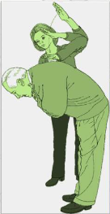Farlo chinare leggermente in avanti
4. Con il palmo dell'altra mano eseguire 5 colpi energici interscapolari sulla schiena
5. Posizionarsi dietro la vittima
6. Eseguire 5 colpi addominali (manovra di Heimlich)

Ripetere la sequenza finché corpo estraneo non viene espulso (paziente riprende a respirare) o paziente perde conoscenza

I COLPI INTERSCAPOLARI

Questa manovra è fatta per:

* Smuovere il corpo estraneo all'interno delle vie respiratorie cercando di liberarle
* Stimolare la tosse

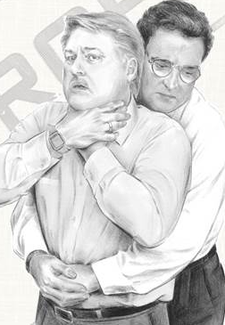La Manovra di Heimlich

1. Ci si pone dietro il paziente abbracciandolo da dietro e appoggiando il nostro torace sulla schiena del paziente
2. Si cerca il punto di compressione: con le dita della prima mano, poniamo una C, ponendo il pollice sul punto dell'apofisi xifoidea, ovvero all'inizio dello sterno (nella parte inferiore) e il mignolo sull'ombelico
3. All'interno di questa C composta con la prima mano, poniamo il pugno della seconda mano stretto con il pollice all'interno
4. Afferriamo il pugno con la prima mano
5. Diamo 5 colpi decisi verso l'interno dell'addome e contemporaneamente verso l'alto: direzione antero-posteriore e caudo-craniale

Questa manovra viene fatta per:

* Comprimere l'interno dell'addome cercando di spingere il muscolo diaframmatico verso l'alto, comprimendo i polmoni; la compressione polmonare provoca una pressione all'interno delle vie respiratorie che può far espellere il corpo estraneo

Paziente Perde Coscienza

Nel caso in cui il paziente dovesse perdere coscienza, accompagniamo il paziente a terra, lo posizioniamo supino sul piano rigido e iniziamo le manovre di rianimazione cardiopolmonare.

Nel caso di attivazione della sequenza BLSD da perdita di coscienza dovuta a ostruzione grave delle vie aeree andremo ad:

* Effettuare 30 compressioni toraciche esterne
* Controllare il cavo orale: se visibile ed affiorante il corpo estraneo rimuoverlo
* Effettuare due insufflazioni

Se le ventilazioni sono inefficaci e il paziente non si riprende, iniziare RCP con alternanza 30:2.

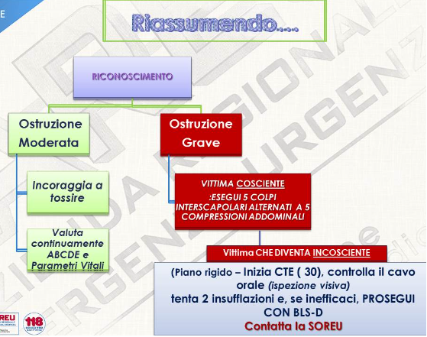Riassunto

Contattare immediatamente la SOREU in caso di aggravamento o in caso di inizio del protocollo BLSD.

5.4 - OSTRUZIONE VIE AEREE NEL PAZIENTE PEDIATRICO

In questa sezione vedremo come classificare, riconoscere ed intervenire in caso di ostruzione delle vie aeree nei pazienti in età pediatrica.

La principale causa di ostruzione delle vie aeree nei pazienti pediatrici si riscontra in età fra i sei mesi e due anni ed è causata da alimenti, giocattoli ed oggetti di piccole dimensioni che il bambino mette in bocca.

È possibile classificare l’ostruzione delle vie aeree in: ostruzione moderata e ostruzione grave.

L’Ostruzione Moderata

Nell'ostruzione moderata, il bambino: piange, tossisce, parla e si può notare un principio di cianosi periferica dovuta alla difficoltà respiratoria.

Questi segni dimostrano la presenza di un passaggio di aria ancora valido nelle prime vie respiratorie. Se il bambino ci risponde e parla non bisogna fare nulla, vuol dire che il passaggio di aria è sufficiente per il mantenimento dei parametri vitali; occorre tenerlo in osservazione e valutare un eventuale possibile aggravamento.

L’Ostruzione Grave

Nell’ostruzione grave il bambino: non riesce a piangere, è spaventato, non tossisce, non parla, la cianosi aumenta in modo rapido e porta le mani alla gola (segno universale di soffocamento).

Questi segni indicano un pessimo passaggio di aria che può portare rapidamente ad una perdita di coscienza con successivo arresto respiratorio. In questo caso è necessario iniziare immediatamente le manovre di disostruzione. L'obiettivo delle manovre di disostruzione è quello di aumentare bruscamente la pressione intra-toracica per creare una tosse artificiale capace di espellere il corpo estraneo.

In caso di ostruzione grave le manovre da eseguire saranno diverse sull’infante (età inferiore a un anno) o sul bambino.

Manovre di Disostruzione sull’Infante Cosciente

Se l'infante (età < 1 anno) è cosciente, bisogna controllare nella bocca se sono presenti corpi estranei, visibili e facilmente estraibili o affioranti. Se possibile liberarlo dal corpo estraneo (senza impiegare troppo tempo per evitare la perdita di coscienza). Evitare di tentare di estrarre il corpo estraneo se in profondità, in quanto l'azione potrebbe aggravare la situazione facendo scendere ancora di più l'oggetto attraverso le vie aeree.

Si inizierà poi con le manovre di disostruzione caratterizzate da: 5 colpi dorsali interscapolari alternati con 5 compressioni toraciche.

Bisogna continuare con le manovre fino alla risoluzione del problema (inizia a piangere) o fino a quando diventa incosciente.

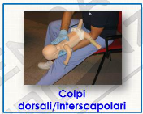I COLPI DORSALI INTERSCAPOLARI

* Posizionare l'infante sul nostro avambraccio, creando un piano rigido, posizionarlo prono in posizione declive (leggermente inclinato verso il basso), mantenendo ben salda la mandibola, così da evitare bruschi movimenti della testa durante le manovre di disostruzione
* Appoggiare il nostro avambraccio sulla coscia ed eseguire 5 colpi dorsali interscapolari con via di fuga laterale, evitando di colpire la testa (parte occipitale) dell’infante.

Può essere d'aiuto per evitare la caduta dell’infante, trattenere la sua gamba stringendola delicatamente fra il nostro braccio e il nostro busto.

COMPRESSIONI TORACICHE

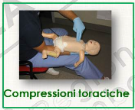Dopo aver eseguito i 5 colpi dorsali:

* Girare l'infante in posizione supina utilizzando il nostro avambraccio che fungerà da piano rigido
* Mantenere in posizione leggermente inclinata verso il basso, sostenendo il capo del piccolo
* Eseguire 5 compressioni toraciche esterne con la stessa tecnica utilizzata per le compressioni sull'infante durante la rianimazione cardiopolmonare (due dita al centro del torace)

Manovre di Disostruzione sul Bambino Cosciente

Nel caso di ostruzione grave nel bambino cosciente bisogna controllare nella bocca se sono presenti corpi estranei, visibili e facilmente estraibili o affioranti. Se possibile liberare dal corpo estraneo il bambino senza impiegare troppo tempo per evitare la perdita di coscienza.

Bisogna eseguire: 5 colpi dorsali interscapolari alternati a 5 compressioni addominali (manovra di Heimlich).

Continuare la manovra fino alla risoluzione del problema o fino a incoscienza del bambino.

I COLPI DORSALI INTERSCAPOLARI

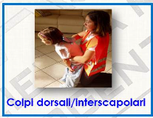Per eseguire i colpi dorsali:

* Ci si posiziona dietro il bambino
* Si appoggia una mano sul torace del bambino e si fa chinare il bambino leggermente in avanti per sorreggerlo e sostenerlo in caso di caduta per perdita di coscienza
* Con l'altra mano dare 5 colpi sulla schiena fra le scapole in modo energico; i colpi dorsali vanno eseguiti con fuga laterale, per evitare di colpire la testa del bambino

Questa manovra tende a smuovere il corpo estraneo all'interno delle vie respiratorie cercando di liberarle e tende a stimolare la tosse.

MANOVRA DI HEIMLICH

Eseguiti i colpi dorsali:

* Mettersi dietro al bambino
* 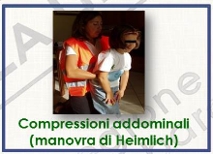Abbracciarlo da dietro
* Appoggiare il nostro torace sulla sua schiena
* Cercare il punto di compressione: con le dita della prima mano componiamo una C, ponendo il pollice sul punto della apofisi xifoidea (inizio dello sterno nella parte inferiore) e il mignolo sull'ombelico
* All'interno della C composta con la prima mano, poniamo il pugno, della seconda mano, stretto con il pollice all'interno
* Afferrare il pugno con la prima mano e somministrare 5 colpi decisi verso l'interno dell'addome e contemporaneamente verso l'alto (direzione antero-posteriore e caudo-craniale), in modo da comprimere all'interno l'addome e spingendo il muscolo diaframmatico verso l'alto, comprimendo i polmoni. La compressione polmonare provoca una pressione all'interno delle vie respiratorie che può far espellere il corpo estraneo

La manovra può essere eseguita con il bambino in piedi o seduto

Manovre di Disostruzione su Bambino o Infante Incosciente

Nel caso in cui l'infante o il bambino dovessero perdere conoscenza:

* Accompagnare a terra e posizionare supino su piano rigido
* Iniziare le manovre di rianimazione cardiopolmonare pediatrica (attivazione della sequenza PBLSD da perdita di coscienza dovuta a ostruzione grave delle vie aeree)
* Effettuare 15 compressioni toraciche esterne
* Controllare il cavo orale, se visibile ed affiorante il corpo estraneo rimuoverlo
* Effettuare due insufflazioni
* Se le ventilazioni sono inefficaci iniziare protocollo RCP con alternanza 15:2

Seguire sempre indicazioni fornite dalla SOREU.

Riassunto

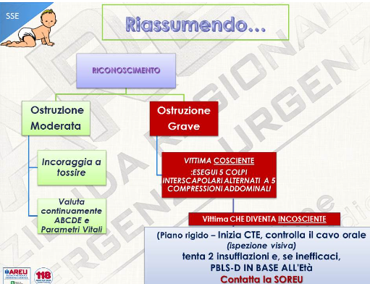

Contattare immediatamente la SOREU sia in caso di aggravamento che in caso di inizio del protocollo BLSD.

# MODULO O

## Le Principali Reazioni del Soccorritore durante il Soccorso

Gli scenari in cui i soccorritori si trovano coinvolti a volte li mettono di fronte a problemi acuti, particolarmente attivanti dal punto di vista emotivo, con il risultato di procurare stress, oppure in rari casi (circa il 10-15%) reazioni traumatiche più acute. La realtà che un soccorritore deve affrontare, infatti, spesso può essere difficile dal punto di vista psicologico, non solo per il contesto in cui gli interventi vengono effettuati, ma anche per gli scenari in cui si è chiamati ad intervenire. È importante quindi che l'operatore riceva un'adeguata preparazione, la psicoeducazione, oltre ad avere una forte motivazione e una buona consapevolezza e capacità di gestione dei propri vissuti emotivi.

### Le fasi emotive della missione di soccorso

In ogni missione di soccorso si possono distinguere quattro fasi che si susseguono:

1. **Allarme**: la missione di soccorso prende avvio dalla comunicazione di un evento su cui si è chiamati a intervenire. La fase può essere considerata come il passaggio da uno stato di normalità psicofisica in cui il soccorritore si trova prima dell'intervento, ad uno stato di attivazione delle risorse necessarie ad intervenire in modo efficace. Ogni soccorritore vive in modo soggettivo ogni fase, tuttavia la comunità scientifica, tramite diversi studi effettuati, ha individuato delle reazioni comuni considerate caratteristiche. Mentre si ricevono indicazioni, si è ancora in sede e ci si dirige verso il mezzo, si possono provare le seguenti reazioni, stordimento iniziale, ansia, irritabilità e irrequietezza. Nello specifico le reazioni possono essere le seguenti, fisiche, come l'aumento della frequenza cardiaca, respiratoria e un rialzo pressorio, cognitive con disorientamento, difficoltà a memorizzare informazioni ricevute nel comprendere la gravità dell'evento. Emozionali, con manifestazioni di ansia e paura, stordimento, shock o inibizione e comportamentali, con diminuzione dell'efficienza e difficoltà di comunicazione. Queste reazioni, che potrebbero sembrare negative, in realtà rappresentano la prima forma di attivazione e preparazione psicofisica per poter essere pronti a intervenire. In questo momento la curva di attivazione fisiologica comincia a crescere
2. **Mobilitazione**: dal momento in cui i soccorritori salgono sull'ambulanza e iniziano il loro percorso verso il luogo dell'evento, si entra nella fase della mobilitazione. In questa fase è molto importante una buona comunicazione tra i membri dell'equipaggio, condividere informazioni, ricordare i protocolli di intervento aiuta ad abbassare l'alta attivazione emotiva caratteristica della fase precedente e serve a recuperare maggiore autocontrollo e lucidità dal punto di vista cognitivo, riducendo la tensione.
3. **Azione**: quando l'equipaggio arriva sulla scena dell'evento ed inizia a interagire con il paziente. Agire aiuta a risolvere la tensione e a recuperare l'autocontrollo. In questa fase sono presenti in tono minore la maggior parte dei vissuti e delle reazioni della fase precedente, ai quali si associano come preziosi fattori di recupero dell'equilibrio il trascorrere del tempo, il passaggio all'azione finalizzata e coordinata e l'interazione. Il soccorritore inizia un intervento a favore delle vittime e può essere pervaso da emozioni contrastanti, passando da una sensazione di euforia quando riesce a prestare aiuto, a sentimenti di delusione, colpa o inadeguatezza quando l'intervento non ha successo. Studi scientifici hanno riscontrato che durante questa fase il cervello dei soccorritori porta ad intervenire con una modalità che viene chiamata visione a tunnel, agire sulla persona innalzerebbe il livello di efficienza cognitiva a discapito dell'attivazione emotiva e fisiologica che si riduce. Tuttavia, il nostro corpo a livello sensoriale registra tutto quello che accade durante la scena, suoni, odori, sensazioni fisiche e in particolare se si interviene in eventi molto impattanti dal punto di vista emotivo ciò può essere un meccanismo che in un secondo momento può portare a traumatizzazione.
4. **Decompressione**: il rientro dell'operatore dopo un intervento di emergenza ed il ritorno alla propria routine lavorativa o sociale. Dopo essere intervenuti sul paziente e averlo, quando accade, lasciato in pronto soccorso, il livello di attivazione psicofisica diminuisce. Le emozioni e le sensazioni che si sono vissute durante la missione e che erano meno percepibili cominciano a riemergere. A seconda dell'esito dell'intervento possono emergere difficoltà ad estendersi, addormentarsi, tristezza, tensione o riaffiorare di episodi vissuti forti sul piano emotivo, oppure soddisfazione ed entusiasmo per essere riusciti ad agire in modo efficace. questa fase è molto delicata poiché se l'intervento è stato molto impattante dal punto di vista emotivo e psicologico, possono emergere dei campanelli d'allarme rispetto ad una possibile traumatizzazione. È molto importante riuscire a parlare di quello che si è vissuto durante un intervento difficile insieme alla propria squadra. Condividere le emozioni aiuta infatti a distanziarsi dal forte impatto emotivo che si può generare.

La conoscenza delle possibili reazioni di fronte a un intervento unita alla conoscenza dei propri diritti e doveri, a una solida preparazione teorico-pratica, a un'identificazione corretta dei ruoli e delle responsabilità, a una periodica revisione critica degli interventi svolti, il confronto con esperti responsabili per i casi più impegnativi, sono utili al soccorritore per mettere in atto modalità di comportamento che lo aiutino ad avere un atteggiamento equilibrato ed efficiente. Molto spesso si tende a non voler condividere il disagio provato durante un intervento, questo per vergogna o per timore di essere giudicati fragili e deboli dagli altri soccorritori. Bisogna tuttavia sapere che **il buon soccorritore non è quello che non ha mai paura ed evita le proprie emozioni, ma chi ne è consapevole e le sa gestire**. Non avere mai paura è incoscienza e gli atteggiamenti di evitamento impulsivi possono mettere a rischio non solo il soccorso alla persona, ma il funzionamento di tutta la squadra. Provare emozioni fa parte della natura dell'essere umano e ha una funzione adattativa, conoscere le nostre emozioni, inoltre, aiuta anche a potersi approcciare in modo efficace con i pazienti.

### Benessere in emergenza

Servizio di peer-to-peer support, post-evento critico. l'ascolto e la condivisione emotiva tra pari sono alla base del benessere lavorativo, della sostenibilità professionale e delle costruzioni di resilienza individuale e di squadra. Sulla base di questa convinzione, AREU promuove iniziative e formazioni dedicate al benessere in emergenza unitamente all'Istituto europeo di psicotraumatologia e stress management della Lombardia; anche Croce Rossa Italiana al suo interno ha un gruppo di professionisti psicologi e operatori psicosociali che si occupano specificatamente della formazione e del benessere dei volontari e dei dipendenti (servizio psicosociale SEP).

Si parla di benessere in emergenza quando il soccorritore ha ricevuto un'adeguata preparazione che lo rende maggiormente consapevole dei propri vissuti emotivi, psicologici e quando può usufruire, in situazioni di intervento su evento critico, di un adeguato supporto offerto da professionisti. L'obiettivo è creare uno spazio condiviso di espressione delle emozioni personali per facilitare la decompressione emotiva, l'individuazione di reti di supporto sociale, la riduzione del senso di isolamento, la condivisione di informazioni utili a fronteggiare lo stress. Il servizio si basa sull'ascolto empatico, sulla disponibilità e sulla totale riservatezza. In particolare, il servizio psico-sociale fornisce supporto individuale e alla squadra.

Vanno contattati i supporti di AREU e gli psicologi e operatori psicosociali di CRI tutte le volte in cui una missione lascia un disagio che tarda a stemperarsi, quando anche se i colleghi non ne parlano più, senti ancora la necessità di parlarne, quando quella persona soccorsa è sembrata, e non si sa nemmeno perché, così famigliare. quando senza sapere perché si avverte qualche disturbo fisico e psicologico dopo una missione, come per esempio sono disturbato pensieri intrusivi, irritabilità, senso di colpa, disagio nei rapporti interpersonali, calo della motivazione, abuso di alcol e di sostanze o flashback.

Ogni volta che il disagio si fa sentire o modifica il mio pensiero attraverso difficoltà ad addormentarmi o restare addormentato, fatica a concentrarmi, problemi di memoria mai avuti prima, pensieri intrusivi e ricorrenti, incubi e flashback, rabbia, collera, nervosismo, senso di colpa, ansia, disperazione, mal di testa, dolori artro muscolare, disturbi gastrointestinali e problemi della pelle. Disagio nei rapporti interpersonali, sbalzi d'umore, calo della motivazione e ritiro sociale. Tendenza all'auto medicarsi attraverso l'abuso di alcol e altre sostanze.

La risposta all'evento critico è soggettiva e non è solo l'evento in sé a creare disagio, ma soprattutto il significato che quell'evento ha per ciascuno. La risposta in situazioni analoghe può essere diversa in funzione della vulnerabilità personale, del proprio vissuto, dei propri bisogni nel momento particolare della vita che si sta attraversando. Malgrado si stabilisca una specifica strategia per rimanere professionalmente distanziati, emozioni e sentimenti intensi possono mettere alla prova ogni soccorritore, anche quello più preparato e con tanta esperienza. Provare disagio dopo un evento critico è un'esperienza umana e non significa essere deboli. Questo tipo di reazione è da considerarsi come una risposta normale ad un evento di grande portata emotiva. In particolare, durante alcuni interventi, la distanza protettiva che il cervello mette in atto per permetterci di intervenire efficacemente può essere persa. Questo accade quando si riconosce qualcosa di famigliare o di simile a sé nella persona che si sta soccorrendo o quando la situazione può rimandare a vissuti personali ancora vivi o non risolti. In questi casi si può essere soggetti a traumatizzazione vicaria, ovvero un disturbo che può colpire chi lavora nell'emergenza sanitaria o in ambito sociale, con persone portatrici di gravi vulnerabilità.

I servizi di supporto psicologico di CRI e AREU possono essere attivati tramite una chiamata da parte del soccorritore che ne abbia necessità o, se si tratta di un supporto alla squadra, tramite la richiesta effettuata dai responsabili della sede ai numeri di telefono o alle mail dedicate. Il servizio è rivolto a tutti i volontari dipendenti di Croce Rossa Italiana.

Il supporto psicologico fornito garantisce la privacy secondo la normativa vigente e in accordo con il codice deontologico degli psicologi, gli operatori si caratterizzano per professionalità, riservatezza, disponibilità all'ascolto, rispetto e non giudizio dei vissuti dell'altro, integrità e onestà e una adeguata formazione professionale.

Gli interventi di supporto psicologico possono essere forniti telefonicamente o, per quanto riguarda Croce Rossa Italiana, in presenza presso la propria sede o presso una sede limitrofa. Maggiori informazioni si possono trovare sul sito di AREU o possono essere richieste per quanto riguarda il servizio psicosociale CRI alla mail supportosep@crilombardia.it.

Sintetizzando, si offre un ascolto empatico, non clinico e non giudicante, il rispetto dell'individualità della personalità, delle differenze etniche e culturali, dell'appartenenza religiosa e della privacy del soccorritore. Non viene offerta la presa in carico psicologica o psicoterapeuta o la valutazione e psico diagnosi.

È molto importante che ogni soccorritore sia consapevole delle reazioni, delle emozioni che si possono provare durante un intervento di soccorso e che sia preparato per gestirle, ma anche per chiedere aiuto professionale in caso di bisogno. **Un soccorritore con un buon livello di benessere psicofisico è maggiormente capace di aiutare efficacemente i propri pazienti**.

## I Bisogni del Paziente in Situazioni di Urgenza

### Il Comportamento

Si tratta di un concetto importante nel panorama della psicologia. Con questo termine ci si riferisce all'insieme delle manifestazioni esteriori e direttamente osservabili, con le quali un individuo risponde ed interagisce con l'ambiente. Da questa definizione si evince come uno degli aspetti più importanti del comportamento sia la sua natura manifesta, ovvero direttamente e concretamente osservabile. A differenza delle emozioni, dei pensieri, il comportamento è quell'aspetto delle persone che è possibile vedere, descrivere e misurare. Il pianto di una persona triste, le urla di una persona arrabbiata o spaventata sono tutti aspetti che noi possiamo osservare e quindi sono tutti comportamenti.

### La Devianza

La devianza è un concetto importante nell'ambito della psicologia. Dare una definizione di cosa sia un comportamento deviante è difficile, poiché per farlo è necessario individuare ciò che lo distingue da un comportamento normale. Appare quindi evidente come il concetto di devianza sia strettamente correlato a quello di normalità. Attualmente non esiste un test oggettivo per determinare se un individuo adotta comportamenti devianti o meno. Al contrario ci si deve basare sui segni e sintomi, oltre che su criteri oggettivi per decidere se alcuni sintomi indicano una condizione di anormalità. Sono stati proposti numerosi criteri per definire un comportamento come deviante. Tra questi i criteri più utilizzati prendono in considerazione:

* Le norme culturali: definiremo alterati tutti i comportamenti che deviano dalle norme stabilite e accettate da una società; vi sono però dei pericoli intrinsechi in questa posizione come il fatto che il concetto di devianza cambia nel tempo, anche rimanendo all'interno della stessa società
* Le norme statistiche: la definizione di anormalità dovrebbe basarsi sulla deviazione delle norme statistiche, il comportamento deviante è quello statisticamente meno frequente. Ma secondo questa definizione, una persona estremamente intelligente o estremamente felice dovrebbe essere classificata come anormale o deviante. Di conseguenza dobbiamo considerare qualcosa di più della frequenza statistica nel classificare un comportamento deviante.

Alla luce di ciò è possibile definire un comportamento come deviante se rientra, insieme ad una serie di segni e sintomi, in una delle categorie diagnostiche individuate dalla comunità scientifica ed inserite nei principali manuali diagnostici.

### Quali sono le cause dei disturbi del comportamento

I tentativi in questo senso sono stati vari e sono generalmente connessi a differenti approcci o orientamenti psicologici. Esistono un certo numero di prospettive psicologiche che considerano i disturbi del comportamento come problemi di funzionamento della mente:

* Prospettiva psicodinamica: enfatizza l'importanza degli impulsi inconsci, che insorgono generalmente nella prima infanzia e che tendono a riemergere sotto forma di impulsi non consapevoli e non controllabili dalla mente razionale dell'individuo. Tali impulsi porterebbero il soggetto ad emettere comportamenti devianti.
* Prospettive sociologica: ritiene che nella genesi di un disturbo del comportamento giochi un ruolo cruciale, il contesto sociale in cui si è inseriti, poiché gli stress nell'ambiente fisico e sociale, come la discriminazione e la povertà, e il contesto culturale all'interno del quale siamo inseriti, sono elementi che possono interferire con il funzionamento psicologico individuale e collettivo.
* Prospettiva biologica: sottolinea l'idea secondo cui i problemi del comportamento sono dovuti a deficit organici e possono essere conseguenza di patologie mediche o traumatiche. chi abbraccia tale approccio si concentra sulle irregolarità genetiche, sulle anomalie in specifiche aree del cervello, sulle disfunzioni dei sistemi neurochimici nel cervello e in altre parti del corpo e sugli esiti dei traumi che vanno a lesionare determinate aree cerebrali.

### Classificare le psicopatologie

Il comportamento e i problemi emotivi di ogni persona sono unici. Nessuna persona si comporta esattamente come un'altra o condivide le stesse esperienze di vita. I professionisti della salute mentale hanno sviluppato dei sistemi per classificare segni e sintomi all'interno di disturbi specifici. Una macro-classificazione prevede la distinzione fra: psicosi, nevrosi e stati deficitari. Si tratta di disturbi psichici caratterizzati da diversa gravità dei sintomi e la cui differenza principale è data dalla presenza dall'esame di realtà più o meno conservato. L'esame della realtà è la capacità di un individuo di percepire e comprendere la realtà che lo circonda, l'orientamento nel tempo, nello spazio e la consapevolezza di sé.

Le nevrosi causano al soggetto un disturbo di adattamento sociale, ma non alterano il contatto dell'individuo con la realtà. La relazione con la realtà è disturbata, sofferta e difficile da gestire, ma c'è consapevolezza, sofferenza e i sintomi vengono percepiti come qualcosa di estraneo da cui liberarsi. Un esempio è costituito dai disturbi d'ansia.

Le psicosi causano una perdita di contatto con la realtà, un ritiro nel mondo interiore e una disgregazione della personalità. Sono caratterizzate da difficoltà ad iniziare le attività e a provare sentimenti autentici nei confronti delle altre persone. Non sono infrequenti eloquio disorganizzato e confusione mentale, deliri e allucinazioni che vengono percepiti come verità assolute. I pazienti con disturbi psicotici vivono in un mondo irreale e che non corrisponde alla realtà. Un esempio è la schizofrenia.

Gli stati deficitari sono tutte quelle condizioni di deficit cognitivi congenito o acquisito, nelle quali è evidenziabile una causa organica ed una corrispondente alterazione anatomo patologica.

### Il Disturbo d’Ansia

L’ansia non è sempre un’emozione disfunzionale o negativa, ma è un'emozione normale e non una sensazione cattiva, la maggior parte di noi si sente ansioso o teso di fronte a situazioni stressanti o minacciose; l'ansia ha un valore adattivo in quanto ci aiuta a identificare minacce future. Le reazioni all’ansia conosciute come risposta attacco-fuga sono reazioni naturali dell'organismo a una situazione di sfida, che preparano l'organismo stesso a combattere la minaccia o a sfuggire da essa. Al contrario, quando queste sensazioni diventano stressanti e persistenti, tanto da impedire al soggetto di comportarsi nel modo consueto, l'ansia è da considerare disfunzionale e possiamo parlare di disturbo ansioso. In queste occasioni si prova ansia in situazioni in cui non c'è una reale minaccia da combattere o fuggire o le reazioni sono sproporzionate rispetto alla minaccia e persistono quando il pericolo è scampato. Quando si diventa troppo ansiosi la capacità di risolvere i problemi diminuisce perché l'ansia riduce la capacità di pensare chiaramente e di agire in modo ragionevole e può rendere incapace di fare anche le cose che facciamo bene. Nella sua massima espressione l'ansia si può manifestare sotto forma di attacco di panico.

Quando si parla di attacco di panico ci si riferisce ad un episodio acuto e terrificante di ansia intensa, accompagnato da sintomi fisici quali dispnea, palpitazioni, nausea, dolori al petto, senso di soffocamento e asfissia, capogiri, sudorazione profusa e tremori. Durante gli attacchi di panico, il soggetto è sicuro che gli stia per accadere qualcosa di terribile e sperimenta un senso di perdita del controllo, d'impazzire e perfino un senso di morte imminente. Spesso i pazienti riferiscono di aver avuto l'impressione che stesse per sopraggiungere un infarto. Quando questi attacchi sono frequenti e si passa molto tempo in preda alla paura dei successivi attacchi, si parla di disturbo di panico. Si tratta di un disturbo invalidante che compromette la qualità di vita del soggetto. Quasi tutti coloro che soffrono per lungo tempo di attacchi di panico, infatti, possono modificare il loro modo di vivere per evitare determinate situazioni, per paura di avere in essa un attacco. Le situazioni più frequentemente evitate sono: luoghi affollati, spazi aperti, autobus, treni, spazi chiusi, posti lontano da casa o dove comunque è difficile ottenere aiuto. Durante un intervento con un paziente che soffre di attacchi di panico è fondamentale seguire il protocollo di valutazione ABCDE in modo che i tecnici della centrale, tramite i dati da noi comunicati, possano escludere patologie mediche. È molto importante che sia una sola persona ad approcciarsi con il paziente e che la stessa si relazioni con un atteggiamento rassicurante, tranquillo e privo di giudizio rispetto al disagio che la persona esprime.

La nevrosi o crisi isterica si verifica quando vi sono dei sintomi somatici o psichici che possono imitare o simulare qualsiasi quadro morboso, tendendo ad interessare uno o più parti del corpo o l'individuo nella sua globalità. Le persone che mettono in atto questi comportamenti sono persone di solito affette da gravi disturbi di personalità che per poter star bene ricercano mettendo in atto delle dinamiche spesso inconsce per ottenere l'attenzione degli altri. La ricerca di essere messi al centro dell’attenzione e della cura dell’altro spesso costituisce il solo modo conosciuto per potersi mettere in relazione con gli altri. Possono manifestarsi due tipi di crisi:

1. Crisi maggiore: caratterizzata da crisi compulsiva, seguita da contorsioni accompagnate da grida e una fase di trance
2. Crisi minore: caratterizzata da simulazioni di crisi epilettiche, episodi lipotimici o sincopali, paralisi afonia, formicoli diffusi, disturbi visivi e amnesie

In queste situazioni è necessario che il soccorritore proceda ad una valutazione attenta dei parametri vitali e li comunichi alla centrale operativa e se c’è il sospetto che si tratti di una simulazione deve cercare di allontanare i presenti della persona; se si tratta di una crisi isterica, il togliere il paziente dallo sguardo e dalla considerazione degli altri dovrebbe già in parte evidenziare un cambiamento nel comportamento del paziente, visibile tramite una diminuzione del comportamento di ricerca di attenzione tramite la simulazione.

### La Depressione

Un altro disturbo che fa riferimento alla salute psichica è il disturbo depressivo. I sintomi principali della depressione sono uno stato emotivo caratterizzato da profonda tristezza, l'incapacità di vivere il piacere, la perdita di autostima, di fiducia, della motivazione e dell'impoverimento della spinta vitale. La tristezza fa parte dell'esperienza comune nel corso della vita e la maggioranza delle persone afferma nell'esistenza di sentirsi depressa; tuttavia, tale esperienza non ha un'intensità e una durata tale da giustificare una diagnosi. Quando una persona è vittima di un disturbo depressivo, la sua mente può riempirsi di recriminazioni rivolte contro sé stessa. I pensieri di questi soggetti possono focalizzarsi sui propri difetti e manchevolezze, inoltre tendono a vedere le cose in una luce molto negativa e a perdere la speranza. La depressione comporta spesso anche sintomi fisici come stanchezza, scarsa energia e rallentamento motorio. Chi soffre di depressione può trovare cibi privi di sapore e non sentire più appetito. Sebbene in generale si sentano esauste, le persone che soffrono di depressione possono avere molte difficoltà a prendere sonno e durante la notte si svegliano spesso. Prestare attenzione può diventare un compito così estenuante da rendere difficile assimilare ciò che hanno letto o udito. In certi casi si ha un rallentamento dei pensieri e una diminuzione della facoltà intellettiva. Oltre ai sintomi fisici e cognitivi, queste persone possono manifestare perdita di iniziativa. Il ritiro sociale è un sintomo molto comune nelle persone depresse. Molte persone che soffrono di depressione trascurano il proprio aspetto fisico e nei casi più gravi arrivano a concepire pensieri suicidi.

### Le Demenze

Altre condizioni che possono determinare i disturbi del comportamento sono quelle legate alle malattie neurologiche degenerative e in particolare alle demenze. Il termine demenza ha un significato generale e si usa per riferirsi a quelle condizioni in cui si è verificato un deterioramento delle abilità cognitive in un paziente con sviluppo psichico raggiunto. Per parlare di demenza è necessario che il declino delle funzioni cognitive, ovvero della memoria del linguaggio, dell'attenzione, delle funzioni esecutive, sia di entità tale da compromettere il funzionamento sociale e lavorativo del soggetto. Il danno deve essere progressivo ed irreversibile, ovvero deve essere caratterizzato da un costante peggioramento delle funzioni cognitive e spesso accompagnato da gravi alterazioni del comportamento e della personalità. Oltre alla malattia di Alzheimer, riconosciuta come la sindrome più frequentemente associata alla demenza, ve ne sono numerose altre, tra queste, le più importanti sono la demenza a Corpi di Lewy, la demenza vascolare e la demenza frontotemporale. È un dato acquisito che una più o meno accentuata deflessione delle prestazioni cognitive si verifica nell'anziano privo di specifiche patologie. L'aspetto principale di questa condizione è la difficoltà a ricordare le cose, soprattutto gli eventi recenti. Queste persone possono lasciare incompiuti i lavori che stanno facendo, perché si dimenticano di riprenderli dopo un'interruzione. Oltre alle difficoltà di memoria, si possono manifestare difficoltà nel linguaggio, tali per cui l'eloquio diventa vago e impreciso, un rallentamento motorio e nella velocità di esecuzione di compiti. Questi soggetti appaiono più lenti rispetto ai giovani nel portare a termine un compito. Anche alcuni aspetti dell'attenzione hanno evidenziato aspetti di declino, in alcuni casi questo processo si accompagna ad un significativo indebolimento delle funzioni cognitive. La malattia di Alzheimer, che colpisce circa il 30% della popolazione ultra-ottantacinquenne, è una patologia che spesso è associata a demenza. Il deficit della memoria è il più frequente sintomo di esordio, anche se esistono casi che iniziano con disturbi del linguaggio, disorientamento spaziale, cambiamenti di personalità e depressione. Il decorso è progressivo, con andamento e durata molto variabili da soggetto a soggetto, sebbene sia possibile individuare degli aspetti comuni. Nello stadio precoce la malattia è caratterizzata classicamente da perdita della memoria per fatti recenti, difficoltà a trovare la parola giusta nel discorso e a formulare pensieri astratti. Nella fase successiva il paziente appare spesso disorientato sia nel tempo che nello spazio, non è in grado di apprendere, ricordare nuove informazioni, possono comparire disturbi del linguaggio e difficoltà nel riconoscere gli oggetti. Spesso il paziente necessita di assistenza anche per le attività della vita quotidiana, come per esempio mangiare, vestirsi e andare in bagno. In questa fase sono frequenti anche i disturbi del comportamento, caratterizzati da agitazione psicomotoria, esplosioni colleriche improvvise e aggressività verbale e fisica. In alcuni casi compaiono deliri e allucinazioni, oppure, apatia totale, disinteresse per l'ambiente circostante e per il proprio stato e depressione. Nella fase terminale il paziente è allettato e completamente dipendente dall'assistenza degli altri.

### Altre Patologie

Esistono numerose patologie organiche che possono modificare il comportamento e tra queste vi è il **trauma cranico**, che spesso determina una sindrome frontale caratterizzata da deficit cognitivi e alterazione della personalità, del tono e dell'umore, comparsa di disinibizione e comportamenti bizzarri.

Altre patologie che vanno menzionati sono: **l'ipoglicemia** e **malattie infettive**, le **alterazioni metaboliche**, **l'abuso di alcol** e di **sostanze psicoattive** e le **ipossie**.

#### L’Ipossia

Con il termine ipossia si intende una condizione patologica determinata da una carenza di ossigeno nei tessuti. Le principali patologie che possono determinare condizioni di ipossia sono le patologie di carattere respiratorio o i traumi cranici, l’ipovolemia, l'intossicazione da fumo, le crisi epilettiche, l'ictus o l'assunzione incongrua di farmaci. Spesso l'agitazione psicomotoria è il primo segnale di ridotto apporto di ossigeno al cervello. Nei casi più gravi le conseguenze possono essere convulsioni o addirittura il decesso.

#### L’Abuso di Alcol

Sebbene l'uso moderato di alcol sia socialmente accettabile, l'alcool è considerato una droga legale. Quando ci si trova davanti a pazienti che soffrono di dipendenza cronica da alcool, bisogna mantenere un atteggiamento professionale ed essere disponibili e trattarle e curarli nello stesso modo di tutte le altre tipologie di pazienti. Questi disturbi sono stati e sono tuttora i più stigmatizzati a livello sociale e vengono giudicati spesso anche sul piano morale. La persona che ha abusato di alcol manifesta odore tipico dell'alito e sugli indumenti. È importante monitorarlo ed essere pronti ad eventuali episodi di vomito. Le vittime potrebbero non essere in grado di proteggere autonomamente le vie aeree e per questo è necessario prestare molta attenzione a questo aspetto. L'alcool interferisce con la coordinazione motoria e il senso dell'equilibrio e compromette i processi più complessi del pensiero e dell'eloquio, causando incapacità di condurre una normale conversazione. Un paziente che ha abusato di alcol può mostrare volto arrossato, spesso con ipersudorazione e lamentele per eccessivo calore. L'effetto iniziale dell'alcol è stimolante, la persona che beve si sente più espansiva e socievole e prova un benessere crescente man mano che la concentrazione di alcol nel sangue aumenta. Ma una volta che questa raggiunge il picco inizia a diminuire, l'alcool ha un effetto depressivo. Un atteggiamento professionale è caratterizzato da non giudizio e l'utilizzo dell'ascolto attivo rappresenta il miglior modo di rapportarsi con questo tipo di pazienti. Un altro problema sono le crisi di astinenza; si tratta di reazioni gravi che si verificano qualora il paziente non possa disporre di alcol. Il paziente in crisi di astinenza può accusare allucinazioni e delirium tremens, che in alcuni casi può essere fatale. In questi casi nel soggetto si manifesta stato confusionale, irrequietezza e ipersudorazione. Possono manifestarsi tremori muscolari, soprattutto nelle mani, convulsioni e allucinazioni, soprattutto visive. Il paziente può vedere creature ripugnanti come insetti, scarafaggi e ragni. I pazienti di questo tipo, mossi da paura e stato confusionale, possono presentare atti di aggressività anche contro chi è lì per aiutarli; è bene quindi rimanere sempre molto vigili se si riscontrano segnali di innesco del ciclo dell'aggressività.

#### L’Abuso di Sostanze Psicoattive

L'abuso di sostanze psicoattive rappresenta un aspetto che merita molta attenzione, in quanto la sintomatologia è simile a quella delle urgenze mediche, queste condizioni, pertanto, non devono mai essere sottovalutate e trattate senza pregiudizi da parte di soccorritori. I sintomi possono variare da paziente a paziente, possono essere diversi in base al tipo di droghe che sono state assunte. Il problema è reso ancor più difficile dal fatto che spesso vengono utilizzate più droghe contemporaneamente. Anche con questa tipologia di pazienti serve offrire supporto emozionale. Inoltre, è indicato proteggere la nostra sicurezza: alcuni pazienti che possono inizialmente apparire calmi possono poi diventare violenti con il passare del tempo. Se la situazione diventa pericolosa è necessario contattare la centrale operativa e bisogna essere pronti a proteggersi, allontanarsi e trovare un posto sicuro fino all'arrivo delle forze dell'ordine.

### Il Paziente Violento

Nella vita di un soccorritore ci si potrebbe trovare a gestire pazienti aggressivi, potenzialmente violenti. A differenza di molti altri aspetti, in queste situazioni non esistono dei protocolli. Ogni caso è diverso e un ruolo fondamentale è giocato dalle caratteristiche personali del soccorritore. Nonostante ciò, sono stati numerosi i tentativi da parte degli istituti di sanità di stilare delle linee guida e delle buone prassi sulla gestione del paziente aggressivo e sulla prevenzione degli episodi di violenza. Quando si interviene su un paziente che mostra un comportamento non prevedibile, si dovrebbe mantenere un comportamento calmo, professionale e leggermente formale. Per creare una distanza psicologica oltre che fisica che scoraggi la violenza, è necessario mantenere la calma e saper mostrare autocontrollo, con l'obiettivo di ridurre il suo livello di aggressività. Bisogna superare l'impulso a reagire con lo stesso tono, non lasciandosi coinvolgere in un conflitto personale. Un paziente aggressivo avrà più difficoltà a mantenere aperto il conflitto da solo se ci mostriamo decisi a non lasciarci coinvolgere in una polemica crescente, rispondendo con lo stesso tono. Il paziente va sempre trattato mostrando attenzione e rispetto perché si senta considerato. È utile esprimere comprensione utilizzando frasi come: “capisco che questa situazione le provochi rabbia” o “mi rendo conto delle difficoltà che ha saputo affrontare” e soprattutto è importante fargli capire che siamo lì per aiutarlo. È importante attenersi al problema pratico, evitando conversazioni inadeguate, bisogna evitare di minimizzare le emozioni del paziente, di fare domande che sottintendono giudizi, di esprimere rimproveri paternalistici e false rassicurazioni.

Le caratteristiche personali giocano un ruolo fondamentale nella gestione di questa tipologia di paziente. Proprio per questo motivo, quando ci troviamo davanti a un utente aggressivo è bene lasciare la sua gestione a chi se la sente e a chi mostra migliori capacità empatiche e relazionali. È utile mandare avanti una persona che riesca a mantenere la calma anche davanti alle offese, alle minacce e non ceda alle provocazioni. Quando ci si trova davanti ad un paziente con un comportamento non prevedibile è importante valutarlo secondo le priorità, ricordandosi di mantenersi liberi dai pregiudizi. È necessario valutare segni e sintomi ipotizzando sempre un'urgenza medica e solo successivamente passare ad una patologia psichiatrica o ad un abuso di sostanze. Appena la situazione lo permette è importante raccogliere un'anamnesi del soggetto, chiedendo anche a testimoni o familiari. Come dicevamo precedentemente, non si deve mai assumere un atteggiamento di sfida ed è indicato rimanere calmi, bisogna fare attenzione a non invadere lo spazio personale del soggetto, non fissarlo negli occhi, in quanto il paziente potrebbe sentirsi sfidato, minacciato da tale atteggiamento e potrebbe reagire violentemente. Quando ci troviamo a gestire un paziente di questo tipo si deve prestare molta attenzione alla sicurezza della scena. Una volta giunti sul posto, la posizione del soggetto nella stanza o il suo comportamento verbale o non verbale possono metterci in guardia da una possibile aggressione. Non sono frequenti, infatti, le situazioni in cui potremmo trovarci di fronte una persona apparentemente calma, che poi diventa violenta. Quando si crea una situazione pericolosa, la prima preoccupazione deve essere la nostra sicurezza. È quindi necessario allontanarci in un luogo sicuro senza perdere di vista, se possibile, il paziente. Se necessario chiediamo l'intervento delle forze dell'ordine, segnalando alla centrale operativa, quanto sta accadendo. Non rimanere separati dai colleghi o da altre fonti di aiuto e accertiamoci di avere sempre una via d'uscita. Non bisogna esporsi al pericolo intraprendendo qualsiasi azione che possa essere considerata minacciosa dal paziente. È importante fare attenzione sempre alla presenza di armi o elementi che indicano il desiderio da parte del soggetto di utilizzare la forza fisica. È importante ricordarsi che non possiamo contenere il soggetto, non è pertanto possibile legarlo, agire contro la sua volontà o forzarlo ad accettare un intervento d'urgenza, anche se a chiedercelo sono i familiari.

# MODULO P

## La Relazione di Soccorso

Nell'**articolo 7** della **deliberazione numero IX / 3591 del 2012** viene **sancito che la documentazione sanitaria è rappresentata dalla documentazione che registra le informazioni sanitarie, logistiche e organizzative relative al soccorso sanitario effettuato**. Sempre nell'articolo 7 viene sancito che **la responsabilità relativa alla gestione di tale documentazione sono in capo alla direzione sanitaria di AREU** che l'esercita operativamente anche per tramite del responsabile e del coordinatore di SOREU e dell’AAT.

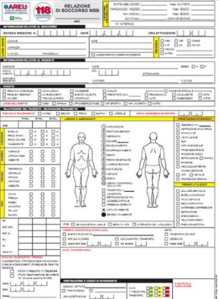Per **documentazione sanitaria** si intende la **relazione di soccorso del mezzo di supporto avanzato e dell'MSB**, le **schede utilizzate durante le Maxi emergenze**, tutto ciò che è **contenuto** nell'applicativo **gestionale di SOREU**, le **registrazioni delle chiamate dei contatti radio, le registrazioni elettrocardiografiche e le immagini ecografiche e ogni altra documentazione che viene prodotta durante il soccorso sanitario**. La relazione di soccorso MSB **deve essere compilata per ogni persona soccorsa** e anche in caso di **soccorsi gestiti insieme al mezzo di supporto avanzato**; in questo caso la relazione del MSB deve riportare i dati acquisiti e descrivere le prestazioni erogate esclusivamente dall'equipe dell'MSB (non vanno riportate valutazioni o prestazioni effettuate dall'equipaggio del mezzo di supporto avanzato e non deve mai essere riportata la generica dicitura vedi relazione MSA). La relazione MSB **non deve essere compilata in caso di missioni interrotte**.

La relazione di soccorso deve essere **compilata** da un componente dell'equipe di soccorso MSB, **non necessariamente dal capo equipaggio**. Al termine della compilazione il compilatore deve indicare la propria matricola ed eventualmente apporre la propria firma.

Tutti i **dati** e le informazioni devono essere **registrati** contestualmente **al loro verificarsi** o in un momento immediatamente successivo e comunque **prima della presa in carico della persona soccorsa da parte del pronto soccorso**. Devono essere riportati anche gli orari delle rilevazioni effettuate (parametri vitali). La relazione MSB deve essere compilata in stampatello e in modo ordinato. Le caselle possono essere annerite o barrate con una croce.

In caso di **errore di compilazione il testo errato va annullato con una riga in modo da risultare visibile poi può essere scritto il testo corretto** (questa operazione può essere effettuata solo prima di consegnare la relazione in pronto soccorso e non deve mai essere utilizzato il “bianchetto”).

Per poter **rettificare o integrare eccezionalmente la relazione MSB**, una volta separate le due coppie, è necessario **redigere da parte del compilatore una dichiarazione aggiuntiva in cui dovranno essere descritte le rettifiche e le integrazioni e i motivi che le hanno generate**. La rettifica deve essere **firmata e datata nel momento della sua redazione e deve essere tempestivamente trasmessa alla SOREU.**

I più comuni errori di compilazione sono:

* Compilare la relazione MSB in modo impreciso e non chiaro: riportare le annotazioni in modo disordinato o scrivere con una grafia confusa e non leggibile
* Scrivere nello spazio dedicato alle note frasi poco professionali: dichiarare paziente ubriaco
* Non è possibile modificare la copia della relazione MSB quando l'originale è già stato consegnato in pronto soccorso. Le due coppie devono essere identiche e una volta staccate non possono essere più modificate

Un aspetto importante è la riservatezza: tutti i componenti dell'equipe di soccorso MSB devono operare nel rispetto delle disposizioni normative in tema di privacy. Il **riferimento normativo in materia di privacy è il decreto legislativo 196 del 2003 e le sue successive modifiche**.

Le operazioni che si devono fare con la relazione di soccorso MSB sono:

* **La prima coppia** (l'originale): deve essere **consegnata all'ospedale** in pronto soccorso o il reparto presso cui viene trasportata la persona soccorsa o in caso di rifiuto trasporto va consegnata alla persona stessa. In caso **di decesso, la relazione MSB deve essere allegata alla constatazione di decesso che viene redatta dal medico del mezzo di supporto avanzato o da un medico**
* La **seconda copia**: deve essere **conservata dall'ente o dall'associazione presso la propria sede per un tempo minimo di cinque anni**

Il personale ospedaliero inserisce nella documentazione di pronto soccorso e poi successivamente nella cartella clinica in caso di ricovero del paziente la relazione MSB; è importante consegnare questa relazione poiché **diventa parte della documentazione sanitaria del paziente**.

### Come compilare la relazione dell'MSB

#### L'intestazione e le informazioni relative al soccorso

Nella parte alta della relazione va compilata prima l'intestazione in alto a destra che deve riportare nell'apposito spazio la denominazione o la sigla dell'ente o associazione. La compilazione dei restanti campi è facoltativa.

Di seguito vanno inserite le informazioni relative al soccorso: il numero di scheda missione (in caso di gestione condivisa del mezzo con altra SOREU, deve essere comunicato dalla SOREU titolare del mezzo di soccorso), la data e l'ora di attivazione, le informazioni relative al luogo dell'evento (comune, via o piazza numero civico e piano), eventuali note e vanno annotati gli eventuali enti presenti sull'evento (CNSS: corpo nazionale del soccorso alpino e speleologico, CC: carabinieri)

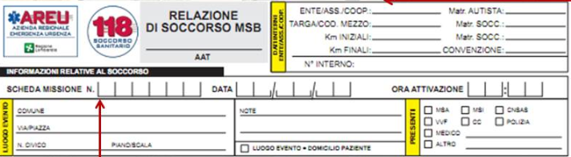

#### Sezione relativa alle informazioni sul paziente e sull'evento:

* + Per il paziente: cognome, nome, sesso, data di nascita, età, cittadinanza e indirizzo di residenza
  + Per l'evento: la natura (paziente colpito da perdita di coscienza da problemi respiratori, o da malore). In caso di incidente stradale si deve indicare se il paziente era il conducente o un passeggero e infine indichiamo il luogo dell'evento (casa, strada, eccetera)

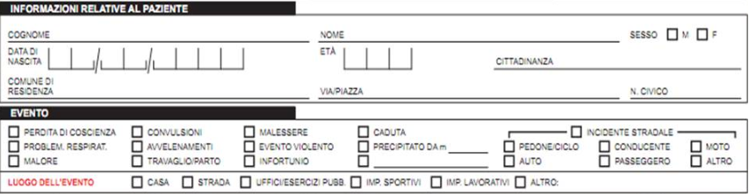

#### La parte della relazione MSB dedicata alla valutazione del pazientei

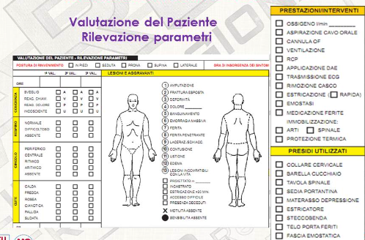In questa parte della relazione troviamo:

* La posizione di rinvenimento del paziente
* L'ora di insorgenza dei sintomi: importante da indicare sempre e soprattutto per le patologie a tempo dipendenti
* Valutazione della coscienza (secondo lo schema AVPU), del respiro del circolo e della cute. Vi è la possibilità di compilare tre valutazioni, sempre indicando l'ora in cui si compie la valutazione in alto all'inizio della colonna
* Le due figure di uomo in posizione anatomica vanno utilizzate per contrassegnarvi in prossimità del distretto corporeo colpito le lesioni riscontrate. Indicate dall'elenco dai numeri dall'uno al 13, a fianco al numero 4 il numero del dolore, vi è lo spazio per indicare l'entità soggettiva del dolore da uno a 10 riferita dal paziente secondo la **scala VAS**
* Le caselle indicanti le aggravanti in caso di incidente: paziente proiettato e incastrato. L'ultimo aspetto da segnalare in questa circostanza è la motilità assente che va indicata con una X o la sensibilità assente da indicare con un pallino annerito.
* L'elenco con le corrispondenti caselle da barrare per indicare le prestazioni o interventi eseguiti sul paziente: in caso di somministrazione di ossigeno è necessario indicare la quantità di ossigeno erogata in litri al minuto
* L'elenco dei presidi utilizzati per immobilizzare o trasportare il paziente

#### La tabella per i parametri vitali rilevati

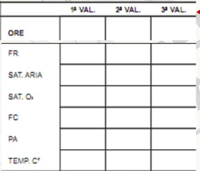Vi è sempre la possibilità di inserire fino a tre valutazioni.

I parametri vitali da inserire sono nell'ordine (secondo la valutazione ABCDE):

* La frequenza respiratoria (FR)
* La saturazione in aria
* La saturazione durante la somministrazione di ossigeno
* La frequenza cardiaca FC
* La pressione arteriosa PA
* La temperatura corporea

#### La scala CPSS per la valutazione dello stroke

Durante la valutazione, secondo questa scala, vi sono da valutare:

* Deviazione della rima labiale: se facendo sorridere il paziente vediamo la bocca storta
* L'alterazione della motilità di uno o più arti (presenza di segni di lato)
* Difficoltà nell'articolare la parola (alterazione del linguaggio)

#### L’Arresto Cardio-Circolatorio

In caso di arresto cardiocircolatorio vi è da compilare una sezione apposita nella relazione MSB. In particolare, c'è da specificare:

* L'evento rilevato da: il soggetto che ha assistito all'evento.
* In caso di RCP iniziata sul posto da astanti bisogna barrare la casella corrispondente a RCP già in corso e nel caso l'arresto cardiaco si verifichi durante il trasporto del paziente dal luogo dell'evento in ospedale va barrata la casella ACC durante il trasporto
* Alla voce inizia RCP ore vi è da inserire l'ora esatta di inizio dell'RCP da parte dell'equipe del mezzo di soccorso di base
* Alla voce numero di shock vanno dichiarate il numero di shock erogati durante le manovre del BLSD
* Tre caselle per i possibili esiti della rianimazione: trasporto con RCP nel caso in cui il paziente venga trasportato con manovre di RCP in corso, deceduto nel caso in cui venga constatato il decesso da un medico o in caso di decesso rilevato dall'MSB per presenza di cause evidenti di morte ovvero lesioni incompatibili con la vita, l'ultima opzione ROSC va registrata l'ora di ripresa del circolo spontaneo

#### Il box note anamnesi ampia

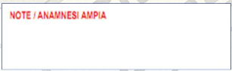In questa sezione devono essere riportate tutte le informazioni utili per descrivere l'evento, in particolare le informazioni che riguardano la persona soccorsa. Inoltre, dobbiamo riportare, seguendo lo schema AMPIA, le informazioni in merito ad eventuali allergie del paziente, medicine assunte, patologie che ci vengono riferite all'ingestione di alimenti precedentemente al nostro intervento e a tutte le altre informazioni che riteniamo utili e pertinenti.

#### Il Rifiuto Trasporto

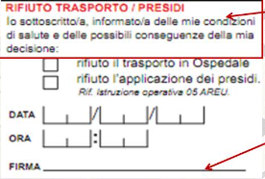In caso di rifiuto trasporto o di rifiuto dell'applicazione dei presidi, è necessario compilare l'apposita sezione in cui è riportata l'istruzione operativa di rifiuto trasporto e il riferimento normativo che viene qui raffigurata. Barrando una o ad entrambe le caselle a seconda del caso e poi completare con data e ora e la firma del paziente o del soggetto avente diritto, ad esempio genitori o tutore. Prima di far firmare il paziente è importante comunicare il rifiuto trasporto o il rifiuto dell'applicazione dei presidi alla SOREU digitando il tasto tre. L'equipe comunica alla SOREU le condizioni della persona soccorsa e le informazioni logistiche di interesse, ad esempio se sono in casa. La SOREU gestisce il rifiuto trasporto o il rifiuto dell'applicazione dei presidi come da istruzioni operative. L'equipe MSB richiede alla persona soccorsa di firmare la relazione MSB e nel caso in cui la persona soccorsa si rifiutasse di firmare, bisogna annotarlo nelle note e comunicarlo alla SOREU. Una volta firmata la relazione dell'MSB, l'equipe consegna alla persona soccorsa l'originale e ne trattiene la copia.

#### Destinazione e codici di intervento

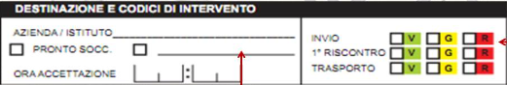

Nella sezione si deve indicare:

* La denominazione dell'azienda ospedaliera o l’istituto di destinazione
* La possibilità di indicare se la destinazione è: pronto soccorso oppure (nello spazio a disposizione a fianco) se la struttura di accesso è diversa come ad esempio: l'UTIC, l'emodinamica, la sala parto, eccetera
* Il codice assegnato dalla SOREU per l'invio, il codice di primo riscontro, ovvero il codice derivante dalla prima valutazione effettuata dall'equipe dell’MSB e il codice di trasporto verso l'ospedale di destinazione. In caso di rifiuto trasporto il codice di trasporto non deve essere riportato

In caso di dubbi sulla compilazione della relazione MSB è possibile trovare le informazioni relative alla compilazione e alla gestione della relazione di soccorso nella retrocopertina del blocco.

## Le Operazioni in Ambulanza

Essendo l'equipaggio del mezzo di soccorso di base gli occhi attivi, per la centrale operativa è necessario l'utilizzo di sistemi di comunicazione atti a scambiare informazioni in maniera precisa, corretta e tempestiva. I sistemi più diffusi sono:

* Il sistema telefonico: lo smartphone dotato dell'app INPRIMIS
* Il sistema radiofonico: il radiotelefono necessario per la comunicazione diretta con la centrale
* Il sistema di trasmissione dei dati: detto sistema operativo ALGIZ-TETRA presente sul mezzo ed il portale Emma web nel quale vengono inseriti i dati della scheda paziente

Tutti questi sistemi risultano tra loro integrati e costituiscono una vera e propria infrastruttura di comunicazione che permette lo scambio di molteplici informazioni tra la SOREU e il mezzo di soccorso.

### EmMaWeb

Il sistema informatico EmMaWeb è utilizzato dalla SOREU per la gestione e la trasmissione delle missioni di soccorso alle associazioni. Si tratta di un mezzo di comunicazione telematico che ha la funzione di:

* Allertare l'equipaggio dell'arrivo di una nuova missione
* Gestione della missione e dei relativi dati del paziente
* Gestione dei mezzi e degli equipaggi

Quando si parla di funzione di allertamento si intende che all'arrivo di una nuova missione comparirà sulla scheda del sistema informatico un segnale visivo e un segnale sonoro al fine di allertare l'equipaggio per l'arrivo della missione e contemporaneamente verrà fornita la scheda di soccorso. Nella scheda missione vi saranno tutte le informazioni necessarie per raggiungere il luogo dell'evento e le indicazioni sulle condizioni del paziente e sulla problematica che ha reso necessario l'invio del mezzo di soccorso.

Ad ogni inizio turno viene richiesto l'inserimento dei dati relativi al mezzo impiegato e i nominativi dei componenti di tutto l'equipaggio.

Per quanto riguarda la gestione della missione in EmMaWeb sono presenti aree per l'inserimento dei dati riferiti alle prestazioni effettuate, ai presidi impiegati e ai dati del paziente, praticamente gli stessi dati riportati sulla relazione di soccorso cartacea. Di solito questi campi vengono compilati automaticamente dal capo equipaggio attraverso l'applicazione in primis e registrati anche su EmMaWeb qualora sia necessario compilarli manualmente o apportarvi delle modifiche, è importante accertarsi che quanto riportato in Emma web sia l'esatta fotocopia di quanto scritto sulla relazione cartacea (quella consegnata in originale insieme al paziente al triage del pronto soccorso).

### ALGIZ-TETRA

Sul mezzo è installato un sistema radiofonico detto ALGIZ-TETRA composto da un tablet e un radiotelefono. Il sistema consente la comunicazione diretta tra la SOREU e il mezzo di soccorso. Attraverso il tablet è possibile ricevere l'attivazione delle missioni e l'invio degli stati operativi, oltre che un eventuale messaggio della SOREU relativi alla gestione del servizio. Ad inizio turno il sistema va avviato inserendo un PIN di accesso, lo stato di operatività del mezzo e la sede di stazionamento. Nel sistema sono integrati anche un sistema di navigazione e di geolocalizzazione del mezzo che consente all'operatore SOREU di conoscere in tempo reale la posizione di tutti i mezzi operativi sul territorio. Il radiotelefono permette invece la comunicazione a voce con l'operatore di SOREU, ma risulta scarsamente impiegato, preferendo l'utilizzo dello smartphone di servizio.

### Sistema Telefonico InPRIMIS

Attraverso lo smartphone il caposervizio è in grado di contattare telefonicamente la SOREU e comunicare tempestivamente i dati del paziente utilizzando l'applicazione in primis. L'acronimo in primis sta a indicare:

* InP: invio progressivo
* RI: report informativi
* MIS: mezzi impegnati nel soccorso

Il sistema InPRIMIS prevede che il caposervizio si interfacci con l'operatore di centrale solo dopo aver inserito tutti i dati relativi alle problematiche del paziente, ai parametri rilevati e alle condizioni del paziente stesso; questo permette di rendere più rapido e agevole ed anche funzionale il flusso di comunicazione tra l'equipaggio sul posto e la SOREU.

Le funzioni svolte dall’app sono:

* Attivare il mezzo: la missione viene inviata sul telefono di servizio (oltre che su EmMaWeb e il tablet)
* Trasmette gli stati di missione dell'equipaggio
* Consente la trasmissione alla centrale operativa dei dati relativi alla valutazione del paziente

A fine valutazione, il capo servizio comunica telefonicamente con un operatore di SOREU e trascrive la relazione cartacea di intervento copiando esattamente quanto indicato all'interno dell’app.

Durante la valutazione primaria del paziente il capo servizio provvede alla registrazione anagrafica del paziente e, attraverso delle icone dedicate, notificare alla SOREU l’avvenuto contatto con lo stesso o l'allertamento in caso di arresto cardio-circolatorio. InPRIMIS prevede la registrazione dei parametri vitali rilevati, che risulteranno visibili anche all'operatore della centrale operativa durante il successivo contatto telefonico con i soccorritori. Infine, come già accennato in precedenza, l'applicazione permette la compilazione della relazione di soccorso, che risulterà archiviata digitalmente nel sistema EmMaWeb.

Nell'eventualità di un paziente in arresto cardiocircolatorio, attraverso le notifiche inviate dall'equipe sul posto alla SOREU, oltre all'eventuale registrazione dei parametri, viene data evidenza dell'arresto cardio-circolatorio in atto, colorando in rosso il codice della missione del mezzo sull'intervento.

### Le Fasi del Soccorso

Le fasi del soccorso si possono riassumere in 7 punti, ciascuno corrispondente ad uno specifico stato della missione che verrà notificato alla SOREU.

1. Attivazione del mezzo attraverso il portale EmMaWeb, InPRIMIS e ALGIZ-TETRA, da cui viene emesso un segnale sonoro che indica la richiesta di missione e la successiva partenza verso il luogo dell'evento
2. Arrivo sul posto: L'autista del mezzo invia lo stato di arrivo sul posto

Tra la fase due e la fase tre intercorre tutto il sistema di valutazione del paziente e di chiamata alla centrale operativa per la comunicazione dei dati inerenti il paziente.

1. Trasporto in pronto soccorso del paziente
2. Arrivo del mezzo in pronto soccorso e della gestione del paziente per la consegna al personale di triage e la compilazione della relazione di soccorso cartacea
3. Rientro e lo stazionamento
4. Libero in sede del mezzo di soccorso
5. Ripristino completo del mezzo inteso come rifornimento di materiale di consumo eventualmente utilizzato e la pulizia del mezzo

Ad inizio servizio, una volta attivato il mezzo e ricevuta la scheda missione, sarà compito del capo servizio informare tutto l'equipaggio sul codice di invio della missione, sulle problematiche del paziente e fornire le istruzioni utili alla gestione del soccorso prima dell'arrivo sul posto.

Compito dell'autista è invece quello di occuparsi di comunicare tempestivamente via radio o via ALGIZ-TETRA la partenza del mezzo e l'utilizzo dei navigatori satellitari o carte stradali utili a raggiungere il prima possibile il luogo della chiamata e nell'eventualità si riscontrassero problemi legati alla localizzazione dell'evento è possibile contattare telefonicamente la SOREU e ricevere il supporto necessario. Le chiamate inoltrate alla SOREU dai mezzi di soccorso avvengono attraverso un numero verde dedicato e vengono gestite tramite un sistema IVR (Interactive Voice Response) progettato per indirizzare il flusso delle chiamate ad uno specifico operatore (una voce registrata consentirà al soccorritore di accedere a un menù e a selezionare la console dedicata al tipo di assistenza richiesta). Per il supporto logistico, selezionando il tasto numero 4 un operatore sarà a disposizione per fornire l'assistenza necessaria a individuare l'indirizzo corretto o ricevere ulteriori riferimenti per giungere sul luogo dell'evento.

Allo stesso modo, una volta giunti sul posto e valutato il paziente per comunicarne le condizioni o richiedere il supporto di altre forze, il capo servizio adotterà il sistema di selezione scegliendo tra diverse opzioni:

* Paziente urgente: Presenza di alterazione dei parametri vitali e situazioni considerate pericolose per la vita del paziente stesso, digitare il tasto numero 1
* Paziente non urgente: Condizioni stabili, digitare il tasto numero 2
* Non trasporta o Rifiuta trasporto: questa condizione deve essere utilizzata sempre dopo aver valutato il paziente, rilevato i parametri vitali e appreso che il paziente o i familiari esprimono il desiderio di non volere il trasporto in pronto soccorso. Sarà compito del sanitario, in base alle informazioni acquisite, valutare l'evoluzione del soccorso quindi se sarà necessario l'intervento di altre figure o di procedere con l’istruzione operativa rifiuto trasporto (questa opzione andrà selezionata anche nel caso di paziente non trasportato per vari motivi, ad esempio perché non rinvenuto sulla scena), digitare il tasto 3

L'uso corretto degli IVR è importante per l'organizzazione e l'efficienza della risposta sanitaria.

Ricevuto dalla SOREU l'ospedale di destinazione durante il tragitto verso il pronto soccorso (qualora le condizioni del paziente lo consentano), si potrà procedere alla compilazione della relazione di servizio, sia cartacea che digitale. È fondamentale comunicare alla SOREU eventuali variazioni significative delle condizioni del paziente durante il trasporto ed anche variazioni significative del percorso quando, utilizzando il tragitto tradizionale, ci si possa imbattere in passaggi a livello, situazioni che possono incidere sul tempo di trasporto del paziente o in gallerie che possono risultare dannose per le comunicazioni radiofoniche.

Una volta giunti in ospedale si procederà alla consegna del paziente al personale di triage del pronto soccorso e il caposervizio consegnerà la relazione di soccorso cartacea, riportante in maniera dettagliata i parametri rilevati, le condizioni cliniche del paziente, le eventuali manovre eseguite e i presidi utilizzati per la movimentazione dello stesso.

Consegnato il paziente al pronto soccorso, l'equipaggio procederà a ripristinare il mezzo con il reintegro dei presidi utilizzati, alla sostituzione delle lenzuola monouso e sanificando le attrezzature utilizzate e le superfici venute a contatto con i liquidi biologici del paziente. Qualora il mezzo risulti non utilizzabile per mancanza di dispositivi lasciati in pronto soccorso col paziente o per contaminazione massiva da liquidi biologici o trasporto di paziente infettivo, il capo Servizio contatterà la centrale operativa nello specifico con la gestione Flotta, premendo il tasto numero 5 e comunicherà lo stato di rientro non operativo. Se il mezzo è da subito operativo, la comunicazione sarà quella del rientro operativo del mezzo verso la sede di stazionamento

Giunti in sede o sul luogo di stazionamento, l'equipaggio procederà a ripristinare il materiale mancante. E alle operazioni di pulizia e sanificazione nel minor tempo possibile.

A fine missione il capo servizio dovrà procedere a chiudere la scheda intervento presente su InPRIMIS, non prima di essersi accertato che quanto riportato coincida in tutto e per tutto con i dati indicati sulla relazione cartacea. È fortemente raccomandato, inoltre, dedicare sempre un momento di confronto tra i componenti dell'equipaggio per un debriefing post missione durante il quale analizzare le varie fasi dell'intervento. Questo passaggio risulta di fondamentale importanza in quanto è un momento di confronto e condivisione su eventuali criticità emerse durante le varie fasi dell'intervento, evitando che le stesse possano ripetersi in futuro.

### L’Elisoccorso

L'equipaggio dell'elicottero non ha la nostra stessa visuale. È quindi di fondamentale importanza indicare la posizione attraverso l'identificazione di punti facilmente identificabili dall'alto, quali capannoni, grossi edifici, campi sportivi e monumenti.

Il mezzo di soccorso deve essere facilmente individuabile, deve quindi risultare sempre ben visibile, evitando posizioni che ne limitano la visibilità dall'alto, prediligere zone dove la comunicazione possa essere garantita, identificare aree che siano idonee all'atterraggio dell'elicottero (zone prevalentemente pianeggianti, prive di ostacoli e di oggetti che possano rendersi pericolosi a causa dello spostamento d'aria causato dalle pale dell'elicottero).

Identificato un luogo di atterraggio potenziale, spetterà comunque al pilota dell'elicottero decidere se è idoneo o meno. In caso negativo procederà a identificare un luogo alternativo e nel caso richiederà all'autista del mezzo di soccorso di base di provvedere al recupero dell'equipe medica. In situazioni particolari, l'equipe medica può essere calata dal velivolo mediante un verricello nei pressi dell'evento.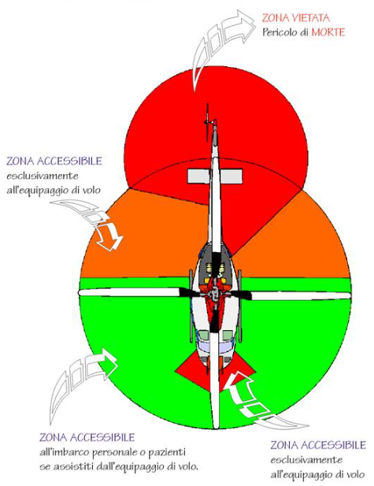

Durante l'avvicinamento dell'elicottero è molto probabile che si generino delle turbolenze d'aria a terra è quindi importante preservare il mezzo, chiudendo i portelloni laterali, le porte posteriori e i finestrini.

L'avvicinamento all'elicottero non è di banale importanza: non ci si deve mai avvicinare all'elisoccorso quando questo ha il rotore in moto, ma si potrà farlo solo dopo che il personale dell'elisoccorso ci ha autorizzati allo spostamento. L'avvicinamento deve avvenire sempre e solo dalla parte anteriore dell'elicottero, in modo da essere sempre in vista del personale di volo. Prestare molta attenzione al rotore di coda che è l'elica piccola che si trova sulla coda e al rotore centrale che invece è l'elica più grande che è sul tetto dell'elicottero, perché in casi particolari questi possono essere molto vicini a terra. L'avvicinamento dovrà essere sempre effettuato mantenendo il capo molto basso, evitando di trasportare oggetti in verticale (ad esempio la tavola spinale) ed evitando di toccare parti dell'elicottero (come le antenne o il verricello). Prima di allontanarsi dal posto, attendere il decollo dell'elicottero perché in caso di mancata partenza il paziente verrà evacuato dall'equipe via terra.

### Prevenzione Rischio Biologico

Il contagio è la trasmissione di una malattia infettiva per via diretta o indiretta. In caso di contagio diretto l'individuo viene contaminato direttamente dalla sorgente di infezione (contatto sessuale o per trasmissione aerea). La trasmissione indiretta, invece, si serve di veicoli e vettori. I **veicoli sono rappresentati da oggetti inanimati che vengono contaminati dai germi e fanno da tramite per la trasmissione delle malattie infettive (acqua, alimenti, aria, stoviglie).** **I** **vettori sono esseri animati, ad esempio alcuni insetti (mosche, zanzare) che possono trasportare attivamente il germe (la zanzara nella trasmissione della malaria), o passivamente (vettori passivi o meccanici) come ad esempio le mosche, che trasportano il germe o patogeno semplicemente con le zampe sporche**.

Le principali vie di trasmissione delle infezioni sono:

* Via Aerea: Tubercolosi (TBC), della Meningite e delle malattie esantematiche dei bambini dove il contagio avviene attraverso goccioline di saliva o escreato (droplet) emesse tramite colpi di tosse o starnuti.
* Via Parentale: avviene attraverso lesioni cutanee anche di minima entità, Tetano
* Via Ematica: nel sangue come nell'epatite e l'HIV
* Da morsi di animali: la rabbia
* Da puntura di insetti: la dengue, la malaria e la febbre gialla.
* Via oro-fecale: attraverso l'ingestione di germi acquisiti per via digerente mediante l'acqua o cibi contaminati, ed è un tipico esempio di contagio indiretto. Ne sono un esempio l'epatite A, il tifo, il colera, la poliomielite, la salmonella, la dissenteria, il verme solitario.
* Via sessuale: attraverso piccole lesioni, secrezioni e fluidi organici con cui si prende contatto durante l'attività sessuale. Tra queste vi sono le malattie veneree, tra cui l'AIDS, l'epatite B, la sifilide, la gonorrea e l'herpes genitale
* Tramite contatto cutaneo: la Scabbia

Le **precauzioni** universali per prevenire la contaminazione nelle attività di soccorso sono quelle di indossare sempre un **paio di guanti nuovi o integri per ogni paziente e indossare sempre la divisa integra e completa di maniche** anche nel periodo estivo. Fondamentale poi **il lavaggio frequente delle mani**, secondo le disposizioni dell'OMS del 2009 e **indossare sempre tutti i presidi di protezione individuale** quali la mascherina, gli occhiali o la visiera di protezione, i camici o la tuta monouso. Pulire e sanificare il mezzo dopo ogni intervento, in modo particolare nei trasporti di persone infette ed eseguire un corretto smaltimento dei rifiuti.

Il **lavaggio delle mani con acqua e detergente** è la **principale misura comportamentale di tipo preventivo, in grado di incidere praticamente nei confronti di tutte le patologie infettive**. Il lavaggio delle mani va effettuato prima e dopo ogni intervento o la manipolazione di oggetti sporchi o potenzialmente contaminati. Per il lavaggio delle mani è sufficiente il comune sapone, in assenza di acqua si può ricorrere alle soluzioni igienizzanti a base alcolica. Bastano tra i 40 e i 60 secondi e questi semplici movimenti:

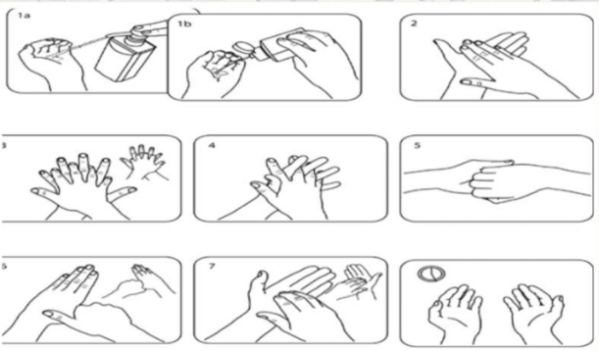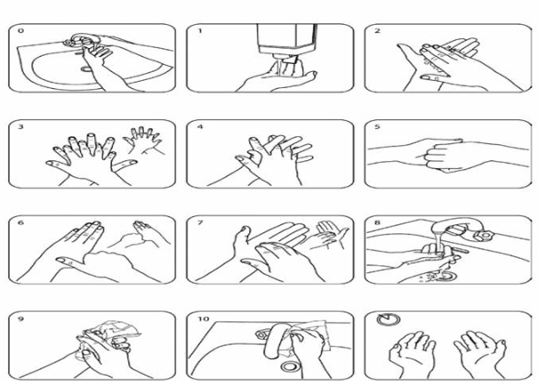

I principali presidi di protezione individuale sono: le mascherine facciali filtranti FFP2, i guanti non sterili monouso, i camici monouso in tessuto non tessuto, le tute ad alta protezione, gli occhiali protettivi o la visiera, il copricapo, i calzari monouso e le mascherine chirurgiche.

Alcuni dispositivi di protezione individuale, come ad esempio i calzari monouso e il copricapo, non sono raccomandati in tutti i protocolli, ma sono da utilizzarsi in situazioni ad alto rischio, come per esempio situazioni ad alto impatto endemico o in caso di spandimento massivo di liquidi biologici. L’endemia è una manifestazione costante di una patologia in un determinato territorio ed è riferita ad una particolare malattia che viene detta endemica quando è costantemente presente o molto frequente in una popolazione o in un determinato territorio.

Ogni qualvolta segnalato o sospettato, le misure preventive di barriera vanno indossate prima di avere qualsiasi contatto col paziente stesso. In aggiunta al paziente verrà consegnata e fatta indossare una mascherina chirurgica che copra naso e bocca del paziente stesso. Esistono delle procedure di vestizione specifiche per ciascun dispositivo, che vanno applicate scrupolosamente affinché gli stessi risultano efficaci per la protezione degli operatori.

Come per la vestizione, anche la procedura e la sequenza di rimozione dei dispositivi di protezione utilizzati deve essere svolta con grandissima attenzione, in quanto rappresenta per il soccorritore una situazione ad alto rischio di contaminazione. Per ciascun dispositivo è prevista una specifica procedura di svestizione che riduce al minimo le possibilità di contagio e, laddove possibile, è fortemente indicato che l'attività venga effettuata con l'assistenza di un collega.

### Procedura di Svestizione

1. Si rimuovono i guanti arrotolandoli dal polso senza toccare la cute
2. Il camice va rimosso facendo attenzione a piegarlo con all'interno la parte esterna contaminata e smaltendolo in un cestino idoneo con il coperchio
3. Rimuovere gli occhiali protettivi o la visiera
4. Lavaggio delle mani con disinfettante o soluzione idroalcolica
5. Rimuovere la maschera o il respiratore facendo attenzione a toccare solo le stringhe e non la superficie contaminata e smaltendo il tutto in un cestino col coperchio.
6. Lavaggio delle mani

All'interno dei mezzi di soccorso vi è uno scomparto dedicato ai kit contenenti dispositivi di protezione individuale. È opportuno preparare kit preconfezionati contenendo quei dispositivi che abitualmente non si utilizzano, quali camice protettivo, occhiali e maschera FFP2, in modo tale da essere utilizzati in specifiche situazioni, come ad esempio nel trasporto dei pazienti infetti.

Durante il trasporto in ambulanza dobbiamo far indossare al paziente la mascherina chirurgica e posizionare lo stesso in modo tale da contaminare il meno possibile il mezzo. Giunti in ospedale il paziente poi dovrà rimanere in ambulanza fino al trasferimento finale nella stanza indicata dal personale di pronto soccorso. Per ridurre il rischio di esposizione è opportuno che all'interno del vano sanitario vi sia solo il personale necessario all'assistenza del paziente. L'autista, se possibile, rimarrà anche all'arrivo sul posto all'interno del vano guida.

In caso di trasporto di paziente infetto, durante il rientro in stazionamento, l'equipaggio contaminato rimane all'interno del vano sanitario e mantiene indossati i dispositivi di protezione fino al rientro in sede o fino alla decontaminazione. Arrivati in stazionamento ed effettuate le procedure di sanificazione, l'equipaggio toglie i DPI seguendo le procedure e li smaltisce nel contenitore per i rifiuti potenzialmente infetti e chiude il sacco interno e il coperchio. Se il contatto con il paziente è avvenuto fin dall'inizio, adottando tutti i dispositivi di protezione individuale, il rischio di contagio è bassissimo o pressoché nullo.

Anche per la sanificazione dell'ambulanza esistono delle specifiche istruzioni operative che normalmente prevedono di: areare il mezzo lasciando portelloni e finestrini aperti per almeno 10-20 minuti, poi indossando dispositivi di protezione individuale puliti, si provvede a detergere tutte le superfici che sono state esposte al contatto col paziente trattandole con i consueti prodotti per la disinfezione, come ad esempio alcol al 70% o prodotti a base di ipoclorito di sodio. Anche in questo caso tutto il materiale monouso utilizzato per la pulizia e la disinfezione, deve essere riposto nei contenitori per i rifiuti potenzialmente pericolosi.

Per quanto riguarda le vaccinazioni, è consigliabile consultare il sito ministeriale per le vaccinazioni obbligatorie ed interfacciarsi con il direttore sanitario di competenza dell'ente o dell'associazione della quale si fa parte.

# MODULO Q

### La Catastrofe

**La catastrofe è la conseguenza dell'impatto di un fenomeno con una data pericolosità su una comunità umana**. Si tratta di un **evento imprevisto**, in cui **non vi è possibilità di predire l'esatto momento in cui accadrà** e la magnitudo dell'evento; è un **evento violento** e sufficientemente improvviso da **causare danni all'essere umano, agli animali d'affezione ed allevamento, alle comunità, ai beni e all'ambiente**. La catastrofe si **differenzia dall'incidente** perché **per dimensione coinvolge comunità**, causando così una **sproporzione tra le risorse di risposta disponibili e le necessità di soccorso esistenti**.

### Reazioni umane

Fortunatamente nella vita si vivono poche calamità o catastrofi. Si tratta di eventi eccezionali, lontani dalla realtà quotidiana, che tuttavia, quando accadono provocano un rapido e negativo cambiamento. Si deve quindi considerare che la grande maggioranza della popolazione (85%) sia in stress emotivo e si deve poter valutare lo stress anche in noi stessi e negli operatori dell'emergenza impiegati.

### Medicina delle catastrofi

La medicina delle catastrofi è quella branca della medicina che studia come dal lato sanitario si possa gestire lo squilibrio tra la necessità e le risorse disponibili, così da prestare soccorsi e cure al fine di salvare il più alto numero di persone possibile.

La medicina delle catastrofi interviene con le sue componenti per ridurre l'improvvisazione e abbassare così lo stress dell'operatore. La medicina delle catastrofi è composta da tre grandi settori:

* Strategia
* Logistica
* Tattica

Tramite la pianificazione si predispone un'adeguata strategia in funzione dei rischi e delle pericolosità del territorio. Si definisce una logistica strutturata che durante l'emergenza interverrà per fornire il supporto possibile, mezzi, personale, materiali, vitto, alloggio, fondi e si strutturano le procedure che la tattica applicherà con un coordinamento sul posto, responsabilità e ruoli ben precisi e definiti.

### Aspetti legislativi

Come ogni altro aspetto del sistema di soccorso del sistema di protezione civile per l'organizzazione dei soccorsi sanitari si fa riferimento a direttive specifiche emanate dalla Presidenza del Consiglio dei ministri dipartimento della Protezione civile con il decreto ministeriale n°116 del 13 Febbraio 2001 dal titolo “Criteri di massima per i soccorsi sanitari nelle catastrofi”.

Il decreto è pubblicato nella Gazzetta Ufficiale numero 81 del 6 Aprile 2001 ed identifica i compiti, i criteri di pianificazione e le funzioni di supporto (la sanità nel metodo augustus è chiamata funzione 2), sanità umana e veterinaria nelle strutture operative demandate ad essere coinvolte soprattutto alla pianificazione, tra cui l'assessorato regionale alla sanità che è anche autorità sanitaria regionale nella figura dell'assessore, aziende sanitarie locali e ospedaliere e la Croce Rossa Italiana, insieme ad altri.

Nella gestione operativa la centrale operativa sanitaria (SOREU) è l'interlocutore privilegiato in campo sanitario e un suo referente medico sarà presente nel centro coordinamento soccorsi (CCS) della prefettura per il coordinamento ed opera per il tramite degli operatori di centrale.

### Il metodo Augustus

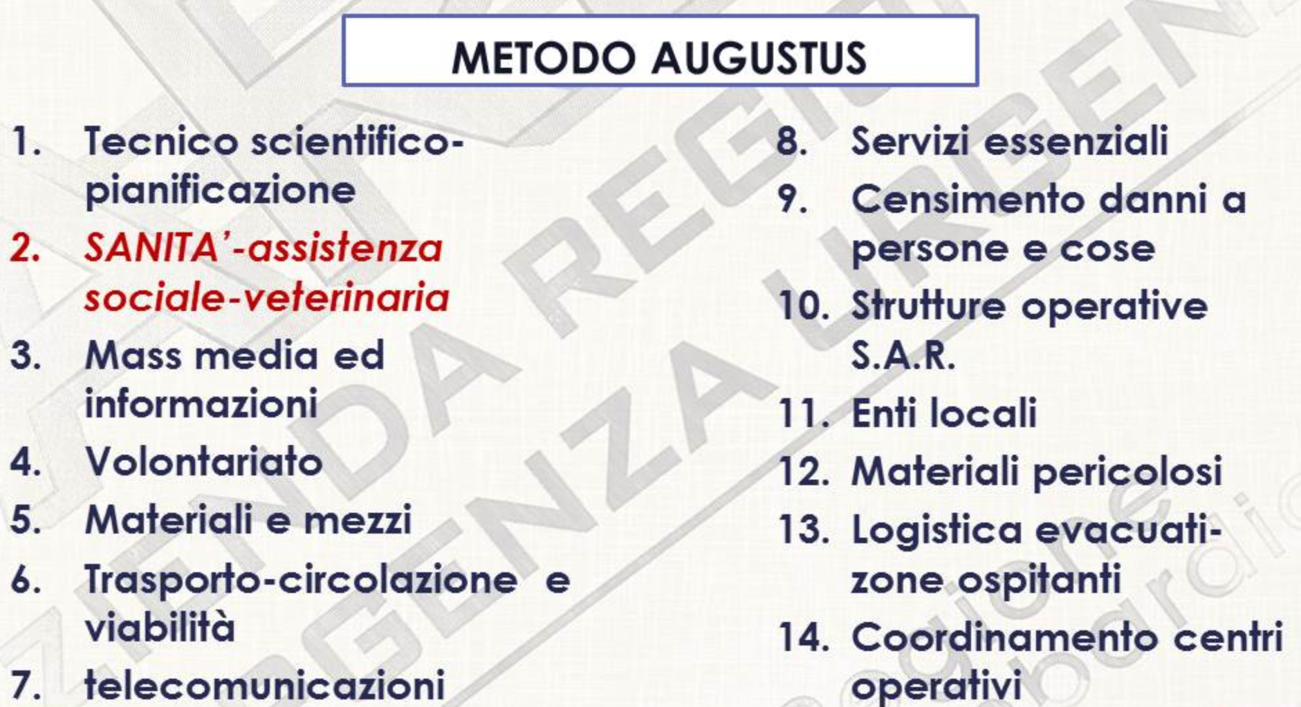

Il metodo augustus è il metodo adottato per il coordinamento nei centri operativi. Quando si verifica un'emergenza di vaste proporzioni o un grande evento, le prefetture aprono il centro coordinamento dei soccorsi CCS strutturandolo per funzioni di supporto, suddividendo così la gestione dell'emergenza a gruppi funzionali.

### Compiti della SOREU 118

La SOREU in tempo di quiete, in collaborazione con prefettura e Asl, deve occuparsi di pianificazione, in particolare individuare i maggiori rischi sanitari e strutturare un'organizzazione sanitaria in grado di fronteggiare gli eventi catastrofici più probabili.

Deve stabilire la procedura di interfaccia con gli altri enti e i sistemi di telecomunicazione radiocomunicazione sono tra i compiti essenziali della struttura.

Lo scambio delle informazioni e la conoscenza delle potenzialità delle strutture operative concorrenti al soccorso sanitario, così come le potenzialità delle strutture sanitarie presenti sul territorio, sono elementi fondamentali per poter predisporre i piani di emergenza.

### Caratteristiche di un piano di emergenza

Un piano di emergenza, per essere efficace, deve rispondere almeno ai presenti sei requisiti:

1. Essere ogni tempo: poter essere attivato in qualsiasi momento, tutto l'anno, di giorno o di notte, attivato indipendentemente dall'operatore che riceve la chiamata
2. Logica di Funzionamento Costante: seguire delle checklist operative che indichino i comportamenti e le procedure da adottare
3. Mantenere una logica di funzionamento costante: proprio come il protocollo 118 adottato durante gli interventi deve essere in grado di affrontare un qualsiasi tipo di evento
4. Prevedere le risorse da attivare e da allertare in modo mirato: Non si chiedono più volontari genericamente, bensì soccorritori 118, oppure logisti qualificati, coordinatori
5. Definire responsabilità chiare e specifiche agli enti, alle singole organizzazioni e i differenti livelli di coordinamento, riconoscendo così i ruoli all'interno della catena di comando e le responsabilità di ogni figura coinvolta nell’evento.
6. Configurazione a geometria variabile: in grado di ampliare o ridurre la forza dispiegata a seconda delle necessità dell'evento. Il piano deve essere testato con esercitazioni che riproducano scenari plausibili, eseguiti a tavolino o in scala reale

### Scenari ipotizzati

L'evento catastrofico a effetto limitato è quell'evento che travalica le potenzialità di risposta delle strutture locali, ma con un impatto comunque limitato.

È caratterizzato dal mantenimento dell'integrità delle strutture di soccorso e una limitata estensione nel tempo delle operazioni di soccorso entro le 12 ore è quell'evento che viene indicato come incidente maggiore o maxi emergenza (esempio: il deragliamento di un treno).

L'evento catastrofico che travalica le potenzialità di risposta delle strutture locali è caratterizzato dalla devastazione di ampi territori e un numero elevato di persone coinvolte. Questi elementi danneggiano il coordinamento degli interventi che risulta più complesso per assenza o difficoltà di comunicazioni, via d'accesso, disponibilità di energia elettrica, acqua, risorse (esempiuo: terremoto con danni diffusi e necessità multiple). Il dimensionamento di un evento di questo genere prevede la settorializzazione e l'impiego di risorse di tipo differente nelle diverse aree, dalla ricerca e soccorso urbano al liberare l'accesso alle aree.

### Struttura di coordinamento

Al fine di assicurare la gestione dell'intervento di soccorso tattico, si struttura il posto di comando avanzato PCA struttura di coordinamento tattico costituita nei pressi del luogo dell'evento e compresenti almeno i vigili del fuoco che lo coordinano il soccorso sanitario urgente e le forze dell'ordine. Può ampliarsi con la presenza dei rappresentanti delle strutture operative del sistema di protezione civile.

### Posto di comando avanzato PCA

Appena giunti sul posto deve essere istituito il PCA quale punto di riferimento per il coordinamento.

La gestione tattica di una maxi emergenza dal punto di vista del soccorso sanitario.

### Risorse disponibili

Personale di soccorso:

* Medici Rianimatori:
  + Della SOREU
  + Dell’elisoccorso
  + Dell’AAT
* Infermieri:
  + Della SOREU
  + Dell’AAT
* Tecnici:
  + Di SOREU
* Soccorritori

Mezzi di Soccorso:

* Ambulanze di base
* Auto mediche
* Auto infermieristiche
* Eliambulanze
* Elicotteri da evacuazione
* Unità mobili speciali costituite ad hoc per la gestione di eventi straordinari

La logistica di intervento dovrà tener presente delle esigenze di tutti i mezzi impiegati.

### Comportamento sul campo

Lo standard del soccorso è differente rispetto al soccorso ordinario, nella maxi emergenza si adotta un approccio quantitativo, cambiano quindi le reazioni umane, la collaborazione che deve essere massima, il rispetto dei ruoli della catena di comando, il rispetto delle procedure previste al fine di ridurre l'improvvisazione.

La prima squadra di soccorso sul posto. Il primo equipaggio ha un compito differente, si deve immediatamente occupare di valutare lo stato dell'evento e stabilire il primo coordinamento. Deve quindi dimensionare l'incidente occorso, identificando il rischio evolutivo, tenendo ben presente che si tratta di una condizione dinamica e in continuo mutamento con una pericolosità in evoluzione. Si effettua quindi una ricognizione dell'area per comprendere la sua configurazione, l'estensione, la tipologia di evento accaduto, le modalità d'accesso ove ubicare l'area parcheggio e le eventuali eli superfici, oltre al numero di vittime approssimativo. L’equipaggio, comunicherà con la SOREU così da richiedere le forze necessarie.

La composizione standard del primo equipaggio è di tre soccorritori, di cui un autista, dopo aver comunicato con la SOREU situazione di maxi-emergenza. Ricevuta l'indicazione, l'equipaggio provvederà ad aprire la busta contenente le procedure operative.

### L'istruzione operativa “04” o protocollo incidente maggiore

La busta contiene il protocollo per il primo MSB giunto sul luogo dell'evento. Non si tratta di istruzioni nuove, ma un promemoria, così da ridurre l'improvvisazione e le possibilità di errore.

L'equipaggio del primo MSB sul posto deve effettuare la ricognizione del luogo dell'evento. Effettuerà come prima azione la valutazione della scena secondo la procedura:

1. Valuta la corrispondenza con quanto riferito dalla SOREU. Se conforme prosegue la ricognizione, altrimenti informa la centrale operativa
2. Valuta l'accessibilità ai mezzi di soccorso, se il luogo risulta accessibile prosegue la ricognizione, altrimenti informa la centrale operativa riportando i motivi dell'inaccessibilità e suggerendo, se fattibile, eventuali soluzioni
3. Valuta la presenza di pericoli e minacce per i soccorritori, in particolare il fuoco ed il fumo, materiale pericolante, sostanze pericolose, aree inondate, ecc. Qualora vi sia la presenza di pericoli, l'equipaggio informa la centrale operativa attendendo istruzioni mentre staziona in un luogo sicuro e accede alla scena solamente in seguito all'autorizzazione dei vigili del fuoco. In caso negativo continua la ricognizione

Fino all'arrivo del mezzo di soccorso avanzato, il capo equipaggio svolge alcune azioni di valutazione e coordinamento:

* In primo luogo, indossa la fascia gialla fornita nella busta per essere riconoscibile
* Verifica l'esattezza delle informazioni fornite dalla SOREU
* Effettua la ricognizione del luogo dell'evento dimensionando, verificandone quindi l'estensione e valutando eventuali pericoli per i soccorsi a rischi evolutivi
* È fondamentale il confronto con il caposquadra dei vigili del fuoco, riconoscibile dal casco rosso
* inizia lo sweeping-triage applicando il metodo “START” (simple triage and rapid treatment), quantificando il numero dei soggetti coinvolti suddividendoli per codice colore (rosso, giallo, verde) e applicando i braccialetti forniti
* Comunica alla SOREU, se non già comunicato dell'equipaggio dell'MSA giunto sul posto gli esiti della ricognizione e il numero di soggetti coinvolti suddivisi per codice a colore e la patologia prevalente

### L'autista

L'autista è il punto di raccordo tra il crash e le altre risorse del soccorso sanitario. Fino all'arrivo dell'MSA resta vicino al mezzo dopo averlo posizionato in area sicura, visibile e identificabile (anche con l'uso dei dispositivi luminosi), e resta in contatto con la SOREU anche via radio, se necessario, al fine di permettere la comunicazione in tempo reale.

L'autista deve:

* Essere pronto a spostare il mezzo in ogni momento
* Individuare e segnalare le vie d'accesso
* L'area di attesa dei soccorritori (Area di Stazionamento)
* Le vie di fuga dall'area
* Aree potenzialmente valide per l'atterraggio di elicotteri: aree pianeggianti e libere di almeno 30 metri per 30 metri, senza cavi di corrente o teleferiche soprastanti, alberi circostanti o ostacoli poco visibili intorno e all'interno dell'area stessa

### Il soccorritore

il terzo soccorritore dell'equipaggio, si occupa dei pazienti camminanti i codici verdi per il triage Start, identifica immediatamente un'area sicura, a debita distanza dal luogo dell'evento ma facilmente raggiungibile ove poter collocare i pazienti, camminanti, fornisce le prime cure e tiene sotto controllo l'area, evitando che i pazienti presenti rientrino nell'area dell'incidente.

### Interazioni

Il posto di comando avanzato è la struttura essenziale per la gestione tattica dell'evento

I primi tre equipaggi (sanitari, dei vigili del fuoco e delle forze dell'ordine) strutturano il PCAP posto di comando avanzato provvisorio. All'arrivo del direttore dei soccorsi sanitari e degli analoghi settori si crea il PCA (posto di comando avanzato).

### Mezzi successivi

Tutti gli MSB successivi fanno riferimento alla prima squadra giunta sul posto fino all'arrivo dell'MSA. Gli autisti rimangono sui mezzi in ascolto radio.

All'arrivo del primo MSA:

* Il medico: assume la funzione direttore dei soccorsi sanitari DSS
* L'infermiere: è il direttore del Triage
* L'autista: è il direttore dei Trasporti

Responsabili presenti sul posto

### Direttore dei Soccorsi Sanitari (DSS)

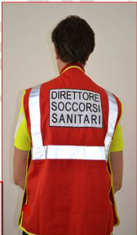Il direttore del soccorso sanitari è il responsabile ogni intervento di tipo sanitario, è un medico proveniente dalla SOREU o dalla AAT. Indossa una pettorina identificativa rossa. Le funzioni del DSS sono:

* Coordinarsi con i referenti dei vigili del fuoco, forze dell'ordine, prefettura e altri enti e strutture operative deputati alla gestione dell'emergenza
* Attivazione PCA
* Coordina le risorse impegnate per la realizzazione della catena dei soccorsi dal recupero della vittima, all'evacuazione in ospedale
* 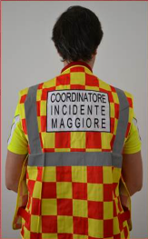Mantiene i contatti con la SOREU

### Coordinatore di Incidente Maggiore (CIM)

Il coordinatore di incidente maggiore fa parte del personale tecnico o sanitario della SOREU ed è responsabile della gestione tecnico-sanitaria dell'evento: si occupa del coordinamento insieme al DSS del personale operante nella catena dei soccorsi. Indossa una pettorina a scacchi gialla e rossa.

### Direttore del Triage

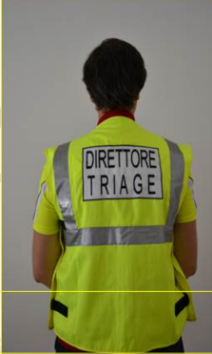Il direttore del triage è un infermiere con la funzione di coordinare ed effettuare:

* Le operazioni di Triage: effettua e coordina il triage
* Settorializzazione del luogo dell'evento
* Organizzare il recupero e trasporto dei pazienti al PMA
* Supervisionare le operazioni di recupero complesso e disincarcerazione effettuate insieme ai vigili del fuoco
* Rapportarsi con il DSS e con il CIM per fornitura materiali e risorse

Indossa una pettorina gialla.

### Direttore dei Trasporti

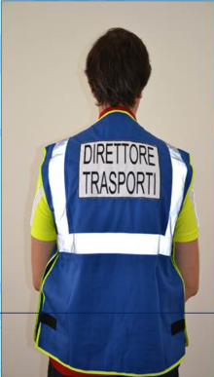Il direttore dei trasporti è un tecnico soccorritore o infermiere le cui funzioni sono:

* Identificare e presidiare i punti di ingresso al cantiere
* Registrare i dati dei pazienti evacuati
* Gestione la movimentazione dei mezzi
* Censire le risorse disponibili
* Assicurare la presenza degli autisti in ascolto radio sui mezzi
* Comunicare con la SOREU e le altre figure sul luogo

Indossa una pettorina blu.

### Il Posto Medico Avanzato (PMA)

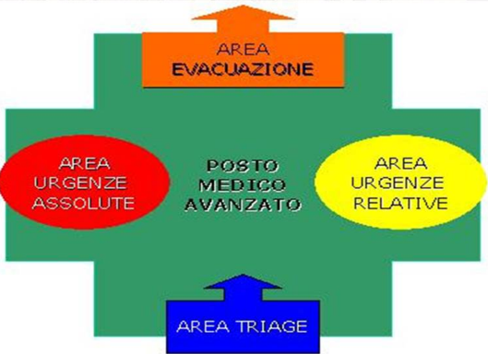Il posto medico avanzato o PMA, è un'area identificata per stabilizzare i feriti e organizzare le modalità di evacuazione, in modo da aumentare le probabilità di sopravvivenza e ridurre la pressione sui pronto soccorso. Può essere una struttura preesistente o una tenda. Si posiziona ai margini esterni del crash, in una zona sicura e vicino alle vie di comunicazione per garantire accesso agevole sia ai soccorritori che effettuano il soccorso dei feriti che delle ambulanze che effettuano l'evacuazione verso gli ospedali. Si cerca di organizzare la logistica del PMA in modo da avere un flusso unidirezionale entrata e uscita ai margini opposti e funzionale al percorso di gestione del paziente.

Internamente il PMA è organizzato in quattro aree, oltre all'area verdi sita esternamente. In particolare, vi è un'area triage all'ingresso, un'area rossi o urgenza assoluta di stabilizzazione con normalmente almeno due posti, un'area gialla per le urgenze relative di estesa pre-evacuazione con almeno 6-8 posti. Nel PMA normalmente vi operano due medici, tre infermieri e due soccorritori di supporto.

### Direttore del PMA

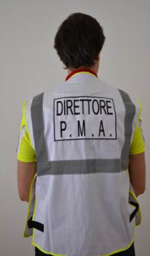Il direttore del PMA ne è il responsabile ed è un medico identificato con la Pettorina Bianca. Nel PMA sono presenti medici, infermieri e soccorritori con funzione di:

* Accettazione dei feriti
* Triage
* Valutazione clinica
* Stabilizzazione delle vittime per il trasporto

### La catena dei soccorsi

La catena dei soccorsi è quella sequenza di dispositivi che consentono la gestione corretta di un incidente maggiore o di una maxi-emergenza.

Consiste nel:

* Identificare e delimitare i settori di intervento
* Stabilire il coordinamento
* Allestire il soccorso dei feriti tra il luogo dell'evento e il PMA (Piccola Noria o Noria di Salvataggio)
* Organizzare l'evacuazione dal PMA agli ospedali (Grande Noria o Noria di Evacuazione)

L'area comprendente il crash e il PMA è chiusa cinturata e prevede dei punti di ingresso e uscita controllati chiamati checkpoint. Nella piccola noria operano squadre tecniche sanitarie ed è finalizzata al recupero delle vittime e al loro trasferimento verso il PMA. La grande noria è appannaggio delle ambulanze e degli altri mezzi di trasporto sanitario (le eliambulanze) che saranno diretti verso gli ospedali.

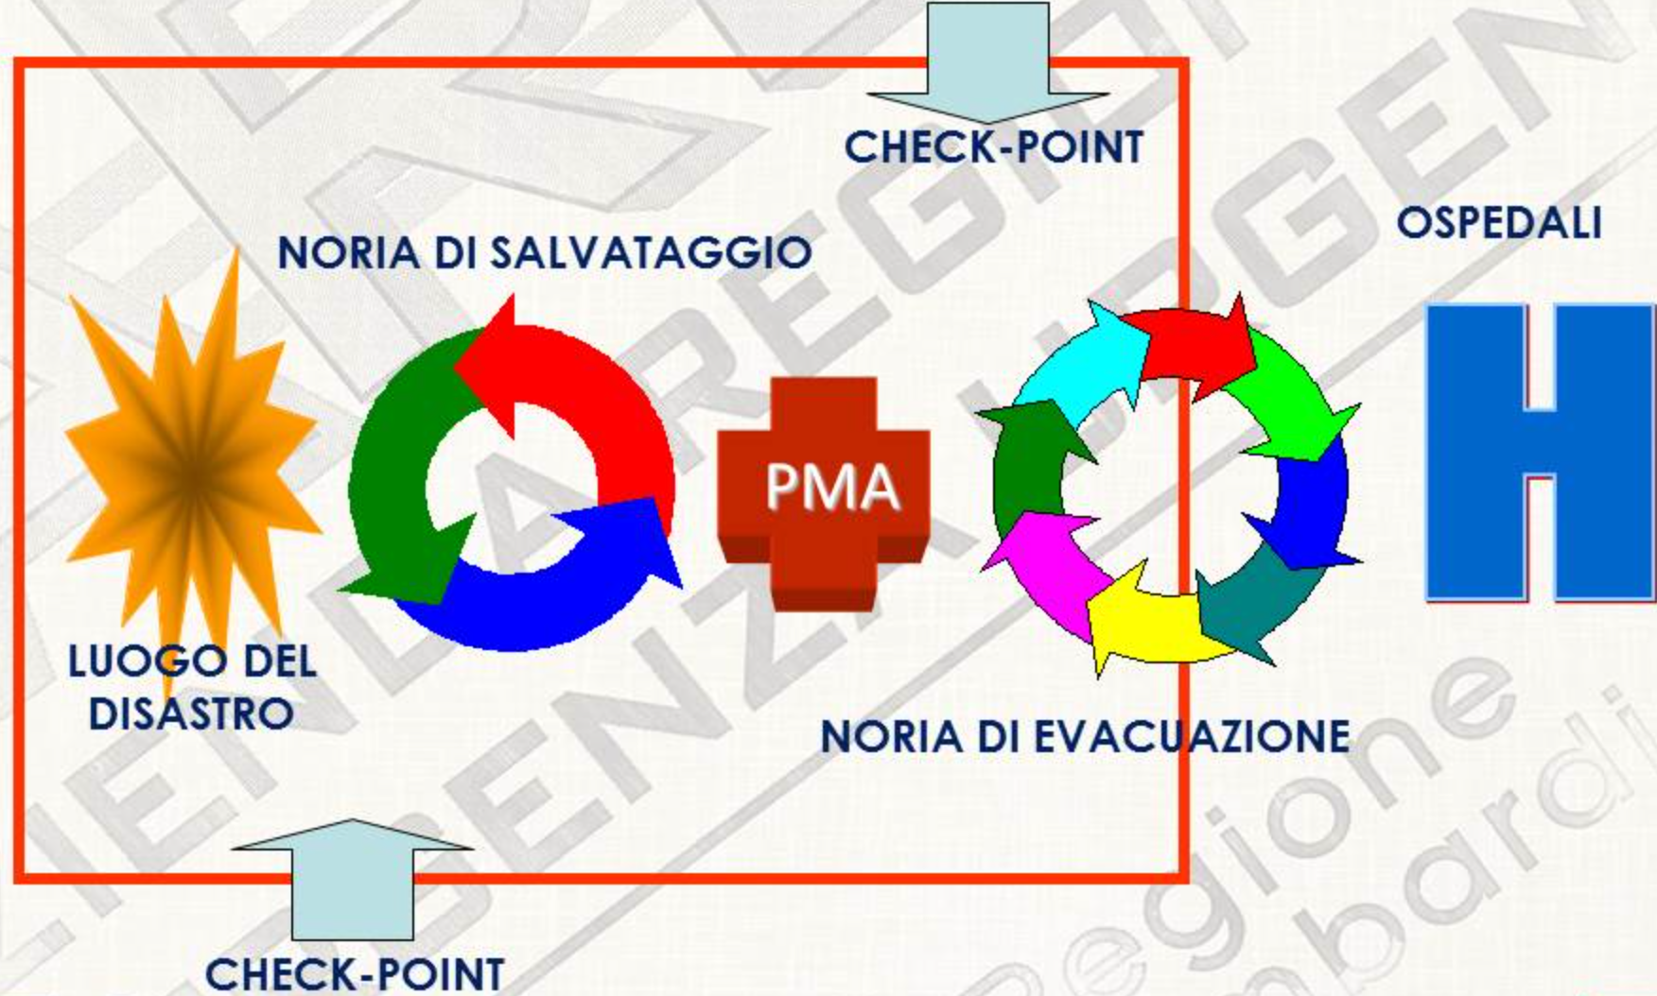

### Evacuazione dalla zona del crash all'area di raccolta (PMA)

Il responsabile triage organizza l'evacuazione al PMA sulla base del codice colore e della priorità di trattamento, oltre che in funzione delle capacità del PMA.

### L’Evacuazione dal PMA

L’evacuazione dal PMA non tiene conto solo del codice colore assegnato, ma si valuta quali pazienti non possano trarre benefici dalla stabilizzazione nel PMA, ad esempio pazienti chirurgici. L’interfaccia con la SOREU per la destinazione ospedaliera risulta quindi fondamentale per garantire la tempestività delle azioni mediche.

La SOREU insieme al PMA è competente dell'evacuazione per evitare l'intasamento dei PS e i ricoveri impropri, lascia il tempo agli ospedali di attivare i loro piani di maxi afflusso o piani di emergenza interni per il massiccio afflusso di feriti.

### Triage

Nella maxi emergenza si ha una sproporzione tra le necessità sanitarie e le risorse disponibili nelle prime fasi dei soccorsi, risulta quindi necessario cambiare lo standard del soccorso ordinario.

Il termine triage deriva dal verbo trie in francese e significa scelta o smistamento. In campo sanitario indica la categorizzazione dei pazienti in classe di priorità sia per l'evacuazione che per il trattamento in base alla gravità delle lesioni riportate. Si esegue sempre un triage in ogni servizio nel momento in cui si assegna il codice a colore, quindi in PS all'arrivo per la nuova assegnazione del codice colore ospedaliero. In maxi emergenza è fondamentale e rapido, poiché i feriti sono molteplici e un buon triage determina un corretto dimensionamento delle risorse da impiegare.

Il triage è un elemento sanitario dinamico alla base della presa in carico del paziente da parte del sistema di emergenza sanitaria. Il responsabile delle operazioni di triage è un infermiere specificatamente formato e riconoscibile. Sul crash i soccorritori, utilizzando il metodo start, effettuano un primo triage, detto sweeping triage, finalizzato ad una rapida conta delle vittime coinvolte e la loro gravità.

Gli scopi del triage sono:

* Segnalare la presa in carico
* Segnalare la priorità e il problema del paziente
* Agevolare il trattamento del maggior numero di vittime possibili nel miglior modo e nel minor tempo, limitando le sequele e limitando le perdite

Caratteristiche di un buon metro di triage sono:

* Essere di facile memorizzazione
* Rapida esecuzione
* Lasciare minime possibilità di variazioni
* Essere utilizzabile da chiunque
* Essere attendibile nel fornire le priorità

Come effettuare il triage

il triage deve essere effettuato rapidamente e accuratamente a fasi successive, con obiettivi sempre più dettagliati, così da allontanare i feriti dal sito nel modo e con l'ordine adeguato, e valutarli al momento del loro ingresso nella catena dei soccorsi. Risulta importante ricordare che l'obiettivo dell'azione di soccorso, in maxi-emergenza, è salvare quante più vite possibile, partendo da chi ha più probabilità di sopravvivenza. Si effettua il triage partendo dal paziente più vicino e a mano a mano allontanandosi. Una corretta azione del triage dura circa 30 secondi per paziente.

I codici colore del triage start sono quattro: rosso, giallo, verde, nero. Il codice nero identifica la non salvabilità della vittima (non la constatazione di decesso) e comprende tutte le vittime che non riprendono l'attività respiratoria dopo un tentativo di disostruzione delle vie aeree meccanico o tramite cannula orofaringea. Le manovre di rianimazione in maxi-emergenza non vengono effettuate poiché ridurrebbero ulteriormente le risorse a scapito della solvibilità di altre vittime. Nella realtà d'emergenza lombarda, al fine di tutelare il soccorritore sotto il profilo medico e legale si è pensato per i soccorritori di far considerare sempre rossi anche quei pazienti che non respirano, affidando al sanitario medico o infermiere il compito di definire la non salvabilità attraverso l'applicazione del codice nero.

### Triage START

START sta per simple triage and rapid treatment, ovvero: triage semplice e trattamento rapido. Il triage prevede sia l'assegnazione del codice colore che l'impiego di manovre basiche di soccorso.

1. Valutazione se il paziente sia in grado di camminare, se sì, assegnare il codice verde, indirizzare il paziente nell’area di attesa. Se il paziente non cammina continuare
2. Valutare la respirazione. Se il paziente non respira, valutare la pervietà delle vie aeree e posizionare la cannula l'orofaringea. Se il paziente ancora non respira consideralo codice nero o rosso per i soccorritori. Se il paziente respira ma gli atti respiratori sono superiori a 30, facilmente riconoscibile o ha ripreso a respirare in seguito alle manovre di apertura delle vie aeree assegnare il codice rosso, altrimenti proseguire
3. Valutare il polso radiale. Se non presente, assegnare il codice rosso, se presenti emorragie massive, effettuare omeostasi ed eventualmente applicare il laccio emostatico. Se presente il polso radiale continuare
4. Valutare la capacità del paziente di eseguire ordini semplici: se positiva assegnare il codice giallo, altrimenti codice rosso

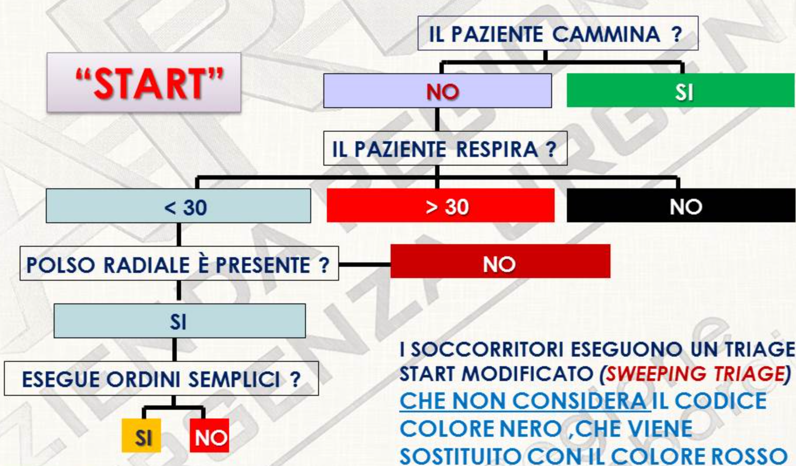

All'assegnazione del codice, il soccorritore deve procedere verso il paziente successivo e non effettuare tutti gli step.

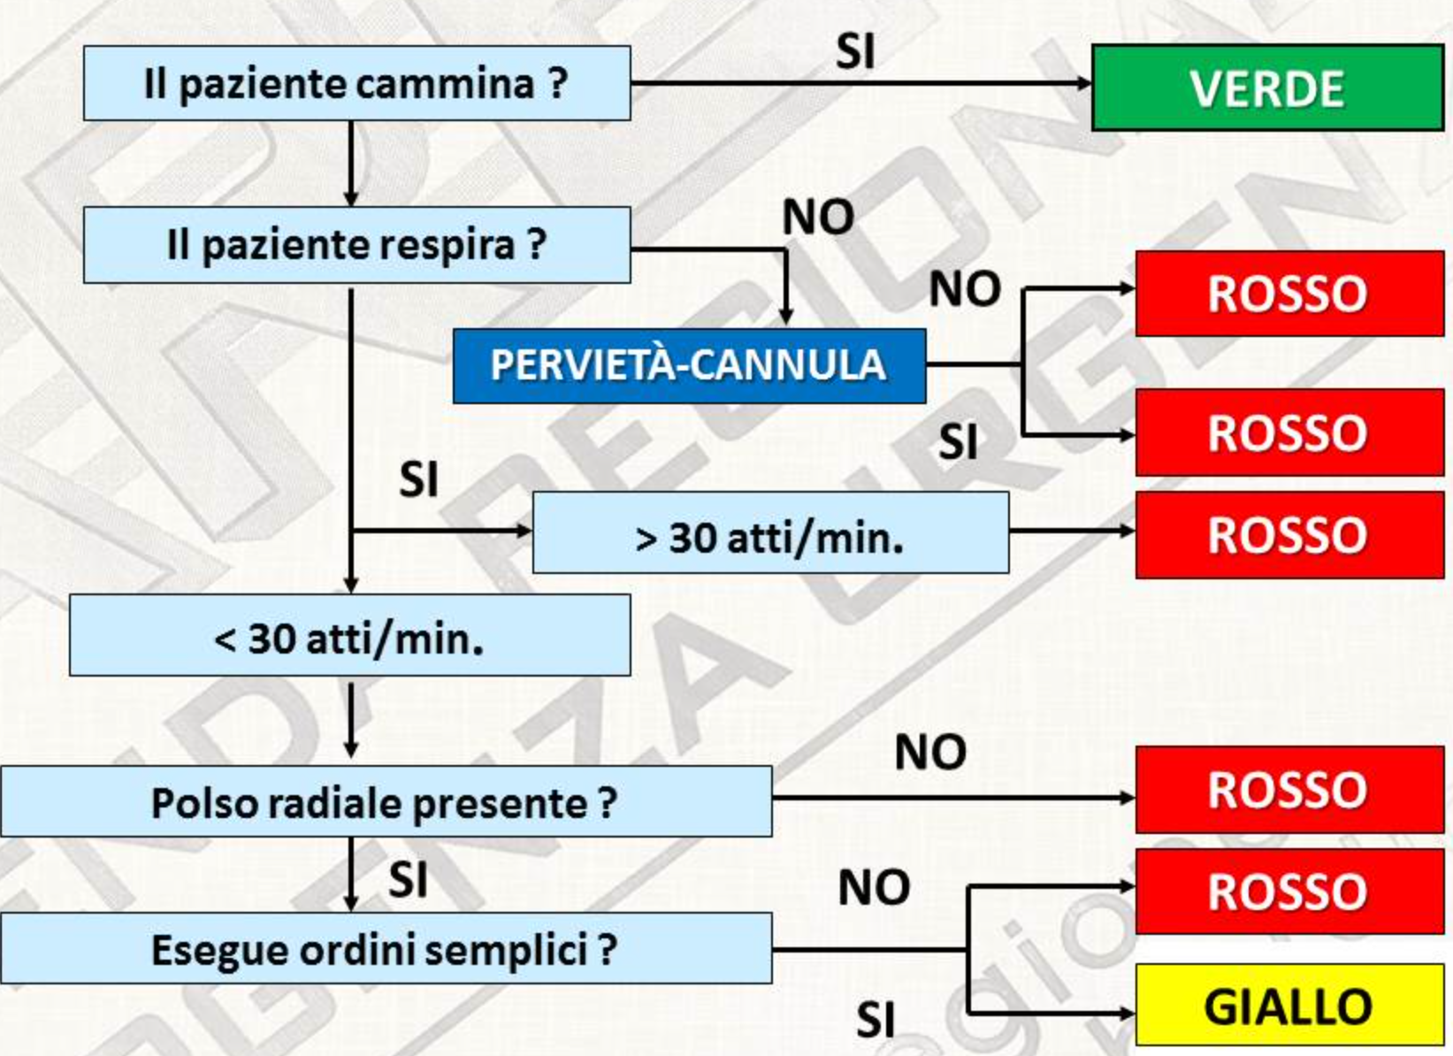

### Triage, esecuzione e strumenti

Si può eseguire un triage in differenti modi:

* Memorizzando il codice colore e posizione dei pazienti
* Improvvisando strumenti di identificazione con il cerotto a nastro o con i pennarelli (modalità complessa e inaffidabile, ma valida in assenza di ulteriori strumenti)
* Impiegando cartellini riservati alle auto mediche infermieristiche
* Impiegando braccialetti monouso di cui sono fornite le ambulanze con appositi kit

### Il cartellino di triage

Il cartellino presenta due facce è numerato e riporta il codice in almeno tre punti: sul corpo del cartellino e sulle strisce colorate e staccabili, sia per il crash che per il PMA. Le strisce colorate vengono rimosse in modo da lasciare visibile quella relativa al codice colore assegnato al paziente. Riporta inoltre i dati del paziente se cosciente e le informazioni sulla sua condizione.

I cartellini sono uguali in tutta la regione, questo favorisce l'interoperabilità dei mezzi di soccorso e fungono anche da strumento di accettazione. Il codice, infatti, segue il paziente e viene registrato in diversi punti nell'area d’attesa, all'uscita dal PMA e in ospedale. A differenza dei braccialetti, i **cartellini vengono impiegati solamente da medici e infermieri**.

### I Braccialetti

Al fine di semplificare l'identificazione del triage, si utilizzano da parte delle MSB dei braccialetti colorati. I braccialetti vengono posizionati al polso del paziente ove non sono presenti ferite e chiusi. I braccialetti sono monouso e non è possibile riaprirli, questo impedisce che il paziente lo perda o lo tolga. Un'alternativa ai braccialetti è il nastro telato colorato.

### Kit triage fornito all' MSB

Il kit viene fornito da AREU e contiene i braccialetti rossi, gialli e verdi numerati e riporta il protocollo di triage START sul lato.

## Come il primo equipaggio deve affrontare la scena e la situazione

Giunti sul posto, i componenti dell'equipaggio devono porsi le domande:

* L'evento corrisponde?
* Cosa si vede?
* Come è fatto l'evento?
* Ci sono rischi evolutivi?
* Si vedono fumo o fiamme?
* Quante potrebbero essere le vittime coinvolte?
* Quali potrebbero essere le patologie prevalenti (traumi, ustioni)?

Una volta compreso cosa sta succedendo, l'equipaggio cerca di identificare anche le informazioni utili per la logistica di intervento:

* Vi sono aree idonee e sicure per far accedere i primi mezzi?
* Vi è un'area utile ad allestire il PMA funzionale?
* Serve una tenda PMA, quindi un PMA strutturale?
* Sono percorribili le strade d'accesso ed evacuazione?
* Da quale strada devono giungere i soccorsi?
* La viabilità è sufficiente?
* Come sono le vie di movimentazione all'interno dell'area del crash?
* Le squadre possono spostarsi a piedi?
* È necessario muoversi su gomma?
* Vi è la necessità di veicoli speciali?
* Esistono strutture utili per la raccolta dei pazienti?
* Ci sono aree idonee di atterraggio per elicotteri (aree pianeggianti di 30m X 30m lontane da alberi e cavi della luce senza ostacoli poco visibili)

Procediamo poi alla settorializzazione dello scenario.